

Стратегия
социально-экономического развития
муниципального района Алексеевский Самарской области на период до 2025 года

2017 год

Муниципальный район Алексеевский Самарской области

Содержание
Стр.
Введение | 3
РАЗДЕЛ I. Научное обоснование Стратегии социально-экономического развития муниципального района Алексеевский на период до 2025 года | 5
1.1. Методические принципы обоснования Стратегии социально-экономического развития муниципального района Алексеевский на период до 2025 года | 5
1.2. Диагностический анализ факторов и потенциалов муниципального района Алексеевский  1.2.1.«Муниципальный район - социум» | 9  9
1.2.2. «Муниципальный район - среда обитания» | 71
1.2.3. «Муниципальный район – предприниматель» | 100
1.2.4. «Муниципальный район – институт местного самоуправления» | 137
1.3. Результаты социологического исследования «Проблемы и перспективы развития муниципального района Алексеевский» | 181
РАЗДЕЛ II.СтратегиЯ социально-экономического развития муниципального района Алексеевский  на период до 2025 года | 206
2.1. Анализ конкурентных преимуществ муниципального района Алексеевский | 206
2.2. Система стратегических целей и задач социально-экономического развития муниципального района Алексеевский на период до 2025 года | 221
2.3. Концепция мегапроекта муниципального района Алексеевский на период до 2025 года | 237
2.4. Программно-проектный комплекс по приоритетным направлениям реализации Стратегии муниципального района Алексеевский на период до 2025 года | 241
2.4.1. Стратегическое направление «Муниципальный район Алексеевский – социум» | 241
2.4.2. Стратегическое направление «Муниципальный район Алексеевский - среда обитания» | 262
2.4.3. Стратегическое направление «Муниципальный район Алексеевский - предприниматель» | 276
2.4.4. Стратегическое направление «Муниципальный район Алексеевский - эффективный институт местного самоуправления» | 295
2.5. Целевые индикаторы стратегического развития муниципального района Алексеевский на период до 2025 года | 308
ВВЕДЕНИЕ

Стратегия социально-экономического развития муниципального района Алексеевский Самарской области на период до 2025 года (далее - Стратегия) разработана в соответствии с Федеральным законом от 28.06.2014 № 172-ФЗ «О стратегическом планировании в Российской Федерации».
Стратегия определяет цели и задачи муниципального управления и социально-экономического развития муниципального района Алексеевский Самарской области на долгосрочный период.
Стратегия учитывает Концепцию долгосрочного социально- экономического развития Российской Федерации на период до 2020 года, Стратегию социально-экономического развития Приволжского федерального округа на период до 2020 года, Стратегию социально-экономического развития Самарской области на период до 2030 года, приоритеты и задачи, обозначенные в Основных направлениях деятельности Правительства Российской Федерации на период до 2018 года, Указах Президента Российской Федерации от 07.05.2012 года, ежегодных посланиях Президента Российской Федерации Федеральному Собранию Российской Федерации, Губернатора Самарской области Самарской Губернской Думе, а также основные положения стратегий развития отдельных сфер, принятых на уровне Самарской области.
Стратегия разработана Администрацией муниципального района Алексеевский совместно с Лабораторией комплексных региональных исследований ФГБОУ ВО «Самарский государственный экономический университет» с участием экспертов из представителей бизнеса, целевых групп местного сообщества.
При подготовке документа выполнен диагностический анализ факторов и потенциалов развития муниципального района Алексеевский; проведен социологический опрос населения: «Проблемы и перспективы развития муниципального района Алексеевский», экспертные опросы «Имиджеобразующие факторы, влияющие на инвестиционную привлекательность муниципального района Алексеевский» и «Деловой климат в муниципальном районе Алексеевский»; обоснованы стратегические цели и задачи развития муниципального образования на долгосрочный период и целевые ориентиры их достижения; сформированы концепция муниципального мегапроекта и программно-проектный комплекс реализации стратегии муниципального района Алексеевский.
В рамках разработки Стратегии состоялась деловая игра «Форсайт в стратегическом планировании социально-экономического развития муниципального района Алексеевский на период до 2025 года»; состоялся запуск интернет-проекта «Краудсорсинговая площадка: Алексеевский район - 2025».
При разработке Стратегии были использованы экономико-статистические методы, методы стратегического анализа (SWOT-анализ), методы социологического исследования и экспертных оценок, современные информационно - коммуникационные технологии.
Результаты работ по стратегическому планированию были презентованы и обсуждались на стратегических сессиях, в рамках серии экспертных совещаний по вопросам развития отдельных секторов экономики и социальной сферы муниципального района.
РАЗДЕЛ I. НАУЧНОЕ ОбоснованиЕ Стратегии социально-экономического развития муниципального района Алексеевский
на период до 2025 года

1.1. Методические принципы обоснования Стратегии социально-экономического развития муниципального района Алексеевский на период до 2025 года

Обоснование стратегии социально-экономического развития муниципального образования выполнялось на базе следующих методических принципов.
1) Объектом стратегического планирования является муниципальный район, рассматриваемый как многофункциональная и многоаспектная система.
Согласно первому аспекту район рассматривается как социум - общность людей, проживающих на определенной территории (район - социум).
Второй аспект предполагает подход к муниципальному району как среде обитания, обеспечивающей комфортные и безопасные условия для жизнедеятельности (район - среда обитания).
Третий аспект отражает подход к муниципальному району как субъекту экономической деятельности (район – предприниматель).
Согласно четвертому аспекту муниципальный район рассматривается как институт муниципального управления (район – институт муниципального управления).

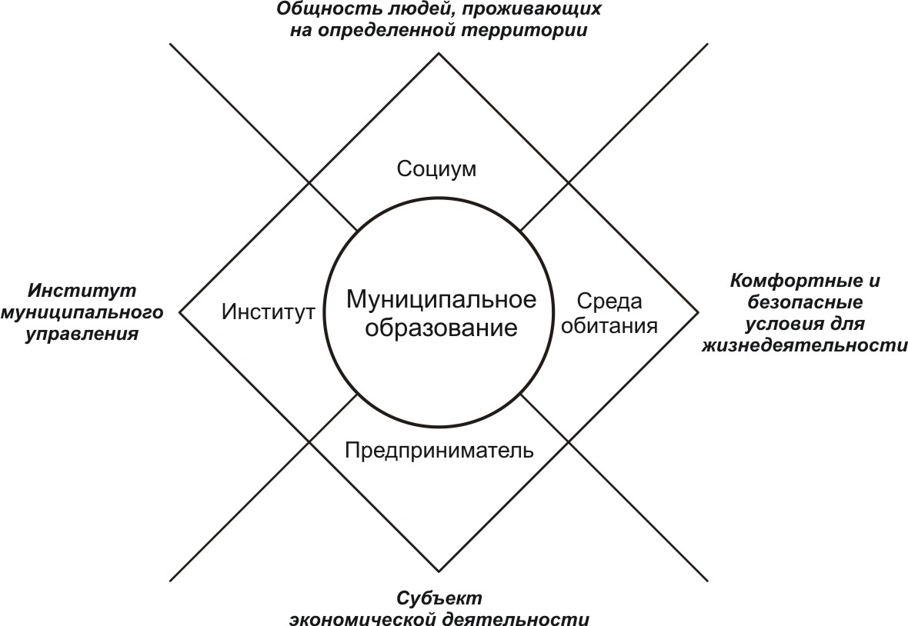

Рисунок 1.1. Концепция четырехаспектного видения муниципального образования

2) Субъектами стратегического планирования являются органы местного самоуправления муниципального района Алексеевский, постоянно действующие на территории муниципального района государственные органы власти, коммерческие организации, предпринимательские сообщества, общественные, религиозные и другие заинтересованные организации, а также эксперты и жители муниципального района, объединенные в местное сообщество и взаимодействующие на принципах стратегического партнерства.
Реализация принципа баланса интересов предусматривает учет интересов, установок и возможностей представителей местного сообщества, нахождение консенсуса между заинтересованными сторонами относительно стратегических приоритетов развития муниципального района.
3) Учет принципа непрерывности процесса планирования означает, что этапы обоснования и реализации Стратегии объединяются в непрерывном цикле через систему мониторинга путем регулярной корректировки и доработки специалистами администрации муниципального района Алексеевский.
4) Принцип интеграции предполагает обязательное согласование и увязку программно-проектного комплекса Стратегии с действующими документами стратегического планирования, в том числе, приоритетными государственными программами и проектами федерального, регионального (Самарской области) и муниципального уровня (муниципального района Алексееевский).
Выполнение научно-исследовательских работ по разработке Стратегии осуществлялось в несколько этапов.
Этап 1. Организация процесса разработки Стратегии.
Этап 2. Организация и проведение социологического исследования «Проблемы и перспективы развития муниципального района Алексеевский».
Этап 3. Диагностический анализ факторов и потенциалов развития муниципального района Алексеевский.
Этап 4. Организация и проведение экспертных опросов «Имиджеобразующие факторы, влияющие на инвестиционную привлекательность муниципального района Алексеевский», «Деловой климат в муниципальном районе Алексеевский».
Этап 5. Выявление сильных и слабых сторон, возможностей и ограничений (SWOT-анализ) развития муниципального района Алексеевский.
Этап 6. Стратегическое целеполагание развития муниципального образования: формирование миссии и иерархической системы стратегических ориентиров развития муниципального района Алексеевский.
Этап 7. Разработка системы целевых индикаторов социально-экономического развития муниципального района Алексеевский на период до 2025 года.
Этап 8. Формирование концепции муниципального мегапроекта и программно-проектного комплекса реализации Стратегии.
1.2. Диагностический анализ факторов и потенциалов муниципального района Алексеевский

1.2.1. «Муниципальный район - социум»

1.2.1.1. Демографические факторы развития
Демографическое развитие представляет собой весьма значимую составляющую социально-экономического процесса, дающую представление о различных сторонах жизни общества.
Наиболее общее представление о демографическом развитии той или иной территории дает анализ пространственной формы расселения населения, который может быть оценен различными показателями, к ним можно отнести численность проживающих в том или ином населенном пункте, его характеристику по различным структурам, а также плотность населения.
Площадь муниципального района Алексеевский на 1 января 2016 г. составляет 3,5 % от всей территории Самарской области.
По занимаемой площади муниципальный район Алексеевский находится на 13 месте в Самарской области.
Плотность населения зависит как от числа жителей, так и от площади, занимаемой ими территории.
Плотность населения в муниципальном районе Алексеевский на 1 января 2016 г. составила 6,2 чел. на 1 кв. км, что в 9,7 раза ниже, чем плотность населения в Самарской области в целом (59,9 чел. на 1 кв. км).
По существующей шкале оценки уровня физической плотности в Самарской области плотность можно оценить, как плотность выше средней, а плотность населения муниципального района Алексеевский - как очень низкую.
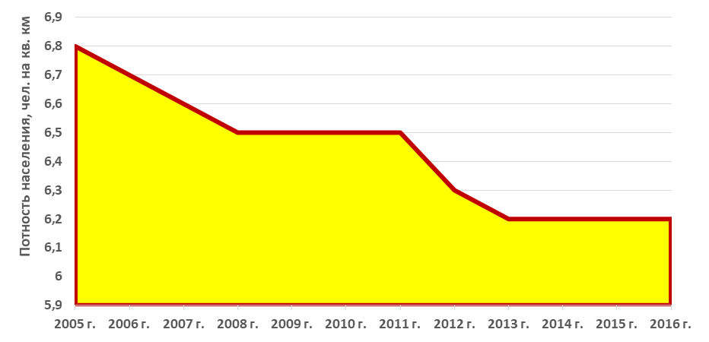

Рисунок 1 – Динамика плотности населения (человек на км²) на 1 января в муниципальном районе Алексеевский

Динамика плотности населения представлена на рис. 1. Как видим, в отдельные годы плотность населения в муниципальном районе снижалась, затем наблюдался период стабильного состояния, затем опять снижение, и вновь стабильность.
На 1 января 2005 г. плотность населения в муниципальном районе составляла 6,8 чел. на 1 кв. км, к 2016 г. произошло снижение на 8,8 %.
Такое колебание показателя плотности населения объясняется, с одной стороны, изменением территории (к 2016 г. территория уменьшилась на 2,19 кв. км по сравнению с 2005 г., т.е. на 0,1 %) и, с другой стороны – сокращением численности населения на 1145 чел., т.е. на 8,9 %.
Для муниципального района очень низкая плотность населения дает возможность рассматривать территорию района как миграционную площадку. Демографическая емкость территории позволяет привлечь в район мигрантов. Но для этого необходимо изменить концепцию развития района и активировать его инвестиционную привлекательность.
Численность населения муниципального района Алексеевский на 1 января 2016 г. составила 0,36 % от общей численности населения Самарской области и 1,84 % от сельского населения региона.
Среди муниципальных районов Самарской области по численности населения на 1 января 2016 г. м.р. Алексеевский занимает 25 место (3 место от конца). За ним идут муниципальные районы Камышлинский (10905 чел.) и Елховский (9619 чел.). Это позволяет сказать, что муниципальный район Алексеевский относится к числу малочисленных муниципальных образований.
Анализ численности населения района показал, что прослеживается четкая тенденция к сокращению. За двадцать лет (с 1995 г. по 2016 г.) численность в районе сократилась на 2,6 тыс. человек (см. рис. 2).

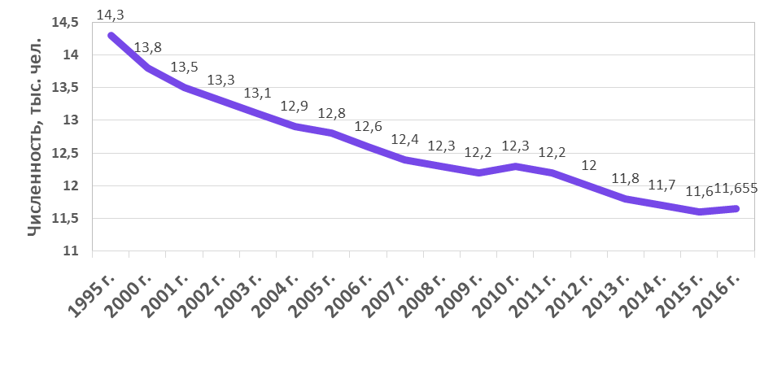

Рисунок 2 – Динамика численности населения муниципального района Алексеевский, на начало года, тыс. человек
Каждый год население муниципального района в среднем убывало на 130 человек (см. табл. 1), хотя в 2010 и 2016 гг. численность возрастала в сравнении с предыдущими годами.
Абсолютное значение 1 % убыли в муниципальном районе составляло от 120 до 138 человек.
Если за 2000 - 2016 гг. рассчитать непрерывный коэффициент убыли населения (он составил 1,032 %), то можно определить время, за которое, при сохранении существующей тенденции убыли населения, численность муниципального района Алексеевский уменьшится в два раза.
Проведенный расчет показал, что для муниципального района время уменьшения численности вдвое составит 67,2 года. Получается, что те, кто родился в прошлом году, могут к концу своей жизни оказаться в районе с численностью 6 тыс. человек. Методика расчета показана в Приложении 1.
Формирование населения происходит за счет естественного и миграционного прироста.

Таблица 1 – Анализ динамики численности населения муниципального района Алексеевский

Годы | Чис-лен-ность, тыс. чел. | Прирост (убыль), тыс. чел. | Темп роста,  в % | Темп при-роста | Годы | Чис-лен-ность, тыс. чел. | Прирост (убыль), тыс. чел. | Темп роста,  в % | Темп при-роста
1995 | 14,3 | - | - | - | 2008 | 12,3 | -0,1 | 99,2 | -0,8
2000. | 13,8 | - | - | - | 2009 | 12,2 | -0,1 | 99,2 | -0,8
2001 | 13,5 | -0,3 | 97,8 | -2,2 | 2010 | 12,3 | 0,1 | 100,8 | 0,8
2002 | 13,3 | -0,2 | 98,5 | -1,5 | 2011 | 12,2 | -0,1 | 99,2 | -0,8
2003 | 13,1 | -0,2 | 98,5 | -1,5 | 2012 | 12 | -0,2 | 98,4 | -1,6
2004 | 12,9 | -0,2 | 98,5 | -1,5 | 2013 | 11,8 | -0,2 | 98,3 | -1,7
2005 | 12,8 | -0,1 | 99,2 | -0,8 | 2014 | 11,7 | -0,1 | 99,2 | -0,8
2006 | 12,6 | -0,2 | 98,4 | -1,6 | 2015 | 11,6 | -0,1 | 99,1 | -0,9
2007 | 12,4 | -0,2 | 98,4 | -1,6 | 2016 | 11,6 | 0 | 100 | 0,9

Для выяснения причин убыли населения необходимо по годам сопоставить естественный и механический прирост населения.
Анализ динамики численности населения района показал, что в течении 2000 – 2015 гг. сокращение численности населения происходило в основном за счет естественной убыли населения – на ее долю приходится 71,6 % общей убыли населения и только 28,4 % - на миграционный отток.
За весь анализируемый период естественная убыль превышала миграционный отток (см. табл. 2).
Таким образом, для сдерживания процесса депопуляции населения необходимо прежде всего достичь сокращения естественной убыли населения.

Таблица 2 – Анализ динамики естественного и механического прироста населения муниципального района Алексеевский

Годы | Естествен-  ный при-  рост (убыль), чел. | Миграци-  онный  прирост (убыль), чел. | Годы | Естествен-  ный при-  рост (убыль), чел. | Миграци-  онный  прирост (убыль), чел.
2000 | -155 | -64 | 2009 | -53 | -1
2001 | -128 | -46 | 2010 | -85 | -49
2002 | -116 | -52 | 2011 | -67 | -147
2003 | -144 | -13 | 2012 | -81 | -124
2004 | -140 | 16 | 2013 | -62 | -45
2005 | -148 | -52 | 2014 | -60 | 7
2006 | -111 | -69 | 2015 | -5 | 45
2007 | -104 | -33 | 2016 | -53 | -1
2008 | -72 | 21

Таким образом, в муниципальном районе наблюдается депопуляция населения.
Процесс депопуляции населения муниципального района Алексеевский можно охарактеризовать как сплошной и устойчивый, т.к. в рассматриваемом ряду динамики наблюдалось постоянное сокращение численности жителей, долгосрочный и ровный, т.к. сохраняется постоянная интенсивность сокращения численности жителей.
Если рассчитать коэффициент глубины депопуляции для муниципального района, то он составит 0,17 за 2010 – 2016 гг. По существующей в нашей стране шкале оценки глубины развития депопуляции населения процесс в районе можно охарактеризовать как начальный уровень слабой депопуляции.
Наибольший удельный вес среди сельских поселений в муниципальном районе приходится на сельское поселение Алексеевка, где на 1 января 2016 г. проживало около половины (48,2 %) жителей всего района (см. табл. 3).
Как показал анализ динамики численности населения по сельским поселениям, за последние пять лет наибольший рост удельного веса численности в общей численности населения муниципального района наблюдался в Герасимовке (на 0,5 процентных пункта), в сельском поселении Гавриловка удельный вес увеличился на 0,4 процентных пункта, в Алексеевке – на 0,3 п.п., в Летниково – не изменился, а сельском поселении Авангард произошло снижение удельного веса численности на 1,2 процентный пункт.

Таблица 3 – Анализ динамики численности населения сельских поселений муниципального района Алексеевский, на 1 января

Сельские поселения | 2010 г. |  | 2016 г. |  | Прирост (убыль), чел. | Средняя  численность за 2010-2016 гг.,  чел. | Коэффициент глубины депопуляции
Сельские поселения | чел. | удель-ный вес, в % | чел. | удель-ный вес, в % | Прирост (убыль), чел. | Средняя  численность за 2010-2016 гг.,  чел. | Коэффициент глубины депопуляции
Авангард | 1984 | 16,2 | 1749 | 15,0 | -235 | 1878 | -0,13
Алексеевка | 5883 | 47,9 | 5589 | 48,2 | -294 | 5713 | -0,05
Гавриловка | 1454 | 11,8 | 1421 | 12,2 | -33 | 1433 | -0,02
Герасимовка | 842 | 6,9 | 856 | 7,4 | 14 | 842 | Х
Летниково | 2111 | 17,2 | 1993 | 17,2 | -118 | 2056 | -0,06

За период 2010-2016 гг. в сельском поселении Герасимовка наблюдался прирост численности населения, а во всех других поселениях была отмечена депопуляция населения. Наиболее интенсивно убыль населения происходила в сельском поселении Авангард.
Важной характеристикой демографического состояния является гендерная структура населения. На гендерную структуру населения региона оказывают влияние три фактора: соотношения полов среди новорожденных, половые различия в смертности и половые различия в интенсивности миграции населения.
Для гендерной структуры населения Самарской области характерна существенная чрезвычайная диспропорция полов, т.к. коэффициент гендерной асимметрии (8,6 п.п.) в 2,9 раза превышает оценочное значение (3,0 п.п.).
На 1 января 2015 г. в Самарской области удельный вес мужчин составлял 45,7%, женщин – 54,3 %.
Примерно такое же соотношение численности мужчин и женщин наблюдалось и в муниципальном районе Алексеевский (см. рис. 3).
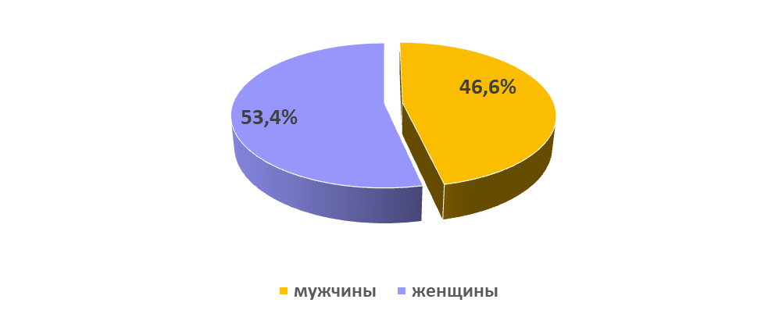
Рисунок 3 – Соотношение численности мужчин и женщин в муниципальном районе Алексеевский на 1 января 2015 г., в %

Также, как и в Самарской области, в муниципальном районе существует чрезвычайная диспропорция полов, коэффициент гендерной асимметрии в 2015 г. составил 6,8 п. п., но если сравнить этот показатель с 2010 г., то он – несколько ниже, т.к. коэффициент гендерной асимметрии в 2010 г. в муниципальном районе составил 6,9 п.п.
Гендерная асимметрия искажает многие демографические процессы. Например, приводит к гендерному неравенству на рынке труда, искажает ситуацию на брачном рынке, приводит к ограничению возможности женщин в выборе партнера, чтобы родить ребенка и т.д.
О диспропорции полов в муниципальном районе можно судить также по такому показателю, как численность женщин, приходящихся на 1000 мужчин. Так, в 2010 г. на 1000 мужчин приходилось 1149 женщин, в 2015 г. ситуация несколько улучшилась - на 1000 мужчин приходилось уже 1145 женщин.

Таблица 4 - Динамика гендерного состава в различных возрастных группах (на 1 января)
Годы | Женщин на 1000 мужчин
Годы | моложе трудоспособного возраста | в трудоспособном возрасте | старше трудоспособного возраста
2010 | 933 | 913 | 2384
2015 | 1013 | 833 | 2478

Как видим по данным табл. 4, в дорабочем возрасте в муниципальном районе в 2010 г. численность мужчин превышала численность женщин, в динамике наблюдается рост численности женщин, приходящихся на 1000 мужчин моложе трудоспособного возраста. В 2010 г. на 1000 мужчин дорабочего возраста приходилось 933 женщины, а в 2015 г. – 1013 чел. Рост на 8,6 %.
В трудоспособном возрасте наблюдается превышение численности мужского населения над женским.
Так, на 1 января 2010 г. на 1000 мужчин трудоспособного возраста приходилось 913 женщин, а на 1 января 2015 г. численность женщин снижается и составляет 833 чел. на 1000 мужчин.
На 1 января 2015 г. из всех трудовых ресурсов 54,6 % - мужчин и 45,6 % женщин. Как видим, структура трудовых ресурсов по полу близка к половой структуре всего населения муниципального района.
Такая асимметрия в половой структуре трудовых ресурсов, с одной стороны, весьма благоприятна для муниципального района, так как повышает качество трудовых ресурсов, но, с другой стороны, приводит к гендерной дискриминации на рынке труда.
В возрасте старше трудоспособного в муниципальном районе наблюдается существенное преобладание численности женского населения над мужским и в динамике это преобладание возрастает.
Так, если на 1 января 2010 г. на 1000 мужчин старше трудоспособного возраста приходилось 2384 женщин, то на 1 января 2015 г. эта численность возросла до 2472 человека, т.е. на 94 женщины.
Такая асимметрия вызвана повозрастной дифференциацией смертности населения. Таким образом, можно сказать, что асимметрия гендерной структуры населения представляет угрозу для демографической безопасности региона.
Сложившаяся структура населения по полу не даст возможности повысить рождаемость, снизить смертность и реализовать многие мероприятия социально-демографической политике.
Нужна разработка принципиально новых подходов, которые могли бы изменить сложившуюся гендерную структуру.
Важное значение в понимании сущности демографических процессов имеет изучение возрастной структуры населения. Возрастная структура населения оказывает активное влияние на величину всех экономических показателей и является важной характеристикой жизнедеятельности людей.
С этой целью изучаются различные возрастные характеристики. Возрастная структура населения во многом определяет темп роста населения.
Одной из общих характеристик возрастной структуры населения является средний возраст населения. Он используется для более подробной характеристики возрастных параметров, в том числе и демографического постарения населения.
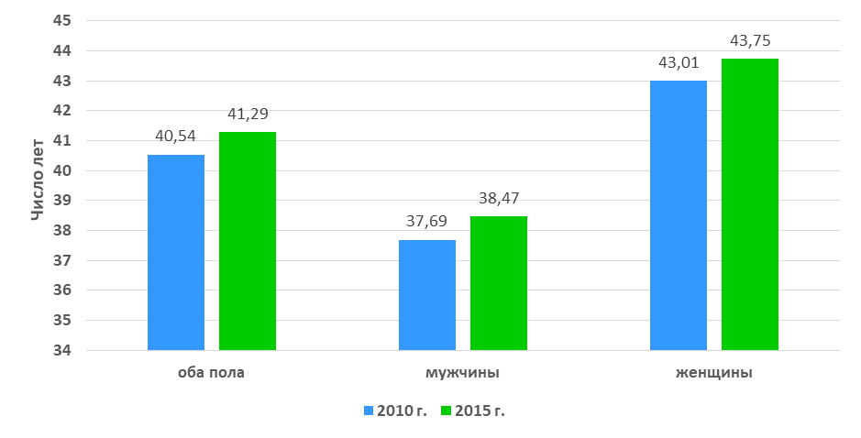
Рисунок 4 - Динамика среднего возраста населения муниципального района Алексеевский на 1 января, число лет
Средний возраст населения оказывает прямое влияние на процессы воспроизводства, т.к. чем выше будет средний возраст населения, тем выше интенсивность смертности и ниже репродуктивные возможности населения.
Средний возраст населения муниципального района имеет тенденцию к росту (см. рис. 4).
Как видим на рисунке, в 2015 году средний возраст всего населения по сравнению с 2010 г. вырос на 0,74 года. За этот период средний возраст женщин вырос на 0,74 года, а у мужчин – на 0,78 года.
Средний возраст женщин выше, чем мужчин за счет более высокой продолжительности жизни женщин, и как следствие, за счет их преобладания в населении, особенно в старших возрастах.
Средний возраст женщин достаточно высок и приближен к границе окончания репродуктивного периода, поэтому население имеет малые шансы изменить репродуктивное поведение и откликнуться на те мероприятия по повышению рождаемости, которые реализуются в стране и в регионе.
Для оценки возможности воспроизводства населения необходимо располагать информацией о численности и составе репродуктивного контингента.
Таблица 5 - Динамика численности репродуктивного контингента муниципального района Алексеевский (на начало года)
 | 2010 г. | 2015 г.
Численность репродуктивного контингента (15-49 лет), чел. | 2936 | 2406
Темп роста в % к 2010 г. | 100,0 | 81,9
Удельный вес в общей численности женщин, % | 45,1 | 38,8

Как видим по данным табл. 5, в муниципальном районе наблюдается снижение темпов роста численности женщин в возрасте 15 – 49 лет. Этот возрастной интервал определен как репродуктивный возраст.
На 1 января 2015 г. численность женщин в репродуктивном возрасте составляла 81,9 % от соответствующей численности женщин на 1 января 2010 г., т.е. произошло снижение еще на 18,9 п.п.
Из всего женского населения в 2010 г. около половины находились в репродуктивном возрасте. К 2015 г. эта доля снизилась на 6,3 п.п., это говорит о том, что экстенсивный ресурс роста рождаемости резко уменьшился, поэтому повышение рождаемости в муниципальном районе можно ожидать только за счет рождения вторых и третьих детей.
Абсолютная убыль численности женщин фертильного возраста за 2010 – 2015 гг. составила 530 человек. Условно эта численность показывает потери в рождении детей. Пусть не все женщины родили бы ребенка, а только половина из них, и то тогда муниципальный район имел бы на 265 рожденных детей больше. Таким образом, снижение численности женщин репродуктивного возраста даже при активной демографической политике будет негативно влиять на уровень рождаемости.
Важным параметром демографического развития является ярко проявляющийся в последнее время процесс демографического постарения населения.
Для оценки демографического постарения применяют различные показатели, которые различаются между собой в зависимости от методики их расчета.
В табл.6 показаны параметры, позволяющие рассмотреть демографическое постарение в муниципальном районе.

Таблица 6 - Динамика демографического постарения населения муниципального района Алексеевский (на начало года)
 | 2010 г. | 2015 г.
Численность лиц старше 60 лет, чел. | 2621 | 2648
Коэффициент старости, % | 21,5 | 22,8
Численность лиц старше 65 лет, чел. | 2049 | 1911
Коэффициент старости по методике ООН, % | 16,8 | 16,4
Численность лиц старше 80 лет, чел. | 423 | 420
Коэффициент долголетия, в % | 16,1 | 15,9
Уровень старения А.Сови, в % | 107,7 | 113,4

Рассматривая коэффициент демографической старости населения (см. данные табл. 6), можно сделать вывод о том, что доля пожилых и старых людей в населении за рассматриваемый период повысилась на 27 человек. Коэффициент демографической старости в 2015 г. составил 22,8 %, что на 1,3 п.п. выше, чем в 2010 г.
Для оценки величины индекса демографической старости существуют специальные шкалы. В соответствии с принятыми в них значениями, различают этапы развития старения населения.
Если значение индекса более 18 %, то это означает, что для населения характерен очень высокий уровень демографической старости. Поэтому процесс, протекающий в населении муниципального района, можно оценить, как демографическую старость, причем с полномасштабным и необратимым старением населения.
Проведенный расчет уровня долголетия населения показал, что за 2010 -2015 гг. коэффициент понизился с 16,1 % до 15,9 %, т.е. на 0,2 п.п., при этом численность лиц старше 80 лет чуть-чуть понизилась (на 3 чел.).
Коэффициент долголетия означает, что если в 2010 г. из каждых ста человек, доживших до старческого возраста, примерно 16 человек достигало возраста долголетия, то на начало 2015 года из ста человек возраста долголетия достигало чуть меньше 16 человек (см. табл. 6).
Оценку демографического старения населения можно провести по методике ООН. Возрастом старения ООН рекомендует считать 65 лет. Согласно этой методике население с долей лиц в возрасте 65 лет и старше, меньшей 4%, считается молодым, если эта доля меньше 7%, то население находится на пороге старости, а если она равна 7% и более, то население считается старым. Динамика индекса старения, рассчитанного по методике ООН, приведена в табл. 6.
Рассчитанный по методике ООН индекс демографического старения населения муниципального района в два раза выше, чем пороговое значение. Это говорит о том, что население считается старым.
В анализе возрастной структуры населения используют также индекс А. Сови, когда численность лиц старше 60 лет сопоставляется с численностью молодежи до 19 лет. Для муниципального района в 2015 г. на 100 молодых людей приходилось 113 пожилых людей. По сравнению с 2010 г. индекс повысился на 5,7 п.п., что говорит о более широком пополнении стариков за счет предстарческих возрастов, чем молодыми за счет рождения, и, следовательно, о развитии старения.
Как видим, оценку демографического постарения населения можно провести по любой методике, результат получается отрицательный, какую бы возрастную границу старости мы не избирали для расчетов. Но судя по динамике показателей, можно отметить замедление темпов демографического старения населения.
Другой характеристикой возрастной структуры населения является анализ трудовой структуры населения.
Изменения численности населения в трудоспособном возрасте оказывают непосредственное влияние на состав трудовых ресурсов и, таким образом, на социально-экономическое развитие страны.
Анализ населения трудовой структуры населения показал, что доля лиц моложе трудоспособного возраста в 2010 г. составляла 17,5 % от общей численности населения, а в 2015 г. эта доля стала ниже на 1,6 п.п. и составила 15,9 % (см. рис. 5).
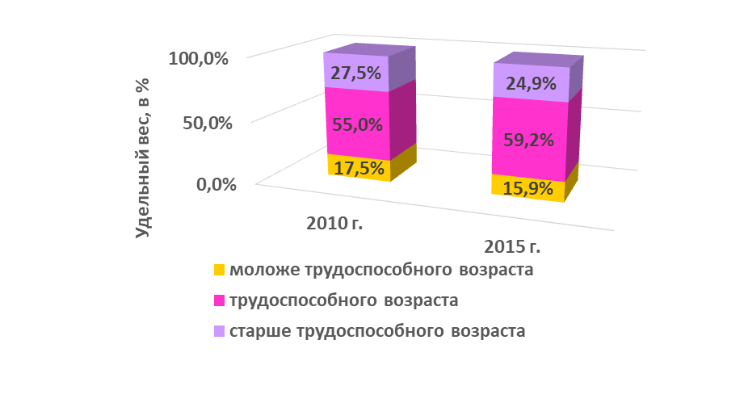
Рисунок 5 - Динамика трудовой структуры населения муниципального района Алексеевский, на начало года, в процентах

Удельный вес трудоспособного населения в 2010 г. составлял 55,0 %, а к 2015 г. увеличился на 4,2 п.п., и составил 59,2 % от общей численности населения.
Удельный вес численности лиц старше трудоспособного возраста в 2010г. был выше, чем стал в 2015 г. на 2,6 п.п. и в 2015 г. составил 24,9 %, т.е. примерно каждый четвертый житель муниципального района Алексеевский – пенсионер.
Численность мужского населения за рассматриваемый период в возрасте моложе трудоспособного возросла на 9 человек, в то время как численность женщин увеличилась на 89 человек (см. рис. 6).

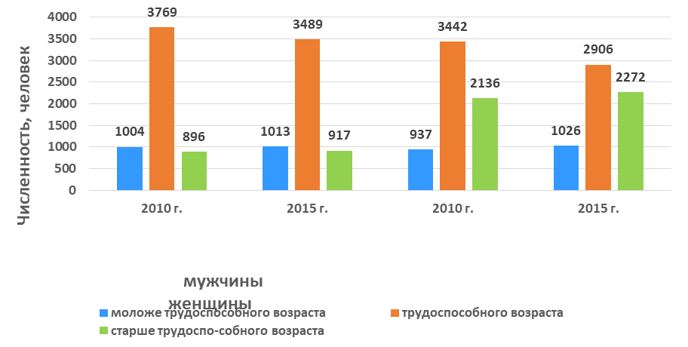

Рисунок 6 – Динамика численности населения муниципального района Алексеевский по возрастным контингентам, на начало года, человек

В трудоспособном возрасте численность мужчин и женщин уменьшилась, мужчин – на 280 человек, а женщин – на 536 человек.
Таким образом, сокращение численности лиц трудоспособного возраста за этот период произошло на 65,7 % за счет женщин.
Численность мужчин и женщин старше пенсионного возраста увеличилась, мужчин – на 21 человек, женщин – на 136 человек, т.е. в 6,5 раза больше, чем мужчин.
Исследования зарубежных ученых показали зависимость темпов экономического роста от соотношения темпов роста численности населения и экономического населения.
В муниципальном районе Алексеевский сокращение численности населения на 1 января 2015 г. по сравнению с 1 января 2010 г. составляет 4,6 %, а численность экономически активного населения за этот период сократилась на 11,3 %, что позволяет сделать вывод о том, что в ближайшее время, если не принять радикальных мер нельзя ожидать какого-либо экономического роста.
Произошедшие изменения в трудовой структуре населения нельзя назвать позитивными, т.к., рост численности лиц моложе трудоспособного возраста – процесс положительный, а увеличение удельного веса лиц старше трудоспособного возраста даже при росте удельного веса населения в трудоспособном возрасте, оказывает отрицательное воздействие на социально-экономические процессы.
Рост численности лиц старше пенсионного возраста является чертой демографического кризиса и сопровождается рядом социальных последствий, которые ощущаются даже в период стабильного экономического развития, не говоря о кризисных чертах экономического развития.
Чтобы оценить трудовую структуру населения рассчитывают также коэффициенты демографической нагрузки, которые позволяют судить о том, сколько детей и пенсионеров приходится на 1000 человек трудоспособного возраста.
Расчет таких показателей позволяет оценить эволюцию численности пожилых и старых людей, т. к. это приводит к целому ряду экономических и социальных последствий. Это происходит за счет того, что увеличивается нагрузка на лиц трудоспособного возраста, на иждивении которых находятся также и лица, не занятые в производстве, но находящиеся в трудоспособном возрасте.
Оценивать изменения общего коэффициента демографической нагрузки необходимо по двум его составляющим – нагрузки детьми и нагрузки стариками.
Анализ общего коэффициента демографической нагрузки за последние годы показывает его рост (см. табл. 7). Так, в 2010 г. году он составлял 690 человек на 1000 лиц трудоспособного возраста, в то время, как в 2015 г. стал составлять уже 818 человек, т.е. возрос на 128 человек (на 18,6 %).

Таблица 7 - Коэффициенты нагрузки трудоспособного населения муниципального района Алексеевский детьми, пожилыми и старыми людьми (на начало года)

Нагрузка на трудоспособное население | 2010 г. | 2015 г.
Детьми (0 – 14 лет) | 269 | 319
Стариками (60 лет и старше) | 420 | 499
Детьми, пожилыми и старыми людьми | 690 | 818

Рост демографической нагрузки произошел как за счет нагрузки детьми, так и нагрузки стариками.
Рост демографической нагрузки детьми с 2010 г. по 2015 г. в муниципальном районе составил 18,6 %, или 50 человек.
Рост демографической нагрузки детьми сам по себе является положительным процессом, т.к. способствует замещению выбывающих трудовых ресурсов, а также увеличению численности детородного контингента.
Увеличение нагрузки стариками осложнят экономическую ситуацию в обществе, т.к. пожилых и старых людей просто некому будет содержать.
Коэффициент демографической нагрузки пожилыми и старыми людьми на 1000 чел. трудоспособного населения в муниципальном районе с 2010 г. по 2015г. вырос на 18,8 %, т.е. на 79 чел.
Нужно иметь в виду, что расходы на содержание детей несет семья, в отличие от расходов на содержание престарелых, которые частично оплачивает общество, а в период экономической нестабильности все это является дополнительной нагрузкой на экономику.
Для оценки демографической ситуации в муниципальном образовании важно проанализировать структуру населения по различным возрастным контингентам.
Определенный интерес представляет изменение ясельного, дошкольного и школьного контингента.
Как видим из приведенных показателей табл. 8, численность детей ясельного возраста (0- 2 года) в анализируемом периоде растет.
На 1 января 2015 года численность детей ясельного возраста выросла на 8,5 % по сравнению с 2010 годом. Абсолютный прирост численности детей ясельного возраста с 2010 г. по 2015 г. составил 37 чел.
Увеличение удельного веса детей ясельного возраста в обшей численности населения муниципального района на 0,5 п.п. - с 3,6 % в 2010 г. до 4,1 % в 2015 г. является положительным процессом.
Но рост числа детей ясельного возраста приведет к росту дошкольного контингента, что обострит в ближайшие год-два проблему нехватки детских дошкольных учреждений.

Таблица 8 - Характеристика населения муниципального района Алексеевский по возрастным контингентам (на начало года)

Годы | Возрастные контингенты
Годы | ясельный (0-2 года) |  |  | дошкольный (3-6 лет) |  |  | школьный (7-15 лет)
Годы | числен  ность,  чел. | уд. вес в общей числен  ности населе  ния, % | в % к  2010 г. | числен  ность,  чел. | уд. вес в общей числен  ности населе  ния, % | в % к  2010 г. | числен  ность,  чел. | уд. вес в общей числен  ности населе  ния, % | в % к  2010 г.
2010 | 437 | 3,6 | 100 | 458 | 3,8 | 100 | 1046 | 8,6 | 100
2015 | 474 | 4,1 | 108,5 | 542 | 4,7 | 118,3 | 1023 | 8,8 | 97,8

Численность детей дошкольного возраста в анализируемый период также возросла – в 2015 г. по сравнению с 2010 г. увеличилась на 84 ребенка, т.е. на 18,3%.
За анализируемый период изменился удельный вес численности дошкольников в общей численности населения на 0,9 п.п.. Он составил 4,7%.
Численность школьного контингента сократилась. На 1 января 2015 г. численность школьников по сравнению с 2010 г. уменьшилась на 23 чел.
Но за анализируемый период удельный вес численности детей школьного возраста в общей численности населения увеличился с 8,6 % в 2010 г. до 8,8 % в 2015 г.
Важной характеристикой населения является возрастная классификация, предложенная шведским ученым Зундбергом. Он предложил разбить население на три возрастные группы: дети – 0-14 лет, родители – 15-49 лет и прародители – 50 лет и старше. При этом было выявлено, что в любом населении удельный вес численности родителей постоянен и равен примерно 50 %, а в зависимости от удельного веса детей и прародителей выделяют различные типы возрастной структуры населения: прогрессивный, стационарный или регрессивный.
В соответствии с оценкой типов возрастной структуры, предложенной Зундбергом, можно сказать, что население муниципального района Алексеевский соответствует регрессивной структуре (табл. 9), т.к. удельный вес прародителей в общей численности населения более 30 %, а детей – менее 20 %. Этому типу возрастной структуры соответствует суженое воспроизводство населения, т.е. низкая рождаемость и высокая смертность населения. Причем, в предложенной Зундбергом структуре, детей должно быть не менее 20 %, а в муниципальном районе их чуть больше 16 %. Мировая наука считает, что при удельном весе детей в общей численности населения в 13 % начинается процесс вымирания населения.

Таблица - 9 Возрастная структура населения муниципального района Алексеевский по Зундбергу (в процентах)
Возрастные группы | 2010 г. | 2015 г. | Изменение (+,-) в п.п.
0 – 14 лет | 14,7 | 16,5 | 1,8
15-49 лет | 48,4 | 42,4 | -6
50 лет и старше | 36,9 | 41,1 | 4,2
Итого: | 100 | 100 | -

Структура населения городского округа муниципального округа в соответствии с классификацией Зундберга приведена на рис. 8. То, что возрастная структура населения муниципального района соответствует регрессивной структуре – это негативный момент, но рост доли детей в населении можно оценить положительно.
Удельный вес числа детей в возрасте 0-14 лет в 2010 г. составлял 14,7%, а в 2015 г. он возрос на 1,8 п.п. и достиг 16,5 % (рис. 7). Доля прародителей (населения в возрасте 50 лет и старше) в 2010 г. составляла 36,9 %, а в 2015 г. увеличилась на 4,2 п.п. и стала составлять 41,1%. Настораживает также тот факт, что численность родителей (населения в возрасте 15-49 лет) снижается. За анализируемый период их доля в населении сократилась на 6,0 п.п. и стала составлять на начало 2015 г. 42,4%.
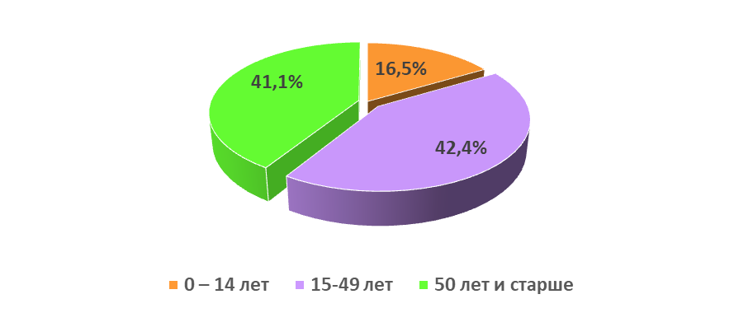

Рисунок 7 - Возрастная структура населения муниципального района Алексеевский по Зундбергу (на начало 2015 г.), в процентах

Общее представление о половозрастной структуре населения дает половозрастная пирамида (см. рис. 8).
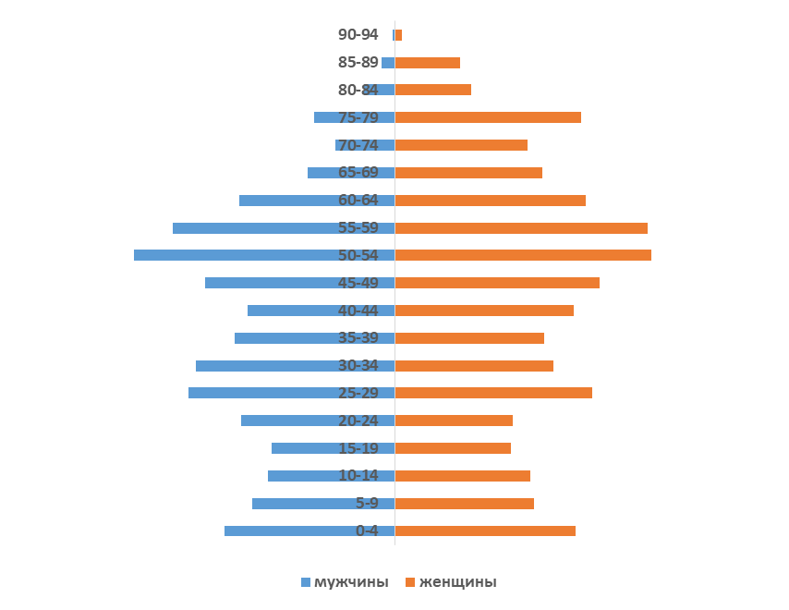
Рисунок 8 – Половозрастная пирамида населения муниципального района Алексеевский, на 1 января 2015 г.
По контуру половозрастной пирамиды можно судить о воспроизводстве населения.
Контур представленной пирамиды напоминает «урну», что позволяет сказать, что опять же подтверждает то, что структура населения развивается по регрессивному типу.
Таким образом, происходящие в муниципальном районе демографические процессы изменили возрастную структуру населения.
Как показал проведенный анализ, проблемы изменений возрастной структуры населения весьма сложны и многообразны, а последствия изменения возрастной структуры населения отчетливо проявляются в экономической и социальной жизни.
Важнейшими параметрами воспроизводства населения является характеристика уровня рождаемости и смертности.
В отечественной статистике, как уровень рождаемости, так и уровень смертности определяются общими коэффициентами.

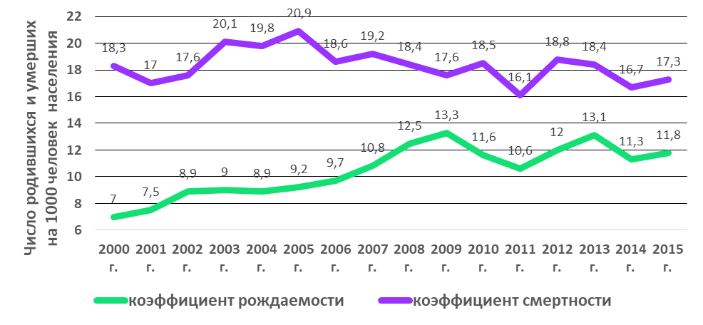
Рисунок 9 - Динамика общих коэффициентов рождаемости и смертности в муниципальном районе Алексеевский, на 1000 чел. населения

На рис. 9 видно, что изменения общего коэффициента смертности и общего коэффициента рождаемости имеют разнонаправленные тенденции: коэффициент рождаемости снижался, а коэффициент смертности повышался.
На рис. 9 видно, что уровень смертности в муниципальном районе менялся крайне неравномерно – то повышаясь, то снижаясь в отдельные годы. Самое низкое значение наблюдалось в 2011 г. - он составлял 16,1 умерших на 1000 человек населения. Максимального своего значения он достиг в 2003-2005 гг., когда составил 19,8 - 20,9 умерших на 1000 человек населения.
В 2015 г. общий коэффициент смертности составил 17,3 промилле, это на 0,6 промильных пунктов выше, чем в 2014 г., но на 1,0 промильный пункт ниже, чем в 2000 г.
Существует шкала оценки общего коэффициента смертности. В соответствии с ней, по значению общего коэффициента смертности в настоящее время муниципальный район Алексеевский можно отнести к муниципальным образованиям с высоким уровнем смертности.
Интенсивность вымирания мужского населения в муниципальном районе выше, чем женского (табл. 10).

Таблица 10 - Гендерная структура умерших в муниципальном районе Алексеевский

 | Численность умерших, чел. |  |  | Удельный вес мужчин в общей численности умерших, в %
 | всего | мужчин | женщин | Удельный вес мужчин в общей численности умерших, в %
2000 | 251 | 145 | 106 | 57,8
2001 | 229 | 120 | 109 | 52,4
2002 | 234 | 129 | 105 | 55,1
2003 | 261 | 146 | 115 | 55,9
2004 | 254 | 149 | 105 | 58,7
2005 | 265 | 152 | 113 | 57,4
2006 | 232 | 130 | 102 | 56,0
2007 | 237 | 118 | 119 | 49,8
2008 | 225 | 112 | 113 | 49,8
2009 | 215 | 122 | 93 | 56,7
2010 | 227 | 119 | 108 | 52,4
2011 | 195 | 100 | 95 | 51,3
2012 | 224 | 119 | 105 | 53,1
2013. | 216 | 118 | 98 | 54,6
2014. | 195 | 113 | 82 | 57,9

За весь анализируемый период в среднем наблюдалось, что из 10 умерших 6 человек составляли мужчины.
Начиная с 2007 г., в «Демографическом ежегоднике Самарской области» начинает публиковаться информация по смертности населения в трудоспособном возрасте. Это позволило углубить анализ смертности населения по муниципальным образованиям.
Численность умерших в трудоспособном возрасте в муниципальном районе Алексеевский составляет 2,2 % от общей численности сельского населения Самарской области, умерших в трудоспособном возрасте.
Анализ умерших в трудоспособном возрасте в муниципальном районе показал, что наибольший удельный вес среди них занимают мужчины.
Так, в 2014 г. из всех умерших в трудоспособном возрасте мужчины составили 78,6 %.
Примерно каждый третий умерший мужчина умирает в трудоспособном возрасте. В 2014 г. удельный вес мужчин, умерших в трудоспособном возрасте составил 38,9 %, а удельный вес женщин – 14,6.

Таблица 11 – Число умерших в трудоспособном возрасте в муниципальном районе Алексеевский
Годы | Число умерших в трудоспособном возрасте |  |  |  |  |  | Удельный вес мужчин в общей численности умерших в трудоспособном возрасте, в %
Годы | человек |  |  | в процентах от численности умерших
Годы | всего | мужчин | женщин | всего | мужчин | женщин
2007 | 59 | 46 | 13 | 24,9 | 39,0 | 10,9 | 78,0
2008 | 78 | 58 | 20 | 34,7 | 51,8 | 17,7 | 74,4
2009 | 55 | 49 | 6 | 25,6 | 40,2 | 6,5 | 89,1
2010 | 56 | 46 | 10 | 24,7 | 38,7 | 9,3 | 82,1
2011 | 41 | 33 | 8 | 21,0 | 33,0 | 8,4 | 80,5
2012 | 33 | 28 | 5 | 14,7 | 23,5 | 4,8 | 84,8
2013 | 56 | 41 | 15 | 25,9 | 34,7 | 15,3 | 73,2
2014 | 56 | 44 | 12 | 28,7 | 38,9 | 14,6 | 78,6

Следует отметить, что удельный вес женщин, умерших в трудоспособном возрасте, от общей численности умерших женщин, имеет тенденцию к росту (см. табл. 11).
Так, если в 2007 г. из всех умерших женщин в трудоспособном возрасте умерло 10,9 %, то в 2014 г. удельный вес увеличился на 3,7 процентных пункта и составил 14,6%.
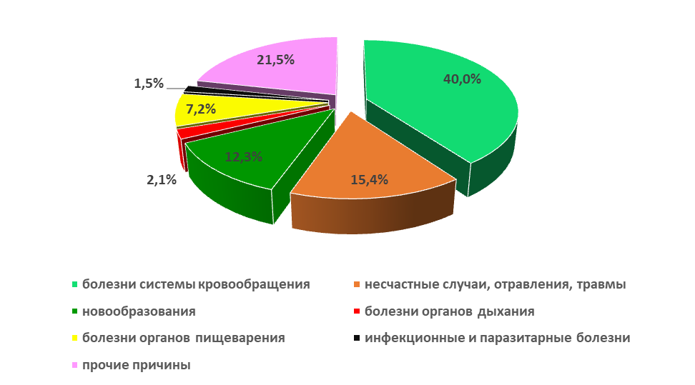

Рисунок 10 - Удельный вес умерших в муниципальном районе Алексеевский в 2014 г. по основным классам причин смерти, в процентах

Структура смертности по основным классам причин представлена на рис. 10. Для муниципального района Алексеевский, как и для Самарской области в целом, характерна высокая смертность от болезней системы кровообращения. В 2014 г. в муниципальном районе от болезней системы кровообращения умерло 40,0% от общей численности умерших. Это на 4,6 п.п. ниже, чем в Самарской области (в Самарской области удельный вес смертности от этой причины составил 44,6%).
На втором месте смерть от несчастных случаев, отравлений и травм (15,4%), причем 16,7 % умерших от этой причины погибли от транспортных травм. Третье место занимает смертность от новообразований – 12,3 %, практически все новообразования - злокачественные.
Изменение смертности по основным классам причин смерти представлено на рис. 11.

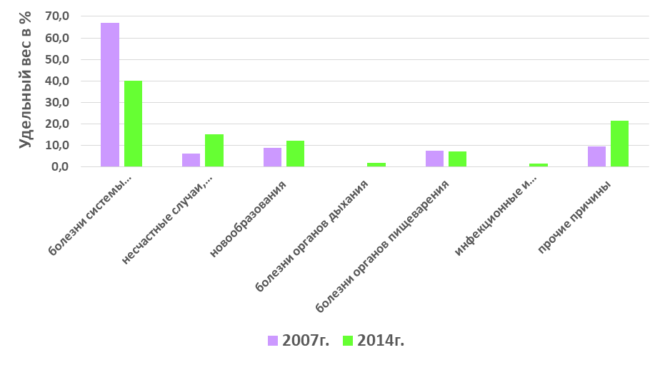
Рисунок 11 - Динамика распределение умерших в муниципальном районе Алексеевский по основным классам причин смерти, в процентах

Анализ причин смерти позволяет сделать вывод о том, что в муниципальном районе с 2007 г. по многим основным классам причин смертность снизилась, особенно значительное сокращение смертности от болезней системы кровообращения – на 27,1 процентный пункт. Вырос удельный вес смертей от несчастных случаев (на 9,1 п.п.) и от новообразований (на 3,1 п.п.).
Муниципальный район имеет ресурс снижения смертности населения от болезней системы кровообращения, если своевременно оказывать помощь при возникновении угроз инсультов и инфарктов, а также систематически обследовать жителей района и своевременно выявлять сердечно-сосудистые заболевания.
Снижение смертности от травм на дорогах также относится к устраняемым причинам смерти.
Таким образом, анализируя процессы смертности населения в муниципальном районе, можно сказать, что для муниципального образования характерны те же черты смертности населения, что и для Самарской области. Другим параметром, характеризующим свойства воспроизводства населения, является уровень рождаемости.
Уровень рождаемости, складывающийся на той или иной территории, является функцией двух переменных. Одна из них – демографическая структура, которая представляет собой распределение населения по полу, возрасту, брачному и семейному состоянию. Другая переменная - это репродуктивное поведение, которое можно оценить средним числом детей в семье и средним числом детей, рожденных женщиной за всю ее жизнь.
Оба эти параметра в совокупности дают возможность анализировать воспроизводственные процессы населения того или иного муниципального образования.
В муниципальном районе Алексеевский за анализируемый период с 2000 г. общий коэффициент рождаемости колеблется по годам, но проявляется четкая тенденция его к росту (рис. 12).
В 2015 г. родилось 11,8 ребенка на 1000 чел. населения, в то время, как в 2000 г. – 7,0 ребенка. Как видим на рис. 8, за последний год рост уровня рождаемости составил 0,5 промильных пункта.
Для анализа общих коэффициентов рождаемости применяют различные шкалы коэффициентов, дающие возможность оценить уровень рождаемости. По всем существующим шкалам уровень рождаемости в муниципальном районе оценивается как низкий.
В 2015 г. в муниципальном районе родилось 137 детей, что на 41 ребенка больше, чем в 2012 г. и на 112 ребенка больше, чем в 2011г.

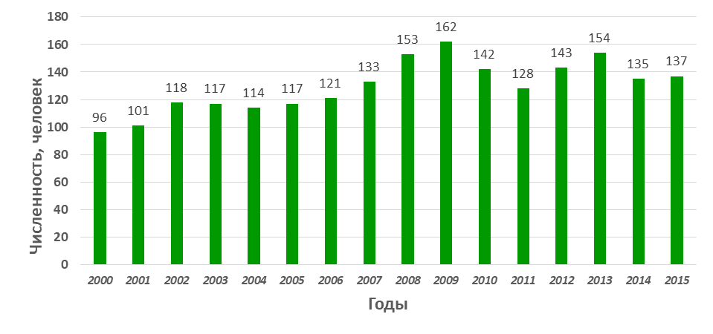
Рисунок 12 – Динамика числа родившихся в муниципальном районе Алексеевский, человек

Несмотря на то, что численность родившихся детей растет, все равно естественная убыль населения этой численностью не перекрывается.
Общий коэффициент рождаемости дает общее представление о рождаемости. Более корректнее рассчитывать число родившихся не на все население, а только на численность женщин фертильного возраста. Такой показатель называется специальный коэффициент рождаемости.
Динамика специального коэффициента рождаемости в муниципальном районе Алексеевский представлена на рис. 13.
В 2010-2012 гг. специальный коэффициент рождаемости резко снизился за счет того, что в детородный возраст вошла большая численность женщин детородного возраста, а рождения детей они отложили на более позднее время. Так, численность женщин в возрасте 15-49 лет в муниципальном районе в 2010 г. составила 2936 чел., что на 26,2 % выше, чем численность женщин этого возраста в 2015 г. (2327 чел.).
В 2013 г. специальный коэффициент рождаемости вырос на 24,72 промильных пунктов по сравнению с 2004 г., но все равно по своему значению он невысок. По существующей оценочной шкале по этому показателю уровень рождаемости характеризуется как низкий.

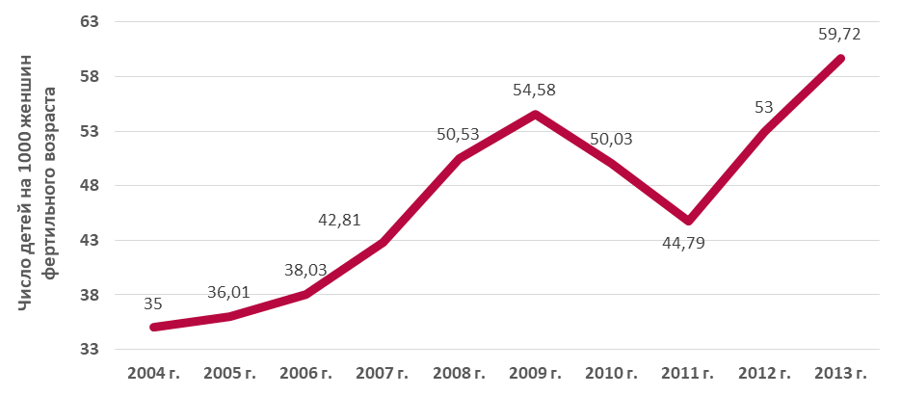

Рисунок 13 - Динамика специального коэффициента рождаемости в муниципальном районе Алексеевский, число детей на 1000 женщин фертильного возраста

Положительным моментом является то, что значение специального коэффициента рождаемости в муниципальном районе Алексеевский в 2013 г. на 10,46 промильных пункта выше, чем в Самарской области. В 2013 г. специальный коэффициент рождаемости составил всего 49,26 ребенка на 1000 женщин фертильного возраста.
На уровень рождаемости оказывает влияние также и отношение населения к институту брака. Консерватизм сельских жителей сдерживал возможность материнства вне брака. Но сейчас многое изменилось и уровень рождения детей вне брака в сельской местности в Самарской области выше, чем у городского населения.
Анализ материнства вне брака в муниципальном районе показал, что в последние годы стал снижаться удельный вес детей, рожденных у женщин, не состоявших в зарегистрированном браке (см. табл.12).
Как видим по данным табл. 12, численность детей, рожденных у женщин, не состоявших в зарегистрированном браке, а течение анализируемого периода остается примерно постоянной, а показатель удельного веса внебрачных рождений снижается за счет роста общей численности рождений.

Таблица 12 - Динамика рождений детей у женщин, не состоящих в браке в муниципальном районе Алексеевский

Годы | Число рожденных детей | Число детей, рожденных вне брака | Удельный вес внебрачных рождений в общей численности рожденных детей
2002 | 118 | 32 | 27,1
2003 | 117 | 27 | 23,1
2004 | 114 | 29 | 25,4
2005 | 117 | 32 | 27,4
2006 | 121 | 30 | 24,8
2007 | 133 | 34 | 25,6
2008 | 153 | 37 | 24,2
2009 | 162 | 32 | 19,8
2010 | 142 | 34 | 23,9
2011 | 128 | 28 | 21,9
2012 | 143 | 24 | 16,8
2013 | 154 | 41 | 26,6
2014 | 135 | 31 | 23,0

Так, число рожденных детей в 2014 г. выросло на 17 детей по сравнению с 2002 г., а число детей, рожденных вне брака увеличилось только на 1 ребенка, то и удельный вес соответственно снизился с 27,1 % в 2002 г. до 23,0 % в 2014 г., т.е. на 4,1 п.п.
Доля внебрачных рождений хоть и снижается, но находится на достаточно высоком уровне – примерно каждый четвертый ребенок в муниципальном районе Алексеевский рожден вне брака.
Таким образом, можно отметить, что в динамике рождаемости муниципального района Алексеевский присутствуют положительные тенденции, но если не стимулировать рождение детей, то на заданный майскими Указами Президента Российской Федерации суммарный коэффициент рождаемости к 2018 г. в 1,753 ребенка выйти не удастся.
Для анализа вопросов развития и состояния населения необходимо выявить свойства воспроизводства населения.
Воспроизводство населения - это процесс постоянного возобновления поколений людей, т.е. изменение численности населения и его структуры путем естественной смены уходящих поколений новыми и перехода одних структурных частей в другие.
В результате, несмотря на границу жизни каждого человека, население продолжает существовать, сохраняя или меняя свою численность и структуру. Необходимо рассчитать оптимальные темпы воспроизводства населения с тем, чтобы определить пути и методы воздействия на демографические процессы в желательном для региона направлении.
Существуют различные показатели, с помощью которых можно получить представление о воспроизводстве населения.
Наиболее простым показателем воспроизводства населения является так называемый индекс (коэффициент) жизненности.
Он рассчитывается как отношение числа родившихся к числу умерших за определенный период времени.
Этот показатель дает возможность приблизительно оценить замену уходящих поколений новыми, и показывает, сколько родившихся приходится на одного умершего.
Статистические данные позволяют рассчитать данный показатель для муниципального района (см. рис.14).
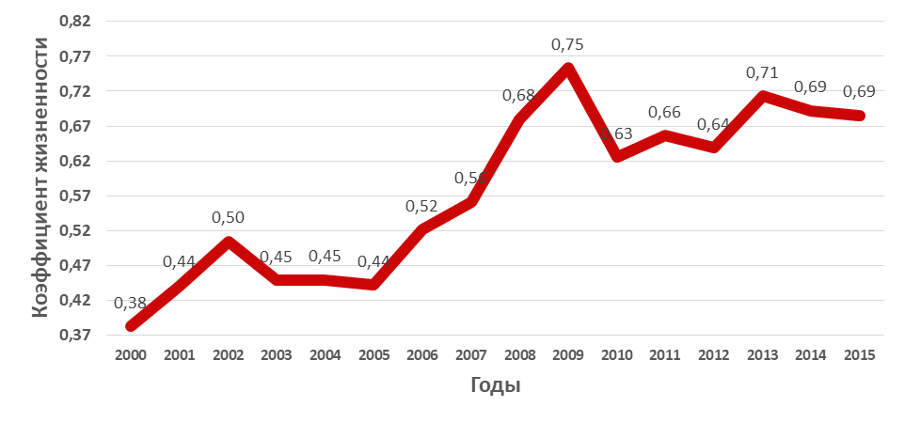
Рисунок 14 - Динамика коэффициента жизненности населения муниципального района Алексеевский
Проведенные расчеты показали, как в течение всего анализируемого периода в муниципальном районе формировался процесс депопуляции населения. Замена уходящих поколений новыми в муниципальном районе не осуществляется, т.е. не осуществляется простое воспроизводство населения. В 2015 г. на 100 умерших пришлось всего 68,5 родившихся.
Самое неблагоприятное соотношение между умершими и родившимися наблюдалось в 2000 г., когда на 100 умерших пришлось всего 38 родившихся. Затем положение с воспроизводством населения начало постепенно улучшаться. Провал в воспроизводственном процессе в муниципальном районе теперь будет сказываться на протяжении длительного времени и изменить ситуацию может только миграция в район.
Таким образом, проведенный анализ коэффициента жизненности, показал, что замены уходящих поколений не происходит и идет процесс депопуляции населения.
Для оценки перспектив развития воспроизводственных процессов в муниципальном районе представляет интерес анализ перспективной численности женщин репродуктивного возраста.
Если сделать передвижку возрастов без учета смертности и миграции населения, то можно увидеть (см. рис. 15), что численность женщин в возрасте 15-49 лет имеет четкую тенденцию к снижению.

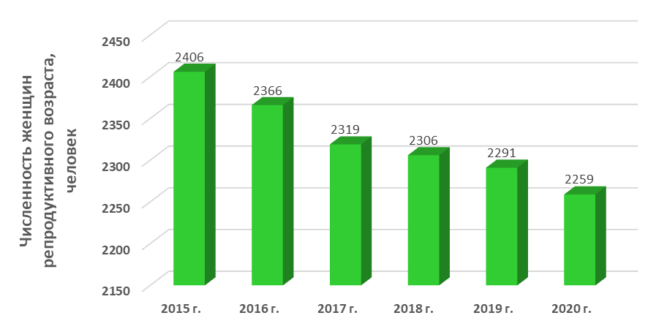

Рисунок 15 – Перспективная численность женщин репродуктивного возраста в муниципальном районе Алексеевский, на 1 января, человек

Так, в 2020 г. по сравнению с 2015 г. численность сократится на 6,1 %, т.е. на 147 человек.
Таким образом, для развития социально-демографического потенциала муниципального района нужны мальчики, чтобы росла численность трудоспособного населения, а девочки – чтобы роста рождаемость.
Данный расчет показал, что внутренний потенциал роста рождаемости в муниципальном районе отсутствует.
Поэтому, говоря в целом о воспроизводственных процессах населения в муниципальном районе можно сказать, что замены уходящих поколений не происходит и перспектив изменения воспроизводственного потенциала за счет собственного ресурса у населения района нет.

1.2.1.2. Анализ развития социальной сферы
Ведущее место в социальной инфраструктуре муниципальных образований занимает здравоохранение.
На функционирование этой отрасли влияют все изменения в экономическом развитии, как страны, так и региона, а также новые подходы к управлению отраслью.
Система здравоохранения в 2014 г. в муниципальном районе представлена 25 лечебно-профилактическими учреждениями, которые расположены во всех сельских поселениях: по 6 учреждений в Авангарде и Алексеевке, 5 – в Летниково, и по 4 в Гавриловке и Герасимовке.
Сеть лечебно-профилактических учреждений района состоит из ЦРБ, 21 ФАП и 3 офисов врачей общей практики.
Следует отметить, что число фельдшерско-акушерских пунктов в муниципальном районе Алексеевский составляет 4,2 % от ФАПов Самарской области.
Динамика развития показателей системы здравоохранения в муниципальном районе Алексеевский приведена в табл. 1.
Таблица 1 - Динамика показателей развития системы здравоохранения в муниципальном районе Алексеевский (на конец года)

Годы | Число больничных коек
Годы | всего, единиц | на 10000 человек населения
2001 | 85 | 64,2
2002 | 98 | 75,1
2003 | 87 | 67,5
2004 | 74 | 57,9
2005 | 76 | 60,4
2006 | 76 | 61,3
2007 | 80 | 65,2
2008 | 64 | 52,3
2009 | 64 | 52,5
2010 | 56 | 45,9
2011 | 57 | 47,5
2012 | 57 | 47,5
2013 | 57 | 48,3

Следует иметь в виду, что c 1 января 2014 года организации системы Министерства здравоохранения России в Алексеевском муниципальном районе объединены с аналогичными организациями и учитываются в Нефтегорском муниципальном районе. Поэтому статистические данные по муниципальному району Алексеевский, начиная с 2014 г., отсутствуют.
За анализируемый период в муниципальном районе снизилось число больничных коек.
Максимальное число больничных коек в анализируемом периоде было в 2009 г., затем в соответствии с проводимыми реформами в системе здравоохранения, число больничных коек стало снижаться. Так, к 2013 г. число больничных коек в муниципальном районе Алексеевский сократилось до 57, т.е. на 32,9 % по сравнению с 2001 г. (рис. 1).

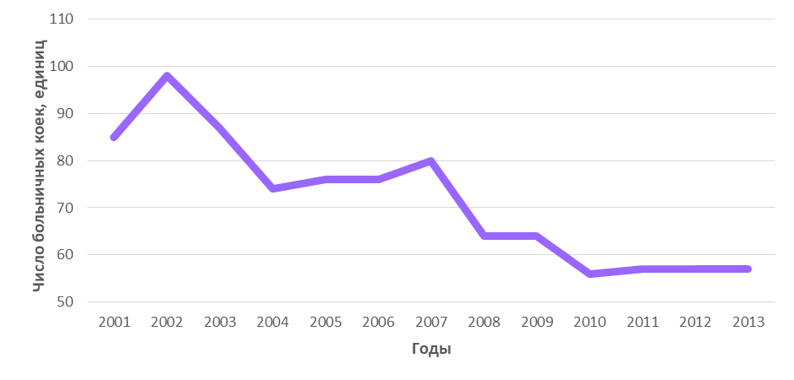
Рисунок 1 - Динамика числа больничных коек в муниципальном районе Алексеевский (на конец года), единиц

Принято считать, что процесс демографического старения населения повышает потребность в больничных койках, т.к. существует связь между средним возрастом населения и потребностью в медицинской помощи и, в частности, в больничной помощи.
Поскольку в муниципальном районе Алексеевский процесс демографического постарения населения выражен достаточно четко, то продолжать и дальше снижать число больничных коек вряд ли целесообразно. Тем более, что число больничных коек в муниципальном районе составляет всего 1,5 % от числа больничных коек во всех муниципальных районах Самарской области.
Другой показатель, по которому можно судить о развитии системы здравоохранения – число больничных коек на 10000 человек населения. Анализ этого показателя в динамике свидетельствует о его сокращении. Причем, следует отметить высокую интенсивность снижения показателя. С 2001 г. число больничных коек на 10000 человек населения в 2013 г. сократилось с 64,2 коек до 48,3 коек, т.е. на 15,9 коек (или на 27,8 %).

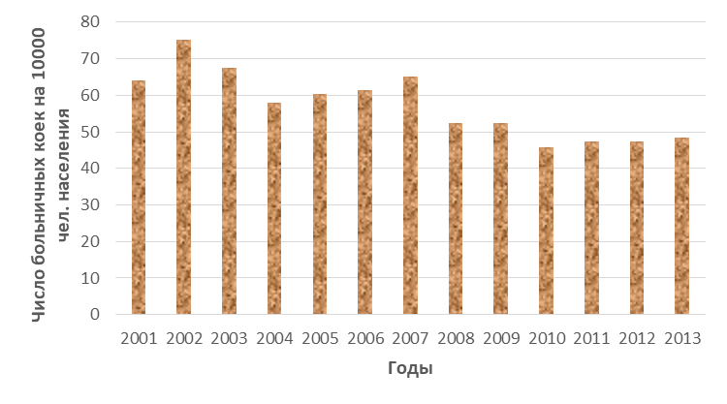
Рисунок 2 – Динамика числа больничных коек на 10000 человек населения в муниципальном районе Алексеевский, единиц

Если сравнить показатель по району с нормативом обеспеченности больничными койками больничных учреждений, то обеспеченность в районе не соответствует нормативу более, чем на 50 % (норматив обеспеченности больничными койками – 102 на 10000 человек населения).
О востребованности услуг здравоохранения говорят показатели работы поликлинических учреждений.
Динамика числа посещений в смену в муниципальном районе Алексеевский за последние годы стабильна (см. рис. 3), но по сравнению с 2006 г. в 2013 г. число посещений в смену существенно возросло (на 52,8%).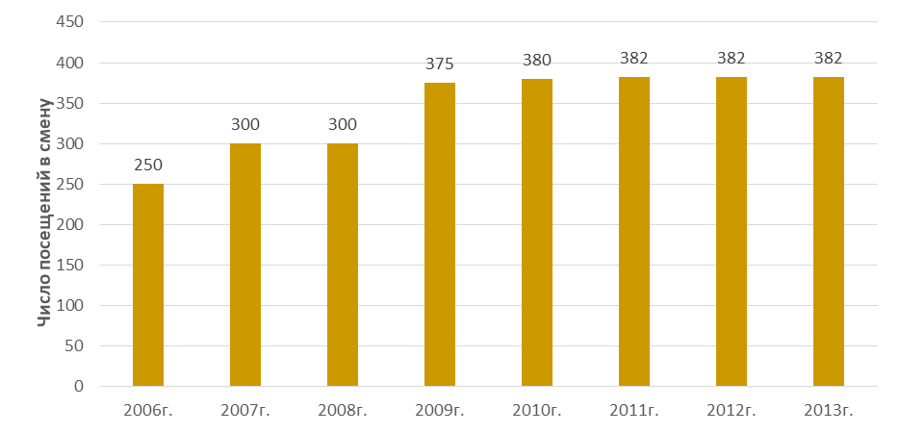
Рисунок 3 – Динамика числа посещений в смену амбулаторно-поликлинических учреждений в муниципальном районе Алексеевский

Если рассмотреть этот показатель на 10000 человек населения, то в муниципальном районе Алексеевский можно отметить в динамике тенденцию к росту.
Так, с 2000 г. число посещений амбулаторно-поликлинических учреждений в смену на 10000 человек населения к 2013 г. увеличилось с 186,3 до 278,3 посещений, т.е. на 49,2 %. В Самарской области этот показатель возрос за анализируемый период с 225,8 посещений до 248,9 посещений, т.е. на 10,2 % (рис. 4).
В 2008 – 2009 гг. число посещений в смену врачебных амбулаторно-поликлинических организаций на 10000 человек населения было примерно одинаково, а затем нагрузка на амбулаторно-поликлинические учреждения в муниципальном районе начала резко возрастать.
Следует отметить, что в муниципальном районе Алексеевский этот показатель превышает норматив (181,5 посещений на 10000 чел. населения) на 53,3 %.

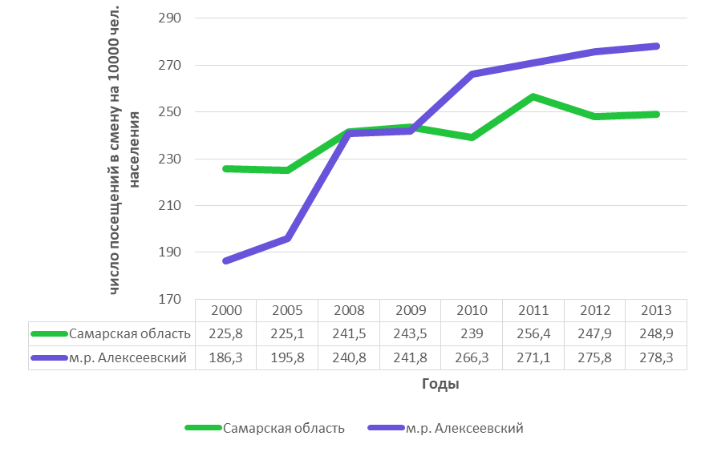
Рисунок 4 – Динамика числа посещений в смену амбулаторно-поликлинических учреждений в Самарской области и муниципальном районе Алексеевский на 10000 чел. населения

Это говорит о повышенной нагрузке медиков и сокращении времени приема пациентов, что, конечно, ухудшает возможность качественной диагностики заболеваний и снижает удовлетворенность населения медицинской помощью.
Как видим из данных, приведенных в табл. 2, численность врачей всех специальностей в муниципальном районе в 2013-2014 гг. не снижалась, но по сравнению с 2018 г. численность сократилась на 3 человека.
Сокращение численности врачей, особенно отсутствие врачей узких специальностей – это парадоксальная проблема Самарской области. Имея в регионе крупнейший медицинский вуз, система здравоохранения области испытывает дефицит медицинских работников.
В настоящее время медицинский университет начал подготовку кадров по целевому набору. Но пока проблема с нехваткой кадров в здравоохранении района не решена, хотя подписано трехстороннее соглашение с Самарским государственным медицинским университетом и Алексеевской ЦРБ о подготовке врачей для района по целевому набору.
Обеспеченность муниципального района врачами оценивается также расчетом численности врачей на 10 000 человек населения.
Если рассмотреть численность занятых в здравоохранении на 10000 человек населения, то на рис.5 видим, что в 2014 г. показатель в муниципальном районе снизился по сравнению с 2013 г. на 2,4 врача на 10000 человек населения.

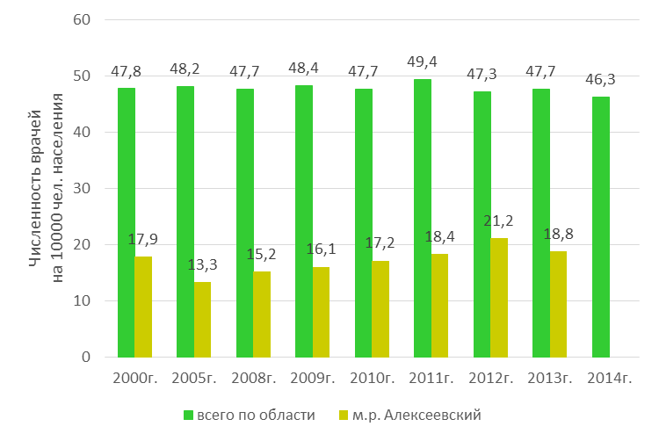
Рисунок 5 – Динамика численности врачей всех специальностей на 10000 человек населения в Самарской области и в муниципальном районе Алексеевский, человек

Но по сравнению с 2000г. численность врачей на 10000 человек населения возросла на 0,9 врача.

Таблица 2 – Численность врачей и среднего медицинского персонала в муниципальном районе Алексеевский, человек

 | 2008г | 2009г | 2010г | 2011г | 2012г | 2013г | 2014г
Численность врачей всех специальностей | 19 | 20 | 20 | 25 | 25 | 22 | 22
Численность среднего медицинского персонала | 108 | 108 | 113 | 107 | 109 | 113 | 113

Сравнивая данный показатель с Самарской областью, видим, что район существенно отстает от региона, но в Самарской области в 2014 г. наблюдалось снижение показателя на 1,5 врача на каждые 10000 чел. населения, а в муниципальном районе - рост. Это результат той политики закрепления кадров, которую проводит администрация муниципального района Алексеевский.
Если сравнить показатель обеспеченности врачами с существующим в стране нормативом (41 врач на 10000 чел. населения), то можно сказать, что в муниципальном районе Алексеевский он еще не достигнут.
В муниципальном районе Алексеевский за анализируемые годы численность среднего медицинского персонала изменяется неравномерно (см. табл. 2). Если в 2008 г. в здравоохранении муниципального района работало 108 чел. среднего медицинского персонала, то в 2010 г. – численность стала на 4,6 % выше по сравнению с предыдущими годами. Затем, начиная с 2011 г., она стала поднимвышаться и в 2014 г. составила 113 чел., что на 4,6 % выше 2008г.
Если сравнить за 2013 г. численность среднего медицинского персонала с численностью врачей, то получается соотношение 1: 5,04. Такое соотношение не соответствует пропорции, которую рекомендует Всемирная организация здравоохранения (1:4) и превышает соотношение по Самарской области (1:2,11) и в целом по муниципальным районам (1:3,38).
Динамика численности среднего медицинского персонала на 10000 человек населения как в Самарской области, так и в муниципальном районе Алексеевский колеблется по годам неравномерно (см. рис. 6).

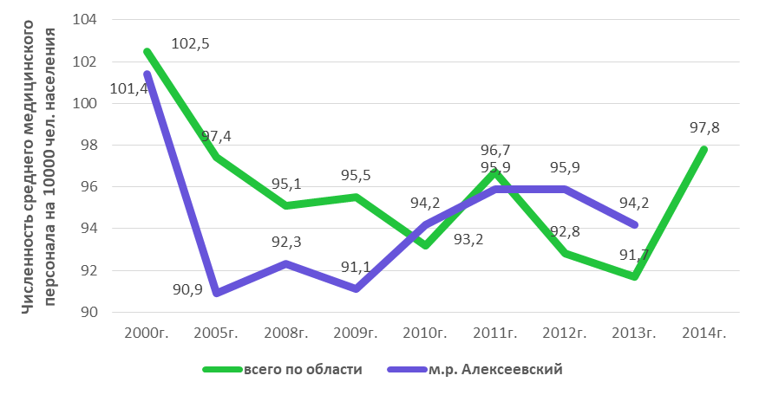

Рисунок 6 – Динамика численности среднего медицинского персонала на 10000 человек населения в Самарской области и в муниципальном районе Алексеевский, человек

Самого низкого значения показатель по муниципальному району достиг в 2005 г. – 90,9 человек на 10000 жителей. В 2013 г. численность среднего медицинского персонала в муниципальном районе была выше, чем аналогичный показатель в Самарской области.
В 2013 г. на 10000 жителей муниципального района приходилось 94,2 чел. среднего медицинского персонала, а в Самарской области – 91,7 человека. Но как в Самарской области, так и в муниципальном районе существующий в нашей стране норматив - 114,3 чел. среднего медицинского персонала на 10000 чел. населения, не достигнут.
Численности среднего медицинского персонала на 10000 человек населения в муниципальном районе Алексеевский отстает от норматива на 17,6 %.
В настоящее время в Самарской области принимаются меры социальной поддержки медицинских кадров в сфере здравоохранения, но ситуацию они кардинально в отрасли не решили и тем более в таком муниципальном районе, как Алексеевский, который находится на границе Самарской области. Требуются дополнительные меры по привлечению и закреплению кадров в здравоохранении.
Во всех решениях Министерства здравоохранения речь идет о молодежи, но есть смысл в муниципальном районе Алексеевский к вопросу кадрового обеспечения отрасли подойти с иных позиций и сделать акцент на привлечение в район уже состоявшихся врачей, которым по тем или иным причинам трудно реализовать себя в г.о. Самара.
Низкая кадровая обеспеченность в отрасли снижает качество услуг здравоохранения, оказывает влияние на смертность и продолжительность жизни. Поэтому обеспечение нормативного уровня занятости в здравоохранении муниципального района должно быть в центре внимания как муниципальных, так отраслевых органов власти.
Развитие здравоохранения характеризуется также показателями заболеваемости населения среди которых важное место занимает профилактика заболеваний. Важно вовремя выявить болезнь, установить диагноз и оказать необходимую медицинскую помощь.
Анализ численности зарегистрированных пациентов с диагнозом, установленным впервые в муниципальном районе Алексеевский показал, что максимальное число пациентов с диагнозом установленным впервые было зарегистрировано в 2012 г. (см. рис. 7).
Анализ относительного показателя по впервые выявленным диагнозам позволяет сопоставить муниципальную и региональную статистику.
Как видим на рис. 7, показатель численности зарегистрированных пациентов с диагнозом, установленным впервые, на 100000 жителей в муниципальном районе в 2013 г. снизился по сравнению с предыдущим годом на 2,6 %, в то время, как в Самарской области он повысился на 4,6 %.
Численность пациентов с диагнозом, установленным впервые, на 100000 жителей в муниципальном районе в 2013 г. на 33,8 % ниже, чем в Самарской области. Этот показатель свидетельствует о невысоком охвате населения муниципального района медицинской помощью.

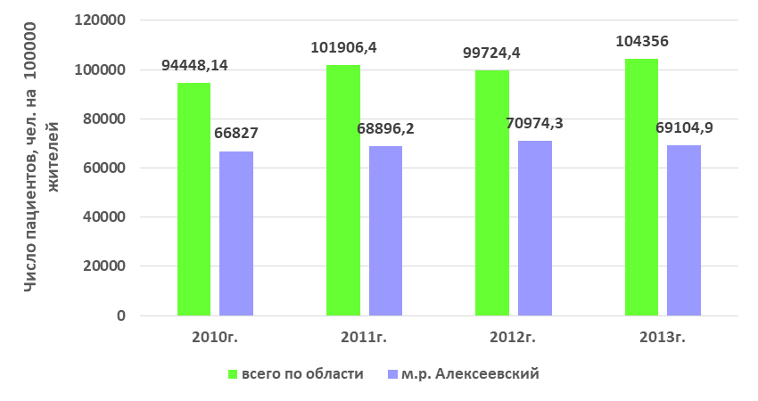
Рисунок 7 – Динамика численности зарегистрированных пациентов с диагнозом, установленным впервые, в Самарской области и в муниципальном районе Алексеевский, чел. на 100000 жителей

Здравоохранение муниципального района нуждается в финансовой поддержке. Но, к сожалению, инвестиции в основной капитал, направленные на развитие здравоохранение муниципального района в 2014 г. составили всего лишь 0,02 % от общего объема инвестиций Самарской области. Меньше получил только муниципальный район Похвистневский.
Даже рост отдельных показателей, характеризующих систему здравоохранения в муниципальном районе, принципиально не улучшит положение в отрасли, т.к. все достигнутые показатели не отвечают нормативным требованиям.
Кроме оказания помощи населению в рамках системы обязательного медицинского страхования, в муниципальном районе оказываются и платные медицинские услуги.
Таблица 3 – Объем платных услуг в здравоохранении муниципального района Алексеевский

 | 2011 г. | 2012 г. | 2013 г. | 2014 г.
Услуги здравоохранения, тыс. руб. | 2080 | 2140 | 2330 | 2545
В процентах к 2011 г. | 100,0 | 102,9 | 112,0 | 122,4

Невзирая на то, что в социологическом опросе население района невысоко оценило свой уровень жизни, платные услуги населением востребованы и объем платных услуг имеет тенденцию к росту (см. табл. 3). Так, в 2014 г. платных услуг было оказано на 465 тыс. рублей больше, чем в 2011 г. Рост за анализируемый период составил 22,4 %.
Проведенный анализ показал, что развитие системы здравоохранения в муниципальном районе является весьма актуальным, т.к. высокий уровень смертности и низкая продолжительность жизни сельского населения приводят к его вымиранию. Изменить сложившееся демографические тенденции можно не только мероприятиями по борьбе с высокой смертностью, но и путем снижения заболеваемости; не только путем лечения болезней, но и профилактикой и предупреждением заболеваний. Как бы мы не снижали смертность, качество населения оценивается не количеством умерших, а количеством здоровых людей.
Эффективное использование имеющихся ресурсов и привлечение дополнительных финансовых средств в сочетании с укреплением материально-технической базы здравоохранения и реформированием его организационных основ позволит улучшить качество медицинской помощи населению, увеличит продолжительность и будет способствовать повышению качества жизни, что в свою очередь внесет вклад в сохранение и развитие человеческого потенциала муниципального района.
Возможности инновационного социально ориентированного развития муниципального района напрямую зависят от создания культурно-развитого самостоятельного общества, средством и способом создания которого является образование.
Образование относится к одной из социальных отраслей, которая формирует предпосылки экономического роста.
Поэтому исследование развития системы образования является одним из важнейших, т.к. характеризует формирование стартовых возможностей для молодежи из разных материальных и социальных слоев.
В настоящее время во всех муниципальных образованиях создана интеграционная система народного образования, которая направлена на создание единого образовательного пространства.
В Самарской области большое внимание уделяется реализации гарантий на получение дошкольного образования. Поставлена задача реализации в дошкольном образовании модели раннего развития (от 2 мес. до 3 лет).
В муниципальном районе Алексеевский в последние годы наблюдается положительная тенденция в развитии дошкольного образования детей.
На протяжении длительного периода в муниципальном районе было только 3 дошкольных образовательных учреждения. В последние два года число учреждений увеличено до 6. В них используются разнообразные формы дошкольного образования и обеспечена развивающая предметно-пространственная среда в соответствии с ФГОС дошкольного образования.
Анализ соотношения числа мест в ДОУ и численности детей в них показал, что рост числа мест в ДОУ значительно опережает рост численности детей (рис. 8.). Так, если в 2005 г. число мест в ДОУ превышало численность детей на 45,3 %, то к 2015 г. превышение составило 42,7 %.

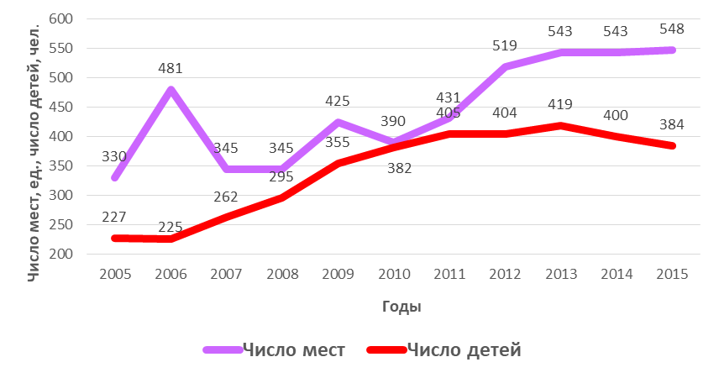
Рисунок 8 - Динамика числа мест в дошкольных образовательных учреждениях (единиц) и численности детей в них в муниципальном районе Алексеевский (человек)

Если рассчитать соотношение числа мест в дошкольных учреждениях и численности детей в них, то видим следующую картину (см. рис.9).

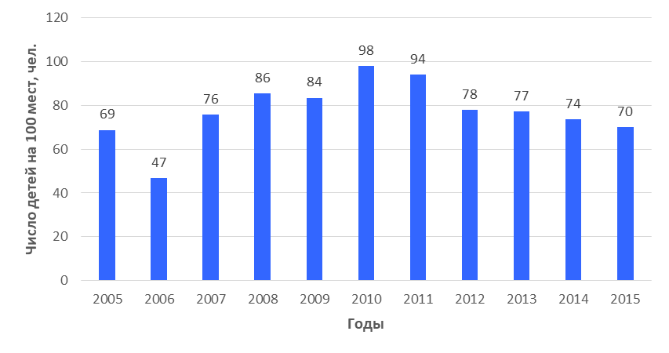
Рисунок 9 - Динамика численности детей на 100 мест в дошкольных образовательных учреждениях муниципального района Алексеевский, чел.

В 2005 г. на 100 мест в ДОУ приходилось 69 детей, затем с каждым годом, кроме 2006 г. происходил рост численности детей на 100 мест и в 2010г. достигло своего максимального значения – на 100 мест приходилось 98 детей. А дальше снова началось снижение этого показателя и в 2015г. на 100 мест в дошкольных учреждениях приходилось всего 70 детей.
Как видим, меры, предпринятые по развитию системы дошкольных учреждений в муниципальном районе, оказались весьма своевременными.
На рис.10 представлена динамика охвата детей детскими дошкольными учреждениями. Хотя на графике видно, как неравномерно изменялся показатель по годам, но размах вариации процента охвата небольшой - 5,4 процентных пункта. В 2014 г. больше половины детей муниципального образования были охвачены дошкольными учреждениями.

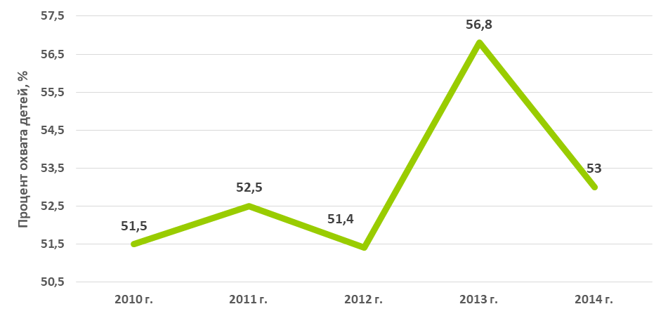
Рисунок 10 – Процент охвата детей детскими дошкольными учреждениями в муниципальном районе Алексеевский, в процентах

Реализация модели раннего развития, когда предлагается с 2 месяцев обеспечивать детей дошкольными учреждениями, приведет к тому, что этот показатель уже будет выглядеть иначе.

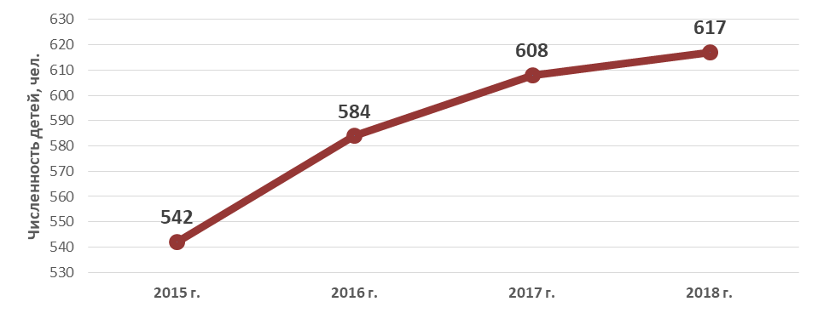
Рисунок 11 – Численность детей в возрасте 3-6 лет в муниципальном районе Алексеевский, человек

Кроме того, анализ демографического развития района показал, что в ближайшие годы численность детей дошкольного возраста в муниципальном районе будет возрастать (см. рис. 11).
Если предположить, что все дети пойдут в детские дошкольные учреждения, а количество мест не изменится, то тогда на 100 мест в дошкольных организациях муниципального района будут претендовать 113 детей. Но это при условии, что дети будут находиться в дошкольных учреждениях с трех лет. Если же будет реализована модель раннего развития и детские места надо будет предоставлять детям с 2-х месячного возраста, то эта нагрузка возрастет весьма значительно.
Поэтому благоприятная ситуация в последние годы не должна «расслаблять». Уже сегодня нужно думать о том, каким путем увеличивать число мест в дошкольных учреждениях.
Обеспечить всех желающих в получении мест в дошкольных образовательных учреждениях можно различными методами. Например, уплотнять группы, организовывать группы кратковременного пребывания, развивать частные дошкольные учреждения. Может быть использована также такая вариативная форма, как семейные детские сады.
Система образования муниципального района кроме дошкольного включает также одно учебное заведение начального профессионального образования и шесть общеобразовательных школ. Эти образовательные учреждения позволяют удовлетворить возрастающий образовательный заказ населения.
Проводя анализ развития государственных и муниципальных образовательных учреждений, следует иметь в виду, что в 2002-2010 годах была проведена работа по структурно-организационной оптимизации сети общеобразовательных учреждений путем их слияния и присоединения, поэтому количество самостоятельных государственных и муниципальных общеобразовательных учреждений за последние годы сократилось.
Муниципальная система образования в настоящее время обеспечивает качественное и доступное образование.
Доступность образования в контексте видения сети общего образования понимается как пространственная доступность общеобразовательных учреждений.
Поэтому все дети муниципальных образований вне зависимости от места их проживания и социальной принадлежности должны иметь реальную возможность для получения общего образования и реализации своего потенциала.
В муниципальном районе Алексеевский все обучающиеся подразделены на две группы, в зависимости от вида учебного заведения: дети, обучающиеся в государственных и муниципальных учебных заведениях начального профессионального образования, и обучающиеся в общеобразовательных школах.
Динамика численности обучающихся в государственных и муниципальных учебных заведениях начального профессионального образования показана на рис. 14.
Как показал анализ динамики, численность обучающихся в государственных и муниципальных учебных заведениях начального профессионального образования с 2010 г. по 2014 г. выросла на 28 детей, т.е. на 15,3 %.

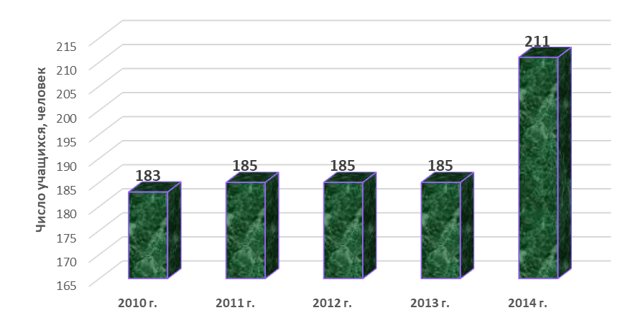
Рисунок 12 – Динамика численности обучающихся в государственных и муниципальных учебных заведениях начального профессионального образования в муниципальном районе Алексеевский, человек

Динамика численности обучающихся в образовательных школах представлена на диаграмме (рис. 13).
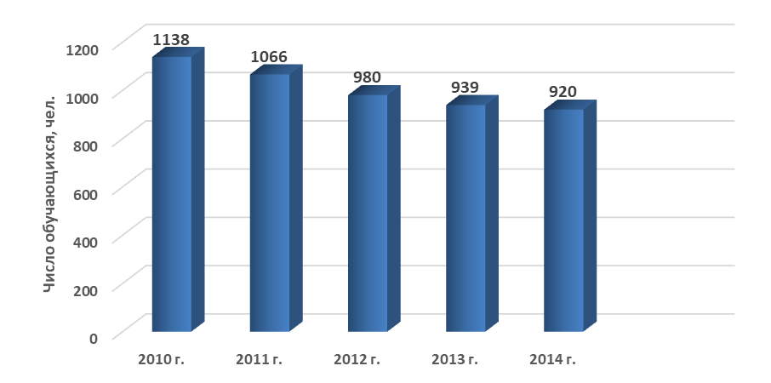
Рисунок 13 - Динамика численности обучающихся в школах муниципального района Алексеевский, человек

Как видим, численность обучающихся за анализируемые годы монотонно убывает. Так, в 2014 г. по сравнению с 2010 г. сократилась на 218 человек, или на 19,2 %.
За счет такого невысокой численности обучающихся в государственных и муниципальных образовательных учреждениях, в муниципальном районе все учатся в первую смену.
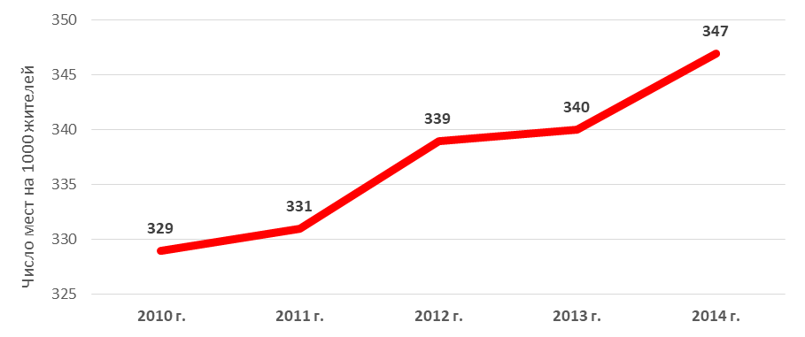
Рисунок 14 – Обеспеченность школьными местами на 1000 жителей в муниципальном районе Алексеевский, число мест

Снижение численности обучающихся привело к тому, что в муниципальном районе за анализируемый период выросла обеспеченность школьными местами на тысячу жителей (рис. 14). Так, в 2014 г. обеспеченность школьными местами на тысячу жителей по сравнению с 2010 г. увеличилась на 5,5 %.
В муниципальном районе в ближайшие годы следует ожидать рост численности обучающихся. Если не учитывать смертность и миграцию, то предстоящая численность детей школьного возраста должна будет увеличиться к началу 2020 г. на14,5 % по сравнению с 2015 г. (см. табл. 4).

Таблица 4 – Динамика численности детей школьного возраста (7 – 17 лет) до 2020 г. в муниципальном районе Алексеевский, на начало года

 | 2015г. | 2016 г. | 2017 г. | 2018 г. | 2019 г. | 2020 г.
Численность школьного контингента, чел. | 1227 | 1262 | 1288 | 1301 | 1348 | 1405
В процентах к 2015 г. | 100,0 | 102,9 | 105,0 | 106,0 | 109,9 | 114,5

Как видим из табл.4, предполагаемая численность обучающихся к 2020 г. будет возрастать по годам неравномерно. К 2018 г. ежегодный темп прироста будет сокращаться и в 2018 г. по сравнению с2015 г. составит 1 %, а затем будет возрастать. В 2019 г. составит 3,6 % по сравнению с 2018 г. и в 2020 г. по сравнению с 2019 г. составит 4,2 %.
Поэтому предстоящий прирост численности школьного контингента необходимо учесть при реализации мероприятий по развитию системы образования.
В муниципальном районе создаются современные условия организации образовательного процесса. Большое внимание уделяется внедрению информационно-коммуникационных технологий и использованию дистанционных форм работы по профессиональной ориентации выпускников школ.
Таблица 5 – Анализ мероприятий по модернизации образовательного процесса в муниципальном районе Алексеевский

 | 2010 г. | 2011 г. | 2012 г. | 2013 г. | 2014 г.
Обеспеченность учеников общеобразовательных школ компьютерами, ед. на 1000 школьников | 125,7 | 126,7 | 137,8 | 143,8 | 165,1
В процентах в 2010 г. | 100,0 | 100,8 | 109,6 | 114,4 | 131,3
В том числе с подключением к сети Интернет, ед. на 1000 школьников | 78,2 | 78,9 | 85,8 | 85,8 | 87,2
В процентах в 2010 г. | 100,0 | 100,9 | 109,7 | 109,7 | 111,5

За анализируемый период с 2010 г. по 2014 г. обеспеченность учеников общеобразовательных школ компьютерами выросла на 39,4 ед. на 1000 школьников, т.е. на 31,3 % (см. табл. 5).
Подключение компьютеров к сети Интернет за анализируемый период выросло на 9 единиц на 1000 школьников, т.е. на 11,5 %.
Таким образом, для муниципального района характерна активность модернизационных процессов в системе образования.
Важной составляющей системы образования является кадровое обеспечение отрасли. За анализируемый период в муниципальном районе сокращалось не только число обучающихся в общеобразовательных школах, но и численность занятых в системе образования (рис. 15).
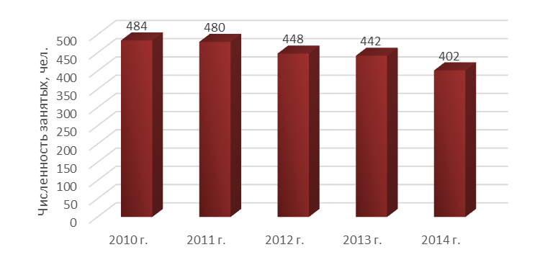

Рисунок 15 – Динамика численности занятых в системе образовании в муниципальном районе Алексеевский, чел.

Так, с 2010г. по 2014 г. численность занятых в системе образования в муниципальном районе снизилась на 82 человека, что составляет 16,9 % от численности 2010 г.
Одним из показателей, который позволяет оценить качество подготовки обучающихся, является результат по ЕГЭ.
По данным за 2014 г. можно сделать вывод, что результаты ЕГЭ в муниципальном районе среди муниципальных районов, входящих в Юго-Восточное управление достаточно высокие, но в сравнении с городскими округами и Самарской областью в целом муниципальный район Алексеевский все же проигрывает (см. табл. 6).
По многим дисциплинам, кроме физики, обществознания и литературы, средний балл в муниципальном районе Алексеевский был выше, чем в других муниципальных районах Юго-Восточного управления, хотя результаты только по химии можно назвать высокими.
Подготовка обучающихся по математике и физике в муниципальном районе Алексеевский была крайне низкой, а по литературе и обществознанию – недостаточно высокой.

Таблица 6 – Средний балл по результатам ЕГЭ в 2014 г.

 | Русский язык | Математика | Физика | Химия | Информатика | Биология | Обществознание | Литература
Юго-Восточное управление | 64,6 | 42,3 | 42,3 | 58,8 | 44,5 | 59,7 | 55,9 | 55,3
Алексеевский район | 65,2 | 42,8 | 41,2 | 73,0 | 44,5 | 72,6 | 54,4 | 50,0
Борский район | 64,4 | 42,7 | 40,3 | 50,3 | - | 63,9 | 56,8 | 58,0
Нефтегорский район | 64,5 | 42,0 | 43,6 | 51,3 | - | 52,2 | 55,7 | -

Таким образом, проведенный анализ показал, что в системе образования в муниципальном районе задача удовлетворения возрастающего образовательного заказа населения решается. Система образования обеспечивает качественное и доступное образование. Но существует необходимость больше внимания уделять модернизационным процессам в системе образования.
Развитие сферы культуры, просвещения и досуга играет важную роль в саморазвитии личности. Поэтому качественному досугу и обеспечению равной доступности услуг в сфере культуры для различных категорий населения является весьма важной задачей социально-экономического развития муниципальных образований.
Развитию данной сферы всегда уделялось недостаточно внимания, осуществляя финансирование отрасли по остаточному принципу, что зачастую приводило к утрате элементов историко-культурного наследия.
Численность библиотек в муниципальном районе на протяжении длительного времени остается постоянной также, как и численность сотрудников библиотек (рис. 16).

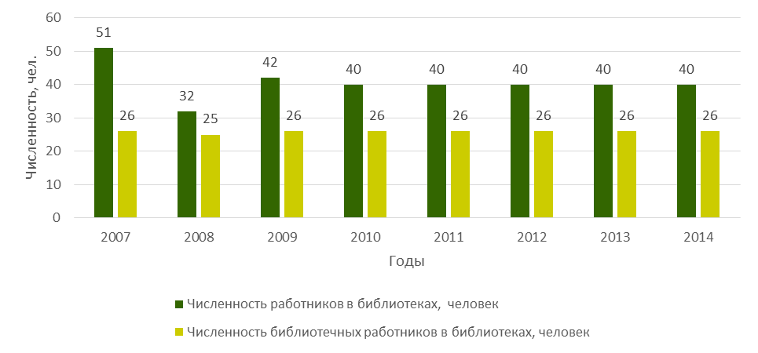
Рисунок 16 – Численность работников библиотек и библиотечных работников в муниципальном районе Алексеевский, человек

С 2010 г. по 2014 г. численность работников библиотек составляет 40 человек, а библиотечных работников постоянна с 2009 г. и составляет 26 человек.
Работа общедоступных библиотек должна быть в настоящее время принципиально изменена – возможности Интернета сводят на «нет» необходимость покупать книги или пользоваться услугами библиотек. Поэтому необходимо использовать новые методы привлечения читателей для повышения культурного уровня жителей муниципального района.
В муниципальном районе имеется 20 культурно-досуговых учреждений и 20 клубных формирований (данные за 2014 г.).
Число участников культурно-досуговых мероприятий в муниципальном районе ежегодно возрастает (рис. 17).
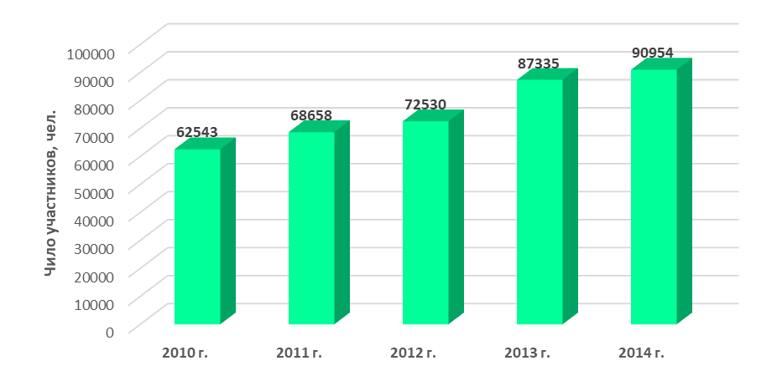
Рисунок 17 – Динамика числа участников различных мероприятий в муниципальном районе Алексеевский, человек

Если предположить, что участие в мероприятиях принимает не все население, а только лица в возрасте 15-65 лет, то тогда по расчетам за 2014 г. получается, что каждый житель муниципального района участвовал за год 11 раз в различных мероприятиях.

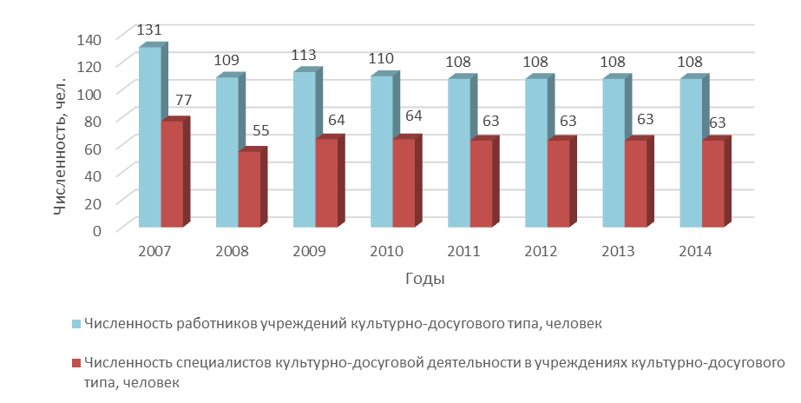
Рисунок 18– Динамика численности работников и специалистов учреждений культурно-досугового типа в муниципальном районе Алексеевский, человек

За анализируемый период, как видно на рис.18, численность работников учреждений культурно-досугового типа в муниципальном районе снизилась в 2014 г. по сравнению с 2007 г. на 23 человека, или на 17,6 % (в 2011-2014 гг. тенденция стабилизировалась).
Численность специалистов учреждений культурно-досугового типа также снизилась на 14 человек, т.е. на 18,2 %, а в 2011-2014 гг. она сохраняется также на одном и том же уровне. Снижение численности занятых в учреждениях культурно-досугового типа в муниципальном районе не привело к снижению числа проводимых мероприятий.
В муниципальном районе Алексеевский имеется муниципальное учреждение культуры «Алексеевский краеведческий музей». В его экспозиции находятся живописные полотна местных художников, предметы быта жителей края, изделия прикладного искусства. Особо ценными экспонатами музея являются предметы из первой усадьбы Степного имения Л.Н. Толстого.
Деятельность музея характеризуется ростом числа посетителей (рис. 19). Численность работников музея за анализируемый период сократилась с 8 человек в 2007 г. до 6 человек (на 25 %).

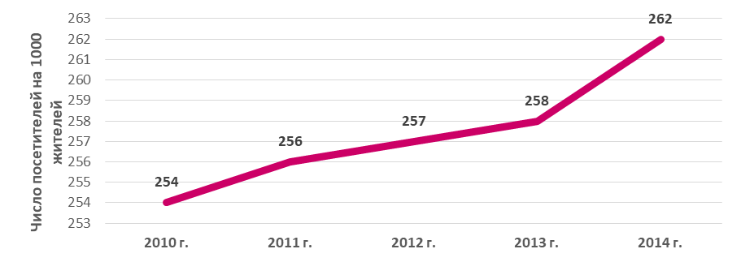
Рисунок 19 – Динамика числа посетителей музея на 1000 жителей в муниципальном районе Алексеевский

Система социальной поддержки населения как в стране, так и в Самарской области претерпела значительные изменения. Так, например, реализация отдельных государственных полномочий по социальной поддержке населения теперь в Самарской области возложены на 9 вновь образованных государственных казенных учреждений. Муниципальный район Алексеевский входит в состав ГКУ «Управление социальной защиты населения по Юго-восточной территории Самарской области». В составе этого учреждения 5 управлений. Кроме управления м.р. Алексеевский в него входят управления г. Нефтегорска, а также муниципальных районов Борский, Большеглушицкий и Большечерниговский.
С 1 января 2016 г. в целях совершенствования предоставления мер социальной поддержки населению осуществлен переход от категориального принципа предоставления социальных выплат к принципу нуждаемости.
Система социальной защиты населения включает в себя: социальное обеспечение, социальное страхование и социальную поддержку (помощь). В муниципальном районе Алексеевский находится одно стационарное учреждение социального обслуживания для престарелых и инвалидов–взрослых на 30 мест. Граждане пожилого возраста и инвалиды обслуживаются также и на дому.
В 2014 г. численность лиц, обслуживаемых на дому (граждан пожилого возраста и инвалидов) была на чуть ниже, чем в 2006 г. (на 9 человек), но выше, чем в 2013 г. на 22 чел. или на 3,2 % (рис. 20).

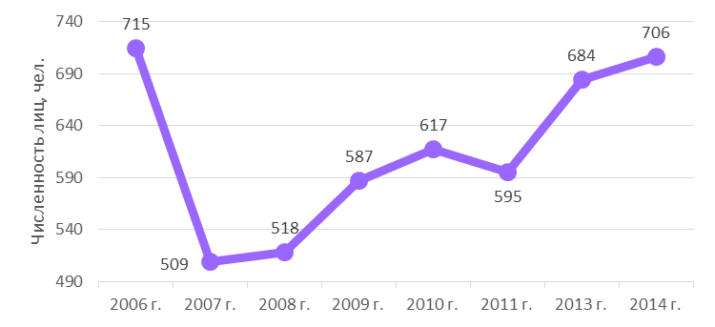

Рисунок 20 - Динамика численности лиц, обслуживаемых на дому граждан пожилого возраста и инвалидов, в муниципальном районе Алексеевский, чел.

Анализ изменения объема социальных выплат населению муниципального района показал ежегодное увеличение объема выплат. В 2014 г. в муниципальном районе 43 гражданам присвоено звание «Ветеран труда Самарской области» и 84 гражданам – звание «Ветеран труда».
Управление социальной защиты муниципального района Алексеевский активно проводит работу по выявлению лиц, нуждающихся в социальной поддержке. Четкая работа Управления приводит к тому, что количество обращений, поступивших от жителей муниципального района в Министерство социально-демографической и семейной политики Самарской области, резко сократилось.
В настоящее время вопросам развития физической культуры и спорта уделяется достаточно много внимания как на федеральном, региональном и муниципальном уровнях. Динамика развития физкультуры и спорта характеризуется различными показателями. Важной характеристикой развития отрасли является число и виды спортивных сооружений. В муниципальном районе Алексеевский за анализируемый период активно создавались спортивные сооружения (табл. 7).

Таблица 7 – Динамика числа муниципальных спортивных сооружений в муниципальном районе Алексеевский и его сельских поселениях, единиц

 | 2006 | 2007 | 2008 | 2009 | 2010 | 2011 | 2012 | 2013 | 2014
Число муниципальных спортивных сооружений, единиц, всего | 17 | 38 | 34 | 34 | 38 | 39 | 40 | 40 | 40
в том числе в с.п.
Авангард | 6 | 5 | 4 | 3 | 4 | 4 | 4 | 4 | 4
Алексеевка | 8 | 17 | 14 | 15 | 19 | 20 | 21 | 21 | 21
Гавриловка | 1 | 6 | 5 | 5 | 6 | 6 | 6 | 6 | 6
Герасимовка | 2 | 3 | 2 | 2 | 2 | 2 | 2 | 2 | 2
Летниково | - | 7 | 8 | 8 | 7 | 7 | 7 | 7 | 7

Число спортивных сооружений в 2014 г. увеличилось на 23 единицы, или в 2,4 раза по сравнению с 2006 г., развитие объектов физкультуры и спорта наблюдалось во всех сельских поселениях района. Структура муниципальных спортивных сооружений по сельским поселениям показана на рис. 21.
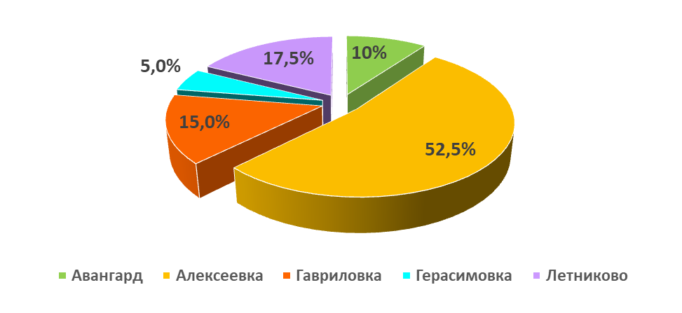
Рисунок 21 – Удельный вес числа муниципальных спортивных сооружений в сельских поселениях муниципального района Алексеевский в 2014 году, в процентах

Число плоскостных спортивных сооружений за анализируемый период в муниципальном районе увеличилось в 5,7 раза (в 2006 г. в районе было только три плоскостных спортивных сооружения в сельском поселении Авангард). Начиная с 2007 г., плоскостные спортивные сооружения стали создаваться в сельских поселениях Алексеевка и Гавриловка. В сельском поселении Герасимовка таких спортивных сооружений нет до сих пор.
Материальную базу отрасли характеризует также такой показатель, как число спортивных залов (табл. 10).

Таблица 8 – Динамика числа спортивных залов в муниципальном районе Алексеевский и сельских поселениях, единиц

 | 2006 | 2007 | 2008 | 2009 | 2010 | 2011 | 2012 | 2013 | 2014
Число спортивных залов, единиц, всего | 13 | 23 | 19 | 19 | 19 | 19 | 19 | 19 | 19
в том числе в с.п.
Авангард | 3 | 2 | 3 | 2 | 2 | 2 | 2 | 2 | 2
Алексеевка | 7 | 10 | 6 | 7 | 7 | 7 | 7 | 7 | 7
Гавриловка | 1 | 4 | 4 | 4 | 4 | 4 | 4 | 4 | 4
Герасимовка | 2 | 3 | 2 | 2 | 2 | 2 | 2 | 2 | 2
Летниково | - | 4 | 4 | 4 | 4 | 4 | 4 | 4 | 4

За последние годы во всех поселениях муниципального района число спортивных залов оставалось неизменным. Наибольший удельный вес числа спортивных залов в сельском поселении Алексеевка – 36,8 %, наименьший – по 10,5 % в сельских поселениях Авангард и Герасимовка.
Созданная материально-техническая база расширила возможности сельчан по занятию спортом. Поэтому численность лиц, занимающихся физической культурой и спортом в муниципальном районе, выросла с 2010 г. по 2014 г. в 1,6 раза, т.е. на 1175 человек (рис. 22).

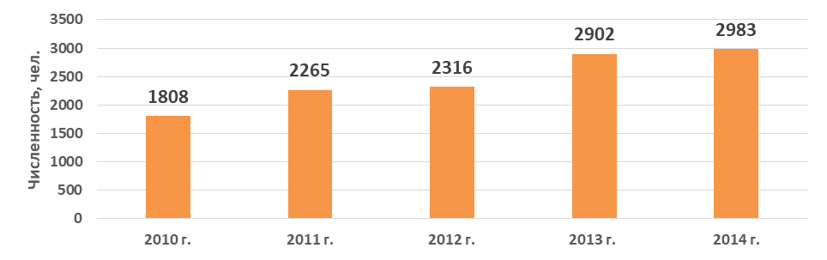
Рисунок 22 – Динамика численности лиц муниципального района Алексеевский, занимающихся физической культурой и спортом в 2014 году, человек

Если в 2010 г. в муниципальном районе из общей численности населения только 14,7 % занималось физической культурой и спортом, то к 2014 г. этот показатель вырос на 10,8 процентных пункта и составил 25,5 %. Как видим, каждый четвертый житель муниципального района привлечен к занятиям физической культурой и спортом.
Важной характеристикой развития социальной сферы является анализ криминогенной обстановки. Преступность рассматривается как социально-правовое явление и характеризуется количественными и качественными показателями.
Количество зарегистрированных преступлений в муниципальном районе имеет ярко выраженную тенденцию к сокращению, хотя по годам наблюдалось колебание показателя. Число правонарушений с 2004 года по 2014 год снизилось в 2,3 раза. Всплеск преступности наблюдался в 2005 – 2006 гг. Небольшое повышение числа зарегистрированных преступлений наблюдалось также в 2010 г. (на 4,5% по сравнению с 2009 г.) и в 2014 г. (на 1,9% по сравнению с 2013 г.).
О снижении уровня преступности в муниципальном районе свидетельствует также динамика число зарегистрированных преступлений в расчете на 100 000 чел. населения (рис 23).

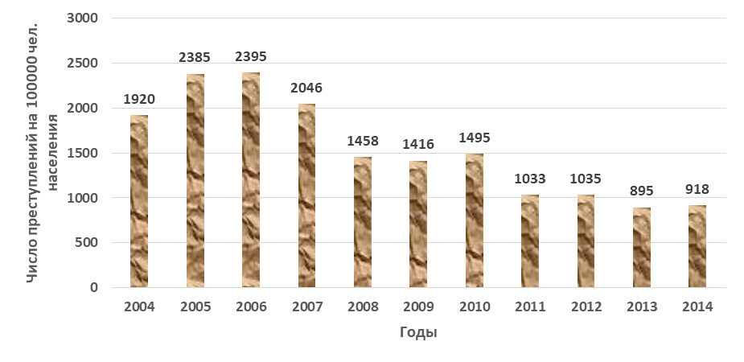
Рисунок 23 – Динамика числа зарегистрированных преступлений в расчете на 100000 чел. населения в муниципальном районе Алексеевский, единиц

В 2014 г. динамика числа зарегистрированных преступлений в расчете на 100000 чел. населения в муниципальном районе Алексеевский по сравнению с 2004 г. сократилась в 2,1 раза.
Негативным моментом является рост числа правонарушений, совершенных несовершеннолетними.
В муниципальном районе растет процент раскрываемости преступлений – за анализируемый период раскрываемость повысилась на 23,9 процентных пункта. Динамика раскрываемости правонарушений представлена на рис. 24.
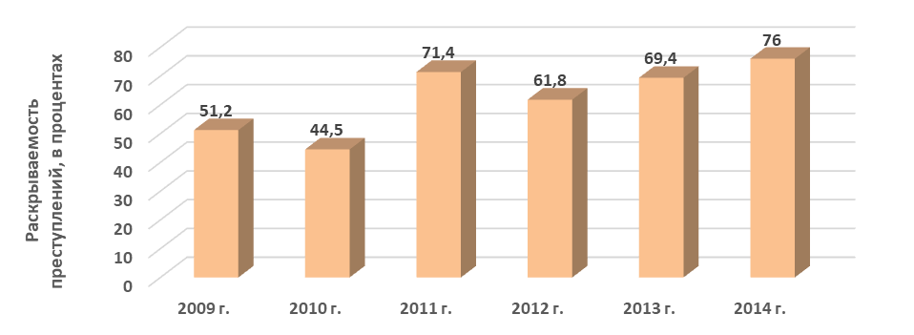
Рисунок 24 - Динамика раскрываемости преступлений в муниципальном районе Алексеевский, в процентах

1.2.2. Диагностический анализ факторов и потенциалов «Муниципальный район - среда обитания»

1.2.2.1. Административно-территориальное деление муниципального района Алексеевский

Муниципальный район Алексеевский Самарской области образован в 1928 году. Район расположен на юге – востоке региона, имеет общие границы с Богатовским, Борским, Нефтегорским, Большеглушицким районами и Оренбургской областью. Протяженность границы с севера на юг 60 км, с запада на восток 50 км. По состоянию на 01.01.2016 года его площадь составляла 1890,87 кв. км (3,5% от всей территории Самарской области). Район расположен в 147 км от областного центра, в 70 км от железной дороги и станции Богатое. Административным центром муниципального района является село Алексеевка.
Административно-территориальное деление района представлено пяти сельскими поселениями, включающими 28 населенных пунктов.
1) сельское поселение Авангард, включающее поселок Авангард, село Антоновка, село Осиповка, село Павловка, поселок Первокоммунарский, поселок Седыши, с административным центром в поселке Авангард;
2) сельское поселение Алексеевка, включающее село Алексеевка, поселок Ильичевский, поселок Ленинградский, село Несмеяновка, село Новотроевка, поселок Субботинский, поселок Сухая Ветлянка, с административным центром в селе Алексеевка;
3) сельское поселение Гавриловка, включающее село Гавриловка, поселок Гавриловский, поселок Льва Толстого, село Патровка, поселок Шариповка, с административным центром в селе Гавриловка;
4) сельское поселение Герасимовка, включающее село Герасимовка, поселок Дальний, село Корнеевка, с административным центром в селе Герасимовка;
5) Сельское поселение Летниково, включающее село Горяйновка, село Калашиновка, село Летниково, село Ореховка, село Пушкарка, село Самовольно-Ивановка, село Славинка, с административным центром в селе Летниково.

1.2.2.2. Природно-ресурсный потенциал муниципального района Алексеевский Самарской области

Алексеевский район расположен на водоразделе рек Съезжая и Большой Иргиз. По природно-ландшафтному районированию территория района относится к возвышенному Заволжью, находится в степной климатической зоне. Это безлесная, слабо дренированная, широковолнистая равнина, расчлененная оврагами и балками.
Алексеевский район находится в зоне резко-континентального климата с холодной продолжительной зимой, жарким летом и дефицитом влаги.
Снег медленно накапливается с осени и быстро сходит весной. Постоянный снежный покров образуется в третьей декаде ноября и сходит в первой декаде апреля.
Ветровой режим характеризуется преобладанием юго-западных и южных ветров в холодную часть года, западных и северо-западных – в теплую часть года. Средние по интенсивности суховеи наблюдаются ежегодно, интенсивные суховеи – каждый третий год. Число дней с интенсивными суховеями за теплый период составляют в среднем 8-16 дней, в отдельные годы 23-25 дней.
Алексеевский район относится к третьему агроклиматическому району – пониженного увлажнения. Суммы температур воздуха выше +10 на возвышенных местах 25-26⁰С, в долинах рек 26-27⁰С. Количество осадков за год 300-350 мм, сумма осадков за май-июнь – 60-70 мм в долинах и 80-90 мм на возвышенностях.
Запасы влаги в почве весной в момент перехода среднесуточной температуры через +10⁰С в метровом слое равны до 130-140 мм (в среднем 100-125 мм).
Гидротермический коэффициент составляет 0,7. Суммы осадков за май-июнь выше 50 мм обеспечивают нормальные условия для роста сельскохозяйственных культур от 6 до 8 лет за 10-летие. Суммы осадков менее 50 мм за этот период повторяются от 2 до 4 лет за десятилетие.
В структуре почвенного покрова преобладают обыкновенные (27% пашни) и южные черноземы (73% пашни). Черноземы остаточно-карбонатные на карбонатных породах составляют 4,5% пашни. Значительный удельный вес среди пахотных земель занимают солонцы и черноземные почвы солонцеватые, включая их комплексы с солонцами – от 10 до 50% - 7,2%.
Лучшими агропродовольственными свойствами обладают обыкновенные черноземы, относящиеся к среднемощным видам с содержанием гумуса 3,7-6,8%, подвижных фосфатов 71-152, обменного калия 123-221 мг / кг почвы.
Южные черноземы составляют основу почвенного покрова пашни района, представлены в основном карбонатными маломощными тяжелосуглинистыми разновидностями. Южные черноземы характеризуются невысоким естественным плодородием, находятся преимущественно в комплексе с солонцами, что снижает их продуктивность.
Территория района отличается большой распаханностью сельскохозяйственных угодий (78%). Это значительно превышает экологически допустимый уровень и способствует развитию эрозии и деградации почв. Земли, поврежденные эрозией в средней и сильной степени, составляют 26%, пашни – 96%.
В Алексеевском районе список особо охраняемых природных территорий регионального значения составляют 10 объектов, их перечень представлен в таблице 1.

Таблица 1
Особо охраняемые природные территории регионального значения, расположенные в муниципальном районе Алексеевский Самарской области
№ п.п. | Наименование | Площадь, га | Дата присвоения
1 | Березовый овраг | 252,0 | 2009
2 | Герасимовская дубовая роща | 33,5 | 2009
3 | Грековский лес | 28,0 | 2009
4 | Колок «Дубовый» | 4,7 | 2009
5 | Лесной колок «Попов дол» | 4,3 | 2009
6 | Овраг «Бирючий» | 158,0 | 2009
7 | Родник истока р. Съезжей | 34,0 | 2009
8 | Родник «Первокоммунарский» | 0,03 | 2009
9 | Тополь вековой | 0,1 | 1989
10 | Урочище «Богатырь» | 220,0 | 2009

Доля особо охраняемых территорий в общей площади территории Алексеевского района составляет 0,4%.
Полезные ископаемые Алексеевского района представлены углеводородным и минерально-строительным сырьем, песчанно-гравийными материалами, кирпичными глинами и солями.
На территории Алексеевского района расположены 2 реки Съезжая, которая в 2014 году характеризовалась как «очень загрязненная», и Чапаевка, имеющая класс качества воды «грязная», 6 водохранилищ (Гавриловское, Партовский пруд, Алексеевский пруд, Корнеевское водохранилище, Несмеяновское водохранилище) и 83 хозяйственных пруда. Суммарное зеркало водного бассейна района составляет 20,6 кв. км (1% от общей площади территории района).

1.2.2.3. Анализ вовлечения в экономический оборот земельных ресурсов муниципального района Алексеевский Самарской области

В таблице 2 представлены сведения о земельных ресурсах муниципального района Алексеевский Самарской области.

Таблица 2
Земельные ресурсы муниципального района Алексеевский
Самарской области, га
Наименование показателей | Годы |  |  |  |  | Изменение, %
Наименование показателей | 2010 | 2011 | 2012 | 2013 | 2014 | Изменение, %
Общая площадь земель в муниципальном образовании (по данным земельного учета) | 189087 | 189087 | 189087 | 189087 | 189087 | 100,0
в том числе:
сельскохозяйственные угодья | 176511 | 176511 | 176511 | 176511 | 176511 | 100,0
из них:
Пашня | 139179 | 139179 | 138286 | 138286 | 138286 | 99,4
сенокосы и пастбища | 37308 | 37308 | 38201 | 38201 | 38201 | 102,4
многолетние насаждения (сады, ягодники, виноградники и другие насаждения) | 24 | 24 | 24 | 24 | 24 | 100,0
Лесные земли | 2156 | 2156 | 2156 | 2156 | 2156 | 100,0
Кустарники | 3837 | 3837 | 4920 | 4920 | 4920 | 128,2
Земли застройки | 1293 | 1293 | 1295 | 1295 | 1295 | 100,2
Прочие земли | 1102 | 1102 | 1102 | 1102 | 1102 | 100,0

Материалы таблицы 2 показывают, что за период 2010-2014 годов общая площадь земель в Алексеевском районе оставалась неизменной. На 0,6% сократилась площадь пашни, на 2,4% возросла площадь сенокосов и пастбищ, на 28,2% увеличилась площадь земель, занятая кустарниками.
Структура земель Алексеевского района представлена следующим образом. 93,3% территории занимают сельскохозяйственные угодья, 1,14% территории занято лесными землями, 2,6 % - кустарниками, 0,7% - землями застройки, 0,6% - прочими землями.
Анализ численности сделок купли-продажи с государственными и муниципальными земельными участками в 2015 году по сравнению с показателем 2011 года выявил их сокращение на 35%. Соответственно, сократилась и площадь продаваемых земель на 63%. Несмотря на количественное снижение сделок, их финансовый результат демонстрирует увеличение на 94,6% по отношению к 2011 году.
Таблица 3
Сведения о сделках купли-продажи земельных участков, находящихся в государственной и муниципальной собственности, на территории муниципального района Алексеевский Самарской области
за период 2011-2015 годы
Наименование показателя | Годы
Наименование показателя | 2011 | 2012 | 2013 | 2014 | 2015
Количество проданных земельных участков, единиц | 20 | 10 | 10 | 11 | 13
Общая площадь проданных земельных участков, тыс. кв. м | 31,1 | 26,5 | 42,7 | 13,2 | 11,5
Финансовый результат от сделок, тыс. руб. | 137,8 | 188,5 | 765,6 | 167,0 | 268,1

Как правило, земельные участки в Алексеевском районе продаются для целей ведения личного подсобного хозяйства (примерно 80% от общего количества проданных земельных участков), для целей огородничества, для строительства магазинов и торговых павильонов. Единичными являются случаи покупки участков для размещения сельскохозяйственного производства, ведения предпринимательской деятельности и жилищного строительства. Ежегодно увеличивается количество земельных участков, приобретаемых в собственность для целей ведения личного подсобного хозяйства.
На территории Алексеевского района в 2011 и 2013 годах были предоставлены бесплатно два земельных участка многодетным гражданам, площадью 2400 м² и 1500 м₂ для индивидуального жилищного строительства. В настоящее время в районе отсутствует сформированный реестр земельных участков для предоставления их многодетным семьям. Кроме того, многодетные семьи не обращаются в органы местного самоуправления с целью приобретения бесплатно земельных участков.
Ситуация с арендой земельных участков характеризуется положительной динамикой.
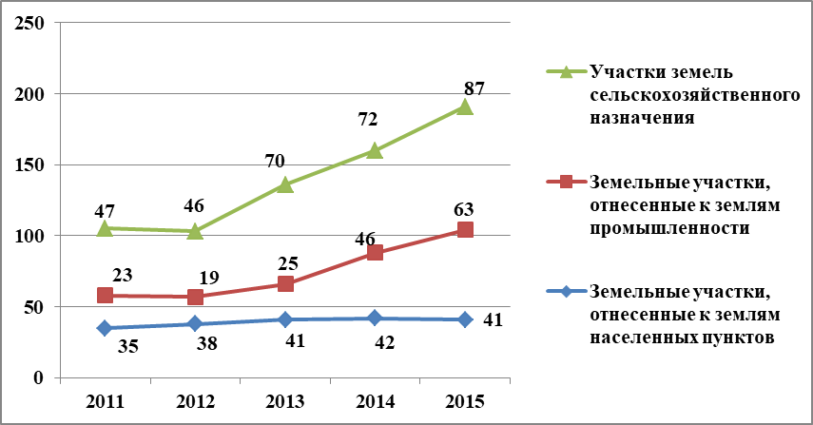
Рис. 1 – Численность арендаторов земель в муниципальном районе Алексеевский Самарской области

В разрезе всех представленных на рисунке 1 категорий земель отмечается увеличение численности арендаторов. Имеются случаи, когда физическое лицо одновременно на правах аренды имеет несколько земельных участков.
В 2015 году в Алексеевском районе насчитывался 191 арендатор земельных участков, что на 81,9% выше показателя 2011 года. Согласно материалам рисунка 1 можно заключить, что наибольшим спросом пользуются земельные участки в составе земель сельскохозяйственного назначения, что объясняется сельскохозяйственной специализацией Алексеевского района.
Как правило, участки земель населенных пунктов и сельскохозяйственного назначения арендуются на срок от 10 до 49 лет. В отношении земель промышленности в основном встречается краткосрочная аренда сроком до 1 года.
В таблице 4 представлены данные об общей площади земельных участков, переданных в аренду за последние пять лет. Площадь земельных участков, вовлеченная в экономический оборот на основе аренды за 2011-2015 годы увеличилась на 26%.
Таблица 4
Общая площадь земельных участков, предоставленных в аренду на территории муниципального района Алексеевский Самарской области за период 2011-2015 годов, тыс. кв. м
Годы | Земельные участки, отнесенные к землям населенных пунктов | Земельные участки, отнесенные к землям промышленности | Участки земель сельскохозяйственного назначения | Итого
2011 | 210,2 | 486,2 | 108235,5 | 108931,9
2012 | 210,2 | 665,1 | 109362,6 | 110237,9
2013 | 214,8 | 610,9 | 126695,3 | 127521
2014 | 216,5 | 738,9 | 126122,2 | 127077,6
2015 | 210,2 | 722,0 | 136421,8 | 137354,0

Таким образом, площадь арендованных земельных участков, отнесенных к землям населенных пунктов, ежегодно составляет порядка 210,2 тыс. кв. м. Это объясняется тем, что количественный состав подобных участков на протяжении всего периода исследования не претерпел серьезных изменений.
В то же время численность земельных участков, отнесенных к землям промышленности, увеличилась в 2,7 раза, а их площадь на 48%. Больше все площадь арендованных участков сельскохозяйственного назначения. За период 2011-2015 годы она возросла на 26%.
Несмотря на то, что численность земельных участков, сдаваемых в аренду увеличилась, финансовый результат от аренды, напротив, сократился на 60% (табл.5).

Таблица 5
Размер арендной платы, получаемой от сдачи в аренду земельных участков, государственной и муниципальной форм собственности, на территории муниципального района Алексеевский Самарской области тыс. рублей
Годы | Земельные участки, отнесенные к землям населенных пунктов | Земельные участки, отнесенные к землям промышленности | Участки земель сельскохозяйственного назначения | Итого
2011 | 3647,8 | 11569,8 | 5005,3 | 20222,9
2012 | 3308,8 | 26775,2 | 1101,2 | 31185,2
2013 | 631,8 | 5215,7 | 1072,6 | 6920,1
2014 | 398,5 | 603,3 | 1918,9 | 2920,7
2015 | 2826,1 | 3120,5 | 2276,9 | 8223,5

В 2015 году наибольшая доля в структуре совокупного финансового результата принадлежала арендной плате, полученной от земельных участков категории промышленности (37,9%), на долю земельных участков категории населенных пунктов приходилось 34,4%, а 27,7% в общей доле занимали участки сельскохозяйственного назначения.

1.2.2.4. Автомобильные дороги и транспортная инфраструктура муниципального района Алексеевский Самарской области

В 2014 году на территории муниципального района Алексеевский Самарской области действовали 7 предприятий транспорта и их подразделений по обслуживанию клиентов.
Протяженность автомобильных дорог общего пользования (федерального, регионального и местного значения) в 2014 году составляла 411,25 км, из них 84,6% - дороги с твердым покрытием (347,97 км).

Таблица 6
Протяженность автомобильных дорог общего пользования на территории муниципального района Алексеевский Самарской области, км
Наименование показателей | Годы
Наименование показателей | 2011 | 2012 | 2013 | 2014
Протяженность автомобильных дорог общего пользования (федерального, регионального и местного значения), всего, в том числе: | 411,25 | 411,25 | 411,25 | 411,25
с твердым покрытием | 347,97 | 347,97 | 347,97 | 347,97
Протяженность автомобильных дорог общего пользования федерального значения, всего, в том числе: | 23,1 | 23,1 | 23,1 | 23,1
с твердым покрытием | 23,1 | 23,1 | 23,1 | 23,1
Протяженность автомобильных дорог общего пользования регионального или межмуниципального значения, всего, в том числе: | 186,25 | 186,25 | 186,25 | 186,25
с твердым покрытием | 180,07 | 180,07 | 180,07 | 180,07
Протяженность автомобильных дорог общего пользования местного значения, всего, в том числе: | 201,9 | 201,9 | 201,9 | 201,9
с твердым покрытием | 144,8 | 144,8 | 144,8 | 144,8
Протяженность безхозяйнных автомобильных дорог, всего, в том числе: | - | - | - | -
с твердым покрытием | - | - | - | -

Структура автомобильных дорог общего пользования представлена следующим образом: 49% - дороги местного значения, 45,3% - дороги регионального и межмуниципального значения, 5,7% - дороги федерального значения.
Все населенные пункты района обеспеченны подъездом дорогами с твердым покрытием.
Автомобильные дороги регионального значения:
- Подъем Михайловка-Богдановка-Алексеевка – 38,700 км;
- «Самара-Оренбург-Алексеевка» -16,681 км;
- Богатое «Самара-Оренбург» - 7 км.
Автомобильные дороги межмуниципального значения:
- «Богатое -«Самара-Оренбург»-Новая жизнь – 1,719 км.
Автомобильные дороги местного значения:
- Алексеевка-Шариповка – 28,0 км;
- «Самара-Оренбург»-Корнеевка – 2,396 км;
- «Самара-Оренбург»-Герасимовка – 2,0 км;
- «Самара-Оренбург»-Осиповка - 0,980 км;
- «Самара-Оренбург»-Первокоммунарский – 19,946 км;
- «Самара-Оренбург»-Дальний – 3,404 км;
- «Самара-Оренбург-Алексеевка» - Павловка- 3,0 км;
- «Самара-Оренбург-Алексеевка» - Антоновка – 0,473 км;
- «Самара-Оренбург-Алексеевка» - Авангард – 2,570 км;
- «Самара-Оренбург-Алексеевка»- Несмеяновка – 9,734 км;
-Алексеевка-Субботинский – 12,980 км;
- «Алексеевка-Субботинский»-Авангард – 2,245 км;
- «Алексеевка-Шариповка»-Новотроевка - 1,0 км;
- «Алексеевка-Шариповка»-Патровка - 0,450 км;
- «Алексеевка-Шариповка»-Гавриловка – 1,260 км;
- «Алексеевка-Шариповка-Гавриловский – 4,300 км;
- «Подъем Михайловка-Алексеевка»-Ореховка-Самовольно-Ивановка – 5,200 км;
- «Подъем Михайловка-Алексеевка»-Летниково-Славинка – 1,670 км;
- «Подъем Михайловка-Алексеевка»-Сухая Ветлянка – 0,890 км;
- «Подъем Михайловка-Алексеевка»-Калашиновка – 13,826 км;
- Калашиновка-Ленинградский – 3,346 км;
- «Алексеевка-Субботинский»-Алексеевка – 1,717 км;
- Подъезд к с. Ореховка – 1,235 км;
- «Богатое – «Самара-Оренбург»-Первокоммунарский – 1,236 км;
- Калашиновка-Горяйновка – 1,170 км.
Все дороги федерального значения имеют твердое покрытые, среди региональных и межмуниципальных дорог твердым покрытием обеспечены 96,7%, среди дорог местного значения твердое покрытие имеют 71,7% дорог.
Безхозяйные дороги на территории Алексеевского района отсутствуют.
Густота автомобильных дорог общего пользования с твердым покрытием в 2014 году составляла 0,217 километров дорог на 1000 квадратных километров территории.
В 2014 году в Алексеевском районе, согласно официальным статистическим данным, насчитывалась только одна автобусная остановка, что крайне недостаточно.
В рамках проведения оценки удовлетворенности населения деятельностью органов местного самоуправления в муниципальных образованиях региона проводится исследование удовлетворенности граждан организацией транспортного обслуживания. В Алексеевском районе за последние три года данный показатель демонстрировал следующие значения: в 2013 году – 71,5%, в 2014 году – 82,8%, в 2015 году – 77,3% от числа респондентов. Удовлетворенность частотой движения транспорта в Алексеевском районе в 2015 году составила 90,9% от числа опрошенных (высокий уровень). Удовлетворенность удобством оплаты проезда транспорта достигала уровня 87,3% от числа опрошенных (средний уровень).
Комфортность проезда в общественном транспорте, по мнению жителей Алексеевского района, оказалась на высоком уровне – 94,5% от числа опрошенных. Удовлетворенность стоимостью проезда в общественном транспорте была на уровне ниже среднего и составила 63,6% от числа респондентов. Информацией о расписании рейсов общественного транспорта в 2015 году удовлетворены 74,5% от числа опрошенных. Удовлетворенность возможностью перемещения между населенными пунктами в Алексеевском районе составляла 52,7%. В районе имеется потребность в организации дополнительных внутрирайонных и межмуниципальных маршрутов.
На территории Алексеевского района ежегодно увеличивается протяженность дорог, не отвечающих нормативным требованиям. В частности в 2012 года она составляла 42,2 км, в 2013 году – 54,4 км, в 2014 году – 59,3 км (14,4% от общей протяженности дорог в районе). Доля протяженности автомобильных дорог общего пользования местного значения, не отвечающих нормативным требованиям, в общей протяженности автомобильных дорог общего пользования местного значения в 2015 году увеличилась до 50%, что объясняется отсутствием проведения в прошедшем году капитальных ремонтов дорог во всех сельских поселениях.
Протяженность линий освещения на автодорогах и искусственных сооружениях в 2013-2014 годах составляла 145,9 км или 72,3% от общей протяженности дорог в Алексеевском районе. Протяженность линий освещения в 2013 и 2014 годах возросла более чем в 4 раза по сравнению с показателем 2012 года.
В рамках проведения оценки удовлетворенности населения деятельностью органов местного самоуправления в муниципальных образованиях региона проводится исследование удовлетворенности граждан качеством автомобильных дорог. В 2013 году данный показатель в Алексеевском районе был на уровне 43,9%, в 2014 году – 38,7%, в 2015 году – 29,5% (ниже среднего значения по Самарской области – 34,3%). Удовлетворенность населения качеством дорожного покрытия на центральных улицах Алексеевского района составила в 2015 году 18,2% от числа респондентов. Качеством дорожного покрытия внутри дворов и кварталов удовлетворены 11,3% опрошенных жителей. Доля удовлетворенных своевременностью и качеством уборки дорог пункта проживания в Алексеевском районе в 2015 году была на уровне 59% (средний уровень).

1.2.2.5. Жилищно-коммунальное хозяйство муниципального района Алексеевский Самарской области

По состоянию на конец 2015 года общая площадь жилого фонда в муниципальном районе Алексеевский Самарской области составляла 335,4 тыс. кв. м., что на 0,6% выше показателя 2010 года.
Площадь жилых помещений, приходящаяся в среднем на одного жителя, в 2015 году достигала 28,9 м² / чел., что на 4,7% выше показателя за 2010 год. В то же время отмечается его сокращение в 2015 году по отношению к предыдущему периоду на 0,34%.
Таблица 7
Ввод в действие жилых домов за период 2010-2015 годов в муниципальном районе Алексеевский Самарской области,
тыс. кв. м. общей площади
Годы | Ввод в действие жилых домов | Ввод в действие индивидуальных жилых домов, построенных населением за счет собственных и заемных средств | Доля индивидуальных жилых домов, построенных населением за счет собственных и заемных средств от общей площади ввода в действие жилых домов, %
2010 | 1,332 | 0,426 | 31,9
2011 | 1,512 | 1,512 | 100,0
2012 | 1,719 | 1,219 | 70,9
2013 | 0,806 | 0,806 | 100,0
2014 | 2,556 | 1,886 | 73,8
2015 | 2,307 | 2,307 | 100,0
ИТОГО | 10,232 | 8,156 | 79,7

За период 2010-2015 годов на территории муниципального района Алексеевский Самарской области было возведено 10,232 тыс. кв. м. жилья, из которых 79,7% (8,156 тыс. кв. м) являются индивидуальными жилыми домами, построенными населением за счет собственных и заемных средств (табл. 7).
На рисунке 2 представлена структура жилых помещений Алексеевского района по годам постройки. Структура жилых помещений за период исследования не претерпела серьезных изменений.
В абсолютном выражении структура жилого фонда района в 2015 году была представлена следующим образом:
- площадь жилых помещений, построенных до 1920 года – 1,4 тыс. кв. м (0,4%);
- площадь жилых помещений, построенных в период 1921-1945 годы – 15,1 тыс. кв. м (4,5%);
- площадь жилых помещений, построенных в период 1945-1970 годы – 136 тыс. кв. м (40,5%);
- площадь жилых помещений, построенных в период 1971-1995 годы – 166,9 тыс. кв. м (49,8%);
- площадь жилых помещений, построенных после 1995 года - 16 тыс. кв. м (4,8).

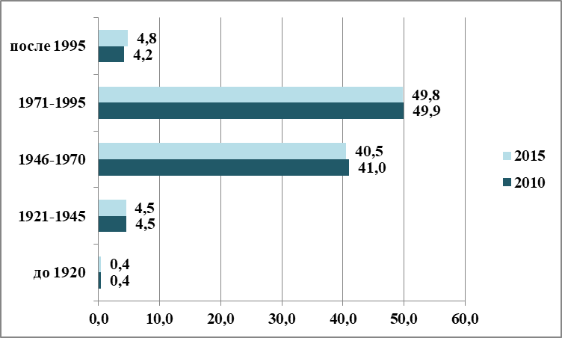
Рис. 2 - Распределение общей площади жилых помещений по годам постройки в муниципальном районе Алексеевский Самарской области, %

Анализ распределения общей площади жилых помещений по материалу стен в Алексеевском районе выявил следующее (табл.8). Наиболее распространенными материалами, из которых построены индивидуальные жилые дома, являются дерево (36,7% в 2015 году), а также камень и кирпич (31,9% в 2015 году).
По состоянию на конец 2015 года отмечалось, что 56,3% многоквартирных домов построены из камня и кирпича, 20,9% домов являются монолитными. При этом в районе остается 5,4% деревянных многоквартирных жилых домов.

Таблица 8
Распределение общей площади жилых помещений по материалу стен в муниципальном районе Алексеевский Самарской области
Индивидуальные жилые дома, тыс.м² |  |  |  |  |  |  |  | Итого
Годы | Материал стен |  |  |  |  |  |  | Итого
Годы | Камень, кирпич | Панели | Блоки | Дерево | Монолит | Смешанный материал | Другие материалы | Итого
2013 | 106,0 | 32,1 | 10,0 | 123,4 | 31,2 | 5,9 | 24,7 | 333,3
2014 | 107,1 | 32,1 | 11,3 | 123,1 | 31,2 | 5,9 | 24,7 | 335,4
2015 | 107,1 | 32,1 | 11,5 | 123,1 | 31,2 | 5,9 | 24,7 | 335,6
Индивидуальные жилые дома, %
2013 | 31,8 | 9,6 | 3,0 | 37,0 | 9,4 | 1,8 | 7,4 | 100,0
2014 | 31,9 | 9,6 | 3,4 | 36,7 | 9,3 | 1,8 | 7,4 | 100,0
2015 | 31,9 | 9,6 | 3,4 | 36,7 | 9,3 | 1,8 | 7,4 | 100,0
Многоквартирные жилые дома, единиц
2013 | 551,0 | 110,0 | 36,0 | 54,0 | 205,0 | 11,0 | 11,0 | 978
2014 | 551,0 | 110,0 | 36,0 | 53,0 | 205,0 | 11,0 | 11,0 | 977
2015 | 551,0 | 110,0 | 38,0 | 53,0 | 205,0 | 11,0 | 11,0 | 979
Многоквартирные жилые дома, %
2013 | 56,3 | 11,2 | 3,7 | 5,5 | 21,0 | 1,1 | 1,1 | 100,0
2014 | 56,4 | 11,3 | 3,7 | 5,4 | 21,0 | 1,1 | 1,1 | 100,0
2015 | 56,3 | 11,2 | 3,9 | 5,4 | 20,9 | 1,1 | 1,1 | 100,0

На территории Алексеевского района отсутствует ветхий жилищный фонд.
Доля аварийного жилищного фонда в 2015 году достигала 1,1%, что на 0,1 п.п. выше показателя 2014 года. При этом в 2015 году среди многоквартирных жилых домов аварийный фонд отсутствовал.
Таблица 9
Распределение общей площади жилых помещений по проценту износа в муниципальном районе Алексеевский Самарской области, %
Годы | от 0% до 30% | от 31% до 65% | от 66% до 70% | свыше 70% | Итого
2013 | 55,3 | 44,7 | 0,0 | 0,0 | 100,0
2014 | 55,6 | 44,4 | 0,0 | 0,0 | 100,0
2015 | 55,6 | 44,4 | 0,0 | 0,0 | 100,0

В Алексеевском районе отсутствуют жилые помещения, где степень износа превышает 65% (табл.9).
Таблица 10
Число семей, получивших жилые помещения и улучшивших жилищные условия за период 2010-2015 годы
Годы | Число семей, получивших жилые помещения и улучшивших жилищные условия, всего единиц | Число семей, получивших жилые помещения и улучшивших жилищные условия, в % от числа семей, состоявших на учете в качестве нуждающихся в жилых помещениях
2010 | 40 | 21,0
2011 | 23 | 11,0
2012 | 30 | 12,0
2013 | 36 | 15,4
2014 | 52 | 19,2
2015 | 35 | 9,2

Таким образом, за последние 6 лет в Алексеевском районе 216 семей, состоявших на учете в качестве нуждающихся в жилых помещениях, получили жилые помещения и улучшили жилищные условия. Однако в процентном соотношении значение данного показателя незначительно. В среднем ежегодно улучшают свои жилищные условия только 36% от общего числа нуждающихся (табл.10).
В 2015 году были обеспечены жильем 35 человек:
- участники ВОВ – 2 чел;
- вдовы ветеранов ВОВ – 11 чел;
- труженики тыла – 1 чел.;
- инвалиды – 1 чел.;
- дети сироты – 10 чел.;
- молодые семьи – 7 семей;
- молодые специалисты – 3 чел.
На 1.01.2016 г. в Алексеевском районе было зарегистрировано 379 семей, нуждающихся в улучшении жилищных условий, что на 26 % выше уровня прошлого года, из них более 60,0% составляют молодые семьи.
Рассмотрим уровень благоустройства жилищного фонда в муниципальном районе Алексеевский Самарской области. По состоянию на конец 2015 года:
- водоснабжением оборудовано – 62,9% жилищного фонда;
-водоотведением оборудовано –61,4% жилищного фонда;
-отоплением оборудовано -99,8% жилищного фонда;
-горячим водоснабжением – 46,0% жилищного фонда;
-ваннами оборудовано -48,6% жилищного фонда;
-газом- 100,0% жилищного фонда;
-напольными электрическими плитами – 0,2% жилищного фонда.
Таким образом, отмечается низкий уровень оборудования жилья системами водоснабжения, горячего водоснабжения водоотведения и ваннами.
Протяженность водопроводной сети в 2015 году в районе составляла 173,2 км. Степень их износа была на уровне 75%, что на 4 п.п. ниже показателя 2010 года.
Удельный вес протяженности водопроводных сетей, нуждающихся в замене, в общей протяжении водопроводных сетей – 43,4% (75,2 км).
Проблемами системы водоснабжения являются высокий износ водопроводных сетей и отсутствие средств на их замену.
Мощность очистных сооружений в 2014 году составляла 350 тыс.м3 в год. В 2013 году их износ достигал 5%-го уровня, в 2014 году – 10%-го уровня. Таким образом, значения данного показателя существенно ниже, чем во многих муниципальных образованиях Самарской области. В 2014 году через очистные сооружения было пропущено 65 тыс.м³, что меньше показателя 2010 года на 9,7%.
Протяженность систем водоотведения (канализации) в 2014 составляла 40,1км. Данный показатель оставался низменным в течение всего периода исследования. Износ систем водоотведения (канализации) -80%, что на 5 п.п. ниже уровня 2010 года. Нормативно чистая и нормативно очищенная вода в общем объеме водоотведения отсутствует.
Собственных электростанций Алексеевский район не имеет. Протяженность линий электропередач (ЛЭП) в 2014 году составляла 460 км, что превышает значение 2010 года на 1,5%. 5,6 км линий электропередач были введены в эксплуатацию в 2013 году. Несмотря на это, уровень освещенности улиц продолжает оставаться низким, достигая 30%. В структуре ЛЭП высоковольтные линии занимали 77,4%, низковольтные – 22,6%. Ежегодно увеличивается потребление электроэнергии, таким образом, за 5 лет значение данного показателя возросло на 69%, составив в 2014 году 26,2 млн.кВт.час.
На территории Алексеевского района в 2014 году насчитывалось 8 источников теплоснабжения мощностью 18,7 Гкал/час. Протяженность сетей составляла 11,5 км. Износ тепловых сетей - 47,8 % (5,5 км). В 2014 году отмечается сокращение полезного отпуска теплоэнергии на коммунальные нужды на 20,9% , в том числе населению – на 16,7%.
В результате осуществления мероприятий в рамках программы по энергосбережению в 2015 году произошло снижение удельной величины потребления электрической энергии в многоквартирных домах на 18,6%, холодной воды – на 13,4 %, природного газа – на 12%. Потребление тепловой энергии осталось на прежнем уровне и составило 0,2 Гкал на 1кв.м. общей площади. Удельная величина потребления тепловой энергии и природного газа муниципальными бюджетными учреждениями осталась на прежнем уровне, электрической энергии незначительно выросла - на 2,7%.
На территории муниципального района в сфере управления жилищно-коммунальным хозяйством действуют ТСЖ «Алексеевское» и МУП «ЖКС м.р.Алексеевский». В настоящее время их деятельность не лицензирована. Заявка на получение лицензии в соответствующие органы не подавалась.
В 2013 году в районе была утверждена муниципальная программа «Комплексное развитие систем коммунальной инфраструктуры муниципального района Алексеевский на 2013-2017 годы» с объемом финансирования 279138,4 тыс. рублей, из которых 5% должны составить средства местного бюджета, 95%-средства областного бюджета.
Администрацией Губернатора Самарской области, начиная с 2013 года, проводится оценка удовлетворенности населения деятельностью органов местного самоуправления в муниципальных образованиях региона. В рамках данного исследования ежегодно определяется степень удовлетворенности населения жилищно-коммунальными услугами. Анализ соответствующих данных выявил снижение значения данного показателя в Алексеевском районе. В частности, в 2013 году жилищно-коммунальными услугами было удовлетворено 80,9% жителей района (от числа опрошенных), в 2014 году – 82,5% (от числа опрошенных), в 2015 году – 78,3% (от числа опрошенных). В 2015 году отмечался средний уровень удовлетворенности населения услугами ЖКХ.
Удовлетворенность качеством услуг центрального холодного водоснабжения в Алексеевском районе в 2015 году составила 88% (выше среднего значения по Самарской области – 76,6% от числа опрошенных), что позволило отнести муниципальное образование в группу высокого уровня. Качеством и регулярностью подачи холодной воды были удовлетворены 92% граждан (от числа опрошенных), а напором холодной воды – 86% (от числа опрошенных). Доля опрошенных граждан, для которых актуален вопрос о подключении к центральному холодному водоснабжению составила 41,2%.
Удовлетворенность качеством услуг центрального горячего водоснабжения в Алексеевском районе в 2015 году составила 79,8% (от числа опрошенных), то есть муниципальное образование по данному показателю находится на среднем уровне. Подключение к центральному горячему водоснабжению актуально для 17,7% опрошенных граждан.
Удовлетворенность качеством услуг централизованного водоотведения в 2015 году находилась на уровне ниже среднего и составляла 50,9%.
Показатель удовлетворенности населения Алексеевского района качеством услуг централизованной системы теплоснабжения в 2015 году также находился на уровне ниже среднего, составив 61,8% (от числа опрошенных). Доля опрошенных жителей, удовлетворенных температурой труб в районе – 70,7%, началом отопительного сезона, отсутствием внеплановых отключений удовлетворены 81,9% от числа опрошенных граждан, стоимость теплоснабжения удовлетворила лишь 38,8% респондентов, а оперативность устранения проблем, аварий - 56,9%.
Удовлетворенность граждан Алексеевского района услугами электроснабжения в 2015 году составляла 95,7%, а услугами газоснабжения – 93,8% от числа опрошенных.

1.2.2.6. Экология и охрана окружающей среды в муниципальном районе Алексеевский Самарской области

За период 2010-2014 годов в Алексеевском районе на 50,7% сократился объем выбросов в атмосферу загрязняющих веществ.

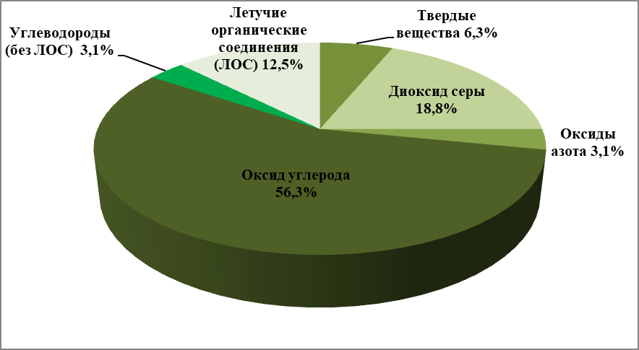
Рис. 3 – Структура выбросов наиболее распространенных загрязняющих атмосферу веществ в муниципальном районе Алексеевский Самарской области в 2014 году, %

В 2014 году на территории исследуемого муниципального образования было выброшено в атмосферу 3,2 тыс. тонн загрязняющих веществ. В то же время более низкие значения данного показателя продемонстрировали Большеглушицкий, Борский, Елховский, Исаклинский, Камышлинский, Клявлинский, Кошкинский, Красноярский, Пестравский, Приволжский, Хворостянский, Шигонский муниципальные районы Самарской области.
На рисунке 3 представлена структура выбросов наиболее распространенных загрязняющих атмосферу веществ в муниципальном районе Алексеевский Самарской области в 2014 году.
Таким образом, наибольшую долю в структуре выбросов занимает оксид углерода (угарный газ) – 56,3%, который образуется при сгорании углеводородного топлива, второе место занимает диоксид серы – 18,8%, образуемый при сжигании нефти и нефтепродуктов, на третьем месте – летучие органические соединения (ЛОС) – 12,5%. В структуре выбросов в 2014 году твердые вещества занимали 6,3%, углеводороды (без ЛОС) 3,1%, оксиды азота – 3,1%.
В региональной структуре выбросов доля Алексеевского района в 2014 года в отношении твердых веществ составила 9%, диоксида серы – 2%, оксидов азота – 0,35%, углеводородов (без ЛОС) – 0,33%, летучих органических соединений (ЛОС) – 1,48%.
Наиболее крупным природопользователем на территории Алексеевского района является ООО «Регион-нефть».
В Алексеевском районе насчитывается 94 объекта негативного воздействия на окружающую среду, подлежащих региональному экологическому надзору.
Наличие объектов и источников выбросов загрязняющих веществ в атмосферный воздух, расположенных на территории района, представлено в таблице 11.
Таблица 11
Наличие объектов и источников выбросов загрязняющих веществ в атмосферный воздух, расположенных на территории муниципального района Алексеевский Самарской области в 2014 году, единиц
Количество объектов, имеющих выбросы загрязняющих веществ | Количество стационарных источников выбросов загрязняющих веществ | Объем выбросов от стационарных источников (тыс. тонн) | Количество зарегист-рирован-ного ав-тотранспор-та – всего (ед.) | в том числе
 |  |  |  | Легковой | Грузовой | Автобусы
10 | 573 | 3,223 | 5231 | 3867 | 817 | 66

Увеличивается число объектов, создающих выбросы загрязняющих веществ в атмосферу от стационарных источников. В 2014 году их насчитывалось 10, в 2010 году – 8, в 2013 году – 6.
За период исследования ввод в действие установок для улавливания и обезвреживания вредных веществ из отходящих газов на территории Алексеевского района не осуществлялся.
В муниципальном районе Алексеевский концентрации всех определяемых ингредиентов в 2014 году находились в пределах 0,2-0,3 ПДК.
Материалы таблицы 12 свидетельствуют об увеличении потребления воды в Алексеевском районе. За период 2010-2014 годов возрос объем водозабора с 0,39 до 0,408 млн. м³ (на 4,6%). Отпуск воды в 2014 году по сравнению с 2010 годом увеличился на 2,9%. В частности отпуск воды населению за тот же период возрос на 5,3%, несмотря на то, что его численность сократилась на 5,35%. Подобное явление связано с увеличением среднесуточного душевого потребления воды на 38%. 91,9% воды в 2014 году использовалось на хозяйственно-питьевые нужды, 8,1% - на производственные нужды. Для целей орошения на территории Алексеевского района вода не используется. Оборотное и повторно-последовательное использование воды в районе отсутствует.

Таблица 12
Потребление воды жителями муниципального района Алексеевский Самарской области за период 2010-2014 годы
Наименование показателей | Единица измерения | Годы |  |  |  |  | Темп роста  2014 / 2010, %
Наименование показателей | Единица измерения | 2010 | 2011 | 2012 | 2013 | 2014 | Темп роста  2014 / 2010, %
Отпущено воды всем потребителям | тыс. м³ в год | 361,7 | 339,4 | 359,1 | 372,3 | 372,3 | 102,9
в том числе: населению на коммунально-бытовые нужды | тыс. м³ в год | 310,9 | 302,1 | 319,4 | 326,5 | 327,5 | 105,3
Среднесуточное потребление воды в расчете на 1 жителя | литров в сутки | 69,8 | 67,8 | 73,5 | 96,3 | 96,3 | 138,0

В 2014 году утечка и неучтенный расход воды составляли 35,6 тыс.м³ , что выше уровня 2010 года почти на 1%. Утечка и неучтенный расход воды в 2014 году составляла 6,9% от подачи всей воды, в то время как в 2010 и 2011 годах значение этого показателя находилось на уровне 5%, в 2012 году – 5,5%, в 2013 году – 6,7%.
Уровень обеспеченности сельского населения питьевой водой в 2014 году составлял 59,4%, в 2015 году – 59,0%, то есть на 0,4 п.п. ниже предыдущего периода.
Хозяйственно-питьевое водоснабжение в Алексеевском районе осуществляется только за счёт подземных вод. Природное несоответствие качества отмечено на водозаборах района (Сыртовский артезианский бассейн). На Алексеевском месторождении превышение допустимых норм отмечено по показателям минерализации 1,86-3,78 г/дм³ и жёсткости (19-41 ммоль/дм³), по содержанию железа – 0,38-0,75 мг/дм³ и сульфатов до 1440 мг/дм³.
Алексеевский район входит в группу муниципальных районов Самарской области с небольшим количеством родников. Всего в 2014 году их насчитывалось 9.
Сброс загрязненных сточных вод в поверхностные водные объекты на одного постоянного жителя составляет 4,3 м³ в год. Ввод в действие сооружений для очистки сточных вод за период 2010-2014 годов не осуществлялся.
На территории Алексеевского района отсутствует стационарный пост наблюдений, разовые обследования поверхностных водных объектов в 2014 году не проводились.
Река Съезжая является левобережным притоком р. Самара, имеет протяженность 107 км. Наблюдения за уровнем загрязнения воды реки осуществлялись в одном створе «в черте с. Максимовка». В 2014 году качество воды реки улучшилось на один класс и вода характеризовалась как «очень загрязненная» 3Б класса (в 2013 г. – «грязная» 4А). Характерными загрязняющими веществами водного объекта являлись сульфаты, трудноокисляемые органические вещества (по ХПК), соединения меди и марганца. Число случаев превышения предельно допустимых концентраций этими веществами составляло 60-100%. Снизились среднегодовые концентрации соединений марганца с 12 до 6 ПДК, меди с 5 до 1 ПДК. Их максимальные концентрации были равны 11 и 4 ПДК соответственно. Число случаев превышения 10 ПДК соединениями марганца составляло 40%.
Загрязненность воды трудноокисляемыми органическими веществами и сульфатами, как и в 2013 году, превышала ПДК в 2 раза, максимальные концентрации превышали норму в 3 и 2 раза.
Максимальная концентрация взвешенных веществ составляла 148 мг/л (в 2013 г. – 132 мг/л). Минимальное содержание растворенного кислорода было равно 4,2 мг/л (в 2013 г. – 5,9 мг/л).
Река Чапаевка является левобережным притоком р. Волги. Она берет начало у с. Николаевка м.р. Алексеевский и впадает в Саратовское водохранилище в м.р. Волжский. Влияние подпора водохранилища прослеживается в реке на расстоянии до 50 км. Половодье на реке стало кратким и сократилось по объему примерно на 40-50%.
Наблюдения за загрязнением воды реки осуществлялось в двух створах:
1) 1 км выше города Чапаевска;
2) 1 км ниже города Чапаевска.
В 2014 году качество воды реки, в общем, по пункту ухудшилось в пределах класса с разряда «А» до «Б». В обоих створах вода оценивалась как «грязная» 4А и Б класса качества. Характерными загрязняющими веществами являлись сульфаты, легко- и трудноокисляемые органические вещества (по БПК5 и ХПК), соединения марганца (число случаев превышения 1 ПДК составляло 63-98%). Легкоокисляемые органические вещества и соединения марганца в 2014 году являлись критическими показателями загрязнения. В 2014 году среднегодовая концентрация соединений марганца выросла с 8 до 14 ПДК. Максимальная концентрация превышала норму в 87 раз (уровень ЭВЗ) в фоновом створе. Число случаев превышения 10 ПДК соединениями марганца составляло 47%, 30 ПДК – 17%, 50 ПДК – 7%. В воде реки зафиксировано 2 случая ЭВЗ соединениями марганца (январь, апрель) и 3 случая ВЗ (январь, февраль и апрель).
Снизилось загрязнение воды азотом нитритным с 3 до 2 ПДК, соединениями меди – с 4 до 1 ПДК. Максимальные концентрации азота нитритного наблюдались в контрольном створе (5 ПДК), меди – в фоновом (3 ПДК). Среднегодовые концентрации сульфатов и трудноокисляемых органических веществ сохранились на уровне 2-3 ПДК, максимальные концентрации зафиксированы в контрольном створе и составляли 6 и 8 ПДК соответственно.
В 2014 году на р. Чапаевка было зарегистрировано 13 случаев высокого загрязнения сульфидами и сероводородом, марганцем, БПК₅ и 2 случая экстремально высокого загрязнения марганцем.
Содержание легкоокисляемых органических веществ выросло с 2 до 4 ПДК, максимальная концентрация достигала 18 ПДК (уровень ВЗ). Число случаев превышения 10 ПДК легкоокисляемыми органическими веществами составляло 13%. В январе, августе и октябре 2014 года зафиксировано 9 случаев высокого загрязнения легкоокисляемыми органическими веществами. В 2014 году зафиксирован рост содержания в воде реки сульфидов и сероводорода (с отсутствия до 1 ПДК). Максимальное значение (18 ПДК) в октябре достигало уровня высокого загрязнения (ВЗ). Число случаев превышения 10 ПДК составляло 4%.
Обнаружено присутствие хлорорганических пестицидов (ГХЦГ). Среднегодовые и максимальные концентрации, как и в 2013 году, не превышали усл. ПДК.
Среднегодовое содержание взвешенных веществ составляло 26 мг/л. Максимальная концентрация отмечена в контрольном створе – 126 мг/л (в 2013 г. – 110 мг/л). Минимальное содержание растворенного кислорода наблюдалось в фоновом створе и было равно 6,2 мг/л (в 2013 г. – 6,4 мг/л).
Основные источники электромагнитных полей - объекты связи (телестанции, базовые станции, радиостанции); высоковольтные линии электропередачи, трансформаторные подстанции; кабельные линии связи и другие промышленные и бытовые источники электромагнитного излучения.
По территории Алексеевского района проходят ЛЭП с напряжением 500 кВ, которые являются источником электромагнитного излучения. В районе находится одна из 11 региональных метеостанций МС Авангард, которая проводит измерения мощности экспозиционной дозы гамма-излучения. Радиационное состояние территории м.р. Алексеевский стабильно и находится в пределах естественного радиационного фона. Экстремально высоких и высоких уровней радиационного загрязнения на МС Авангард не наблюдалось.
По состоянию на 01.01.2015 года в Алексеевском районе было зарегистрировано 72 источника стационарных радиоэлектронных средств.
По состоянию на ноябрь 2014 года в Алексеевском районе насчитывалось 7 несанкционированных свалок.
В районе имеется полигон для утилизации бытовых и промышленных отходов площадью 10934 тыс. м², в том числе 2,31 тыс. м² территории используются несанкционированно.
Предприятия по переработке твердых бытовых отходов на территории Алексеевского района отсутствуют. Отсутствуют мусоросортировочные станции, отмечается недостаток специально оборудованных площадок и контейнеров для сбора бытовых отходов и крупногабаритного мусора.
Годовой объем образования отходов на одного постоянного жителя составляет 1,09 тонн.
Для Алексеевского района характерен низкий уровень озеленения и благоустройства территории. Жителями отмечается нехватка мест для отдыха и проведения прогулок.
Таблица 13
Объем инвестиций в основной капитал, направленных на охрану окружающей природной среды и рациональное использование природных ресурсов на территории муниципального района Алексеевский Самарской области, тыс. рублей
Наименование показателей | Годы |  |  |  |  | Темп роста 2014 / 2012, %
Наименование показателей | 2010 | 2011 | 2012 | 2013 | 2014 | Темп роста 2014 / 2012, %
Инвестиции в основной капитал, направленные на охрану окружающей природной среды и рациональное использование природных ресурсов за счет всех источников финансирования (в ценах каждого года) | 2595 | 18196 | 3586,7 | 15390 | 10766 | 414,8
из них за счет средств:
- федерального бюджета | - | - | - | - | - | -
- областного бюджета | 2388 | 14986 | 1210 |  | 1048,8 | 43,9
- средств местного бюджета | 207 | 507 | 2376,8 | 495 | 560,9 | 270,9
- средств предприятий |  | 2703 | - | 14895 | 9156,3 | -
- прочие | - | - | - | - | - | -

Прирост инвестиций в основной капитал, направленных на охрану окружающей природной среды и рациональное использование природных ресурсов в 2014 году по отношению к 2010 году увеличился более чем в 4 раза (табл.13). В частности в 2,7 раза возрос объем инвестирования за счет средств местного бюджета. В 2011, 2013, 2014 годах инвестирование осуществлялось за счет средств предприятий. Таким образом, их доля в общей структуре инвестирования в 2014 году составила 85%, 5,3% - средства местного бюджета, 9,7% - средства областного бюджета.

1.2.3. Диагностический анализ факторов и потенциалов:
«Муниципальный район – предприниматель»

1.2.3.1. Общая характеристика экономического потенциала
В муниципальном районе Алексеевский по состоянию на конец 2014 года действовали 143 организации и 186 индивидуальных предпринимателей, в то время как в 2010 году их насчитывалось 183 и 310 единиц, соответственно.
Структура организаций и индивидуальных предпринимателей в разрезе видов экономической деятельности в 2014 году представлена в таблице 1.
На основе материалов таблицы 1 можно сделать вывод, что наибольшая доля организаций (27,3%) занята в отрасли сельского хозяйства, охоты и лесного хозяйства, в сфере государственного управления и обеспечения военной безопасности, социального страхования (14,7%), в сфере торговли и ремонта (9,8%), и в сфере предоставления прочих коммунальных, социальных и персональных услуг (9,8%).
На 01.01.2016 года на территории муниципального района Алексеевский зарегистрировано 141 организация и 198 индивидуальных предпринимателей. Анализ распределения организаций по формам собственности дает следующие результаты: 22,7% организаций муниципальной формы собственности; 2,1% федеральной, 10,6% субъекта РФ, 58,9 % частной, 1,4 % собственность профсоюзов; 2,8% собственность религиозных объединений.
Объем отгруженных товаров собственного производства, выполненных работ и услуг собственными силами (по чистым видам экономической деятельности) в муниципальном районе Алексеевский Самарской области в 2014 году составлял 67,07 млн. рублей, что на 94% выше показателя за 2010 год. Такое увеличение объясняется тем, что с 2012 года при расчете данного показателя начало учитывается производство и распределение электроэнергии, газа и воды.
На территории Алексеевского района ведется добыча нефти, включая газовый конденсат, которая в 2014 году осуществлялась двумя организациями. При этом объемы добычи ежегодно возрастают, в частности, в 2014 году по отношению к предыдущему году темп роста составил 122,5%.
Таблица 1
Структура организаций и индивидуальных предпринимателей в разрезе видов экономической деятельности в 2014 году, %
№ п.п. | Виды экономической деятельности | Доля организаций | Доля ИП
1 | сельское хозяйство, охота и лесное хозяйство | 27,3 | 27,4
2 | рыболовство и рыбоводство | - | 1,1
3 | обрабатывающие производства | 7,0 | 2,7
4 | производство и распределение электроэнергии, газа и воды | 1,4 | -
5 | строительство | 4,2 | 3,2
6 | оптовая и розничная торговля; ремонт автотранспортных средств, мотоциклов, бытовых изделий и предметов личного пользования | 9,8 | 43
7 | гостиницы и рестораны | - | 0,5
8 | транспорт и связь | 5,6 | 10,2
9 | финансовая деятельность | 2,1 | 0,5
10 | операции с недвижимым имуществом, аренда и предоставление услуг | 8,4 | 5,4
11 | государственное управление и обеспечение военной безопасности, социальное страхование | 14,6 | -
12 | образование | 6,3 | -
13 | здравоохранение и предоставление социальных услуг | 3,5 | -
14 | предоставление прочих коммунальных, социальных и персональных услуг | 9,8 | 5,9
15 | предоставление услуг по ведению домашнего хозяйства | - | -
16 | виды экономической деятельности не установленные при госрегистрации | - | -

Обрабатывающая промышленность на территории муниципального района Алексеевский Самарской области представлена производством пищевых продуктов, в частности цельномолочной продукции (в пересчете на молоко), а также производством хлеба и хлебобулочных изделий. Согласно официальным статистическим данным, объемы производства этих пищевых продуктов, начиная с 2012 года, демонстрируют отрицательную динамику. В 2014 году по сравнению с 2010 годом объем производства цельномолочной продукции сократился на 81,4%, а хлеба и хлебобулочных изделий – на 78,5%. 43% индивидуальных предпринимателей в 2014 году были заняты в сфере оптовой и розничной торговли, ремонта автотранспортных средств, мотоциклов, бытовых изделий и предметов личного пользования, 27,4% специализировались на сельском хозяйстве, 10,2% заняты в сфере транспорта и связи.
Удельный вес убыточных организаций по всем видам деятельности в 2014 году составлял 28,2%, в 2010 году – 54,5%, соответственно, их доля сократилась на 26,3 п.п.
Промышленное производство района в 2015 году представлено ОАО «Молокозавод «Алексеевский», ООО «Молсырзавод Алексеевский», ООО «Кристалл», ООО «КомСервис», МУП «Жилищно-коммунальная служба муниципального района Алексеевский», ООО «Коммунальный сервис», ООО «Антоновка», СПК «Киров», ООО «КХ «Прогресс».
В 2015 году отгружено товаров собственного производства, выполнено работ и услуг собственными силами в стоимостном выражении на сумму 75374,3 тыс. руб. Рост производства валовой продукции промышленного производства в стоимостном выражении составил 10,7%, что обусловлено ростом выпуска продукции ОАО «Молокозавод «Алексеевский».
ОАО «Молокозавод «Алексеевский». Выручка от реализации продукции предприятия в 2015 году возросла на 4,7%. При широком ассортименте продукции ОАО «Молокозавод «Алексеевский» объем производства в натуральном выражении рост производства произошел в изготовлении ряженки, кефира, молока. Средние цены продукцию изменились незначительно.
ООО «Кристалл». В натуральном выражении увеличилось производство пирогов до с 49 до 52 тонн. В структуре производимой продукции наблюдается снижение доли хлеба и хлебобулочной продукции, за отчетный период произведено 58,0 тонн хлеба и 25,0 тонн хлебобулочных изделий, что ниже уровня 2014 года. Снижение объема производства происходит на фоне возросшей конкуренции на рынке производства хлебобулочной продукции. Выручка от реализации хлеба снизилась на 1,0%, от реализации хлебобулочных изделий возросла 0,8%. на 7,6 %.
Объем услуг ООО «Коммунальный сервис» населению и организациям в 2015 году остался на уровне прошлого года , в стоимостном выражении объем возрос на 6,5% и составил 7777,5 тыс. руб., что обусловлено ростом тарифов на услугу холодного водоснабжения.
МУП «ЖКС муниципального района Алексеевский» в 2015 году оказано услуг по теплоснабжению, водоснабжению и водоотведению на сумму 35536,7 тыс. руб., что на 5,4% выше прошлогоднего показателя.
На 01.01.2016 года в отделе содействия трудоустройству и взаимодействия с работодателями по муниципальному району Алексеевский ГКУСО «Центр занятости населения муниципального района Нефтегорский» зарегистрировано 152 безработных гражданина, уровень регистрируемой безработицы составил 2,3%. По состоянию на 01.01.2015 года было зарегистрировано 172 безработных граждан, уровень безработицы составлял 2,5 %.
За 2015 год в отдел за содействием в поиске подходящей работы обратилось 330 человек, что на 30,8 % меньше, чем за 2014 год. В отдел заявлено 578 вакансий, с учетом вакансий, имеющихся на начало года общее количество составило 624 вакансий, что на 42,1% больше, чем в 2014 году.
В 2015 году трудоустроено 139 человек, что на 28,4 % меньше по сравнению с 2014 годом. Снижение количества трудоустроенных граждан обусловлено снижением числа обратившихся граждан.
Среднесписочная численность работников организаций, не относящимся к субъектам малого и среднего предпринимательства в 2015 году сохранилась на уровне прошлого года и составила 1391 человек. Фонд начисленной заработной платы вырос на 6,4% и составил 324877,2 тыс. рублей.
Среднемесячная заработная плата работников (без внешних совместителей) организаций, не относящихся к субъектам малого предпринимательства за 2015 год составила 19463,0 рубля, что составляет 106,6% к 2014 году.
В 2015 году Алексеевский район стал единственным муниципальным образованием Самарской области, где заработная плата в сельском хозяйстве находилась на уровне ниже прожиточного минимума. Причиной этому послужила чрезвычайная ситуация (засуха), которая повлекла за собой снижение урожая зерновых культур. В 2014 году район также входил в перечень подобных муниципальных образований совместно с Нефтегорским районом.
Развитие потребительского рынка в Алексеевском районе характеризуется положительной динамикой, о чем свидетельствуют показатели, приведенные в таблице 2.
Таблица 2
Показатели развития потребительского рынка муниципального района Алексеевский Самарской области за период 2011-2014 годы, рублей
Наименование показателя | Годы |  |  |  | Темп роста, %
Наименование показателя | 2011 | 2012 | 2013 | 2014 | 2014 / 2010 | 2014 / 2013
Оборот розничной торговли на душу населения | 15300 | 16956 | 26835 | 32893 | 215,0 | 122,6
Оборот общественного питания на душу населения | 401,6 | 385,2 | 415,6 | 430,5 | 107,2 | 103,6
Объем реализации платных услуг на душу населения | 6040 | 5878 | 6391 | 8810 | 145,9 | 137,9

Таким образом, оборот розничной торговли на душу населения за период 2011-2014 годы увеличился в 2,15 раза, оборот общественного питания на душу населения – на 7,2%, объем реализации платных услуг на душу населения – на 45,9%. Согласно официальным статистическим данным, розничная торговля на территории Алексеевского района посредством потребительской кооперации за период исследования не осуществлялась. Потребительские кооперативы в районе отсутствуют. Увеличение показателя оборота общественного питания свидетельствует о том, что население района стало больше посещать кафе, общественных столовых и т.д.
Таблица 3
Структура платных услуг, предоставляемых населению муниципального района Алексеевский Самарской области
за период 2011-2014 годы, %
Виды услуг | Годы
Виды услуг | 2011 | 2012 | 2013 | 2014
бытовые услуги | 0,60 | 0,54 | 0,66 | 0,46
услуги пассажирского транспорта | 0,22 | 0,20 | 0,03 | 0,03
услуги связи | 14,05 | 12,24 | 5,21 | 3,67
услуги жилищно-коммунального хозяйства | 78,76 | 80,26 | 84,40 | 91,49
услуги культуры | 0,39 | 0,53 | 0,52 | 0,29
услуги системы образования | 2,83 | 0,00 | 4,03 | 0,00
услуги здравоохранения | 3,15 | 2,87 | 3,64 | 2,69
другие услуги | 0,00 | 3,36 | 1,51 | 1,37
Итого | 100,00 | 100,00 | 100,00 | 100,00

Данные таблицы 3 свидетельствуют о том, что наибольший удельный вес в структуре платных услуг занимают жилищно-коммунальные услуги, причем их доля ежегодно увеличивается, и в 2014 году составляла 91,5%. На втором месте находятся услуги здравоохранения – 2,7%, однако за период исследования их удельный вес в структуре платных услуг сократился на 0,4 п.п.
Соответственно, основную часть дохода, предназначенную на покупку услуг, жители Алексеевского района направляют на оплату услуг ЖКХ. Доля бытовых услуг в 2014 году составляла 0,46%, услуг культуры – 0,29%.

1.2.3.2.Развитие сельскохозяйственного производства

В связи с тем, что Алексеевский район имеет сельскохозяйственную специализацию, проведем подробный анализ развития сельского хозяйства.
В отрасли сельского хозяйства Алексеевского района в 2014 году было занято 2755 человек, что составляло 39,6% от общей численности занятых в экономике. В целом за период 2010-2014 годов численность занятых в отрасли увеличилась на 31,2%. В 2015 году на 52 % произошло увеличение численности занятых в КФХ, производящих выплаты физическим лицам.
Привлекательность сельского хозяйства в Алексеевском районе снижает размер оплаты труда в отрасли. По уровню выполнения показателя «среднемесячная заработная плата в сельском хозяйстве в 2015 году» Алексеевский район занимал последнее 27 место рейтинга. В отчетном периоде показатель достигал уровня 88,3% от планового значения. В 2014 году район занимал 26 место рейтинга, а показатель был выполнен только на 86,1%.
На рисунке 1 изображена структура производства продукции сельского хозяйства за период 2010-2014 годы. На основе графических данных, можно заключить, что структура сельскохозяйственного производства в Алексеевском районе изменяется, в частности отмечается сокращение доли продукции животноводства и увеличение доли продукции растениеводства (на 20,9 п.п.), несмотря на то, что исследуемая территория является зоной рискованного земледелия.
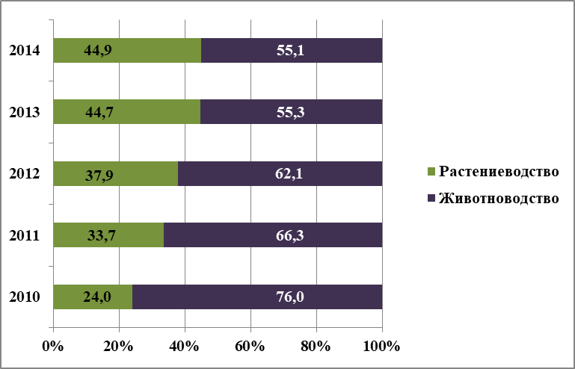
Рис. 1 - Структура производства продукции сельского хозяйства в муниципальном районе Алексеевский Самарской области
за период 2010-2014 годы, %
В рамках исследования был проведен динамический анализ производства продукции сельского хозяйства в Алексеевском районе (табл. 1).
Таблица 1
Динамика производства продукции сельского хозяйства в муниципальном районе Алексеевский Самарской области
за период 2010-2014 годы, млн. рублей
Продукция сельского хозяйства, в том числе: | Годы |  |  |  |  | Темп роста, %
Продукция сельского хозяйства, в том числе: | 2010 | 2011 | 2012 | 2013 | 2014 | 2014/  2010 | 2014/  2013 | 2013/  2012 | 2012/  2011 | 2011/  2010
Продукция сельского хозяйства, в том числе: | 704,3 | 881,7 | 1130,3 | 1260,2 | 1628,1 | 231,2 | 129,2 | 111,5 | 128,2 | 125,2
растениеводства | 169 | 296,7 | 427,9 | 563,7 | 730,9 | 432,5 | 129,7 | 131,7 | 144,2 | 175,6
животноводства | 535,4 | 585 | 702,4 | 696,5 | 897,2 | 167,6 | 128,8 | 99,2 | 120,1 | 109,3

Соответствующие расчеты показали, что производство продукции отрасли растениеводства в денежном выражении осуществляется более быстрыми темпами, чем производство продукции животноводства и сельского хозяйства в целом.
В 2014 году по сравнению с 2010 годом объем производства продукции сельского хозяйства в денежном выражении на территории Алексеевского района увеличился в 2,3 раза, растениеводства – в 4,3 раза, животноводства – на 67,6%.
Таким образом, если среднегодовой прирост продукции по отрасли в целом составлял 123%, по животноводству - 113,8%, то по растениеводству – 144,2%.
Индекс производства продукции сельского хозяйства в хозяйствах всех категорий в 2015 году в Алексеевском районе в процентах к предыдущему периоду составил 97,6%, что связано с сокращением урожая в виду аномальных погодных условий. В 2014 году значение данного показателя находилось на уровне 119,6%, а в 2015 он планировался на уровне 103%.
По объему полученной чистой прибыли в 2015 году Алексеевский район занимал 14 место среди муниципальных районов Самарской области. Значение данного показателя достигало 108967 тысяч рублей. Отставание от Кинель-Черкасского района (лидера) составило 87,3%, а преобладание над Камышлинским районом (аутсайдером) – в 39,9 раза. Таким образом, в прошедшем году Алексеевскому району удалось попасть в середину рейтинга.
По состоянию на конец 2014 года в муниципальном районе Алексеевский Самарской области действовали 5379 сельскохозяйственных предприятий и организаций, что на 1,4% меньше по сравнению с показателем 2011 года и на 0,1% ниже по сравнению с показателем 2013 года (табл. 2).
За период исследования на 70,6% возросла численность сельскохозяйственных предприятий, численность личных подсобных хозяйств оставалась без изменений. В то же время наблюдается сокращение численности крестьянских (фермерских) хозяйств на 74,4%.
В структуре сельскохозяйственных предприятий и организаций в 2014 году доля сельскохозяйственных предприятий составляла 0,5%, доля личных подсобных хозяйств населения – 98,9%, доля крестьянских (фермерских) хозяйств 0,6%.
Таблица 2
Количество сельскохозяйственных предприятий и организаций всех форм собственности в Алексеевском районе за период 2011-2014 годы,
единиц
Наименование показателя | Годы |  |  |  | Темп роста, %
Наименование показателя | 2011 | 2012 | 2013 | 2014 | 2014 /2011 | 2014 / 2013
Количество сельскохозяйственных предприятий и организаций всех форм собственности | 5457 | 5456 | 5384 | 5379 | 98,6 | 99,9
в т.ч. сельскохозяйственные предприятия | 17 | 16 | 17 | 29 | 170,6 | 170,6
личные подсобные хозяйства населения | 5319 | 5319 | 5319 | 5319 | 100,0 | 100,0
Крестьянские (фермерские) хозяйства | 121 | 121 | 48 | 31 | 25,6 | 64,6

Исследование структуры валовой продукции сельского хозяйства выявило следующее. Отмечается увеличение доли производства продукции сельскохозяйственных предприятий на 10,3 п.п. В то же время на 16 п.п. сократилась доля производства личных подсобных хозяйств населения, несмотря на то, что их численность за данный период времени оставалась стабильной (5319 хозяйств). Доля производства крестьянских (фермерских) хозяйств увеличилась на 5,7 п.п., хотя их численность за период 2010-2014 годов сократилась на 74,4%. Исходя из выше сказанного, следует заключить, что основу сельскохозяйственного производства на территории муниципального района Алексеевский Самарской области составляют именно личные подсобных хозяйства населения, на долю которых в 2014 году приходилось 56,7% валовой продукции сельского хозяйства.

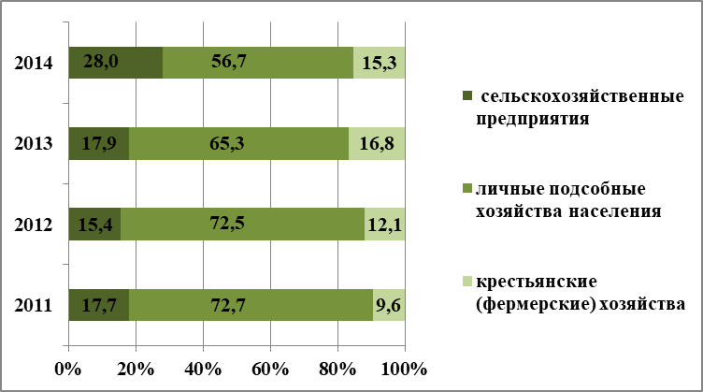
Рис.2 - Структура валовой продукции сельского хозяйства в разрезе категорий хозяйств, %
В современных условиях агропромышленная политика Российской Федерации и Самарской области направлена на развитие и поддержание малых форм хозяйствования. Сокращение численности крестьянских (фермерских) хозяйств следует считать негативным моментом не только в части развития сельского хозяйства, но и всей социально-экономической сферы Алексеевского района.
Из числа сельскохозяйственных организаций в 2014 году прибыльными были 22 предприятия (75,9), убыточными – 7 (24% от их общего количества). В 2015 году доля прибыльных организаций АПК в общем числе снизилась до 75%.
Сумма прибыли сельскохозяйственных предприятий за 2014 год составляла 112,2 млн. рублей, за 2015 год – 83,5 млн. рублей и, как следствие, снижение объема валовой продукции, произведенной организациями АПК, в стоимостном выражении составило 35,2%.
В 2014 и 2015 годах отмечался положительный уровень рентабельности сельскохозяйственных организаций. В 2014 году он достигал 47,7%, а в 2015 году 45,6% (без учета стимулирующих субсидий) и 98,3% (с учетом стимулирующих субсидий), в то время как в течение двух предыдущих лет данный показатель являлся отрицательным (2012 год: -6,31%; 2013 год: - 24,71%). Значение рентабельности без субсидий в 2015 года значительно превышало средний показатель по Самарской области (26%).
Общая площадь земель сельскохозяйственного назначения муниципального района Алексеевский Самарской области в 2015 году составляла 176,5 тыс. га. На протяжении последних шести лет значение данного показателя продолжает оставаться неизменным. За период 2010 – 2015 годов площадь многолетних насаждений также оставалась на неизменном уровне и составляла 24 га.
Структура сельскохозяйственных угодий района представлена следующим образом. Доля пашни составляет 78,85%, доля пастбища – 21,068%, доля сенокосов – 0,068%, доля многолетних насаждений – 0,014%.
Удельный вес застрахованных посевных площадей в общей посевной площади в 2015 году достигал 22%, что на 4,7 п.п. ниже уровня 2014 года.
Удельный вес удобренной площади минеральными удобрениями во всей посевной площади в 2015 году - 16,2%.
Удельный вес удобренной площади органическими удобрениями во всей посевной площади в 2015 году - 30,8%.
В 2015 году показатель «удельный вес площади, засеянной элитными семенами» в Алексеевском районе был выполнен на 107,2%, что позволило району занять 9 место соответствующего рейтинга среди муниципальных районов Самарской области.
Учитывая, что личные подсобные хозяйства населения вносят значительный вклад в развитие сельского хозяйства Алексеевского района, следует сказать, что на их долю в 2014 году приходилось лишь 0,6% посевных площадей. Кроме того, значение данного показателя в 2014 году по отношению к 2011 году сократилось на 0,9 п.п. (рис. 3).

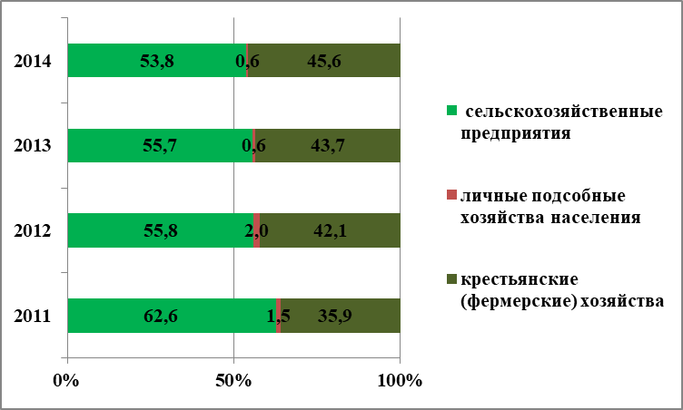
Рис. 3 – Структура посевных площадей в разрезе категорий хозяйств, %

В то же время происходит сокращение доли посевных площадей сельскохозяйственных предприятий (на 8,8 п.п.) и увеличение доли площадей крестьянских (фермерских) хозяйств (на 9,7 п.п.), хотя численность последних заметно сокращается.
В среднем в Алексеевском районе на одну организацию (хозяйство) приходится 2941,85 га сельскохозяйственных угодий.
В 2015 году посевные площади в Алексеевском районе занимали 87094 га, площадь паров 28527 га, площадь пашни в обработке – 115621 га. В 2015 году было вовлечено в сельскохозяйственный оборот неиспользуемых сельскохозяйственных угодий 4,9 тыс. га, что на 40% превышает показатель предыдущего периода (3,5 тыс. га).
В 2015 году в Алексеевском районе размер посевных площадей составил 87094 га, из которых 46% находились в обработке у ИП и КФХ, 54% - в обработке у сельскохозяйственных организаций.
В таблице 3 представлены сведения о распределении посевных площадей среди сельскохозяйственных организаций.

Таблица 3
Распределение посевных площадей в разрезе сельскохозяйственных
организаций в 2015 году
№ п.п. | Наименование сельскохозяйственной организации | Посевная площадь, га | Площадь паров, га | Площадь пашни в обработке, га | Посевная площадь, % | Площадь паров, % | Площадь пашни в обработке, %
1 | ООО "АВАНГАРД" | 2610 | 880 | 3490 | 5,6 | 5,8 | 5,6
2 | ООО "БИЗНЕС-АГРО" | 560 | 0 | 560 | 1,2 | 0,0 | 0,9
3 | ООО "БОГАТОВСКИЙ" | 743 | 797 | 1540 | 1,6 | 5,2 | 2,5
4 | ООО "ВЕЛЕС" | 2733 | 716 | 3449 | 5,8 | 4,7 | 5,5
5 | ООО "ВОЗРОЖДЕНИЕ" | 416 | 90 | 506 | 0,9 | 0,6 | 0,8
6 | ООО "ДЕМЕТРА" | 440 | 0 | 440 | 0,9 | 0,0 | 0,7
7 | ООО "КИРОВ" | 3740 | 1100 | 4840 | 8,0 | 7,2 | 7,8
8 | ООО "К.Х.ПРОГРЕСС" | 16755 | 1759 | 18514 | 35,7 | 11,5 | 29,8
9 | ООО "НИВА" | 2189 | 470 | 2659 | 4,7 | 3,1 | 4,3
10 | ООО "ПРОГРЕСС" | 2328 | 500 | 2828 | 5,0 | 3,3 | 4,5
11 | ООО "РУСЬ-АГРО" | 3878 | 716 | 4594 | 8,3 | 4,7 | 7,4
12 | ООО "СХП "Алексеевское" | 100 | 1557 | 1657 | 0,2 | 10,2 | 2,7
13 | ООО "ШАХ" | 499 | 1349 | 1848 | 1,1 | 8,8 | 3,0
14 | ООО КОМПАНИЯ "БИО-ТОН" | 3636 | 1355 | 4991 | 7,7 | 8,9 | 8,0
15 | СПК "АНТОНОВСКИЙ" | 3122 | 783 | 3905 | 6,6 | 5,1 | 6,3
16 | СПК "ВОСХОД" | 440 | 200 | 640 | 0,9 | 1,3 | 1,0
17 | СПК "НОВАЯ ЖИЗНЬ" | 302 | 108 | 410 | 0,6 | 0,7 | 0,7
18 | ООО "ГУБЕРНИЯ" | 400 | 665 | 1065 | 0,9 | 4,4 | 1,7
19 | ООО "АПРЕЛЬ" | 2074 | 2209 | 4283 | 4,4 | 14,5 | 6,9
20 | ИТОГО | 46965 | 15254 | 62219 | 100 | 100 | 100

Посевная площадь сельскохозяйственных организаций составляла в 2015 году 46965 га, площадь паров – 15254 га, площадь пашни в обработке – 62219 га.
На 42 ИП и КФХ в 2015 году приходились 40129 га посевных площадей, 13273 га паров, 53402 га пашни в обработке.
Согласно материалам рисунка 4, в структуре посевных площадей преобладают зерновые и зернобобовые культуры, на долю которых в 2015 году приходилось 43,7% посевов. За период 2010-2015 годов их доля сократилась на 12,1п.п., доля технических культур возросла на 6,1 п.п., доля кормовых культур возросла на 6 п.п.

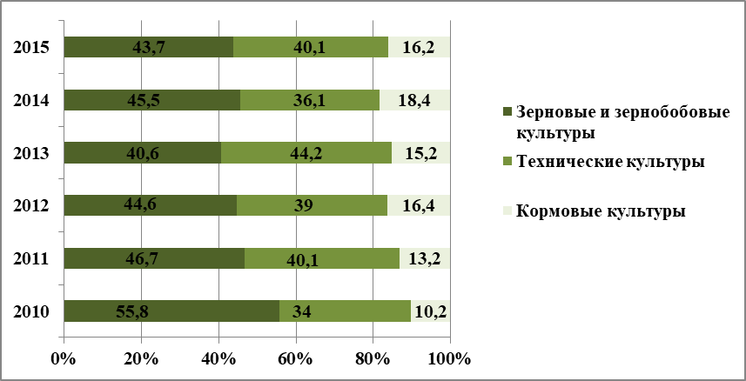
Рис. 4 - Структура посевных площадей муниципального района Алексеевский Самарской области за период 2010-2015 годы, %

Динамика объемов производства продукции растениеводства приведена в таблице 4. Материалы таблицы 8 демонстрируют положительную динамику производства продукции растениеводства. За период 2011-2014 годов производство зерновых культур увеличилось более чем в 4 раза, подсолнечника - на 71,8%, картофеля – на 14,1%, овощей – на 10,7%. При этом не каждый вид культуры производится всеми категориями хозяйств. Таким образом, личные подсобные хозяйства населения не занимаются производством подсолнечника, зерновых культур, но в то же время только они производят картофель и овощи.

Таблица 4
Производство основных продуктов растениеводства в 2011-2014 гг., тонн
Наименование показателя | Годы |  |  |  | Темп роста, %
Наименование показателя | 2011 | 2012 | 2013 | 2014 | 2014 /2011 | 2014 / 2013
Зерновые культуры  (в весе после доработки) - всего | 12611,8 | 21752,5 | 26828,7 | 50720 | 402,2 | 189,1
в т.ч. сельскохозяйственные предприятия | 7850,2 | 10478 | 12174 | 26203,6 | 333,8 | 215,2
личные подсобные хозяйства населения | 43,6 | 136,2 | 0 | 0 | - | -
крестьянские (фермерские) хозяйства | 4718 | 11138,3 | 14654,7 | 24516,4 | 519,6 | 167,3
Подсолнечник  во всех категориях хозяйств | 10431,1 | 13307,8 | 19248,8 | 17923,3 | 171,8 | 93,1
в т.ч. сельскохозяйственные предприятия | 5781,6 | 7511,3 | 10781,3 | 9590,4 | 165,9 | 89,0
личные подсобные хозяйства населения | 124,5 | 3798,7 | 0 | 0 | - | -
крестьянские (фермерские) хозяйства | 4531 | 1997,8 | 8467,5 | 8332,9 | 183,9 | 98,4
Картофель во всех категориях хозяйств | 3330,3 | 3697,7 | 3387,8 | 3800 | 114,1 | 112,2
в т.ч. сельскохозяйственные предприятия | 0 | 0 | 0 | 0 | - | -
личные подсобные хозяйства населения | 3330,3 | 3697,7 | 3387,8 | 3800 | 114,1 | 112,2
крестьянские (фермерские) хозяйства | 0 | 0 | 0 | 0 | - | -
Овощи во всех категориях хозяйств | 1354,9 | 1585,3 | 1456,4 | 1500 | 110,7 | 103,0
в т.ч. сельскохозяйственные предприятия | 0 | 0 | 0 | - | - | -
личные подсобные хозяйства населения | 1354,9 | 1585,3 | 1456,4 | 1500 | 110,7 | 103,0
крестьянские (фермерские) хозяйства | 0 | 0 | 0 | 0 | - | -

Рост объемов производства продукции растениеводства в Алексеевском районе является следствием увеличения урожайности. В таблице 5 представлена динамика урожайности сельскохозяйственных культур, в том числе по категориям хозяйств. Таким образом, урожайность зерновых культур увеличилась на 71,4%, подсолнечника – в 12,4 раза, картофеля – на 11,9%, овощей – на 6,3%.
Несмотря на то, что муниципальный район Алексеевский находится в зоне рискованного земледелия, для данной территории характерны засушливое лето и суховеи, здесь не используется свежая вода на орошение и сельскохозяйственное водоснабжение, производство продукции растениеводства характеризуется положительной динамикой, за исключением 2015 года.
Таблица 5
Урожайность сельскохозяйственных культур в муниципальном районе Алексеевский Самарской области, ц / га
Показатели урожайности | Годы |  |  |  | Темп роста, %
Показатели урожайности | 2011 | 2012 | 2013 | 2014 | 2014 / 2011 | 2014 / 2013
Урожайность зерновых культур | 8,4 | 8,4 | 12,5 | 14,4 | 171,4 | 115,2
в т.ч. сельскохозяйственные предприятия | 8 | 7,6 | 11 | 13,6 | 170,0 | 123,6
крестьянские (фермерские) хозяйства | 8,5 | 9,4 | 14 | 15,3 | 180,0 | 109,3
Урожайность семян подсолнечника
во всех категориях хозяйств | 5,9 | 5,5 | 11,7 | 73 | 12,4 раз | 623,9
в т.ч. сельскохозяйственные предприятия | 5,7 | 6,2 | 11,2 | 83 | 14,6 раз | 741,1
крестьянские (фермерские) хозяйства | 6,3 | 4,4 | 12,3 | 6,6 | 104,8 | 53,7
Урожайность картофеля
во всех категориях хозяйств | 121,1 | 130,2 | 130,3 | 135,5 | 111,9 | 104,0
в т.ч. сельскохозяйственные предприятия | 0 | 0 | 0 | 0 | - | -
личные подсобные хозяйства населения | 121,1 | 130,2 | 130,3 | 135,5 | 111,9 | 104,0
крестьянские (фермерские) хозяйства | 0 | 0 | 0 | 0 | - | -
Урожайность овощей
во всех категориях хозяйств | 222,1 | 240,2 | 234,9 | 236 | 106,3 | 100,5
в т.ч. сельскохозяйственные предприятия | 0 | 0 | 0 | 0 | - | -
личные подсобные хозяйства населения | 222,1 | 240 | 234,9 | 236 | 106,3 | 100,5

Проведем анализ развития отрасли животноводства на территории муниципального района Алексеевский Самарской области. Уже отмечалось, что животноводство здесь развивается более низкими темпами по сравнению с растениеводством и занимает 55,1% в объеме валовой продукции сельского хозяйства.
Таблица 6
Поголовье скота и птицы в 2010-2015 гг., голов
Наименование показателя | Годы |  |  |  |  |  | Темп роста, %
Наименование показателя | 2010 | 2011 | 2012 | 2013 | 2014 | 2015 | 2015 /2010 | 2015 / 2014
Крупный рогатый скот всего | 4558 | 4535 | 5160 | 6898 | 7051 | 7913 | 173,6 | 112,2
Овцы и козы | 2289 | 1895 | 1780 | 3384 | 3716 | 2902 | 126,8 | 78,1
Свиньи | 3813 | 3019 | 3015 | 2669 | 4135 | 7898 | 207,1 | 191,0
Лошади | 0 | 175 | 149 | 153 | 139 | 162 | - | 116,5
Птица | 26059 | 19358 | 15426 | 15752 | 19369 | 20560 | 78,9 | 106,1

В таблице 6 приведена динамика поголовья скота и птицы за период 2010-2015 годов. В отношении поголовья по всем видам скота сложилась положительная динамика, исключение составляет поголовье птиц, которое за период исследования сократилось на 21,1%. На 21,9% в 2015 году по отношению к предыдущему периоду сократилось поголовье овец и коз в виду ликвидации СПК Киров.
Структура поголовья скота и птицы в разрезе категорий хозяйств отражена в таблице 7.
На протяжении всего периода исследования основная доля поголовья крупного рогатого скота (в 2015 года – 47,9%), в том числе, коров (в 2015 году – 59%), свиней (в 2015 году – 97%), птицы (100%) производилась хозяйствами населения. Изменяется ситуация в отношении поголовья лошадей. В 2010 году они разводились только в сельскохозяйственных организациях, в 2013 году – только в хозяйствах населениях, а в 2015 году – во всех категориях хозяйств. По данным таблицы 10 можно заключить, что сельскохозяйственные организации не занимаются свиноводством. Данную отрасль развивают крестьянские (фермерские) хозяйства и хозяйства населения.
Таблица 7
Структура поголовья скота и птицы по категориям хозяйств в муниципальном районе Алексеевский Самарской области
за период 2010-2015 годы, %
Наименование показателя | Крупный рогатый скот | в том числе коровы | Свиньи | Овцы и козы | Лошади | Птица
2010
Сельскохозяйственные организации | 17 | 15,7 | 0 | 47,3 | 100 | 0
Хозяйства населения | 80,8 | 83,1 | 86,3 | 51 | 0 | 100
КФХ | 2,2 | 1,2 | 13,7 | 1,7 | 0 | 0
2013
Сельскохозяйственные организации | 33,9 | 26,4 | 0 | 44,3 | 0 | 0
Хозяйства населения | 49,7 | 61 | 96,8 | 48,5 | 100 | 100
КФХ | 16,4 | 12,6 | 3,2 | 7,2 | 0 | 0
2015
Сельскохозяйственные организации | 22,7 | 20 | 0 | 19 | 6 | 0
Хозяйства населения | 47,9 | 59 | 97 | 81 | 88 | 100
КФХ | 29,4 | 21 | 3 | 0 | 5,8 | 0

Рост поголовья сельскохозяйственных животных явился следствием увеличения объемов производства продукции (табл. 8). По всем видам продукции, за исключением яиц, отмечается положительная динамика. Производство мяса в 2014 году увеличилось на 11,2%, молока – на 15,2%, шерсти – в 2,3 раза. Производство яиц за период исследования сократилось на 68,3%.
В 2015 году скота и птицы на убой в живом весе было произведено 3826,1 тонн, молока – 15000,1 тонн, таким образом, по данным показателям был выполнен план на уровне 136,1% и 101,2% соответственно.
Анализ показателей продуктивности выявил следующее. В 2014 году по отношению к 2011 году надой молока на одну фуражную корову увеличился на 18,7%, составив 4735 кг. Среднесуточный привес крупного рогатого скота возрос на 62,6%, достигнув уровня 588,6 грамм. Среднесуточный привес свиней увеличился на 27,9%, составив 371 грамм. Настриг шерсти на одну овцу не изменился, составив в 2014 году 2 кг.

Таблица 8
Производство основных продуктов животноводства, тонн
Наименование показателя | Годы |  |  |  | Темп роста, %
Наименование показателя | 2011 | 2012 | 2013 | 2014 | 2014 /2011 | 2014/ 2013
Мясо (в живом весе) | 2527,8 | 2534,6 | 2021 | 2812,1 | 111,2 | 139,1
Молоко | 12860,8 | 13492,3 | 14097,3 | 14815 | 115,2 | 105,1
Яйца, тыс. шт. | 5226 | 5155 | 4355 | 1654,2 | 31,7 | 38,0
Шерсть  (в физическом весе) | 3,9 | 8 | 8 | 9 | 230,8 | 112,5

Опираясь на представленные районом данные, можно заключить, что показатель приплода телят в расчете на 100 коров за последние 6 лет увеличился в 2,6 раза.
В то же время показатель приплода ягнят и козлят в расчете на 100 овцекозоматок сократился с 72 голов в 2010 году до 33 голов в 2015 году (на 54,2%). Кроме того, ежегодно увеличивается падеж коз и овец (на 1,7 п.п. в 2014 году по сравнению с показателем в 2010 году). Эти факторы являются следствием того, что в 2015 году отмечается отрицательная динамика поголовья коз и овец в Алексеевском районе.
Степень износа основных производственных фондов в агропромышленном комплексе Алексеевского района в 2014 году составила 70%, что на 10 п.п. выше значения 2011 года.
В 2015 году не были достигнуты целевые индикаторы по приобретению новой техники сельскохозяйственными товаропроизводителями. В частности было закуплено 11 тракторов из 15 запланированных, что явилось следствием дефицита оборотных средств у сельскохозяйственных предприятий. Зерноуборочных комбайнов было приобретено 6 единиц, хотя изначально планировалось приобретение 5 комбайнов.
Положительным моментом в 2015 году стало увеличение энергообеспеченности сельскохозяйственных организаций на 100 га посевной площади со 121 до 206 лошадиных сил. План по данному показателю был выполнен на 114,4%.
На территории Алексеевского района существуют производственные мощности по производству цельномолочной продукции (ОАО "Молокозавод Алексеевский"). В 2014 году среднесписочная численность сотрудников ОАО "Молокозавод Алексеевский" составляла 16 человек. Отмечается крайне низкий уровень загрузки производственных мощностей по производству цельномолочной продукции. Если в 2011 году мощности были загружены на уровне 20%, то в 2014 году только на уровне 13,2%. Кроме того, за период 2011-2014 годов произошло увеличение степени их износа до 77%. Отмечается сокращение объемов производства цельномолочной продукции в 2014 году по отношению к 2011 году – на 40,6% (в 2014 году – 30,3 тонн), а по отношению к 2013 году – увеличение на 58,9%.
В 2015 году в Алексеевском районе показатель «Производство молока в хозяйствах всех категорий» был выполнен на 101,2%, что позволило муниципальному образованию занять 14 место в рейтинге (табл.9).
По показателю «Производство скота и птицы на убой в хозяйствах всех категорий» Алексеевскому району удалось занять лидирующие позиции, достигнув 136,1% от запланированного уровня (табл.9).
Сельскохозяйственная продукция в Алексеевском районе реализуется организациям промышленности, оптовой торговли, на рынке, через собственную торговую сеть в 100%-м объеме. Она практически не поставляется на рынки городских округов и муниципальных районов Самарской области.
В Алексеевском районе за период 2010-2015 годы отмечается сокращение объема субсидирования сельского хозяйства за счет средств областного бюджета (рис. 5).

Таблица 9
Уровень выполнения показателей «Производство молока в хозяйствах всех категорий» и «Производство скота и птицы на убой в хозяйствах всех категорий» в муниципальных районах Самарской области в 2015 году
№ п.п. | Муниципальный район | Производство молока в хозяйствах всех категорий | Ранг | Производство скота и птицы на убой в хозяйствах всех категорий | Ранг
1 | Алексеевский | 101,2 | 14 | 136,1 | 1
2 | Безенчукский | 102,8 | 12 | 96 | 14
3 | Богатовский | 116,5 | 2 | 112,9 | 6
4 | Большеглушицкий | 100,6 | 16 | 85,1 | 23
5 | Большечерниговский | 103,2 | 11 | 90,4 | 21
6 | Борский | 104,9 | 8 | 109,2 | 8
7 | Волжский | 106,4 | 6 | 81,4 | 27
8 | Елховский | 103,5 | 10 | 118,4 | 3
9 | Исаклинский | 97,7 | 19 | 96,7 | 13
10 | Камышлинский | 92,1 | 24 | 87,4 | 22
11 | Кинельский | 138,9 | 1 | 120,8 | 2
12 | Кинель-Черкасский | 106,4 | 6 | 106,4 | 9
13 | Клявлинский | 95,8 | 21 | 99,7 | 11
14 | Кошкинский | 99,5 | 18 | 95,3 | 16
15 | Красноармейский | 97,1 | 20 | 95 | 17
16 | Красноярский | 92,9 | 23 | 92,2 | 20
17 | Нефтегорский | 94,2 | 22 | 109,5 | 7
18 | Пестравский | 108,8 | 4 | 96,8 | 12
19 | Похвистневский | 86,3 | 26 | 94,3 | 18
20 | Приволжский | 87,3 | 25 | 115,8 | 4
21 | Сергиевский | 99,9 | 17 | 84,8 | 24
22 | Ставропольский | 107,6 | 5 | 100,7 | 10
23 | Сызранский | 101,3 | 13 | 81,8 | 26
24 | Хворостянский | 104,2 | 9 | 93,7 | 19
25 | Челно-Вершинский | 100,8 | 15 | 95,6 | 15
26 | Шенталинский | 82,5 | 27 | 113,8 | 5
27 | Шигонский | 113,8 | 3 | 82,9 | 25

Таким образом, в 2015 году полученные из областного бюджета субсидии составили 9,2% к уровню 2010 года.

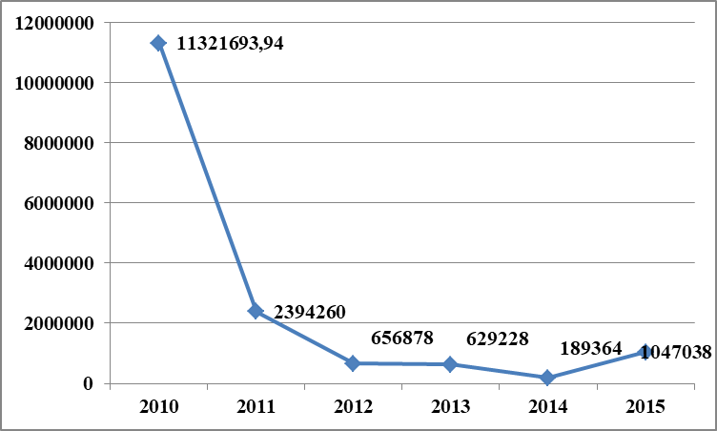
Рис. 5 - Получение сельхозтоваропроизводителями Алексеевского района субсидий из областного бюджета, рублей

Одной из проблем, препятствующих более эффективному развитию АПК Алексеевского района, является низкий уровень освоения стимулирующих субсидий (табл. 10).
Таблица 10
Уровень использования стимулирующих субсидий на поддержку АПК в 2015 году, млн. руб.
№ п.п. | Муниципальный район | План | Факт | % освоения | Ранг
1 | Алексеевский | 5,1 | 1,7 | 32,8 | 25
2 | Безенчукский | 13,1 | 12,2 | 93,2 | 4
3 | Богатовский | 13 | 7,8 | 60,5 | 18
4 | Большеглушицкий | 16,9 | 7,3 | 42,9 | 22
5 | Большечерниговский | 28,1 | 12 | 42,9 | 22
6 | Борский | 10,1 | 8 | 79,6 | 14
7 | Волжский | 18,1 | 14,7 | 80,9 | 11
8 | Елховский | 1,7 | 1,4 | 81,0 | 10
9 | Исаклинский | 19,5 | 17,7 | 90,8 | 5
10 | Камышлинский | 1,9 | 0,3 | 13,7 | 27
11 | Кинельский | 57 | 57 | 100,0 | 1
12 | Кинель-Черкасский | 92,2 | 36,8 | 39,9 | 24
13 | Клявлинский | 4 | 3,3 | 80,6 | 12
14 | Кошкинский | 19,8 | 19,8 | 100,0 | 1
15 | Красноармейский | 9,2 | 7,8 | 84,5 | 8
16 | Красноярский | 36,4 | 28,2 | 77,4 | 15
17 | Нефтегорский | 8 | 6,4 | 79,8 | 13
18 | Пестравский | 5,1 | 2,2 | 43,2 | 21
19 | Похвистневский | 40,1 | 18,7 | 46,7 | 19
20 | Приволжский | 7,2 | 3,2 | 44,4 | 20
21 | Сергиевский | 4,7 | 4 | 85,1 | 7
22 | Ставропольский | 56,7 | 39 | 68,8 | 16
23 | Сызранский | 8,5 | 8,3 | 97,6 | 3
24 | Хворостянский | 22,2 | 5,9 | 26,7 | 26
25 | Челно-Вершинский | 4,3 | 3,6 | 84,0 | 9
26 | Шенталинский | 8,2 | 5,1 | 62,6 | 17
27 | Шигонский | 6,7 | 5,7 | 85,3 | 6

В рейтинге по объемам государственной поддержки сельского хозяйства в 2015 году Алексеевский район 11 место (табл. 11).
Таблица 11
Рейтинг районов по объемам господдержки (ГП) сельского хозяйства
в 2015 году
Муниципальный район | Государственная поддержка | Муниципальный район | Государственная поддержка
Пестравский | 1 | Богатовский | 15
Кинель-Черкасский | 2 | Красноармейский | 16
Большечерниговский | 3 | Нефтегорский | 17
Безенчукский | 4 | Борский | 18
Ставропольский | 5 | Сызранский | 19
Большеглушицкий | 6 | Исаклинский | 20
Кинельский | 7 | Шигонский | 21
Кошкинский | 8 | Шенталинский | 22
Волжский | 9 | Клявлинский | 23
Хворостянский | 10 | Челно-Вершинский | 24
Алексеевский | 11 | Сергиевский | 25
Приволжский | 12 | Елховский | 26
Похвистневский | 13 | Камышлинский | 27
Красноярский | 14
Предоставление грантовой поддержки сельхозтоваропроизводителям Алексеевского района осуществляется ежегодно (табл. 12).

Таблица 12
Предоставление грантовой поддержки сельхозтоваропроизводителям муниципального района Алексеевский Самарской области
Годы | Количество сельхозтоваропроизводитей, получивших гранты | Сумма грантовой поддержки, млн. рублей
2012 | 1 | 1,5
2013 | 3 | 4,5
2014 | 5 | 16,0
2015 | 2 | 3,0
Итого | 11 | 25,0

В основном сумма полученного гранта не превышает 1,5 млн. рублей. За период исследования одним из хозяйств был выигран грант в размере 10 млн. рублей (2014 год).
Между Министерством сельского хозяйства и продовольствия Самарской области и органом Администрацией муниципального района Алексеевский Самарской области действует соглашение о взаимодействии при реализации программ в сфере сельского хозяйства и развития сельских территорий Самарской области на период 2014 – 2020 годов. Таким образом, по уровень выполнения Соглашения в 2015 году Алексеевским районом был средним. В эту группу входили муниципальные районы, выполнившие от 47-63% показателей, предусмотренных Соглашением. В Алексеевском районе в 2015 году было выполнено 10 показателей из 20 (50%).

1.2.3. 3. Развитие предпринимательства и малого бизнеса. Аудит местного делового климата территории

На территории муниципального района Алексеевский по состоянию на 01.01.2016 года зарегистрировано и осуществляют свою деятельность 66 малых предприятий и 198 индивидуальных предпринимателей, что на 1,2% больше показателя 2014 года.
В районе принята и реализуется муниципальная программа «Развитие малого и среднего предпринимательства в муниципальном районе Алексеевский Самарской области на 2014-2016 годы». По программе объем финансирования из местного бюджета в 2015 году составил 13,0 тыс. руб.
На территории района создана инфраструктура поддержки предпринимательства. Отдел по поддержке предпринимательства и малого бизнеса Администрации муниципального района Алексеевский оказывает консультационную, информационную, организационную поддержку. В целях микрофинансирования субъектов малого и среднего предпринимательства с 2012 года действует Фонд поддержки субъектов малого и среднего предпринимательства муниципального района Алексеевский, которым за 2015 год было выдано 5 займов на сумму 1210,0 тыс. руб.
В рамках разработки «Стратегии социально-экономического развития муниципального района Алексеевский на период до 2025 года» в 2016 г. было проведено социологическое исследование, представляющее собой аудит местного делового климата и направленное на выявление и анализ основных факторов, условий и ограничений ведения бизнеса в районе. Респондентами выступили руководители ведущих предприятий и индивидуальные предприниматели Алексеевского района, а также представители Отдела поддержки предпринимательства и малого бизнеса Администрации м.р. Алексеевский. Местное бизнес-сообщество было представлено руководителями организаций с численностью сотрудников от 15 до 100 чел., ведущих экономическую деятельность на территории района более пяти лет.
Исследование проводилось в формате полуформализованного интервью и анонимного анкетирования.
Обработка результатов социологического исследования позволила сделать следующие основные выводы.
1) К основным проблемам ведения бизнеса в Самарской области респонденты единодушно отнесли недостаток квалифицированных кадров и рост цен. Существенным ограничением экономической активности в Самарской области, по мнению респондентов, остается также высокий уровень налогов (80% опрошенных). Примечательно, что такие проблемы как высокие административные барьеры и сложность с доступом к кредитным ресурсам были признаны респондентами незначимыми.
Основные проблемы ведения бизнеса непосредственно в Алексеевском районе приведены на рис. 1.
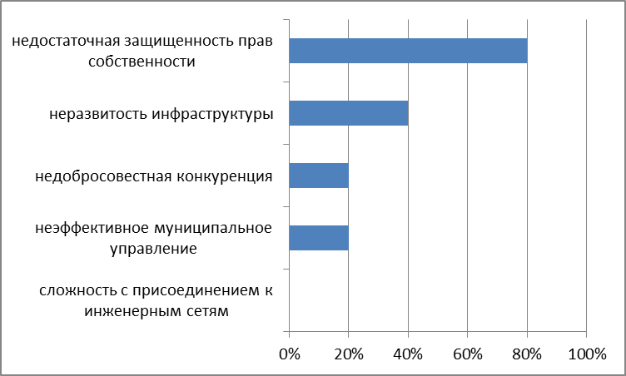
Рисунок 1 – Наиболее острые проблемы для ведения бизнеса
в Алексеевском районе в 2014-2015 годах
Выбор варианта «недостаточная защищенность прав собственности» как наиболее популярного ответа на вопрос о препятствиях для развития бизнеса на территории района может свидетельствовать, на наш взгляд, о том, что муниципалитету следует уделять большее внимание эффективному механизму дальнейшего расширения свободы частной собственности и предпринимательства, защиты прав и законных интересов его субъектов, включающему безотлагательное рассмотрение обращений представителей малого бизнеса и частного предпринимательства, оперативное выявление фактов незаконных проверок, недопущение ущемления контролирующими органами законных прав и интересов субъектов предпринимательства, совершенствование деятельности «телефона доверия» для предпринимателей.
В ходе анкетирования предпринимателям и представителям районной администрации было предложено оценить значимость следующих препятствий для ведения бизнеса на территории района:
- низкая доступность персонала требуемой квалификации на рынке труда;
- несправедливая конкуренция;
- требования регулирующих органов;
- низкая доступность финансовых ресурсов;
- неразвитая инфраструктура (энергетика, транспорт и др.);
- высокий уровень налогов;
- низкая доступность помещений (офисных, производственных, складских, торговых);
- общий спад спроса в отрасли;
- преступность (в том числе рейдерство);
- коррупция.
Для оценки данных факторов было предложено проранжировать их по степени значимости с учетом, что ранг 1 присваивается наиболее значимому, а ранг 10 – наименее значимому фактору.
По мнению респондентов, наиболее значимыми факторами, препятствующими развитию бизнеса в Алексеевском районе, являются: высокий уровень налогов; низкая доступность персонала требуемой квалификации на рынке труда. Примечательно, что проблема нехватки кадров в сельской местности ощущается не только предпринимательским, но и местным сообществом в целом. Так, в рамках проведения деловой игры, направленной на выявление стратегических приоритетов Алексеевского района, участниками которой выступили широкие круги местной общественности, проблемы дефицита трудовых ресурсов в различных его проявлениях (обеспечение кадрами сельскохозяйственных предприятий и стимулирование закрепления молодых специалистов) также были признаны актуальными проблемами района (табл. 1).
Препятствиями, имеющим ранг значимости от 3,2 до 4,6, были выделены: требования регулирующих органов; общий спад спроса в отрасли; несправедливая конкуренция; низкая доступность финансовых ресурсов; неразвитая инфраструктура (энергетика, транспорт и др.).
Таблица 1
Результаты ранжирования препятствий
для развития предпринимательства в Алексеевском районе
Препятствия для развития предпринимательства | Средний балл | Ранг
Высокий уровень налогов | 1,6 | 1
Низкая доступность персонала требуемой квалификации на рынке труда | 2 | 2
Требования регулирующих органов | 3,2 | 3
Общий спад спроса в отрасли | 3,4 | 4
Несправедливая конкуренция | 3,8 | 5
Низкая доступность финансовых ресурсов | 4,2 | 6
Неразвитая инфраструктура (энергетика, транспорт и др.) | 4,6 | 7
Низкая доступность помещений (офисных, производственных, складских, торговых) | 6 | 8
Коррупция | 6,6 | 9
Преступность (в том числе рейдерство) | 6,8 | 10

К малозначимым препятствиям ведения предпринимательской деятельности респонденты отнесли низкую доступность помещений (офисных, производственных, складских, торговых); коррупцию; преступность (в том числе рейдерство). Все эти факторы свидетельствуют об эффективности муниципального менеджмента, доверительном характере отношений между предпринимателями и властью, заинтересованностью властей в развитии малого и среднего бизнеса в районе.
2) Для оценки сложности начала предпринимательской деятельности в районе респондентам было предложено ответить на вопрос о том, насколько легко начать бизнес «с нуля» в Алексеевском районе. Анализ данных анкетного опроса свидетельствует о том, что предприниматели очень противоречиво оценивают возможности стартапа в муниципалитете. В целом, сложными процедуры начала предпринимательства считают 40% респондентов, средней сложности и достаточно легкими – 40 и 20% респондентов соответственно.
3) Анкетный опрос позволил также выявить, каких элементов инфраструктуры поддержки бизнеса не хватает в Алексеевском районе.

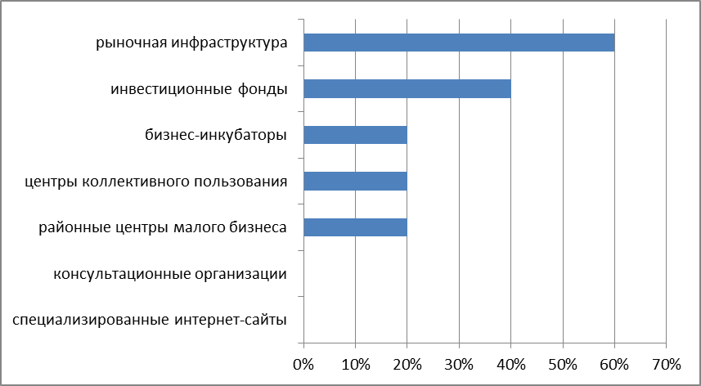
Рисунок 2 – Недостаток основных элементов инфраструктуры поддержки бизнеса в Алексеевском районе

Как видно из рис. 2, 60% предпринимателей в большей степени ощущают нехватку элементов рыночной инфраструктуры: в районе практически нет организаций-посредников, оказывающих услуги по распределению, реализации, хранению, доставке товаров. Чуть меньше половины респондентов отмечают недостаток инвестиционных фондов. Такие элементы инфраструктуры предпринимательской деятельности, как бизнес-инкубаторы, центры коллективного пользования (предоставление во временное пользование современного научного, технологического и производственного оборудования малым и средним предприятиям на договорной основе), а также районные центры малого бизнеса (помощь в организации и ведении малого бизнеса, сертификации предприятий и др.) отмечаются недостаточными 20% респондентов.
Такие элементы инфраструктуры как консультационные организации и специализированные интернет-сайты, посвящённые деятельности бизнеса и его поддержке в районе, с возможностью оказания некоторых услуг (информационных, консультационных) в режиме он-лайн вообще не были отмечены респондентами в качестве необходимых условий ведения бизнеса в районе. Очевидно, это связано не с достаточным количеством консультационных агентств и предпринимательских интернет-порталов, а с простотой бизнес-процессов, выполняемых дынными субъектами экономической деятельности, и низкой степенью инновационности производимых ими продуктов, не требующих использования современных технологий.
4) Качество делового климата в Алексеевском районе может быть оценено и по характеру взаимоотношений между предпринимателями. В ходе анкетного опроса респондентам было предложено оценить характер взаимоотношений между предпринимателями по шкале от «крайне нецивилизованных, враждебных» до «крайне цивилизованных, партнерских». Так, по мнению самих предпринимателей, взаимоотношения между ними могут быть оценены скорее как враждебные (не цивилизованные, враждебные – 20%; скорее не цивилизованные, враждебные – 20%); в то время как представители администрации оценили их как нейтральные (20%) и партнерские (20%).
5) Социальный потенциал среды функционирования и развития малого бизнеса в Алексеевском районе оценен как низкий самими предпринимателями и достаточно высокий представителями районной администрации. Так, при ответе на вопрос о том, как в целом жители района относятся к предпринимателям, были получены следующие оценки: «скорее негативно» – 20% предпринимателей, «нейтрально» – 20% предпринимателей, «скорее позитивно» – 20% предпринимателей.
В то же время, районная администрация более оптимистично оценивает отношение местного населения к предпринимателям как «скорее позитивное» (40%) и «позитивное» (20%). Отметим, что благоприятный социальный климат, то есть общественное мнение, выступающее в форме позитивных суждений о малом бизнесе, является одним из важных факторов развития предпринимательства сельских территорий, поэтому для формирования такого позитивного общественного мнения крайне важны усилия как муниципалитета, так и самих предпринимателей, направленные на готовность бизнеса к диалогу с местным сообществом и решению социальных проблем, открытость бизнеса для местного населения.
6) Проведенное социологическое исследование позволило выявить низкую степень государственной поддержки районного бизнеса. Так, две трети опрошенных предпринимателей вообще не пользовались какими-либо формами господдержки, 20% предпринимателей получили в течение последнего года государственные субсидии. В то же время, для получения муниципальных услуг, связанных с предпринимательской деятельностью, в органы муниципальной власти в течение последнего года обращались 66% респондентов.
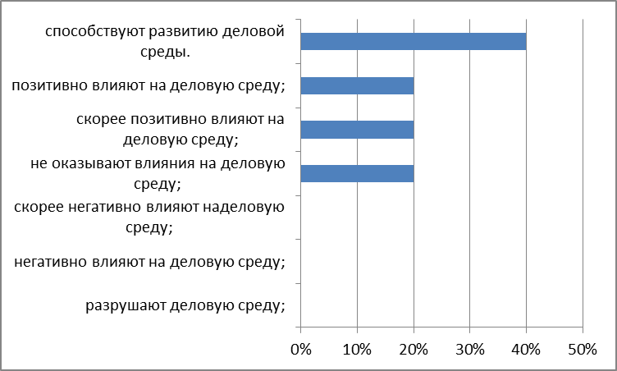
Рисунок 3 – Вклад муниципальных властей в улучшение делового климата
в Алексеевском районе

7) В ходе социологического исследования респондентам было предложено оценить характер вклада муниципальных властей в улучшение делового климата в Алексеевском районе. Анализ анкет позволил сделать вывод о том, что районная администрация оказывает положительное влияние на развитие предпринимательства в районе (см. рис. 3). Мнения о несущественном вкладе муниципалитета в развитие бизнес-среды (вариант ответа «не оказывают влияния на деловую среду») придерживаются 20% опрошенных.

1.2.3.4. Инвестиционная деятельность и предпринимательская активность

За период 2010-2014 годы в Алексеевском районе в 23,8 раза наблюдалось увеличение объема инвестиций в основной капитал. Соответственно, в 2014 году данный показатель достигал значения 3148,7 млн. рублей, против 132,4 млн. рублей в 2010 году.
Динамика инвестиций в основной капитал в стоимостном выражении представлен в табл. 1.
Таблица 1
Объем инвестиций в основной капитал, млн.руб.
 | 2004 | 2005 | 2006 | 2007 | 2008 | 2009 | 2010 | 2011 | 2012 | 2013 | 2014
Инвестиции в основной капитал, млн. руб. | 44,1 | 151,6 | 90,9 | 133,2 | 177,3 | 62,0 | 132,4 | 451,4 | 912,8 | 1671,9 | 3148,7

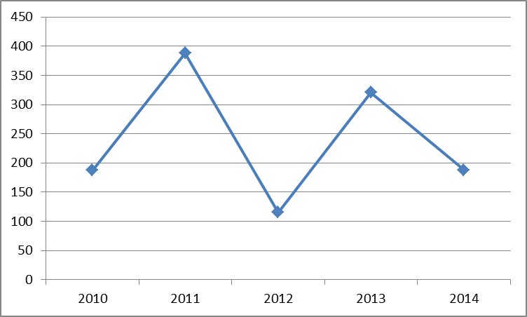
Рисунок 1– Динамика инвестиций в основной капитал
(в сопоставимых ценах)

Как видно по данным рис. 1, инвестиционный процесс в Алексеевском районе в 2010-2014 гг. имеет скачкообразный характер, объясняющийся, по-видимому, влиянием мирового финансово-экономического кризиса.
Анализируя структуру инвестиций по формам собственности, следует отметить отсутствие в районе иностранных инвесторов. Подавляющее большинство инвестиций (99,42%) поступило из частных источников, незначительное количество инвестиций поступило из муниципального и регионального бюджетов (0,45 и 0,13% соответственно).
В таблице 2 представлена структура инвестиций в основной капитал по источникам финансирования за период 2010-2014 годы.
За период исследования структура инвестиций в разрезе источников финансирования претерпела определенные изменения. В частности, в 2010 году инвестиции в Алексеевский район поступали исключительно из областного бюджета. С 2011 года структура инвестиций стала более диверсифицированной. В 2011 году инвестирование осуществлялось за счет внебюджетных фондов, амортизационных отчислений, прибыли, остающейся в распоряжении организаций. Преобладающим источником инвестирования, согласно материалам таблицы 2, является прибыль, остающаяся в распоряжении организации (в 2014 году 99,43%), на долю бюджетных и привлеченных средств приходилось порядка 0,5%.
Таблица 2
Структура инвестиций в основной капитал по источникам финансирования за период 2010-2014 годы в муниципальном районе Алексеевский Самарской области, %
 | Годы
Источники инвестирования | 2010 | 2011 | 2012 | 2013 | 2014
собственные средства | 100,00 | 100,00 | 95,11 | 98,97 | 99,43
прибыль, остающаяся в распоряжении организации | 0,00 | 88,90 | 95,11 | 98,97 | 99,43
Амортизация | 0,00 | 0,11 | 0,00 | 0,00 | 0,00
привлеченные средства | 0,00 | 0,01 | 0,00 | 0,00 | 0,57
кредиты банков | 0,00 | 0,00 | 0,00 | 0,00 | 0,00
заемные средства других организаций | 0,00 | 0,00 | 0,00 | 0,00 | 0,00
бюджетные средства | 100,00 | 0,01 | 0,00 | 0,00 | 0,55
из федерального бюджета | 0,00 | 0,00 | 0,00 | 0,00 | 0,00
из бюджетов субъектов Федерации | 100,00 | 0,01 | 0,00 | 0,00 | 0,44
из местных бюджетов | 0,00 | 0,00 | 0,00 | 0,00 | 0,00
средства внебюджетных фондов | 0,00 | 88,90 | 0,00 | 0,00 | 0,00
прочие | 0,00 | 0,00 | 0,00 | 0,00 | 0,02

Если говорить о направлениях инвестирования, то следует отметить, что в 2014 году 99,2% инвестиций были направлены в добывающие производства, остальные 0,8% приходились на такие виды деятельности как производство и распределение электроэнергии, газа и воды, операции с недвижимым имуществом, аренда и предоставление услуг, государственное управление и обеспечение военной безопасности; социальное страхование, образование, здравоохранение и предоставление социальных услуг, предоставление прочих коммунальных, социальных и персональных услуг. Подчеркнем, что в сельское хозяйство за период 2013-2014 годы инвестирования не было.
Анализ структуры инвестиций в основной капитал по видам экономической деятельности в 2014 г. свидетельствует о том, что наиболее привлекательным для инвесторов видом деятельности является добыча полезных ископаемых (99,27% от общего объема инвестиций в районе). Практически непривлекательными для инвестиций видами экономической деятельности были и остаются производство и распределение электроэнергии, газа и воды (0,11%), операции с недвижимым имуществом, аренда и предоставление услуг (0,46%), государственное управление и обеспечение военной безопасности; социальное страхование (0,06%), образование (0,07%), здравоохранение и предоставление социальных услуг (0,02%), предоставление прочих коммунальных, социальных и персональных услуг (0,02%).
В 2015 году объем инвестиций в основной капитал (за исключением бюджетных средств) (без ОКВЭД «Добыча полезных ископаемых» и «Транспортировка по трубопроводам») в расчете на 1 жителя возрос с 3065 руб. в 2014 году до 6385 руб. в 2015 году, или в 2,1 раза, что произошло за счет роста инвестиций в крупных и средних предприятиях в 3 раза и роста инвестиций в малых и микропредприятиях в 2 раза.
В свою очередь, увеличение инвестиций в основной капитал послужило одним из факторов сокращения степени износа основных фондов. В 2014 году он составлял 19,4%. По отношению к 2010 году данный показатель улучшил свои позиции на 39,3 п.п.
Коэффициент обновления основных фондов в 2014 году был равен 61,2%. Такое увеличение объясняется изменением круга организаций. До 2014 года среднегодовое обновление основных фондов составляло 3,2%.
Резюмируя, можно отметить, что инвестиционный процесс в Алексеевском районе Самарской области имеет крайне низкий уровень развития, имеет скачкообразный тренд, демонстрирует неразвитость инвестиционных источников и инвестиционно привлекательных видов деятельности.
Как показывают результаты проведенного социологического исследования, а также анализ данных статистической отчетности, причинами, препятствующими развитию инвестиционной деятельности в Алексеевском районе, являются:
• недостаток собственных средств предприятий для реализации инвестиционных проектов;
• отсутствие у предприятий-заемщиков реального залогового обеспечения кредитов;
• недостаток бюджетных средств для инвестирования в объекты муниципального хозяйства;
• проблемы сбыта продукции.
В свете всего вышесказанного, приоритетом инвестиционной политики Алексеевского муниципального района должна стать мобилизация инвестиционных ресурсов района и обеспечение их эффективного использования путем формирования инвестиционной программы для реализации приоритетных и социально значимых направлений развития.

1.2.4. Диагностический анализ факторов и потенциалов: «Муниципальный район – институт местного самоуправления»

1.2.4.1. Организационно-правовые основы местного самоуправления
Аспект рассмотрения муниципального образования как института местного самоуправления определяет необходимость изучения организационно-правовых основ его функционирования.
В настоящем исследовании правовая основа местного самоуправления представляет собой систему взаимосвязанных нормативно-правовых актов и правовых норм, регулирующих вопросы организации и деятельности местного самоуправления и его предназначения, как института, в общей системе публичной власти.
Местное самоуправление, являясь автономным институтом публичной власти Российской Федерации, подвержено правовому регулированию со стороны, как самих местных сообществ, так и в значительной степени со стороны субъектов Российской Федерации и Российской Федерации.
Правовую основу местного самоуправления муниципального района Алексеевский в соответствии с федеративным устройством РФ составляют следующие нормативно-правовые акты:
1) нормативные правовые акты федерального значения, закрепляющие общие принципы правового регулирования местного самоуправления: Конституция РФ, Федеральный закон от 06.10.2003 г. №131-Ф3 «Об общих принципах организации местного самоуправления в Российской Федерации», иные федеральные законы, регламентирующие отдельные вопросы функционирования местной власти (например, Федеральный закон от 12.06.2002 г. №67-ФЗ «Об основных гарантиях избирательных прав и права на участие в референдуме граждан Российской Федерации»), а также издаваемые в соответствии с ними иные нормативные правовые акты Российской Федерации (указы и распоряжения Президента Российской Федерации, постановления и распоряжения Правительства Российской Федерации, нормативные правовые акты федеральных органов исполнительной власти);
- нормативные правовые акты Самарской области: Устав (Основной Закон) Самарской области, законы Самарской области (например, Закон Самарской области от 08.06.2006 г. №57-ГД «О выборах депутатов представительного органа муниципальных образований»), постановления Губернатора Самарской области и Правительства Самарской области, иные нормативные правовые акты Самарской области;
- нормативные правовые акты, принимаемые в системе местного самоуправления: Устав муниципального района Алексеевский, решения, принятые на местных референдумах, иные муниципальные правовые акты муниципального образования.
В соответствии с приведенной выше структурой нормативно-правовой базы организации местного самоуправления в Российской Федерации первенство и основная роль в регламентации данного вопроса отводится федеральному законодательству.
Несмотря на то, что базовый закон в сфере местного самоуправления №131-Ф3 «Об общих принципах организации местного самоуправления в Российской Федерации» действует уже более 10 лет, процесс реформирования института муниципальной власти продолжается.
За последние годы было высказано много справедливых замечаний от теоретиков и практиков в области муниципального управления и смежных сфер деятельности о несовершенстве правовой регламентации осуществления местного самоуправления в РФ.
В первую очередь, постоянно говорится о несоответствии между закрепленными доходами муниципальных бюджетов и их расходными полномочиями, что ставит органы местного самоуправления в прямую финансовую, а, следовательно, и политическую зависимость от органов государственной власти различного уровня.
Отсутствие собственной доходной базы порождает ситуацию, когда основу доходной части местных бюджетов формируют трансферты из региональных бюджетов, соответственно, на второй план отходит задача долгосрочного развития территории в целях увеличения налогооблагаемой базы. Данный факт является важнейшим условием снижения интереса к разработке стратегических документов социально-экономического развития муниципальных образований всех уровней.
Не останавливаясь подробно на законодательстве Самарской области, кратко отметим, что основные его положения касательно организации местного самоуправления (например, в Уставе Самарской области) носят общий характер и находятся в пределах федеральных правовых норм.
Далее анализ организационно-правовых основ местного самоуправления будет происходить на основе действующего законодательства и нормотворчества органов власти муниципального района Алексеевский.
Среди нормативно-правовых актов, принятых в системе местного самоуправления муниципального района Алексеевский, центральное место занимает Устав муниципального района Алексеевский (далее - Устав).
Структура Устава является в принципе типовой для документов такого типа. Обращает на себя внимание, что ряд вопросов, которые часто регламентируются отдельными нормативными актами, раскрываются в Уставе, например некоторые формы непосредственного осуществления населением местного самоуправления (Гл. 3 Устава).
В условиях разработки стратегии социально-экономического развития городского округа интерес представляет выявление тех или иных правовых предпосылок ее реализации, непосредственно закрепленных в местных нормативных актах, и, в первую очередь, в Уставе как основном нормативном акте муниципального образования.
В ст.9 Устава, определяющей перечень полномочий органов местного самоуправления муниципального района по решению вопросов местного значения, указывается «принятие и организация выполнения планов и программ комплексного социально-экономического развития муниципального района, а также организация сбора статистических показателей, характеризующих состояние экономики и социальной сферы муниципального района».
Одновременно в статьях Устава, посвященных регламентации компетенции органов местного самоуправления, закреплены их функции в сфере планирования социально-экономического развития территории. Так, в п.4 ст. 34 Устава к компетенции Собрания представителей муниципального района отнесено принятие планов и программ развития муниципального района, утверждение отчетов об их исполнении, а в соответствии с п. 6 ст.44 Устава Администрация муниципального района реализует программы и планы социально-экономического развития
Данные формулировки являются типовыми для уставов муниципальных образований России и не вполне корректными. Так, содержание п. 9 ст. 45 Устава дает представление, что Администрация только реализует программы, хотя фактически она участвует в их разработке. Поэтому, возможно, что данная ситуация требует уточнения в тексте Устава.
В муниципальном районе не разработаны положения об органах местного самоуправления, поэтому их компетенции относительно реализации плановых функций содержатся в документах, регламентирующих деятельность профильных структурных подразделений.
Несомненным положительным моментом является то, что деятельность одного из комитетов Собрания представителей муниципального района Алексеевский полностью посвящена вопросам социально-экономического развития территории и муниципальной экономической политике.
Тем не менее, наиболее ответственная работа по созданию, обоснованию и реализации системы планов социально-экономического развития должна осуществляться специализированным органом в составе администрации муниципального образования. В структуре Администрации таким органом является Комитете по экономике администрации муниципального района Алексеевский Самарской области (Далее - Комитет).
Согласно Положению о Комитете его основными задачами являются:
- разработка общей стратегии, программ и прогнозов социально-экономического развития района на долгосрочную, среднесрочную, краткосрочную перспективу с учетом местных условий и возможностей, сохранение и развитие потенциала района, повышение уровня и качества жизни населения;
- развитие инвестиционной и инновационной деятельности, привлечение инвестиционных ресурсов на территорию района;
- регулирование цен и тарифов жилищно-коммунального хозяйства
- соблюдением участие в соответствии с действующим законодательством в ценовом регулировании на территории муниципального района Алексеевский Самарской области;
- развитие внешнеэкономических связей муниципального района Алексеевский Самарской области;
- мобилизационная подготовка экономики муниципального района Алексеевский Самарской области.
В соответствии с основными задачами Комитет осуществляет следующие важнейшие функции: разработка и реализация мер по обеспечению устойчивого экономического роста, обеспечение подготовки программ и прогнозов социально-экономического развития района, мероприятий и показателей, направленных на выполнение задач определенных Правительством Самарской области, Министерством экономического развития инвестиций и торговли Самарской области, Главой муниципального района Алексеевский, в том числе:
- осуществление информационно-аналитического обеспечения и сопровождение социально-экономического развития муниципального района Алексеевский Самарской области, в том числе:
- составление годового комплексного аналитического доклада об итогах социально-экономического развития района;
- разработка прогноза социально-экономического развития района на краткосрочный, среднесрочный и долгосрочный периоды;
- разработка стратегии социально-экономического развития района на долгосрочный период и программы социально-экономического развития района на среднесрочный период;
- разработка сводного финансового баланса, баланса трудовых ресурсов;
- организация ежемесячного и ежеквартального мониторинга социально-экономического развития района.
Сопоставляя текст Положения с аналогичными документами, принимаемыми на муниципальном уровне управления, нельзя не отметить значительное внимание, уделяемое вопросам социально-экономического развития муниципального района в целом и различным процедурам планирования (в том числе прогнозированию и программированию) в частности.
Так, в задачах прямо указана разработка стратегии социально-экономического развития муниципального района. В составе важнейших функций Комитета также специально выделен пункт: «разработка стратегии социально-экономического развития района на долгосрочный период».
Важной функцией Комитета, указанной в Положении является привлечение для разработки проектов, программ, подготовки аналитических обзоров по проблемам социально-экономического развития других организаций, экспертов, специалистов, что является нетипичным случаем для референтных документов.
Все это позитивно характеризует нормативное обеспечение плановой деятельности как свидетельство достаточной подготовленности муниципалитета к введению в практику управления инструмента стратегического планирования развития территории.
Что касается нормативно-правовой базы функционирования местного самоуправления муниципальном районе Алексеевский в целом, то она в настоящее время разработана в соответствии с требованиями федерального законодательства. В частности, нормативно закреплена система органов местного самоуправления, установлен порядок взаимодействия между ними и с местным сообществом в процессе управления развитием территории. Наличие такой системы является сильной стороной муниципалитета, способствующей внедрению стратегического планирования, предполагающего наличие отлаженных связей между звеньями управленческого механизма.
Управленческие или организационные основы являются важнейшей составляющей системы местного самоуправления.
Основными целями формирования организационной структуры органов местного самоуправления являются, с одной стороны, обеспечение эффективного управления процессами социально-экономического развития территории и повышение качества жизни населения и, с другой стороны, снижение затрат на содержание органов местного самоуправления.
Федеральное законодательство закрепляет структуру органов местного самоуправления в следующем составе: представительный орган муниципального образования, глава муниципального образования, местная администрация, контрольно-счетный орган муниципального образования, иные органы и выборные должностные лица местного самоуправления, предусмотренные уставом муниципального образования, причем наличие трех перечисленных первыми органов является обязательным.
Устав муниципального района Алексеевский предусматривает наличие трех обязательных органов местного самоуправления:
1) Собрание представителей муниципального района - представительный орган муниципального района;
2) Глава муниципального района – высшее выборное должностное лицо муниципального района, избираемое Собранием представителей муниципального района из числа кандидатов, представленных конкурсной комиссией по результатам конкурса, возглавляющее Администрацию муниципального района;
3) Администрация муниципального района - исполнительно-распорядительный орган муниципального района.
Компетенция, структура, положение в системе органов местного самоуправления, наиболее важные аспекты функционирования Собрания представителей муниципального района закреплены в ст. 33 - 42 Устава.
Собрание представителей муниципального района состоит из глав поселений (5), входящих в состав муниципального района Алексеевский Самарской области, и из депутатов представительных органов указанных поселений (10), избираемых представительными органами поселений из своего состава в зависимости от численности населения поселений нормой представительства, сроком на 5 (пять) лет в следующем количественном составе:
- сельское поселение Алексеевка - 3 чел.,
- сельское поселение Авангард - 2 чел.,
- сельское поселение Гавриловка - 2 чел.,
- сельское поселение Герасимовка - 1 чел.,
- сельское поселение Летниково - 2 чел.
Вопросы организации деятельности Собрания представителей муниципального района регулируются Регламентом Собрания представителей муниципального района, утверждаемым решением Собрания представителей муниципального района с учетом требований Устава.
В составе Собрания представителей муниципального района в соответствии с Решением Собрания представителей муниципального района Алексеевский Самарской области «О составе постоянных комитетов Собрания представителей муниципального района Алексеевский Самарской области» от 30.03.2016 №56 образовано 4 комитета:
1) Комитет по бюджету, финансам, налогам, экономической и инвестиционной политике;
2) Комитет по нормотворчеству, местному самоуправлению и социальным вопросам;
3) Комитет по производственным вопросам;
4) Комиссия (в статусе комитета) по депутатской этике.
Деятельность каждого комитета должна регламентироваться соответствующим положением, однако они не были представлены для анализа и отсутствуют на официальном сайте муниципального района Алексеевский.
Укажем, что Контрольно-счетная комиссия муниципального района Алексеевский Самарской области (далее по тексту Контрольно-счетная комиссия), являющаяся постоянно действующим органом муниципального финансового контроля, входит в структуру Собрания представителей муниципального района Алексеевский и подотчетна ему. Правовое положение, порядок создания и деятельности Контрольно-счетной комиссии закреплен в Положении о Контрольно-счетной комиссии муниципального района Алексеевский Самарской области (Утверждена Решением Собрания представителей муниципального района Алексеевский от 28.03.2012 г. № 217).
В соответствии со ст. 40-1 Устава Глава муниципального района является высшим выборным должностным лицом муниципального района и наделяется настоящим Уставом в соответствии с Федеральным законом от 06.10.2003 № 131-ФЗ «Об общих принципах организации местного самоуправления в Российской Федерации» собственными полномочиями по решению вопросов местного значения.
Глава муниципального района избирается Собранием представителей муниципального района из числа кандидатов, представленных конкурсной комиссией по результатам конкурса, сроком на 5 (пять) лет, возглавляет Администрацию муниципального района.
Таким образом, в муниципальном районе реализован вариант организации системы органов местного самоуправления, когда Глава получает свой мандат от депутатов, то есть косвенно. Глава возглавляет исполнительно-распорядительный орган - Администрацию района, выполняя функции сити-менеджера.
В соответствии со ст. 37 № 131-ФЗ «Об общих принципах организации местного самоуправления в РФ» в структуру местной администрации могут входить отраслевые (функциональные) и территориальные органы местной администрации. Администрация муниципального района Алексеевский построена по отраслевому принципу. С учетом специфики территориальной организации муниципального района, состоящим из пяти относительно равновеликих сельских поселений, такая структуризация представляется оправданной.
Администрацию муниципального района Алексеевский возглавляет Глава района на принципах единоначалия. Главе района, непосредственно подчиняются 3 заместителя (один из которых - первый), руководитель аппарата Администрации, МКУ «Финуправление», МКУ «Управление сельского хозяйства».
Первый заместитель курирует вопросы производства, связи, энергетики, ЖКХ, транспорта и дорожной деятельности. Ему подчинены отделы архитектурно-градостроительный, по предпринимательству и малому бизнесу, экологии и природопользованию, Административная комиссия. Заместители возглавляют два укрупненных направления – социальный блок; строительство и ЖКХ.
В целом не существует каких-либо универсальных рекомендаций к формированию оптимальной организационной структуры исполнительно-распорядительного органа местного самоуправления, так как большое значение играет специфика конкретной территории, сложившаяся практика управления и даже конкретные руководители на тех или иных должностях, однако обращает на себя внимание тот факт, что отраслевая структура Администрации муниципального района Алексеевский достаточно логична, отличается сбалансированностью по уровням управления.
В ст. 43-48 Уставе определены лишь общие положения, основы деятельности Администрации и ее главы, поэтому целесообразной представляется разработка соответствующего положения или регламента (либо вместе), где должны найти отражение принципы формирования, структура администрации, распределение обязанностей между подразделениями, порядок осуществления работы, взаимодействия с представительным органом местного самоуправления и органами государственной власти, организация процесса информирования населения и т.д. Исходя из уже установленных и закрепленных в положении основ, в дальнейшем должны разрабатываться положения отдельных структурных подразделений Администрации, что позволит обеспечить единые стандарты работы, сформировать нормативную основу взаимодействия подразделений между собой и внешними контрагентами.

1.2.4.2. Местный бюджет
В условиях российской модели бюджетного федерализма стратегический курс реализации концепции устойчивого развития сельских территорий во многом предопределяется результативностью управления системой муниципальных финансов.
На сегодняшний день, процедурные нормы и правила управления публичными финансами в муниципальном районе Алексеевский регламентируются утвержденным решением представительного органа местного самоуправления 30 сентября 2015 года № 642 положением "О бюджетном устройстве и бюджетном процессе в муниципальном районе Алексеевский Самарской области" (далее – положение). Структура и содержание главного в бюджетной сфере муниципалитета документа соответствует требованиям действующего законодательства по срокам составления проекта местного бюджета, общим процедурам его принятия, распределению соответствующих полномочий, ответственности и контролю над соблюдением процедурных норм в расходовании бюджетных средств. Вместе с тем, существует объективная необходимость более детальной нормативной проработки ряда механизмов управления бюджетным процессом территории, внесения в него поправок, влияющих на степень результативности расходования ресурсов муниципальной казны как фактора финансового обеспечения реализации системной социально-экономической политики.
Исследование конкретных положений нормативного регулирования формирования и исполнения местного бюджета в муниципальном районе определило, что в положении не закреплен правовой статус муниципального задания. Также отсутствует и закрепление в главном бюджетном документе общего порядка планирования бюджетных ассигнований, в том числе на исполнение действующих и принимаемых расходных обязательств.
В связи с переходом к программно-целевому методу планирования местных бюджетов, положительным моментов положения является закрепление в нем в качестве документов, образующих основу составления проекта местного бюджета, наряду с разработкой прогноза социально-экономического развития района, муниципальных программ. Для сравнения, данное положение Бюджетного Кодекса на сегодняшний день нашло отражение не во всех соответствующих положениях муниципалитетов Самарской области. Между тем, в реалиях настоящего времени не все расходные полномочия бюджета увязаны с муниципальными программами. С экспертной точки зрения, главная причина рассмотренной проблемы заключается во временной разнонаправленности программ социально-экономического развития территории, определенные преимущественно как долгосрочные, и бюджетной политики, нацеленной на среднесрочную перспективу.
В связи с разработкой проекта Стратегии социально-экономического развития Алексеевского района в целях усиления акцента интеграции бюджетного процесса с процессом долгосрочного планирования, рекомендуется чётко сформулировать внутри крупных направлений документа, регламентирующего перспективное развитие муниципалитета, стратегические задачи с конкретизацией их соответствующими целевыми индикаторами. Последние необходимо включить в реализуемые муниципальные программы с усилением качественной составляющей плановых показателей, определяющих степень эффективности расходования выделенных на их реализацию бюджетных средств.
Стоит обратить внимание и на то, что, в связи с провозглашенным переходом к долгосрочному бюджетному планированию, к числу документов, составляющих основу формирования проекта местного бюджета, теперь необходимо относить также такие документы, как послание Президента РФ Федеральному Собранию, а также бюджетный прогноз.
В целом, состояние местной нормативной базы в сфере муниципального бюджетного процесса свидетельствует о том, что администрацией муниципального района непрерывно осуществляется контроль над изменениями бюджетно-налогового законодательства. Установлено, что все постановления администрации Алексеевского района, регулирующие бюджетные правоотношения, публикуются в официальном печатном средстве массовой информации муниципального образования - газете «Степная правда». Вместе с тем, большинство из них одновременно размещается на официальном сайте администрации муниципального района в разделе «Бюджет для граждан».
Исследование состояния бюджетно-финансовой системы Алексеевского района свидетельствует о том, что в течение последних пяти лет она развивалась в условиях турбулентности национальной экономики и напряженной геополитической ситуации. За период с 2012 по 2015 гг. общий объем доходных источников, формирующих местный бюджет, перманентно менялся. В 2013 году в консолидированный бюджет района поступило 298,8 млн. рублей с одновременным сокращением на 37% доли собственных (налоговых и неналоговых) источников к 2012 году. В 2015 году по отношению к 2013 году доходная часть муниципальной казны снизилась на 14% при увеличении собственных доходов в структуре доходной части бюджета на 6,1 млн. руб.
Между тем, в соответствии со сводным докладом о результатах мониторинга эффективности деятельности органов местного самоуправления городских округов и муниципальных районов в Самарской области по итогам 2014 года, Алексеевский район вошел в число 7 муниципальных образований региона, которые за 2011-2014 годы номинально сократили налоговые и неналоговые доходы. Указанным муниципальным образованиям рекомендовано принять незамедлительные меры по повышению уровня доходов местных бюджетов. В частности, рекомендовано более активное участие в реализации долгосрочных целевых программ Самарской области и полноценное использование института стимулирующих субсидий.
Вместе с тем, коэффициент общей сбалансированности консолидированного бюджета района, определяемый отношением доходов бюджета к источникам финансирования его дефицита, свидетельствует о соблюдении местными органами власти закрепленного БК РФ принципа сбалансированности (см. Табл.1). При этом сбалансированность муниципальной казны достигалась за счет источников финансирования дефицита бюджета за рассматриваемый период только в 2015 году. В 2016 году бюджет муниципального района также запланирован с дефицитом, что свидетельствует о наличии определенного риска возникновения проблем с финансовым обеспечением расходных обязательств территории в перспективе.

Таблица 1 - Коэффициенты сбалансированности
консолидированного бюджета Алексеевского района, %
Годы | 2011 | 2012 | 2013 | 2014 | 2015
Коэффициент базовой сбалансированности (наличия дополнительных средств в бюджете) | 1,09 | 1,03 | 1,01 | 1,08 | 0,91
Коэффициент собственной сбалансированности местного бюджета | 0,24 | 0,40 | 0,25 | 0,33 | 0,30
Коэффициент общей сбалансированности (общего покрытия расходов местного бюджета) | 1,00 | 1,00 | 1,00 | 1,00 | 1,00

Несмотря на заложенный в бюджете в 2015 году дефицит, в среднем за период с 2011 по 2014 гг. бюджет исполнен с профицитом в размере 5% фактических расходов бюджета. Основными источниками сложившегося профицита при исполнении бюджетов в указанный период являлись изменения остатков на счетах бюджета в связи с перевыполнением плановых показателей по доходам и неисполнением в полном объеме плановых показателей по расходам, а также превышение сумм погашенных кредитов над суммами полученных кредитных средств.
Между тем, в среднем за 5 лет общая сумма расходов консолидированного бюджета на реализацию собственных полномочий местных органов власти за счет доходов без учета безвозмездных поступлений была обеспечена лишь на 30%, что позволяет отнести Алексеевский район к числу муниципальных образований Самарской области с достаточно низким уровнем обеспеченности территории собственными средствами. Таким образом, коэффициент собственной сбалансированности муниципального бюджета, более точно оценивая качество сбалансированности с учетом возможных рисков снижения источников финансирования расходов, свидетельствует о возможности возникновения в перспективе проблем финансирования не только капитальных, но и текущих расходных обязательств Алексеевского района за счет средств, аккумулируемых в местных бюджетах территории собственными силами.
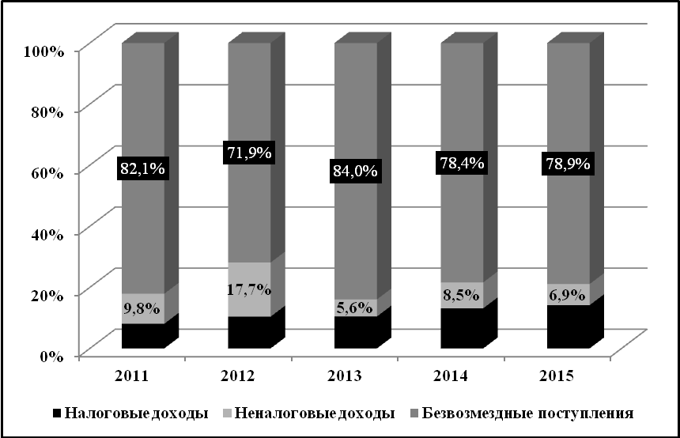

Рис. 1. Структура доходной части консолидированного бюджета Алексеевского района, %
На динамику пополнения доходной части бюджета Алексеевского района в рамках исследуемого временного промежутка изменение нормативов в отчислении налогов, сборов и иных обязательных платежей между уровнями бюджетной системы не оказало существенного влияния.
В относительном выражении доля налоговых поступлений в общем объёме доходов местного бюджета монотонно возросла с 8 до 14 п.п. (см. рис. 1), тогда как в абсолютном выражении рост составил порядка 12,9 млн. рублей. Рост собираемости налоговых доходов детерминирован, в частности, проведением муниципальными властями работы с организациями и индивидуальными предпринимателями, выплачивающими заработную плату ниже прожиточного минимума и использующие «конвертные» зарплатные схемы, а также проведением мероприятий, направленных на снижение недоимки по налоговым доходам.
Бюджетообразующим налогом бюджета Алексеевского района является налог на доходы физических лиц, объем вливаний денежных средств от которого в абсолютном выражении за период с 2011-2015 гг. увеличился на 7,8 млн. Рост поступлений обусловлен преимущественно активной работой территориальной комиссии по обеспечению роста заработной платы, своевременности и полноты перечисления обязательных платежей от фонда оплаты труда при сокращении занятых в экономике на 8,4% за период с 2011-2014 гг. Причиной увеличения поступлений от НДФЛ стало также увеличение с 2011 года ставок страховых взносов в соответствии с ФЗ от 24.07.2009 № 212-ФЗ «О страховых взносах в Пенсионный фонд Российской Федерации, Фонд социального страхования Российской Федерации, Федеральный фонд обязательного медицинского страхования и территориальные фонды обязательного медицинского страхования».
Таблица 2 - Динамика удельного веса основных видов налогов в структуре налоговых доходов консолидированного бюджета
Алексеевского района, %
Наименование налога | 2011 | 2012 | 2013 | 2014 | 2015
налоги на прибыль, доходы | 76,5% | 71,2% | 75,7% | 74,2% | 70,4%
налоги на совокупный доход | 10,9% | 9,0% | 7,9% | 18,7% | 8,0%
налоги на имущество | 12,6% | 19,8% | 16,3% | 7,1% | 21,4%
налог, взимаемый в связи с применением патентной системы налогообложения | - | - | 0,0% | 0,0% | 0,2%

Между тем, в относительном выражении за 5 лет доля вливаний от НДФЛ в бюджет в общем объеме налоговых поступлений менялась циклически преимущественно за счет хаотично изменяющихся объемов поступлений от других местных налогов, в частности налогов на имущество (см. Табл. 2).
Так, поступление налога на имущество в 2013 году возросло с 12,7 млн. руб. до 20,1 млн. руб. Между тем, рост поступления земельного налога снизились на 7,2% в результате того, что гражданами были переданы земельные доли в аренду крестьянским (фермерским) хозяйствам, которые не все были оформлены и налог не полностью уплачен. В 2014 году значительно активизировалась работа по регистрации земельных (паевых) участков и сокращением неидентифицированных земельных участков и оформления организациями и физическими лицами права собственности на них, что повлияло на рост поступления налога в размере 21,8 %, а поступление об налог на имущество физических лиц, напротив, снизилось. В 2015 году объем поступивших в консолидированный бюджет района имущественных налогов к уровню 2014 года увеличился более чем в 3 раза (как следствие, увеличился их удельный вес в налоговых доходах на 13,7 п.п.) Подобная ситуация вызывает необходимость задуматься об системности проведения муниципальными властями мероприятий по выявлению собственников земельных участков и видов их использования, поскольку, как показывает практика деятельности органов власти территории, в районе существуют потенциальные возможности к большей аккумуляции поступлений в местный бюджет по имущественным налогам.
К налогам, подлежащих зачислению в бюджет района, относят и единый сельскохозяйственный налог и единый налог на вмененный доход, составляющие налоги на совокупный доход. Вклад данных налогов в формирование доходной части консолидированного бюджета Алексеевского района на протяжении последних пяти лет оставался незначительным: около 6% налоговых и неналоговых бюджетных поступлений.
На протяжении последних пяти лет, объем вливаний от единого налога на вмененный доход, составлял в среднем 2 млн. руб. с перманентным увеличением. Данный рост обусловлен, с одной стороны, увеличением числа индивидуальных предпринимателей как следствие поддержки в рамках программы снижения напряжения на рынке труда, реализуемой отделом занятости населения, так муниципальной программы развития малого и среднего предпринимательства, в том числе финансирования данной программы на счет средств местного бюджета. Так, на территории муниципального района Алексеевский по состоянию на 01.01.2016 года зарегистрировано и осуществляют свою деятельность 66 малых предприятий и 198 индивидуальных предпринимателей, что на 1,2% больше показателя 2014 года. В районе принята и реализуется муниципальная программа «Развитие малого и среднего предпринимательства в муниципальном районе Алексеевский Самарской области на 2014-2016 годы». По программе объем финансирования из местного бюджета на 2015 год составил 13 тыс. рублей.
В соответствии с изменениями Налогового кодекса РФ, с 1 января 2015 года на территории Алексеевского района введен в действие специальный налоговый режим "Патентная система налогообложения". В итоге в 2015 году в местный бюджет поступило 65,8 тыс. рублей от данного налога.
Анализируя уровень налоговых поступлений в местные бюджеты в целом, стоит отметить, что их роль в формировании доходной части районной казны за исследуемый период возросла. В свою очередь, неналоговые доходы не имеют постоянного фискального характера, твердо установленной ставки. На практике их планирование осуществляется, исходя из фактических поступлений за предыдущие периоды с учетом динамики, темпов инфляции и изменений в законодательстве. Неравномерность присуща и динамике поступлений неналоговых платежей в бюджет муниципального района: при почти двукратном увеличении их объемов в абсолютном выражении в 2012 году к уровню предыдущего года, в 2015 году размер данного вида поступлений снизился на 61% к уровню 2012 году. Касательно данного вида доходов районного бюджета, стоит сказать, что за период в 2015 году их объем в абсолютном выражении снизился к уровню 2012 года на 61%. Снижение обусловлено, прежде всего, сокращением за указанный период на 79% доходов от использования муниципального имущества. Объективной причиной снижения поступления неналоговых поступлений в местный бюджет стало приравнение выкупной стоимости земли к кадастровой стоимости, в результате чего процесс выкупа пошел на спад.
Как следствие, к 2015 году доля основного вида неналоговых платежей районного бюджета, а именно, доходов от использования имущества, составила порядка 46% общего объема неналоговых сборов (рис. 2).
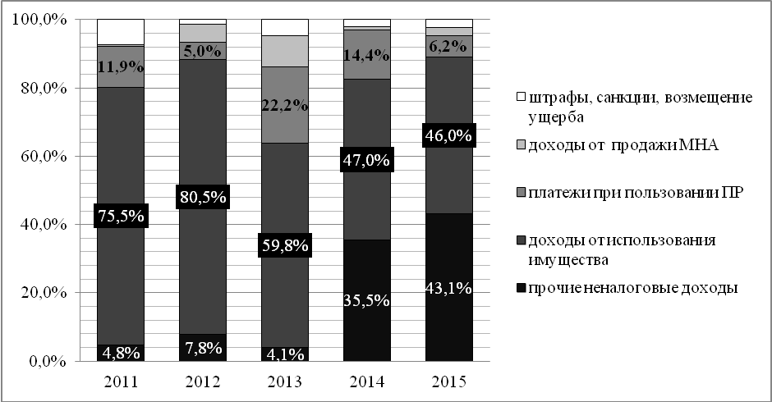

Рис. 2. Структура неналоговых доходов консолидированного бюджета Алексеевского района, %

Говоря о динамике поступлений от использования муниципального имущества, стоит сказать о хаотичном характере изменений его доли в общем объеме неналоговых поступлений, что, собственно, характерно и для остальных видов платежей. Беспорядочное колебание удельного вида доходов от использования имущества может быть объяснено отсутствием системного стратегического подхода к управлению муниципальным имущественным комплексом, побуждающего к полноценному внедрению и применению современных управленческих технологий, нацеленных, прежде всего, на повышение экономического и социального эффекта от использования муниципального имущества.
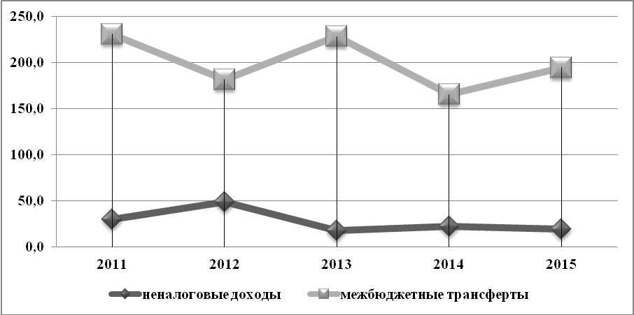

Рис. 3. Динамика отдельных видов доходов консолидированного бюджета Алексеевского района, млн. рублей

Доходы от продажи активов в консолидированный бюджет района в 2015 году по отношению к 2012 году возрос фактически в 3 раза. В среднем около 4% в структуре неналоговых поступлений бюджета Кинель-Черкасского района занимают доходы, полученные в виде штрафов и санкций: их суммарный объем на протяжении 2008-2011 гг. снизился на 1,7 млн. рублей вследствие снижения работы администраторов по взысканию задолженностей прошлых лет. В целом же вклад неналоговых источников доходов в формирование бюджетов муниципальных образований остается крайне низким, хотя именно данный вид поступлений является своеобразным «резервом устойчивости» доходной базы двухуровневой модели местных бюджетов, так как их объем полностью зависит от активности и предприимчивости муниципальных органов власти.
Интересной является обратная взаимозависимость между поступлением в бюджет района неналоговых доходов и безвозмездных поступлений в виде трансфертной помощи.
Исходя из данных рис.3 следует, что при снижении зачисления неналоговых источников в муниципальную казну, объем межбюджетных трансфертов значительно возрастает. Так, в 2012 году трансферты перекрыли снижение неналоговых поступлений в 1,5 раза, а в 2015 году – в 10 раз.
В данном контексте встает вопрос о характере системы распределения финансовой помощи между муниципалитетами региона, а именно о её преимущественной направленности на «затыкание дыр» в местных бюджетах, а не нацеленности на стратегическое развитие муниципалитетов Самарской области и региона в целом.
Нецелевая помощь, предоставляемая бюджету Алексеевского района в форме дотаций, за исследуемый период времени варьировалась от 17% до 20% в объеме финансовой помощи территории за счет хаотичного изменения объемов получаемых «выравнивающих» и «стимулирующих» трансфертов (рис. 4).
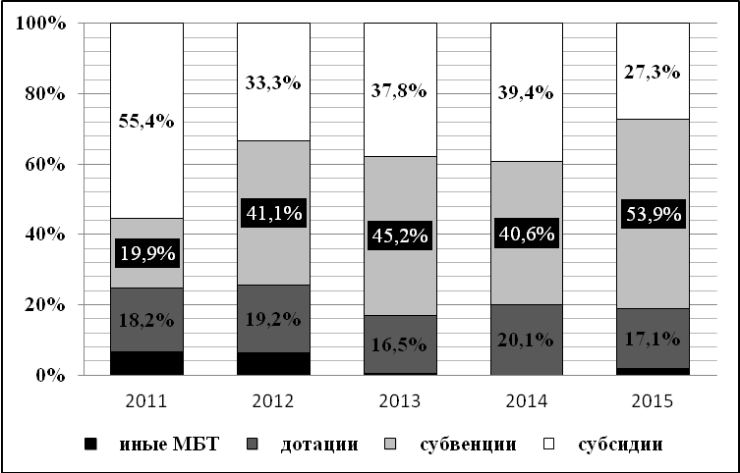

Рис. 4. Структура межбюджетных трансфертов, предоставленных бюджету Алексеевского района, %

При этом, по сути, превалирование целевой помощи над предоставлением несвязанных трансфертов местному бюджету является тривиальным для российской модели бюджетного федерализма, являющейся сдерживающим фактором муниципального развития.
Таким образом, структура межбюджетных трансфертов консолидированного бюджета района ознаменовалась 39%-ой долей субсидий в общем объеме финансовой помощи (с учетом субвенций - 79%). В абсолютном выражении квота субсидий, предоставляемая бюджету района, варьируется год от года, не имея строго определённой тенденции. Так, например, в 2015 году по отношению к 2012 году сокращение субсидирования составило порядка 59%. В целом системность в получении муниципальным районом безвозмездной финансовой помощи, в том числе и стимулирующей, от вышестоящих бюджетных «этажей» отсутствует.
Подводя итог практике формирования доходной части местного бюджета, стоит сказать, что в целом муниципальные органы власти проводят конструктивную работу по её наполняемости. Об этом свидетельствуют как рост собственных доходов, поступающих в муниципальную казну, так и гибкостью и оперативностью реакции администрации на возникающие отклонения от первоначальных показателей. Поскольку стратегические приоритеты развития муниципального района требуют достойного уровня бюджетного обеспечения, ключевым фактором оптимизации формирования доходной части местного бюджета могут стать продолжение курса мероприятий, направленных на улучшение качества администрирования местных налогов и рост инвестиционной привлекательности территории, повышение качества прогнозирования и планирования доходов, своевременное и полное поступление налогов в бюджет.
Между тем, по уровню бюджетной обеспеченности территории в 2015 году муниципальный район Алексеевский занимал 22 место среди муниципальных районов Самарской области. Размер данного показателя в разрезе собственных (налоговых и неналоговых) доходных источников муниципальной казны составил 4,6 тыс. рублей (см. рис. 5), тогда как среднерегиональное значение составило 6,9 тыс. рублей. В среднем за исследуемый период уровень среднедушевой бюджетной обеспеченности составил 4,8 тыс. рублей.
По рейтингу муниципальных образований Самарской области, характеризующего позиции территории по показателям качества работы с доходами и эффективности их расходования, на протяжении последних трех лет территория стабильно занимала 11 место среди территорий региона.
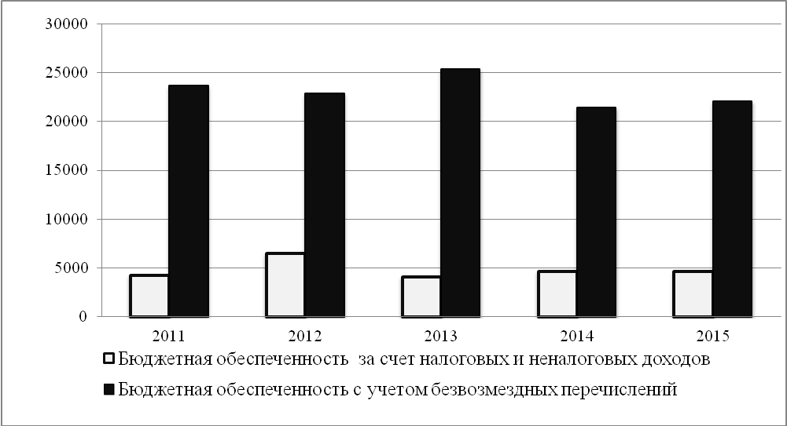
Рис. 5. Динамика бюджетной обеспеченности населения
Алексеевского района, тыс. руб.

В разрезе конкретных видов доходов их динамика в сравнении с динамикой расходов местного бюджета свидетельствует об однонаправленности изменения объемов финансирования публичных расходных обязательств территории и объемов получаемых её трансфертов.
Так, в 2014 году при 28%-ом сокращении предоставленных муниципальному району межбюджетных трансфертов по сравнению с 2013 годом объем исполненных расходных обязательств местного бюджета сократился на 22%, тогда как в 2015 году 18%-ый рост полученной финансовой помощи сопровождался 22%-ым увеличением расходов (рис. 6).
В данном контексте, интересным становится исследование корреляции тенденций изменения выполненных расходных обязательств и доходных поступлений бюджета. За период с 2011 по 2015 гг. рост доходов муниципальной казны сопровождался более высоким ростом расходов, что сопряжено с наличием неиспользованных остатков средств прошлых лет. В 2014 году наблюдалось снижение расходов консолидированного бюджета района на 66 млн. рублей, связанное, прежде всего, с недополучением средств из вышестоящих бюджетов. В абсолютном же выражении в среднем за 5 лет расходы муниципальной казны росли менее быстрыми темпами, нежели она пополнялась финансовыми ресурсами, о чем свидетельствует профицитность бюджета практически на всем исследуемом временном промежутке.

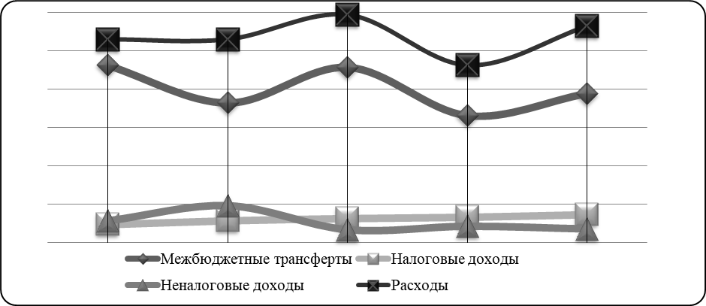
Рис. 6. Динамика доходов и расходов консолидированного бюджета Алексеевского района, млн. руб.

Подобная ситуация свидетельствует о невысокой эффективности процесса управления бюджетными расходами, обусловленной, с одной стороны, принятием решений в области бюджетной политики, исходя из краткосрочной перспективы, а с другой стороны, вопросом о наличии четких критериев качественной оценки работы органов исполнительной власти, привязки бюджетного финансирования к результатам достижения поставленных местной администрацией целей.
Исходя из динамики структуры доходной и расходной части местного бюджета, очевидно, что определенной взаимосвязи между конкретными видами источников пополнения муниципальной казны: собственными и поступившими в виде трансфертов – и текущими и капитальными затратами выявить сложно. Следовательно, стоит говорить об отсутствии в районе методологической увязки между планированием текущих и капитальных расходов местного бюджета.
Структура расходов муниципального бюджета свидетельствует о социально-ориентированном характере проводимой органами местного самоуправления политики (рис.7).
На рассматриваемом временном интервале социальные расходы образовывали самую крупную статью расходов консолидированного бюджета района, носящую в динамике относительно равномерный характер.

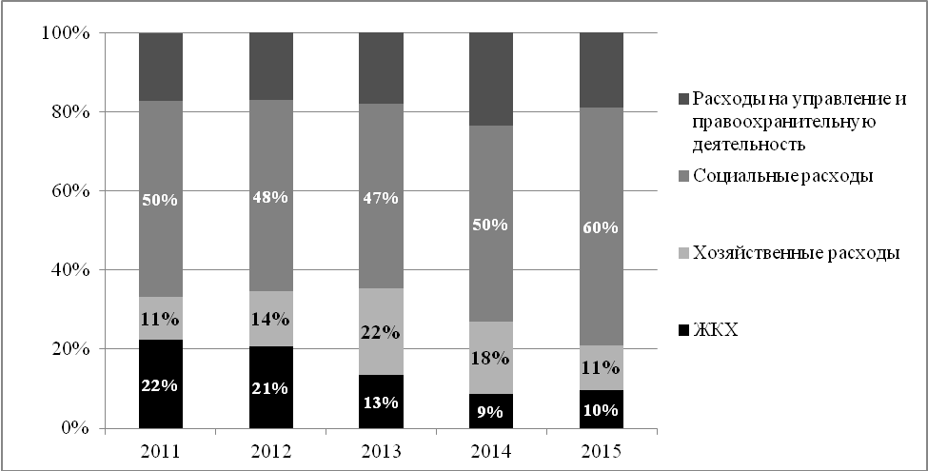
Рис. 7. Структура расходной части консолидированного бюджета
Алексеевского района, %

В относительном выражении в 2015 году в расходной части бюджета доля расходов на социальную жизнь, относимых к категории текущих затрат, определилась на уровне в 60%. В среднем удельный вес данных расходов за исследуемый период составил 51%.
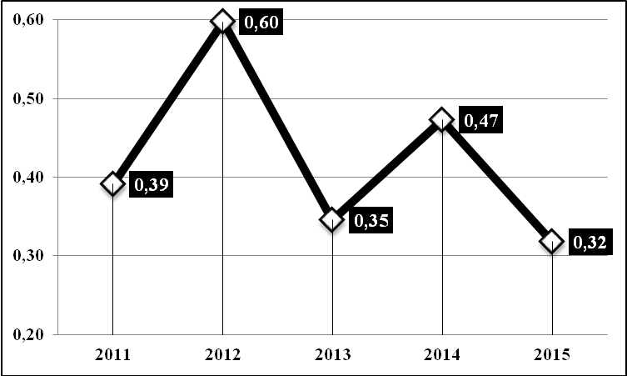
Рис. 8. Динамика коэффициента обеспечения расходов на социальную сферу собственными доходами консолидированного бюджета
Алексеевского района, %
При этом средний удельный вес социальных расходов в консолидированном бюджете района практически совпадает с удельным весом социально ориентированных расходов всех муниципальных образований Самарской области, составляя практически половину всех расходных обязательств. Между тем, по экспертным оценкам, с точки зрения эффективности расходования финансовых средств доля социальных затрат в расходной части местного бюджета должна колебаться в пределах от 15% до 25% с переливом высвобождающихся финансовых ресурсов в пользу расходов капитальных.

На сегодняшний же день, на практике налоговых и неналоговых поступлений консолидированного бюджета района на финансовое покрытие социальных расходов фактически не хватает. В среднем за период с 2011-2015 гг. на рубль расходов на социальную сферу приходилось 0,43 рубля собственных доходов (см. рис. 8).
Причем динамика коэффициента обеспечения расходов на социальную сферу собственными доходами бюджета муниципального района не имеет устойчивой тенденции, следовательно, выполнение социальных гарантий перед населением за счет аккумулируемых собственными силами средств носит спонтанный характер. Таким образом, в связи с насущной необходимостью выполнять перед населением социальные обязательства, источник экономии средств бюджета видится в усовершенствовании системы размещения на конкурсной основе муниципальных заказов в социальной отрасли территории, в том числе и частным поставщикам, с использованием механизма обратной связи администрации с местным сообществом для оценки качества работы поставщиков.
В динамике удельный вес расходов на государственное управление в общем объеме расходных обязательств Кинель-Черкасского района в 2011-2015 гг. колебался на уровне 19%.
При этом темп роста расходов на содержание органов местного самоуправления, например в 2013 году, в расчете на тысячу жителей территории составил 92%, что ниже среднего показателя по городским округам Самарской области на 9% (рис. 9).
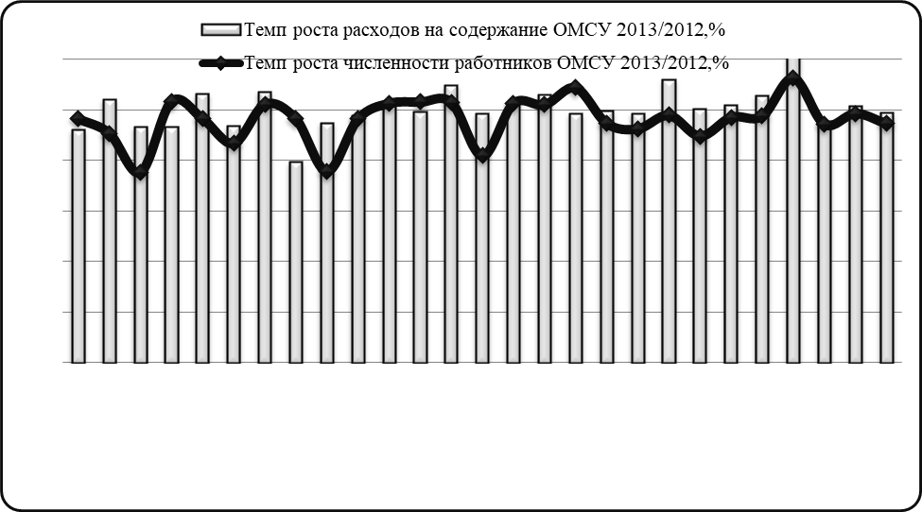

Рис. 9. Динамика расходов на содержание и численности работников органов МСУ в расчете на тысячу жителей муниципальных образований Самарской области в 2013/2012 гг.

Вместе с тем, за этот же период в муниципальном районе наблюдалось снижение численности работников органов местного самоуправления: темп роста данного показателя составил 97% при усредненном показателе по муниципальным районам Самарской области в 98%.
При снижении численности работников МСУ и низких темпах роста расходов на их содержание в расчете на тысячу населения, в динамике темпы роста затрат на общегосударственные вопросы за исследуемый период менялись циклически. При этом если темпы роста данного вида расходных обязательств увеличиваются, как, например, в 2014 году, то темпы роста затрат на социально-культурные мероприятия не снижались.
Таким образом, на стадии планирования расходной части муниципального бюджета не допускаются опережающие темпы роста расходования бюджетных средств на содержание органов местного самоуправления над темпами роста затрат социальной направленности, что формирует у местного сообщества положительный имидж органов местного самоуправления.
В целом, исходя из данных о структуре расходной части районного бюджета, рассматриваемой в динамике, четко выраженную тенденцию её изменения установить сложно, как следствие, затруднительно уловить и социально-экономическую направленность проводимой бюджетно-налоговой политики на территории муниципального образования.
В данном контексте интересным видится внедрение в практику муниципального управления механизма отбора инвестиционных проектов, реализация которых на принципах софинансирования или предоставления иных преференций потенциально способствует достижению желаемых стратегических ориентиров развития района. При этом оказание финансовой поддержки при реализации инвестиционных проектов позволит не только привлечь инвестиции на территорию муниципального образования, но и предоставляет возможность местной власти определять приоритеты своего развития.
Не выделяя частностей, финансово-бюджетное состояние Алексеевского района по фактическому исполнению консолидированного бюджета за период с 2011 по 2015 гг. стоит рассматривать как преимущественно устойчивое.
В первую очередь, стоит подчеркнуть, что предельные значения первой группы показателей матрицы планируются и исполняются строго в соответствии с требованиями действующего бюджетного законодательства: местный бюджет, являясь преимущественно профицитным, остается при уровне трат на обслуживание муниципального долга намного ниже установленного законодательством ограничения (см. табл. 3).

Таблица 3 - Показатели (коэффициенты) финансово-бюджетной устойчивости консолидированного бюджета Алексеевского района
Показатели |  | 2011 | 2012 | 2013 | 2014 | 2015 | Матрица параметров
I - уровень бюджетной сбалансирован-ности | Доля дефицита в доходах МБ без учета МБТ | 44,8% | 8,8% | 3,2% | 35,2% | -48,5% | 1
I - уровень бюджетной сбалансирован-ности | Доля дефицита в доходах МБ без учета МБТ | ПРОФИЦИТ |  |  |  |  | 1
I - уровень бюджетной сбалансирован-ности | Уровень расходов на обслуживание муниципального долга | 0,1% | 0,0% | 0,0% | 0,0% | 0,0% | 1
II - уровень финансовой зависимости | Коэффициент трансфертного покрытия | 0,89 | 0,74 | 0,84 | 0,85 | 0,72 | 0
II - уровень финансовой зависимости | без учета субвенций | 0,87 | 0,63 | 0,76 | 0,79 | 0,55 | 0
III - уровень бюджетной устойчивости | Коэффициент бюджетного покрытия | 1,09 | 1,03 | 1,01 | 1,08 | 0,91 | 1
III - уровень бюджетной устойчивости | Коэффициент автономии | 0,84 | 0,73 | 0,65 | 0,73 | 0,59 | 1
При проведении бюджетно-налоговой политики сбалансированность муниципальной казны для местных органов власти территории является одним из основных посылов осуществления возложенных на них полномочий по решению вопросов местного значения, что позволяет судить о стремлении администрации снижать высокую зависимость от вышестоящих бюджетов, повышая, тем самым, жизненный уровень населения.
Между тем, коэффициент трансфертного покрытия расходов муниципального бюджета свидетельствует о том, что финансовая зависимость от вышестоящего бюджетного уровня достаточно высока. За период с 2011 по 2015 гг. доля покрытия бюджетных трат, направляемых на решение вопросов местного значения, за счет безвозмездной финансовой помощи (без учета субвенций) колебалась в пределах от 55% до 87% при покрытии всех расходных обязательств территории межбюджетными трансфертами в среднем за пять лет на 81%.
Данное предположение подтверждают и показатели уровня финансово-бюджетной устойчивости территории, в частности коэффициент автономии, свидетельствующий о том, что на 71% используемые муниципалитетом финансовые ресурсы сформированы за счет собственных средств (без учета субвенций). В целом же, матричное представление бюджетной устойчивости Алексеевского района в виде последовательности четырёх единиц и нуля свидетельствует о том, что структура и объем бюджетных ресурсов территории при условии продолжения начатого администрацией курса по наращиванию доходной части бюджета вполне достаточны для реализации целей его социально-экономического развития в долгосрочной перспективе.
Резервы совершенствования бюджетно-налоговой политики в среднесрочном периоде как финансовой платформы динамичного социально-экономического развития муниципального района следует искать, прежде всего, в оптимизации управленческих механизмов расходования бюджетных средств, сопряженной с увеличением эффективности использования капитальных расходов муниципальной казны, с повышением качества предоставляемых бюджетных услуг, ростом бюджетной ответственности местных органов власти. В новых макроэкономических реалиях приходится говорить и о необходимости повышения направленности бюджетного процесса на достижение поставленных целей и задач социально-экономического развития района через усиление программной ориентированности местной казны, стыковку бюджетного планирования с социально-экономическим стратегированием территориального развития.
Таким образом, исходя из того, что генеральной целью финансового менеджмента является обеспечение долгосрочной сбалансированности и устойчивости муниципальных финансов, стратегическим шагом видится планомерный переход от среднесрочного к долгосрочному бюджетному планированию. В условиях объективных ограничений по весомому наращиванию собственного доходного потенциала необходима выработка и практическое внедрение механизмов снижения нагрузки на местный бюджет за счет привлечения внебюджетных источников, сопряженным с муниципально-частным партнерством.

1.2.4.3. Муниципальное имущество
В целях проведения анализа состояния муниципального имущества используем Паспорт социально-экономического развития района за 2011 – 2015 гг., а также отчеты об исполнении муниципального бюджета и реестр муниципального имущества Алексеевского района.
За анализируемый период времени в муниципальном районе Алексеевский произошли следующе изменения в объектах муниципальной собственности отраженные в таблице 1:
1) Количество организаций муниципальной формы собственности в среднем ежегодно увеличиваются незначительно – прирост составил 0,39%, при этом с 2011-2013 гг. их количество неизменно – 64, тогда как в 2015 г. они увеличились до 65 единиц. Однако количество организаций муниципальной формы собственности в социальной сфере имеет тенденцию к снижению, которая ежегодно составляет 4,46% или на 10 единиц за пять лет.
2) Среднегодовой темп прироста общей площади жилых помещений муниципальной формы собственности увеличился незначительно – на 1,01% и в 2015 году составил 1632 кв.м.
3) Общая площадь муниципального нежилого фонд стабильна в изучаемый период.
В ходе исследования эффективности использования муниципальной собственности получены результаты, представленные в таблице 2.

Таблица 1 –Динамика показателей, характеризующих объекты муниципального имущества муниципального района Алексеевский
в 2011-2015 гг.

Не смотря на то, что в среднем ежегодный темп прироста денежных средств, полученных от продажи имущества, находящегося в собственности, растет более быстро, чем среднегодовой темп прироста денежных средств от сдачи в аренду имущества, находящегося в муниципальной собственности, - 17,8% и 5,8%, соответственно, доля денежных средств, полученных от сдачи имущества в аренду остается достаточно высокой по отношению к доле денежных средств, получаемых от его продажи.

Таблица 2 –Показатели эффективности использования муниципального имущества муниципального района Алексеевский в 2011-2015 гг.

В 2011 году от продажи имущества получен доход в размере 137,754 тыс. рублей, тогда как от сдачи имущества в аренду (рисунок 1) доход больше в 63 раза и составляет 8 653,195 тыс. рублей. В 2012 и в 2013 гг. наблюдается снижение расхождения в структуре доходов от эффективности использования муниципальной собственности, однако в 2015 году вновь зафиксировано больше расхождение в соотношение 1:41.

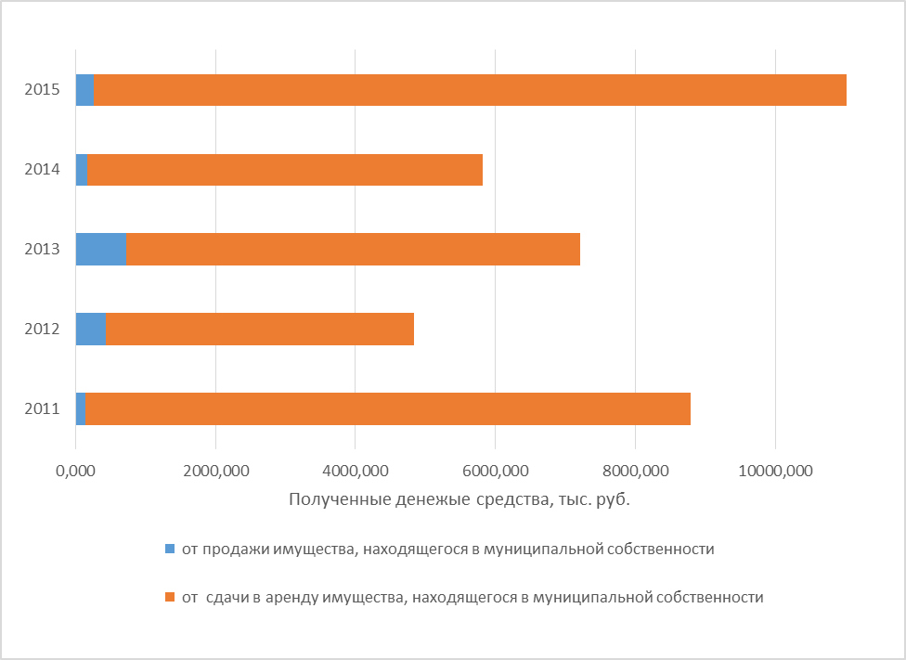
Рисунок 1 – Показатели эффективности использования муниципального имущества в муниципальном районе Алексеевский
в 2011-2015 гг.

В 2014 году по сравнению с 2013 годом наблюдается снижение прироста по доходу как от продажи имущества на 76,92%, так и от его сдачи в аренду на 12,86%. Тогда как в 2015 году эффективность использования муниципальной собственности возрастает, что подтверждают высокие значения прироста обоих показателей на 58,78% и на 91,93%, соответственно. Наглядно данные представлены на рисунке 2.
Анализ экономических показателей, представленный в таблице 3 выявил следующие тенденции.
1) Значительный прирост инвестиций в основной капитал организаций муниципальной формы собственности за счет всех источников финансирования в 2013 году по сравнению с 2012 годом на 25 474,90 тыс. рублей, что свидетельствует о резком возрастании необходимости в притоке денежных средств для обновления основного капитала. Среднегодовой темп прироста исследуемого экономического показателя составил 388,1% (3,9 раз).

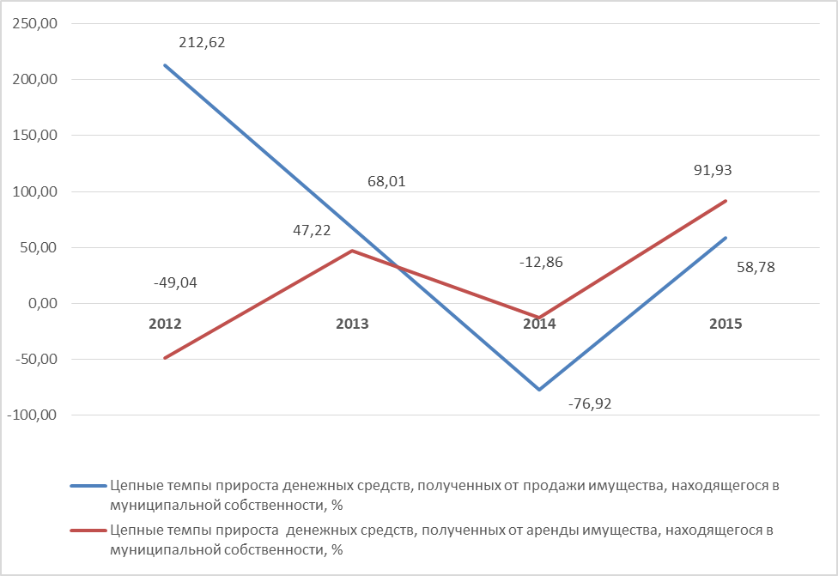
Рисунок 2 – Цепные темпы прироста показателей эффективности использования муниципального имущества в муниципальном районе
Алексеевский в 2011-2015 гг., %

2) Численность работающих в организациях муниципальной формы собственности достаточно стабильна во времени, за пять лет количество работников сократилось всего на 15 человек (в среднем ежегодно происходило снижение на 0,1%).

Таблица 3 – Анализ экономических показателей муниципального района
Алексеевский в 2011-2015 гг.

3) Доля занятых в организациях муниципальной формы собственности от общей численности занятых также подверглась незначительному изменению. В 2013 году после вливания инвестиций в основной капитал организаций муниципальной формы собственности увеличилась на 6,84% в сравнении с предыдущим года. В последующие периоды наблюдается прирост данного показателя на 1,06% в 2014 году и на 1,41% в 2015 году.
Для оценки экономической эффективности управления имущественным комплексом муниципального района Алексеевский необходимо провести его сравнение с другими муниципальными районами Самарской области с помощью непараметрического метода межмуниципального статистического анализа (метод Паттерн).
Вся информация, необходимая для анализа, была взята из отчетов об исполнении бюджетов района за 2005-2015 гг. и из электронного источника территориального органа федеральной службы государственной статистики по Самарской области.
В соответствии с вышеизложенным алгоритмом произведено ранжирование муниципальных районов Самарской области за 2015 год.

Таблица 4 – Результаты ранжирования муниципальных районов
Самарской области по обобщающей оценке эффективности использования муниципального имущества в 2015 году

По итогам обобщающих оценок наилучшие значения показателей, представленных в таблице 4 зафиксированы в Сергиевском районе, который занимает первое место по инвестициям в основной капитал муниципальной формы собственности (291 948 тыс. руб.) и по наличию основных фондов на конец года по полной учетной стоимости по некоммерческим организациям муниципальной формы собственности (5 118 358 тыс. руб.), а так же достаточное высокое значение по показателю доходов по использованию муниципальной собственности – 42 205 тыс. руб., что лишь на 4 666,6 тыс. руб. меньше максимального значения по этому показателю, зафиксированном в Кинель-Черкасском районе.
На последнем месте находится Богатовский район, который имеет низкие значения по всем исследуемым показателям. Так же в данный район поступает наименьшее количество доходов от использования муниципальной собственности, всего 1 676,7 тыс. руб., что на 43 194,9 тыс. руб. меньше, чем в Кинель-Черкасском районе.
В исследуемой совокупности Алексеевский район занял 24 место из 27 имеющихся. Проведем сопоставление данного района с субъектами Самарской области с наивысшей и самой низкой обобщающей оценкой, то есть с Сергиевским и Богатовским муниципальными районами, данные представлены в таблице 5.
По доходам от использования муниципальной собственности Алексеевский район занимает 16 место среди всех муниципальных районов со значением в 11 123,6 тыс. руб., что на 31 081,4 тыс. руб. меньше, чем в Сергиевском районе и на 9 446,9 тыс. руб. больше, чем в Богатовском районе.
Инвестиции в основной капитал муниципальной форм собственности имеют очень низкое значение в 14 075 тыс. руб., что на 6 340 тыс. руб. меньше, чем в районе с наихудшей обобщающей оценкой.
Наличие основных фондов на конец года по полной учетной стоимости по коммерческим организациям муниципальной формы собственности в Алексеевском районе составляют 82% от аналогичного показателя в Сергиевском районе. Разница между стандартными значениями показателя достаточно низкая – в 1,5 п.п. или на 19 859 тыс. руб.
Таблица 5 – Сравнение муниципального района Алексеевский с наилучшим и наихудшим муниципальными районами Самарской области по обобщающей оценке эффективности использования муниципального имущества в 2015 году

Наличие основных фондов на конец года по полной учетной стоимости по некоммерческим организациям муниципальной формы собственности в Алексеевском районе ниже, чем в Богатовском, на 1,5 п.п. или на 175 164 тыс. руб., а в сравнении с Сергиевским – ниже на 32,4 п.п. ил на 3 757 836 тыс. руб.
Минимум в значении доходов от продажи материальных и нематериальных активов приходится на Алексеевским район – всего 0,2% от максимального значения в 60 086 тыс. руб., зарегистрированного в Сергиевском районе, и составляет 113 тыс. руб. Исследованная минимальная доля от наилучшего показателя оказала сильное влияние на отнесение данного региона к отстающим и занятие районом 24 места.
Необходимо более детально рассмотреть такие показатели, как инвестиции в основной капитал муниципальной формы собственности и доходы от использования муниципальной собственности по муниципальным районам Самарской области.
Выбор данных показателей обусловлен следующими причинами: на основании поступающих в район инвестиций можно говорить об его инвестиционной привлекательности и возможности эффективного экономического роста; доходы от использования муниципальной собственности являются важной составляющей бюджета района, которая участвует в перераспределении поступивших денежных средств для улучшения жизнедеятельности района.
Для более глубокого сравнения произошедших изменений в районах Самарской области выбраны временные интервалы анализа в пять (сравнение 2015г. с 2010 г.) и десять лет (сравнение 2015 г. с 2005 г.).
Исходя из графического анализа за исследуемые годы, представленного на рисунке 3, получены следующие выводы.
По инвестициям в основной капитал муниципальной форм собственности:
- в 2005, 2010 и 2015 гг. лидером по объему поступивших инвестиций стал Сергиевский район – 389 576 тыс. руб., 143 065 тыс. руб. и 291 948 тыс. руб., соответственно, при этом прослеживается огромный разрыв остальных районов от наивысшего значения показателя более чем в 2 раза;

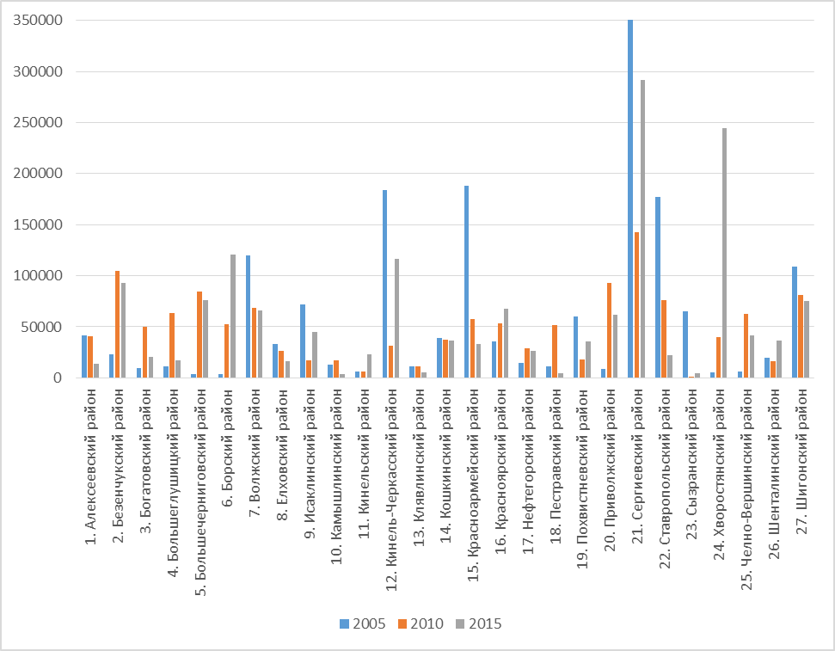
Рисунок 3 – Инвестиции в основной капитал муниципальной формы собственности по муниципальным районам Самарской области
в 2005, 2010, 2015 годах, тыс. рублей

- минимальные значения зафиксированы в 2005 г. в Большечерниговском районе в размере 3 538 тыс. руб., в 2010 г. в Сызранском районе – 695 тыс. руб., в 2015 г. в Камышлинском районе 3 989 тыс. руб.
- объем инвестиций ниже 50 000 тыс. руб. зафиксирован в 1/3 районов Самарской области, включая Алексеевский, где значения показателя составили 41 893 тыс. руб., 40 759 тыс. руб. и 14 075 тыс. руб. в 2005, 2010, 2015 гг., соответственно.

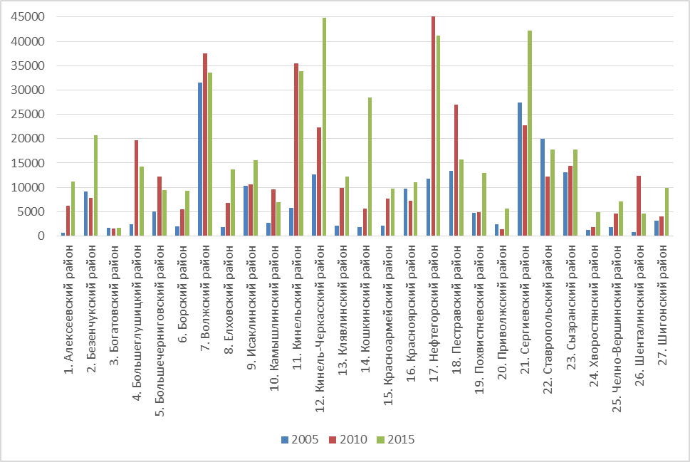
Рисунок 4 – Доходы от использования муниципального имущества по муниципальным районам Самарской области
в 2005, 2010, 2015 годах, тыс. рублей

По доходам от использования муниципальной собственности, которые представлены на рисунке 4 за исследуемый период стабильность прослеживается в Волжском районе, в течении 10 лет значение показателя выше 30 000 тыс. руб. Самые высокие доходы от использования муниципальной собственности в 2015 году получили Кинель-Черкасский, Сергиевский и Нефтегорский районы. В Алексеевской районе за исследуемый период наблюдается стабильный прирост по данному показателю.

1.3. Результаты социологического исследования «Проблемы
и перспективы развития муниципального района Алексеевский»

1.3.1. Характеристика респондентов

В опросе приняли участие 820 человек. Примерно каждый третий респондент – мужчина (35,4 %). Гендерное неравенство среди респондентов объясняется, с одной стороны, гендерной асимметрией среди жителей муниципального района (на 1000 мужчин в 2015 г. приходилось 1145 женщин), с другой стороны, повышенной социальной активностью женщин. На просьбу интервьюера ответить на вопросы анкеты женщины соглашались легко, мужчин же зачастую приходилось убеждать в необходимости принять участие в опросе.
В опросе приняли участие респонденты разных возрастных групп. Средний возраст респондентов муниципального района – 45,49 года. Ответы респондентов этого возраста вызывают доверие, т.к. это люди, имеющие определенный жизненный опыт и относящиеся серьезно ко всем проводимым общественным мероприятиям.
Возрастная структура респондентов существенно различается в сельских поселениях. Наиболее низкий средний возраст респондентов в сельском поселении Летниково – 41, 1 года, а наибольшее значение среднего возраста респондентов – в сельском поселении Герасимовка – 47,7 года.
Более половины респондентов (61,8 %) состоят в зарегистрированном браке, 8,4% - разведены, 3,2% - разошлись и 8,2% вдов и вдовцов, 12,1% респонтов в браке не состоят.
Проведенное анкетирование показало, что в сельской местности сожительство как форма брака не является приоритетной.
Из всех респондентов, считающих себя состоящими в браке, абсолютное большинство (97,5 %), состоят в зарегистрированном браке и только 2,5 % из тех, кто считает себя состоящим в браке, брак не регистрируют. Невысок удельный вес респондентов, которые разошлись, но развод официально не оформили (3,2 %).

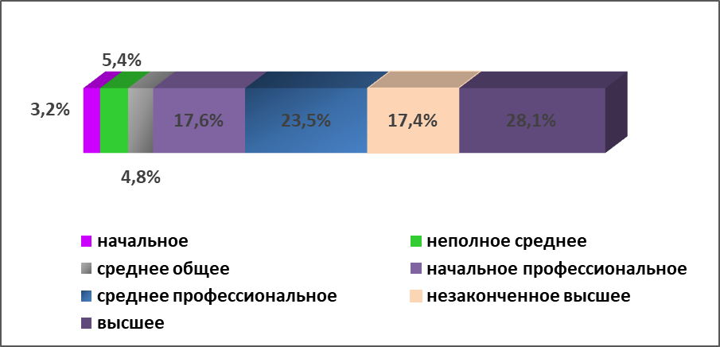

Рис. 1. Распределение респондентов муниципального района Алексеевский по уровню образования

По образовательному уровню респонденты муниципального района Алексеевский распределились следующим образом (рис. 1):
- 86,5 % респондентов имеют профессиональное образование, только около 13,5 % профессионального образования не имеют,
- около половины респондентов (45,4%) имеют либо незаконченное высшее, либо высшее образование.
При анализе структуры респондентов по уровню образования следует иметь ввиду, что ответы могут быть не всегда достоверными. Вызывается это двумя причинами: во-первых, группировка по видам образования не всегда адекватно воспринимается респондентами, а, во-вторых, при ответе на этот вопрос наблюдается, так называемый феномен «кокетства»: человек, имеющий незаконченное высшее образование, считает, что имеет высшее образование.
В опросе широко представлен социальный статус респондентов (рис.2).
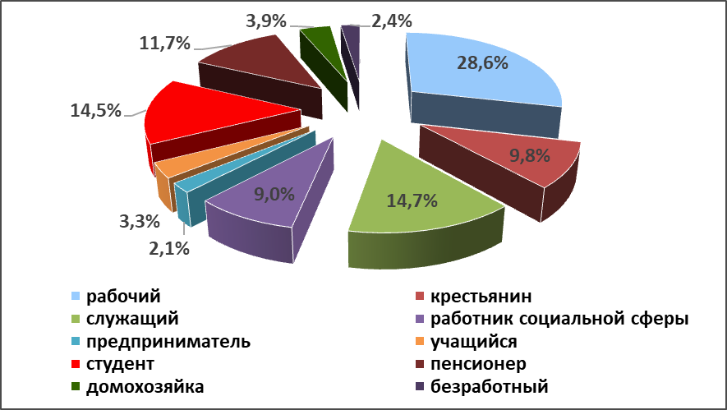
Рис. 2. Социальный статус респондентов муниципального района Алексеевский

Наибольший удельный вес лиц, принявших участие в опросе, пришелся на рабочих. Их удельный вес составил 28,6 %. Высока доля служащих, принявших участие в опросе (14,7 %).
Респонденты, имеющие другой социальный статус, распределились по таким социальным группам, как:
- пенсионеры – 11,7 %,
- работники социальной сферы – 9,0 %,
- студенты – 14,5 %,
- предприниматели – 2,1 %,
- домохозяйки – 3,9 %,
- учащиеся – 3,3 %,
- безработные – 2,4 %,
- крестьяне – 9,8 %.
Респонденты муниципального района в социологическом исследовании были представлены различными национальностями: большая часть – русские (92,4 %), но среди опрошенных есть респонденты и других национальностей. Они составляют 7,6 % от общей численности информантов.
Если исключить русских, то среди респондентов других национальностей самая многочисленная национальность, которая попала в выборку – татары, их удельный вес среди других национальностей составил 27,9 %. Далее идут казахи – 21,3 %, чуваши – 14,8 %, украинцы – 11,5 %, армяне– 8,2 %, азербайджанцы – 6,6 %, мордва – 4,9 %. Удельный вес башкир, белорусов и греков – по 1,6 %.

1.3.2. Анализ важнейших аспектов расселения,
уровня и качества жизни населения муниципального района

Охарактеризовать расселение населения в проведенном социологическом опросе можно по ответам о продолжительности непрерывного проживания на территории Алексеевского района и о желании респондентов сменить место жительства, т.е. уехать из района.
В анализе степени оседлости населения, в зависимости от длительности проживания на одном месте, население подразделяется на две группы: не мигранты и мигранты.
Больше половины респондентов (54,4 %) проживают на территории муниципального района Алексеевский непрерывно, т.е. являются не мигрантами.
Мигрантов, т.е. новоселов очень небольшой удельный вес – 8,1 % (рис.3).
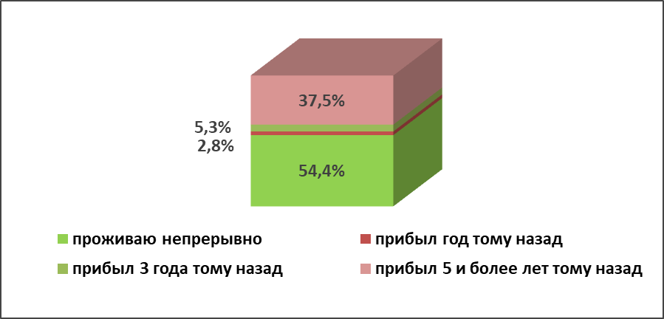

Рис. 3. Продолжительность непрерывного проживания на территории муниципального района Алексеевский

Подтверждением этого вывода являются результаты ответов на вопрос о том, хотят ли респонденты сменить место жительства.
Отрадно то, что 62,2 % респондентов уезжать из района не хотят, но с другой стороны 28,4%, - а это даже более, чем каждый четвертый респондент, хочет сменить место жительства (рис. 4).
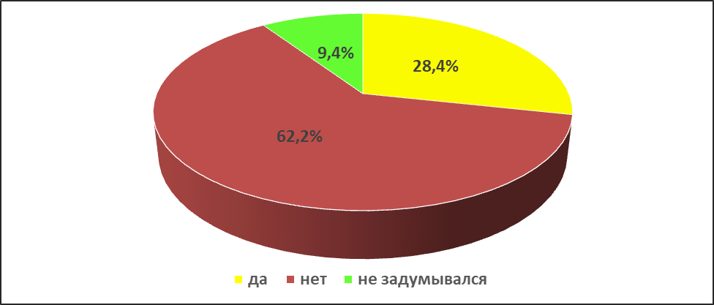

Рис. 4. Структура ответов на вопрос: «Хотите ли Вы сменить место жительства?»

Поэтому, можно сказать, что для мигрантов район непривлекателен, при этом существует угроза оттока молодежи. Для предотвращения этой угрозы должны быть сформулированы целевые ориентиры стратегии развития муниципального района, прежде всего в социальной сфере .
В анкете социологического опроса большое внимание было уделено вопросам, дающим представление о самооценке уровня и качества жизни населения муниципального района.
Поставленный в анкете вопрос о том, как респонденты оценивают свой уровень жизни, не совсем простой, как кажется на первый взгляд. С одной стороны, он позволяет получить оценку о материальном благополучии, а, с другой стороны, дает возможность оценить активность жизненной позиции респондентов. Если человек не удовлетворен тем, что имеет, то он будет предпринимать усилия к тому, чтобы изменить жизнь к лучшему. Если человека все устраивает, то такие пассивность и инертность должны настораживать, т.к. в этом случае трудно будет получить соответствующую реакцию, отклик населения на многие предпринимаемые инициативы, например, связанные с реализацией инновационных подходов, модернизацией и др.
Как показывают результаты опроса, материальные запросы жителей муниципального района невысоки.
Доля тех, кто относит доходы своей семьи к высокому уровню мала – всего 1,3 % всех респондентов. Около 60 % респондентов позиционируют свои семьи как располагающие средним уровнем доходов (рис. 5).

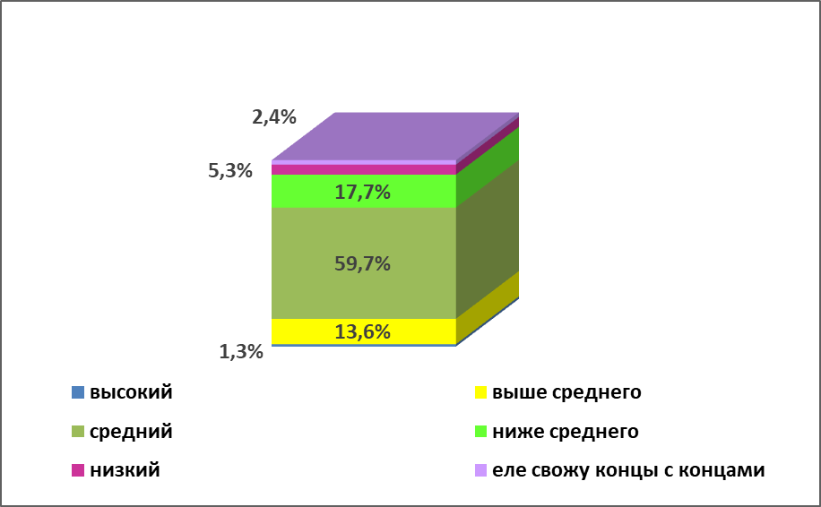
Рис. 5. Оценка респондентами уровня жизни своей семьи

Следует отметить, что достаточно высок удельный вес респондентов, которые оценивают свой уровень жизни как низкий (5,3 %) и даже как крайне низкий (еле сводят концы с концами) (2,4 %), в совокупности это дает 7,7 %.
В настоящее время жизнь усложняется – труднее сменить работу, нет возможности найти высокооплачиваемую работу, а предложение новых престижных товаров растет. Вынужденный отказ от желаемого порождает недовольство своим материальным положением.
Неудовлетворенность своим материальным положением может привести к социальной нестабильности, поэтому органы муниципального управления должны ответить на эти вызовы предоставлением возможности населению зарабатывать столько, сколько каждый для себя считает достаточным. А это возможно только путем расширения количества и состава рабочих мест и привлечения населения в малый и средний бизнес.
Вопрос о материальном благополучии человека весьма важен, т.к. доход нельзя рассматривать как конечную цель. Это средство, расширяющее выбор человека в таких областях, как здоровье, образование, экономическая и общественная деятельность.
Интересен результат анализа ответов на вопрос: «Что Вас не устраивает в Вашей жизни, в чем Вы видите основную причину, кроме материальных трудностей (рис. 6).
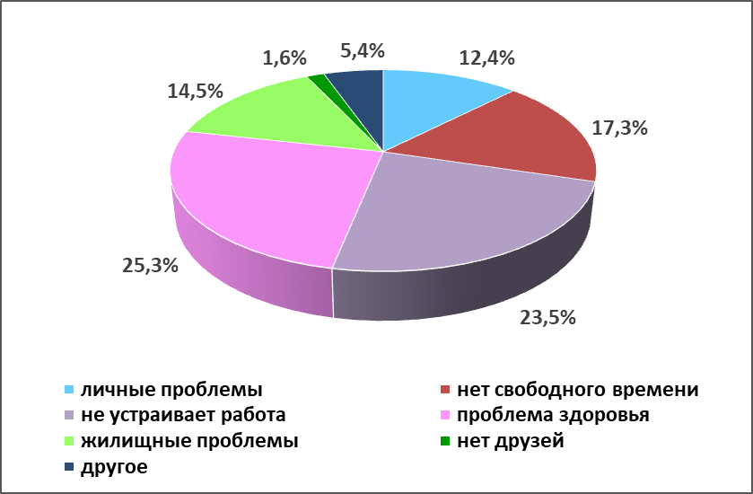

Рис.6. Структура ответов на вопрос: «Что Вас не устраивает в жизни?»

Жители района непритязательны. Более, чем каждого четвертого жителя муниципального района все в жизни устраивает (27,5 %).
Каждый четвертый из тех, кто не доволен своей жизнью, сетует на свое здоровье и каждого четвертого не устраивает работа. Следует отметить, что жилищная проблема для района не так актуальна, как в других муниципальных образований региона.
Исходя из того, что две трети респондентов относят себя к среднему классу, ответ на вопрос о возможности потратить раз в месяц 5 тыс. рублей на подарки и покупки (не первой необходимости) показал несколько иную картину (рис. 7).

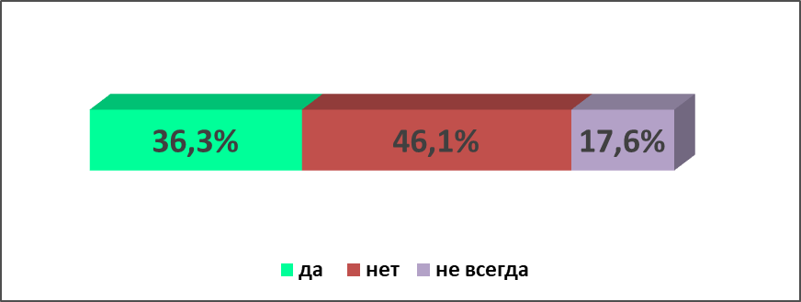

Рис. 7. Структура ответов на вопрос: «Можете ли Вы позволить себе ежемесячно тратить 5 тыс. рублей на подарки родным или друзьям, на покупки не первой необходимости?»
Осуществлять такие траты могут только чуть более одной трети респондентов (36,3%). Для большинства респондентов (63,7 %) такие расходы оказываются не приемлемыми.
Конечно, задавая такой вопрос, подразумевались не только расходы на подарки. Это скорее был вопрос о наличии «свободных» денег. И сложившаяся структура ответов показала, что примерно 2/3 респондентов ограничивают себя в непродуманных расходах. Ответ на другой вопрос показал, что если возникнет необходимость, то 76,9 % респондентов смогут покрыть непредвиденные расходы в размере 5 тыс. рублей самостоятельно.
Налицо прагматизм, бережливость и продуманность экономического поведения сельских жителей.
Только 37,7 % респондентов не способны покрыть непредвиденные расходы в размере до 5 тыс. рублей в течение недели.
Следует отметить, что сельское население в случае необходимости будет пользоваться кредитом, а не занимать деньги друг у друга (рис. 8).

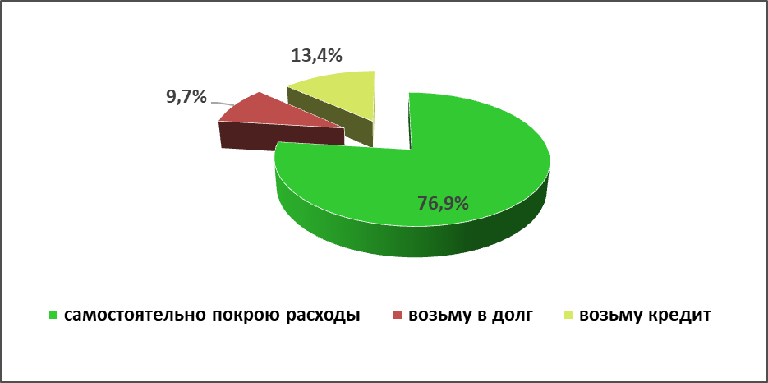
Рис. 8. Способность покрыть непредвиденные расходы

Более половины респондентов муниципального района (66,5 %) готовы оплатить при необходимости медицинские услуги (рис. 9). С одной стороны, более 2/3 респондентов ответили, что смогут, в случае необходимости, воспользоваться (один раз в год) платными медицинскими услугами в размере 5 тыс. рублей. Но, с другой стороны, для 33,5% респондентов такой возможности нет.

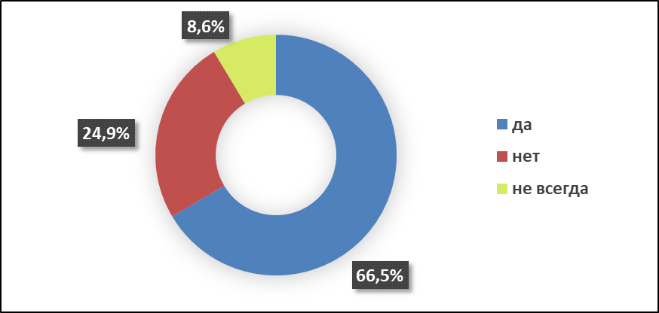
Рис. 9. Структура ответов на вопрос: «Сможете ли Вы, в случае необходимости, воспользоваться (один раз в год) платными услугами здравоохранения в размере 5 тыс. рублей?»
Налицо проблемная ситуация: у государства нет средств на развитие бесплатной медицинской помощи, а у населения нет возможности приобретать платные медицинские услуги.
Аналогия – в развитии автомобилизации страны. В советское время в нашей стране приобрести автомобиль рядовому гражданину было невозможно по двум причинам: отсутствие их в продаже и высокая розничная цена. В настоящее время рынок автомобилей насыщен и отличается широким ценовым рядом. Поэтому многие семьи имеют автомобиль даже при невысоком материальном достатке.
Это подтверждает анализ ответов на вопрос о наличии автомобиля у респондентов (см. рис. 10).
Даже при таком невысоком уровне жизни, который характерен для респондентов, примерно только каждый третий из них не имеет автомобиль (30,4 %).
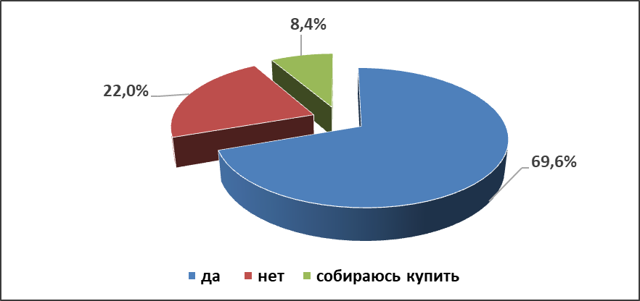
Рис. 10. Структура ответов на вопрос: «Есть ли у Вас или членов Вашей семьи автомобиль?»

69,6% респондентов имеют автомобиль и 8,4% респондентов –потенциальные покупатели, которые собираются его приобрести.
Проведенное социологическое исследование показало высокий уровень вовлечения населения в информационное пространство.

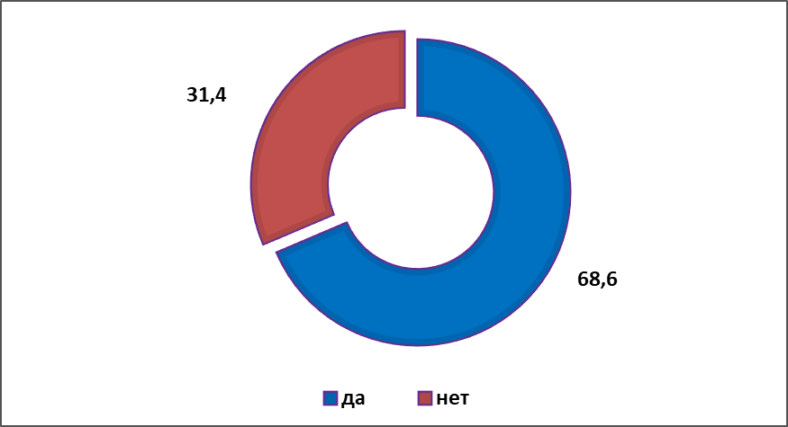
Рис. 11. Структура ответов на вопрос: «Есть ли у Вас дома Интернет или подключен ли Ваш телефон к Интернету?» %

Исходя из того, что возраст респондентов более 45 лет, тем не менее, только примерно каждый третий респондент (31,4%) не пользуется Интернетом. 68,6% респондентов муниципального района пользуются Интернетом, хотя доступ к Интернету в муниципальном районе ограничен.
Расширение возможностей пользования таким видом услуг связи, как Интернет, стало возможным, благодаря снижению стоимости этой услуги, чего нельзя сказать, например, о медицинских услугах.
О материальной обеспеченности жителей муниципального района можно судить по такому косвенному показателю, как число детей в семье.

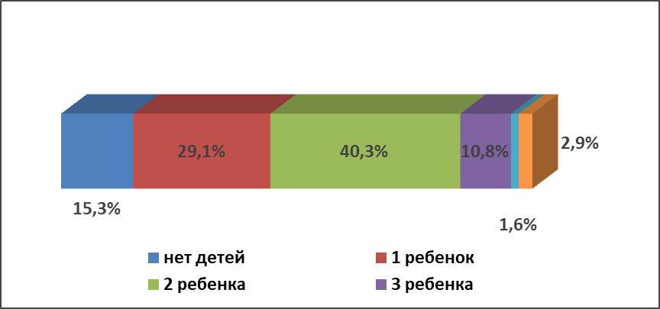

Рис. 12. Структура ответов на вопрос о числе детей у респондентов

По результатам опроса среднее число детей, приходящихся на одного респондента составляет 1,63, т.е. на 100 респондентов приходится 163 ребенка. Такой уровень малодетности не может обеспечить даже простого воспроизводства населения. Для того, чтобы преодолеть процесс убыли населения, семьи в нашей стране должны иметь 2-3 детей, (не 1-2, как мы имеем сейчас).
Удельный вес бездетных и однодетных семей – 44,4% (15,3% респондентов детей не имеют и 29,1% имеют только одного ребенка). Большинство респондентов (40,3 %) имели двух детей, а трех и более детей только 15,3% (см. рис. 12).
Таким образом, очевидно, что стремление государства поощрить рождение второго ребенка не сможет «вытащить» демографическую ситуацию из «ямы». Более половины респондентов (60,5%), которым и здоровье, и возраст позволяют родить ребенка, иметь детей не хотят и только 28,5% респондентов хотят родить еще одного ребенка. Высока доля респондентов (11%), которые не задумывались над вопросом иметь или не иметь еще одного ребенка.
Неудовлетворенность, неустроенность жизни приводят к нежеланию рожать детей, ограничивая себя одним - двумя детьми.
Поскольку вопрос о намерении родить ребенка был поставлен в контексте проблематики анкеты по уровню жизни, то связь ответов на него с ответами об уровне жизни очевиден. Невысокий уровень жизни не только ограничивает человека в удовлетворении своих потребностей, но и формирует у него тип репродуктивного поведения, ориентированный на однодетную семью.
Таким образом, проведенное исследование позволило выявить слабые и сильные стороны, характеризующие уровень и качество жизни населения муниципального района.
Оценка уровня и качества жизни, полученная по результатам анализа результатов проведенного анкетирования, дает возможность ответить на вопрос о том, почему у нас невозможно радикально изменить кризисную демографическую ситуацию.
Проведенный опрос показал, что формирование благоприятной социальной среды не менее значимо, чем экономическое развитие территории. Для повышения эффективности управления социально-экономическими процессами необходимы новые рычаги, которые должны быть определены в таком документе, как стратегия социально-экономического развития муниципального района.

1.3.3. Основные социально-экономические проблемы и перспективы развития муниципального района

В ходе анкетного опроса жителям района было предложено оценить в баллах актуальность следующих социальных проблем:
- Алкоголизация населения;
- Наркомания;
- Уличная преступность;
- Безработица;
- Доступность детских дошкольных учреждений;
- Качество образования;
- Качество медицинских услуг;
- Доступность объектов (учреждений) физкультуры и спорта;
- Доступность культурно-досуговых учреждений (объектов) ;
- Обеспечение жильём;
- Состояние дорог;
- Транспортная доступность сельских населенных пунктов;
- Благоустройство территории;
- Экологическая обстановка.
Для оценки была рекомендована следующая шкала:
- «пять» — чрезвычайно актуальна,
- «четыре» — актуальна,
- «три» — достаточно актуальна,
- «два» — актуальность не очевидна,
- «единица» — совсем не актуальна.
По результатам обработки анкет были получены средние оценки, что позволило выполнить ранжирование социальных проблем муниципального района Алексеевский.
Как видно из таблицы 1, актуальными социальными проблемами района являются: безработица, состояние районных дорог и алкоголизация населения.
Обратим внимание, что проблема безработицы имеет явные экономические основания и поэтому может быть позиционирована и как приоритетная экономическая проблема.
Достаточно актуальными проблемами для района, по мнению респондентов, могут считаться: качество медицинских услуг, транспортная доступность сельских населенных пунктов, обеспечение жильем и благоустроенность территорий.
Актуальность проблем: уличной преступности, наркомании, доступности объектов (учреждений) физкультуры и спорта и культурно-досуговых учреждений (объектов) по оценкам респондентов не очевидна.
Таблица 1
Результаты ранжирования социальных проблем
муниципального района Алексеевский

Социальные проблемы района | Средний  балл | Ранг
Безработица | 3,95 | 1
Состояние дорог | 3,43 | 2
Алкоголизация населения | 3,41 | 3
Качество медицинских услуг | 2,98 | 4
Транспортная доступность сельских населенных пунктов | 2,67 | 5
Обеспечение жильём | 2,65 | 6
Благоустройство территории | 2,54 | 7
Уличная преступность | 2,32 | 8
Наркомания | 2,31 | 9
Доступность объектов (учреждений) физкультуры и спорта | 2,30 | 10-11
Доступность культурно-досуговых учреждений (объектов) | 2,30 | 10-11
Качество образования | 2,11 | 12
Экологическая обстановка | 2,05 | 13
Доступность детских дошкольных учреждений | 2,04 | 14

Наименее актуальными для района, по мнению респондентов, являются: экологическая обстановка и доступность детских дошкольных учреждений (тем не менее, указанные проблемы нельзя считать, согласно оценкам, совсем не актуальными, поскольку средний балл по каждой из них составляет более двух).
Подведение итогов в разрезе сельских поселений района, по большинству из них, демонстрируют похожую картину (табл. 2-6).

Таблица 2
Результаты ранжирования социальных проблем
Сельское поселение Алексеевка
Социальные проблемы | Средний  балл | Ранг
Безработица | 4,15 | 1
Алкоголизация населения | 3,69 | 2
Состояние дорог | 3,37 | 3
Качество медицинских услуг | 2,98 | 4
Транспортная доступность сельских населенных пунктов | 2,64 | 5
Благоустройство территории | 2,59 | 6
Обеспечение жильём | 2,50 | 7
Наркомания | 2,46 | 8
Доступность культурно-досуговых учреждений (объектов) | 2,17 | 9
Уличная преступность | 2,16 | 10
Доступность объектов (учреждений) физкультуры и спорта | 2,14 | 11
Качество образования | 1,89 | 12
Доступность детских дошкольных учреждений | 1,87 | 13
Экологическая обстановка | 1,75 | 14

Таблица 3
Результаты ранжирования социальных проблем
Сельское поселение Авангард
Социальные проблемы | Средний  балл | Ранг
Безработица | 4,00 | 1
Алкоголизация населения | 3,43 | 2
Состояние дорог | 3,37 | 3
Качество медицинских услуг | 3,09 | 4
Экологическая обстановка | 2,73 | 5
Доступность объектов (учреждений) физкультуры и спорта | 2,68 | 6
Обеспечение жильём | 2,53 | 7
Доступность культурно-досуговых учреждений (объектов) | 2,37 | 8
Транспортная доступность сельских населенных пунктов | 2,26 | 9
Доступность детских дошкольных учреждений | 2,12 | 10
Благоустройство территории | 2,07 | 11
Наркомания | 2,00 | 12
Уличная преступность | 1,92 | 13
Качество образования | 1,79 | 14

Таблица 4
Результаты ранжирования социальных проблем
Сельское поселение Герасимовка
Социальные проблемы | Средний  балл | Ранг
Состояние дорог | 4,09 | 1
Безработица | 3,28 | 2
Благоустройство территории | 2,79 | 3
Качество медицинских услуг | 2,77 | 4
Алкоголизация населения | 2,67 | 5
Доступность детских дошкольных учреждений | 2,63 | 6
Доступность объектов (учреждений) физкультуры и спорта | 2,62 | 7
Транспортная доступность сельских населенных пунктов | 2,60 | 8
Качество образования | 2,42 | 9
Доступность культурно-досуговых учреждений (объектов) | 2,18 | 10
Экологическая обстановка | 2,02 | 11
Наркомания | 1,81 | 12
Уличная преступность | 1,79 | 13
Обеспечение жильём | 1,74 | 14

Таблица 5
Результаты ранжирования социальных проблем
Сельское поселение Летниково
Социальные проблемы | Средний  балл | Ранг
Безработица | 4,20 | 1
Состояние дорог | 4,12 | 2
Алкоголизация населения | 3,76 | 3
Качество медицинских услуг | 3,27 | 4
Обеспечение жильём | 3,08 | 5
Транспортная доступность сельских населенных пунктов | 3,03 | 6
Благоустройство территории | 2,84 | 7
Доступность объектов (учреждений) физкультуры и спорта | 2,72 | 8
Доступность культурно-досуговых учреждений (объектов) | 2,53 | 9
Качество образования | 2,47 | 10
Доступность детских дошкольных учреждений | 2,40 | 11
Уличная преступность | 2,36 | 12
Наркомания | 2,32 | 13
Экологическая обстановка | 1,60 | 14

Необходимо отметить, что на общем фоне явно выделяется сельское поселение Гавриловка. Здесь наиболее актуальными проблемами территории, по оценкам жителей поселения, являются: обеспечение жильём, экологическая обстановка и уличная преступность (табл.6).
Таблица 6
Результаты ранжирования социальных проблем
Сельское поселение Гавриловка
Социальные проблемы | Средний балл | Ранг
Обеспечение жильём | 3,59 | 1
Экологическая обстановка | 3,57 | 2
Уличная преступность | 3,56 | 3
Качество образования | 3,06 | 4
Состояние дорог | 3,03 | 5
Безработица | 2,94 | 6
Транспортная доступность сельских населенных пунктов | 2,89 | 7
Доступность культурно-досуговых учреждений (объектов) | 2,85 | 8
Качество медицинских услуг | 2,75 | 9
Доступность объектов (учреждений) физкультуры и спорта | 2,54 | 10
Доступность детских дошкольных учреждений | 2,37 | 11
Благоустройство территории | 2,24 | 12
Алкоголизация населения | 1,95 | 13
Наркомания | 1,92 | 14

Заметим, что указанные проблемы (оцененные в данном поселении ка кприоритетные) не получили столь высоких оценок ни в одном другом поселении муниципального района, что и обусловило более низкие ранговые оценки указанных проблем в среднем по району (см. табл. 1).
В ходе анкетного опроса респондентам также было предложено оценить в баллах актуальность экономических проблем района.
Перечень экономических проблем был сформирован следующим образом:
- Высокая степень износа основных фондов;
- Низкая инвестиционная активность инвесторов-резидентов;
- Высокий удельный вес продукции с низкой степенью переработки;
- Неразвитость отраслей животноводства;
- Обеспечение кадрами сельскохозяйственных предприятий;
- Низкая экономическая эффективность сельскохозяйственного производства;
- Удаленность рынков сбыта производимой сельхозпродукции;
- Низкий уровень предпринимательской активности населения.
Для оценки была рекомендована следующая шкала:
- «пять» — чрезвычайно актуальна,
- «четыре» — актуальна,
- «три» — достаточно актуальна,
- «два» — актуальность не очевидна,
- «единица» — совсем не актуальна.
По результатам обработки анкет были получены средние оценки, что позволило выполнить ранжирование экономических проблем муниципального района Алексеевский (табл. 13). Сразу отметим, что размах средних оценок невелик и составляет 1,1 балла - от 3,08 (высокая степень износа основных фондов) до 2,09 (низкий уровень предпринимательской активности населения).

Таблица 8
Результаты ранжирования экономических проблем
муниципального района Алексеевский
Экономические проблемы района | Средний  балл | Ранг
Высокая степень износа основных фондов | 3,08 | 1
Низкая инвестиционная активность инвесторов-резидентов | 2,94 | 2
Неразвитость отраслей животноводства | 2,82 | 3
Обеспечение кадрами сельскохозяйственных предприятий | 2,58 | 4
Низкая экономическая эффективность сельскохозяйственного производства | 2,52 | 5
Высокий удельный вес продукции с низкой степенью переработки | 2,43 | 6
Удаленность рынков сбыта производимой сельхозпродукции | 2,30 | 7
Низкий уровень предпринимательской активности населения | 2,09 | 8

Как видно из табл. 8, самыми актуальными экономическими проблемами района являются: высокая степень износа основных фондов, низкая инвестиционная активность инвесторов-резидентов, неразвитость отраслей животноводства. Далее следуют проблемы обеспечения кадрами сельскохозяйственных предприятий, низкой экономической эффективности сельскохозяйственного производства высокого удельного веса продукции с низкой степенью переработки и удаленности рынков сбыта производимой сельхозпродукции.
Следует также обратить внимание, что актуальность проблемы низкого уровня предпринимательской активности населения, по оценке респондентов, не очевидна.
Результаты ранжирования экономических проблем по сельским поселениям представлен в табл. 9

Таблица 9
Результаты ранжирования экономических проблем
по сельским поселениям муниципального района Алексеевский
 | Износ основ-ных фон-дов | Низкая инвес-тиционная  активность | Высокий удельный вес  продукции  с низкой степенью переработ-ки | Неразви-тость животно-водства | Обеспе-ченность  кадрами | Низкая  эффек-тив-ность  с/х  произ-водства | Удален-ность  рынков  сбыта | Низкий  уровень  предпри-ниматель-ской  активнос-ти
Алексеевка
 | 1 | 2 | 7 | 3 | 4 | 5 | 8 | 6
Авангард
 | 3 | 1 | 8 | 2 | 4 | 5 | 7 | 6
Герасимовка
 | 1 | 2 | 6 | 5 | 4 | 7 | 3 | 8
Летниково
 | 1 | 2 | 6 | 3 | 4 | 5 | 8 | 7
Гавриловка
 | 1 | 6 | 2 | 5 | 4 | 3 | 7 | 8
ВСЕГО ПО РАЙОНУ
 | 1 | 2 | 6 | 3 | 4 | 5 | 7 | 8

Анализ указанных результатов показал, что перечень приоритетных экономических проблем (первая тройка) аналогичен для трех сельских поселений Алексеевка, Авангард и Летниково. При этом в сельском поселении Авангард первую позицию занимает низкая инвестиционная активность инвесторов-резидентов, тогда как проблеме высокой степени износа основных фондов присвоен только третий ранг.
Респонденты сельского поселения Герасимовка кроме проблем высокой степени износа основных фондов и низкой инвестиционной активности инвесторов-резидентов отдали предпочтение проблеме удаленности рынков сбыта производимой сельхозпродукции, поставив её на третье место.
Существенно отличаются результаты ранжирования экономических проблем в сельском поселении Гавриловка. Наряду с приоритетной проблемой высокой степени износа основных фондов в качестве таковых респондентами выбраны: высокий удельный вес продукции с низкой степенью переработки и низкая экономическая эффективность сельскохозяйственного производства.
Заметим также, что проблема обеспечения кадрами сельскохозяйственных предприятий является достаточно актуальной и равнозначно оцененной (4 место) во всех поселениях муниципального района.
В целях конкретизации отдельных аспектов проблемного поля социально-экономического развития Алексеевского района, а также подготовки последующих этапов разработки муниципальной стратегии и, в частности, формирования его миссии и перспективного видения в анкете были предусмотрены вопросы открытого типа.
На первом этапе обработки результатов ответа на открытые вопросы были сформированы синонимические ряды ответов.
На втором этапе полученные группы были расположены в порядке убывания частоты ответов-синонимов данного ряда.
На третьем этапе в процессе дальнейшей группировки ответов использовался принцип «сжатия» синонимического ряда с выбором смысловой доминанты.
Группировка обработанных ответов респондентов на вопрос: «Чем знаменит Ваш район?», представлена на рис. 13.
Для примера поясним, что в первую (наибольшую по числу ответов-синонимов) группу «Л.Н. Толстой, история» были объединены такие варианты как «Толстой, усадьба Льва Толстого, поместье Толстого, внучка Л.Н. Толстого, Лев Толстой проживал, Ясная Поляна, история, историческое прошлое». Кроме того, сюда также были отнесены такие немногочисленные ответы как «Чапаев», «Чапаев был», «Соляной путь», которые также характеризуют богатую историю района.

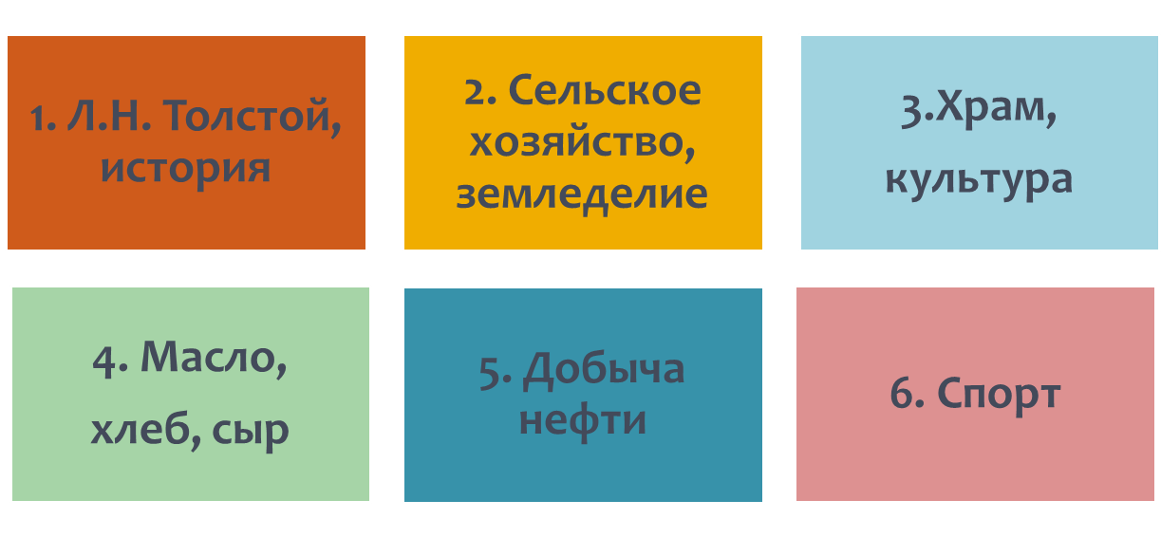
Рис. 13. Группировка ответов на вопрос «Чем знаменит Ваш район?»

Группировка обработанных ответов респондентов на вопрос: «Охарактеризуйте Ваш район одним прилагательным» представлена на рис. 14.

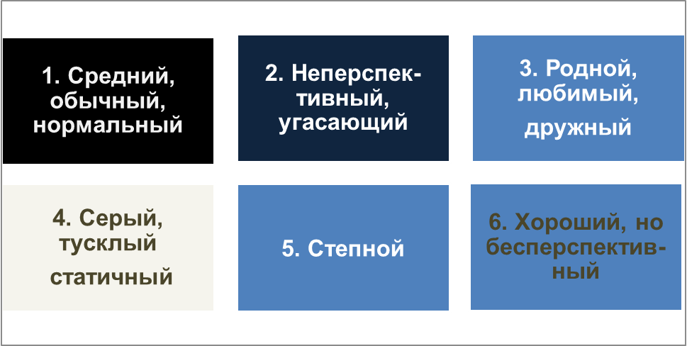
Рис. 14. Группировка ответов на вопрос «Охарактеризуйте Ваш район одним прилагательным»

Условно, на рисунке можно выделить два сегмента:
1) Нейтральные характеристики (средний, обычный, нормальный, как все) + негативные характеристики (неперспективный, статичный, угасающий, скучный, серый, тусклый) - левый верхний сегмент;
2) Позитивные характеристики (родной, любимый, дружный, хороший, но бесперспективный) + нейтральные характеристики (степной) - правый нижний сегмент).
Отметим также, что первую (наибольшую по числу ответов-синонимов) группу, составили такие характеристики как «средний, обычный, нормальный, удовлетворительный, неплохой и т.п.».
Анализ ответов на вопрос «Как Вы могли бы охарактеризовать будущее Вашего района?» позволил объединить их в три группы.
1 группа - односложные ответы, содержащие негативную характеристику будущего (нет будущего, упадок, вымирание, бесперспективное, плохое и т.п.) (около 45% ответов всех респондентов);
2 группа – односложные ответы, содержащие позитивную характеристику будущего (будет лучше, перспектива, рост, развитие и т.п.) (42% ответов всех респондентов);
3 группа – достаточно развёрнутые ответы, отражающие не только надежду на лучшее, но и содержащие ожидания, связанные с перспективными изменениями в развитии района (больше молодежи, будет молодёжь – будет всё, рабочие места, дороги, инфраструктура, инвестиции, развитие сельского хозяйства и т.п.) (13% ответов всех респондентов).
Полученные результаты, отражающие субъективные оценки и мнения жителей района, использованы в процессе научного обоснования стратегических направлений социально-экономического развития Алексеевского района на период до 2025 года.
РАЗДЕЛ II. Стратегия социально-экономического развития муниципального района алексеевский на период до 2025 года

2.1. Анализ конкурентных преимуществ муниципального района Алексеевский
Для совместного анализа внутренней и внешней среды муниципального района Алексеевский использован метод SWOT-анализа.
В рамках выполненного SWOT-анализа были определены сильные и слабые стороны социально-экономического положения муниципального района, возможности и угрозы его перспективному развитию по каждому из четырех основных аспектов: социум, среда обитания, предприниматель, институт местного самоуправления (табл. 1-4).

2.1.1. SWOT-анализ по направлению «Муниципальный район – социум»
Таблица 1 – Результаты SWOT-анализ по направлению
«Муниципальный район – социум»

Численность и плотность населения
S (сильные стороны) | W (слабые стороны)
- за период 2010-2016 гг. в сельском поселении Герасимовка наблюдался прирост численности населения | - в муниципальном районе низкая плотность населения (6,2 чел. на 1 кв. км);  - с 2010 г. каждый год население муниципального района в среднем убывает на 130 человек;  - процесс депопуляции населения можно охарактеризовать как сплошной и устойчивый и по глубине оценить, как начальный уровень слабой депопуляции;  - наиболее интенсивно убыль населения происходила в сельском поселении Авангард
T (возможности) | O (угрозы)
- демографическая емкость территории позволяет привлечь в район мигрантов | - нерегулируемый поток мигрантов (например, из Казахстана) может изменить национальный состав населения
Состав и структура населения
S (сильные стороны) | W (слабые стороны)
- удельный вес трудоспособного населения с 2010 г. по 2015 г. увеличился на 4,2 п.п., и составил 59,2% от общей численности населения;  - удельный вес трудоспособного населения в 2010 г. составлял 55,0 %, а к 2015 г. увеличился на 4,2 п.п., и составил 59,2 % от общей численности населения;  - удельный вес численности лиц старше трудоспособного возраста в 2010г. был выше, чем стал в 2015 г. на 2,6 п.п. и в 2015 г. составил 24,9 % | - в муниципальном районе наблюдается существенная чрезвычайная диспропорция полов, коэффициент гендерной асимметрии в 2015 г. составил 6,8 п. п.;  - средний возраст населения муниципального района имеет тенденцию к росту;  - средний возраст женщин достаточно высок и приближен к границе окончания репродуктивного периода;  - в муниципальном районе наблюдается снижение темпов роста численности женщин в возрасте 15 – 49 лет на 18,9 п.п. с 2010 г. по 2015 г.  -коэффициент демографической старости в 2015 г., рассчитанный по различным методикам, показал, что в районе отмечается очень высокий уровень демографической старости;  - доля лиц моложе трудоспособного возраста в 2010 г. составляла 17,5 % от общей численности населения, а в 2015 г. эта доля стала ниже на 1,6 п.п. и составила 15,9 %;  - каждый четвертый житель муниципального района – пенсионер;  - сокращение численности населения на 1 января 2015 г. по сравнению с 1 января 2010 г. составило 4,6 %, а численности экономически активного населения за этот же период - 11,3%, что позволяет сделать вывод об отсутствии традиционных предпосылок экономического роста;  - возрастная структура населения муниципального района соответствует регрессивной структуре
T (возможности) | O (угрозы)
-гендерная асимметрия приводит к гендерному неравенству на рынке труда, искажает ситуацию на брачном рынке, приводит к ограничению возможности женщине в выборе партнера и т.д.
-в муниципальном районе удельный вес женщин фертильного возраста снизился до 38,8 % от общей численности женского населения, что означает, что экстенсивный ресурс роста рождаемости резко уменьшился, поэтому повышение рождаемости можно ожидать только за счет рождения вторых и третьих детей;
- численность мужчин и женщин старше пенсионного возраста увеличилась, мужчин – на 21 человек, женщин – на 136 человек, что увеличивает нагрузку на пенсионный фонд и администрирование социальных выплат
Воспроизводство населения
S (сильные стороны) | W (слабые стороны)
- общий коэффициент смертности в 2015 г. снизился по сравнению с 2000 г. на 1,0 промильный пункт;  - в 2014 г. от болезней системы кровообращения умерло 40,0 % от общей численности умерших, что на 4,6 п.п. ниже, чем в Самарской области;  - с 2007 г. произошло сокращение смертности от болезней системы кровообращения – на 27,1 п. п.;  - в 2015 г. родилось 11,8 ребенка на 1000 чел. населения, в то время, как в 2000 г. – 7,0 ребенка, за последний год рост уровня рождаемости составил 0,5 промильных пункта;  - в 2013 г. специальный коэффициент рождаемости вырос на 24,72 промильных пунктов по сравнению с 2004 г. и выше, чем в Самарской области;  - число детей, рожденных вне брака в 2014г., снизилось по сравнению с 2002г. на 4,1 п.п. | - по значению общего коэффициента смертности в настоящее время муниципальный район Алексеевский можно отнести к муниципальным образованиям с высоким уровнем смертности;  - высокая интенсивность убыли населения  - примерно каждый третий умерший мужчина умирает в трудоспособном возрасте;  - удельный вес женщин, умерших в трудоспособном возрасте, от общей численности умерших женщин, имеет тенденцию к росту;  - по специальному коэффициенту уровень рождаемости в муниципальном районе оценивается как низкий;  - замены уходящих поколений не происходит и идет процесс депопуляции населения - в 2015г. на 100 умерших пришлось всего 68,5 родившихся;  - что численность женщин фертильного возраста имеет тенденцию к снижению и внутренний потенциал роста рождаемости в муниципальном районе отсутствует  -гендерная асимметрия приводит к гендерному неравенству на рынке труда, искажает ситуацию на брачном рынке, приводит к ограничению возможности женщине в выборе партнера, чтобы родить ребенка и т.д.  - в муниципальном районе удельный вес женщин фертильного возраста снизился до 38,8 % от общей численности женского населения, что означает, что экстенсивный ресурс роста рождаемости резко уменьшился, поэтому повышение рождаемости можно ожидать только за счет рождения вторых и третьих детей;  - численность мужчин и женщин старше пенсионного возраста увеличилась, мужчин – на 21 человек, женщин – на 136 человек, т.е. в 6,5 раза больше, чем мужчин – что увеличивает нагрузку на пенсионный фонд
Здравоохранение
S (сильные стороны) | W (слабые стороны)
-соотношение численности врачей и среднего медицинского персонала в муниципальном районе 1: 5,04. Такое соотношение выше того, которое рекомендует Всемирная организация здравоохранения (1:4) и более чем в два раза превышает соотношение в Самарской области (1:2,11) и в полтора раза выше, чем по всем муниципальным районам (1:3,38); | - численность врачей всех специальностей на 1000 чел. населения ниже существующего в стране норматива;  - численности среднего медицинского персонала на 10000 чел. населения в 2013 г. по сравнению с 2012 г. снизилась на 1,8%, и ниже существующего в нашей стране норматива на 17,6% (норматив - 114,3 чел. на 10000 чел. населения);  - с 2001 г. число больничных коек на 10000 человек населения в 2013 г. сократилось с 64,2 коек до 48,3 коек, т.е. на 15,9 коек (или на 27,8 %) и не соответствует нормативу на более, чем на 50 %;  - с 2000 г. число посещений амбулаторно-поликлинических учреждений в смену на 10000 человек населения к 2013 г. увеличилось с 186,3 до 278,3 посещений, т.е. на 49,2 % что превышает норматив (181,5 посещений на 10000 чел. населения) на 53,3 %
Образование
S (сильные стороны) | W (слабые стороны)
-в муниципальном районе в последние годы наблюдается положительная тенденция в развитии дошкольного образования детей;  - рост числа мест в ДОУ значительно опережает рост численности детей;  - все обучающие в общеобразовательных учреждениях учатся в первую смену;  - образовательные учреждения позволяют удовлетворить возрастающий образовательный заказ населения;  - в муниципальном районе за анализируемый период выросла обеспеченность школьными местами на тысячу жителей, в 2014г. обеспеченность школьными местами на тысячу жителей по сравнению с 2010 г. увеличилась на 5,5 %;  - период с 2010г. по 2014г. обеспеченность учеников общеобразовательных школ компьютерами выросла на 39,4 ед. на 1000 школьников, т.е. 31,3 %;  - подключение компьютеров к сети Интернет за анализируемый период выросло на 9 единиц на 1000 школьников, т.е. на 11,5 % | - в 2014 г. подготовка обучающихся к ЕГЭ по математике и физике в муниципальном районе Алексеевский была крайне низкой, а по литературе и обществознанию – недостаточно высокой
T (возможности) | O (угрозы)
-если будет внедрена модель раннего развития, то в ближайшие годы на 100 мест в дошкольных организациях будут претендовать 113 детей;
-предполагаемая численность обучающихся к 2020 г. может возрасти на 178 чел., что составит 14,5 % к 2015 г.
Культура
S (сильные стороны) | W (слабые стороны)
- каждый второй житель муниципального района является пользователем общедоступных библиотек;
- число участников различных мероприятий растет, за четыре года общее число участников увеличилось на 28411 человек, т.е. на 45,4 %;
- каждый житель муниципального района, в среднем, примерно каждый месяц принимал участие в различных мероприятиях
T (возможности) | O (угрозы)
- муниципальное учреждение культуры «Алексеевский краеведческий музей» может стать центром внутри- и межрегионального туризма

Социальная поддержка населения
S (сильные стороны) |  | W (слабые стороны)
- объем социальных выплат и налогооблагаемых денежных доходов населения муниципального района Алексеевский в 2013 г. увеличился по сравнению с 2011 г. на 208306,2 тыс. руб., т.е. на 22 % |  | -в муниципальном районе находится одно стационарное учреждение социального обслуживания для престарелых и инвалидов–взрослых на 30 мест, которое за последние годы не претерпевает существенных изменений
T (возможности) |  | O (угрозы)
 |  | -на муниципальные органы ложится повышенная нагрузка и ответственность за оказание помощи лицам пенсионного возраста
Физкультура и спорт
S (сильные стороны) |  | W (слабые стороны)
-число спортивных сооружений в 2014 г. увеличилось на 23 единицы, или в 2,4 раза по сравнению с 2006 г.;  -развитие объектов физкультуры и спорта наблюдалось во всех сельских поселениях;  -все сельские поселения имеют спортивные залы;  -численность лиц, занимающихся физической культурой и спортом в муниципальном районе выросла с 2010 г. по 2014 г. в 1,6 раза, т.е. на 1175 человек;  -каждый четвертый житель муниципального района привлечен к занятиям физической культурой и спортом |  | - в сельском поселении Герасимовка отсутствуют плоскостные спортивные сооружения
T (возможности) |  | O (угрозы)
- высокая активность населения в занятиях физической культурой и спортом создает благоприятную среду для проведения спортивно-массовых мероприятий

Правонарушения
S (сильные стороны) |  | W (слабые стороны)
-количество зарегистрированных преступлений в муниципальном районе имеет ярко выраженную тенденцию к сокращению - число правонарушений с 2004 года по 2014 год снизилось в 2,3 раза;  -о снижении уровня преступности в муниципальном районе свидетельствует также динамика числа зарегистрированных преступлений в расчете на 100 000 чел. населения  -в муниципальном районе растет процент раскрываемости преступлений – за анализируемый период раскрываемость повысилась на 23,9 процентных пункта |  | -растет число правонарушений, совершенных несовершеннолетними жителями

2.1.2. SWOT-анализ по направлению «Муниципальный район – среда обитания»

Таблица 2 – Результаты SWOT-анализ по направлению
«Муниципальный район – среда обитания»

S (сильные стороны) | W (слабые стороны)
- наличие значительных по площади свободных территорий;  - сокращение объемов выбросов в атмосферу загрязняющих веществ;  - увеличение инвестиций, направленных на ООС и рациональное природопользование;  -наличие уникальных природных ландшафтов;  - наличие месторождений полезных ископаемых;  - большая часть жилья на территории района возводится гражданами за счет собственных или заемных средств;  - высокий уровень удовлетворенности граждан организацией транспортного обслуживания в районе; | - эрозия почв;  - не соответствие качества питьевой воды природным органолептическим свойствам;  - высокий уровень загрязнения рек;  - наличие аварийного жилищного фонда среди индивидуальных жилых домов;  - увеличение числа нуждающихся в улучшении жилищных условий, особенно молодых семей;  - низкий уровень благоустройства жилищного фонда системами водоснабжения, горячего водоснабжения и водоотведения;  - высокая степень износа водопроводных сетей и систем водоотведения, тепловых сетей;  - отсутствие средств на замену инженерных коммуникаций;  - низкий уровень освещенности улиц;  - отсутствие лицензий у управляющих и ресурсоснабжающих компаний;  - большая доля автомобильных дорог местного значения, не отвечающих нормативным требованиям и низкий уровень удовлетворенности граждан качеством автомобильных дорог, дорог внутри дворов и кварталов;  - низкий уровень удовлетворенности граждан стоимостью услуг теплоснабжения;
T (возможности) | O (угрозы)
- вовлечение в экономический оборот свободных земельных участков государственной и муниципальной форм собственности;  - возобновление добычи природных ресурсов (кирпичных глин, соли);  - организация дополнительных внутри и новых межмуниципальных маршрутов в соответствии с потребностями местного сообщества;  - проведения капитального ремонта дорог;  - благоустройство мест отдыха на водоемах, пляжей;  - озеленение и благоустройство территории района;  - участие в государственных программах Самарской области, реализуемых в сфере ЖКХ;  - участие в государственных программах Самарской области, реализуемых в сфере экологии и рационального природопользования, в том числе, в рамках года экологии; | - вероятность увеличения площади эрозии и деградации почв в связи с высоким уровнем распаханности сельскохо-зяйственных угодий;  - загрязнение рек представляет опасность для здоровья граждан;  - возрастает вероятность возникновения дорожно-транспортных происшествий в виду недостаточного освещения автомобильных дорог и высокой доли дорог, не отвечающих нормативным требованиям;  - снижение уровня безопасности граждан в связи с низким уровнем освещенности улиц;  - ухудшение экологической ситуации в виду увеличения количества источников загрязнения и низкого уровня развития экологической инфраструктуры;  - снижение уровня обеспеченности населения района питьевой водой;  - увеличение вероятности техногенных катастроф в связи с износом оборудования и инженерной инфраструктуры;  - несанкционированное использование территорий полигона для утилизации бытовых и промышленных отходов может способствовать ухудшению экологической ситуации в районе;  - ухудшение ситуации в сфере предоставления жилищно-коммунальных услуг в виду отсутствия лицензий и управляющих и ресурсоснабжающих компаний;  - повышение тарифов на жилищно-коммунальные услуги;  - снижение объемов финансирования государственных программ Самарской области и муниципальных программ Алексеевского района в виду кризисной ситуации;  - снижение доступности ипотечного жилищного кредитования граждан

2.1.3. SWOT-анализ по направлению «Муниципальный район – предприниматель»
Таблица 3 – Результаты SWOT-анализ по направлению
«Муниципальный район – предприниматель»

S (сильные стороны) | W (слабые стороны)
- увеличение объема инвестиций в основной капитал;  - увеличение численности занятых в сельском хозяйстве;  - положительная рентабельность сельскохозяйственных организаций на протяжении двух последних лет;  - увеличение численности поголовья скота;  - положительная динамика производства основных видов продукции сельского хозяйства. | - низкий удельный вес застрахованных посевных площадей;  - снижение номинальной среднемесячной заработной платы в районе;  - уровень заработной платы в сельском хозяйстве ниже прожиточного минимума;  - увеличение доли услуг ЖКХ в структуре платных услуг, предоставляемых жителям района;  -сокращение численности сельскохозяйственных предприятий и организаций, в том числе крестьянских (фермерских) хозяйств;  - значительный объем валовой продукции сельского хозяйства приходится на долю ЛПХ;  - снижение доли прибыльных предприятий в АПК;  - сокращение поголовья птицы и уровня продуктивности коз и овец;  - наличие комплекса проблем, препятствующих развитию предпринимательской деятельности на территории района;  - низкий уровень развития производств по переработке сельскохозяйственной продукции;  - низкий уровень загрузки производственных мощностей по производству цельномолочной продукции;  - высокая степень износа производственных мощностей по производству цельномолочной продукции;  - дефицит оборотных средств у сельскохозяйственных предприятий;  - отсутствие инвестирования в сельское хозяйство.
T (возможности) | O (угрозы)
- вовлечение в сельскохозяйственный оборот свободных сельскохозяйственных угодий;  - развитие и поддержка рыболовства и рыбоводства посредством разработки и реализации соответствующей муниципальной программы;  - развитие тепличных хозяйств посредством разработки и реализации соответствующей муниципальной программы;  - увеличение объемов и наращивание темпов производства сельскохозяйственной продукции;  - создание потребительских кооперативов с целью реализации произведенной продукции;  - реализация проектов и программ по производству импортозамещающей продукции сельского хозяйства;  - увеличение существующих и создание новых производственных мощностей в АПК;  - расширение рынков сбыта. | - вероятность наступления чрезвычайных ситуаций (аномальная жара, засуха и т.д.) в виду особых природно-климатических условий Алексеевского района;  - неиспользование свежей воды на орошение и сельскохозяйственное водоснабжение подвергает риску сокращения урожайности посевов и валового сбора продукции растениеводства;  - снижение плодородия почв по причине их эрозии;  - необеспечение потребностей района в некоторых видах продукции сельского хозяйства (мяса птицы, продукции, получаемой от коз и овец);  - сокращение объемов производства пищевых продуктов;  - отсутствие сельскохозяйственных организаций, работающих в отрасли свиноводства, может привести к снижению ее эффективности и деградации;  - производство отдельных видов продукции сельского хозяйства осуществляется исключительно единственной категорией хозяйств;  - развитие рыболовства и рыбоводства осуществляется исключительно индивидуальными предпринимателями;  - замедление темпов обновления сельскохозяйственной техники в виду низкой обеспеченности сельхозтоваропроизводителей оборотными средствами и отсутствия инвестирования.  - сокращение объемов государственной поддержки в виду невыполнения ряда целевых индикаторов и низкого уровня освоения стимулирующих субсидий.

2.1.4. SWOT-анализ по направлению
«Муниципальный район – институт местного самоуправления»

Таблица 4 – Результаты SWOT-анализ по направлению
«Муниципальный район – институт местного самоуправления»

Организационно-правовые основы местного самоуправления
S (сильные стороны) | W (слабые стороны)
Нормативно-правовая база деятельности органов местного самоуправления сформирована в рамках требований федерального и регионального законодательства; общий порядок их функционирования и взаимодействия определен;  -структура Администрации муниципального района достаточно сбалансирована;  -в целом создана нормативно-правовая база непосредственного осуществления населением местного самоуправления и участия в нем, большинство норм демократичны, не создают непреодолимых барьеров для активных граждан;  -наличие правовых актов, регламентирующих планово-прогнозную деятельность, в том числе положения о Комитете по экономике, что свидетельствует о подготовленности муниципалитета к введению в практику управления механизма стратегического планирования;  -наличие Общественного молодежного парламента | Отсутствие информации об общественных организациях района в открытых источниках информации, в т.ч. на официальном сайте района;  -недостаточное и несистемное вовлечение некоммерческих организаций в процесс управления социально-экономическим развитием территории, особенно на этапах разработки и реализации управленческих решений  -слабое межмуниципальное взаимодействие с пограничными административно-территориальными образованиями, в т.ч. Оренбургской области
Муниципальное имущество
S (сильные стороны) | W (слабые стороны)
Постепенное наращивание объема доходов от использования и продажи муниципального имущества;  -ключевая роль муниципальных предприятий на рынке услуг жилищно-коммунального хозяйства. | Недостаточно используются современные технологии в управлении муниципальным имуществом, в том числе программный инструмент, концессии, электронные реестры;  -не сформулированы перспективы развития имущественного комплекса;  -малая относительная величина муниципального сектора хозяйства района, его одностороннее развитие ограничивают органы местного самоуправления в проведении активной социально-экономической политики;  -низкая инвестиционная привлекательность муниципальных организаций, высокая зависимость капиталовложений от средств федерального и регионального бюджетов;  -ниже среднего, в сравнении с муниципальными образованиями региона, бюджетная результативность управления муниципальным имуществом района
Местный бюджет
S (сильные стороны) | W (слабые стороны)
Своевременное внедрение бюджетных новаций в бюджетный процесс территории;  соблюдение установленных Бюджетным кодексом РФ ограничений при формировании и исполнении местного бюджета;  ответственное стремление органов местного самоуправления к собираемости налоговых доходов на территории муниципального образования;  относительно высокий уровень информационной прозрачности деятельности местных органов власти в сфере муниципальных финансов для местного сообщества | Принятие решений в сфере бюджетной политики, исходя из краткосрочной перспективы;  -несовпадение «стратегических горизонтов» социально-экономического и финансово-бюджетного развития муниципального образования;  -отсутствие четкой социально-экономической направленности проводимой бюджетной политики;  -слабая мотивация органов МСУ к росту эффективности бюджетных расходов и своей деятельности в целом
T (возможности) | O (угрозы)
Наличие финансовых резервов (свободных «бюджетных остатков»), способных обеспечить бесперебойное исполнение расходных обязательств в условиях допустимого уровня риска;  -укрепление позиций муниципального района в области качества управления общественными финансами;  -развитие налоговых механизмов повышения инвестиционной привлекательности муниципального района | Обострение проблемы финансирования расходов за счет собственных доходных источников местного бюджета;  -рост финансовой зависимости территории от безвозмездной финансовой помощи из вышестоящих уровней бюджетной системы;  -усиление бюджетной централизации финансовых ресурсов как следствие централизации полномочий местных органов власти

2.2. Система стратегических целей и задач социально-экономического развития муниципального района Алексеевский на период до 2025 года

Разработка иерархической системы целей в рамках процедуры целеполагания осуществлялась на основе метода «дерева целей». В процессе целеполагания были использованы экспертные методы и результаты деловой игры «Форсайт в муниципальном стратегическом планировании», состоявшейся на территории муниципального района Алексеевский (результаты деловой игры представлены в разд.1 настоящего отчета).
В Стратегии муниципального района Алексеевский сформировано пять уровней иерархии целей: миссия - главная стратегическая цель - стратегические цели по каждому направлению – стратегические задачи – стратегические программы (проекты).
Дерево целей Стратегии социально-экономического развития муниципального района Алексеевский на период до 2025 года представлено в табл. 1.
Определение миссии муниципального района предполагает рассмотрение двух аспектов назначения муниципального образования - внутреннего и внешнего. Внешний аспект учитывает наиболее значимое проявление муниципального района во внешней среде, которое поддерживается благоприятными внешними условиями на региональном и национальном уровнях иерархии территориальных систем. Внутренний аспект определяет муниципальный район как территорию, характеризующуюся уникальными локальными характеристиками, которая формирует среду жизнедеятельности сельского населения.
Главная стратегическая цель развития корреспондируются с основными положениями Концепции долгосрочного социально-экономического развития Российской Федерации, Стратегией социально-экономического развития Самарской области на период до 2030 года.

Миссия муниципального района Алексеевский
Алексеевский район – приумножающее лучшие российские традиции муниципальное образование, обладающее потенциалом сельского пространства средневолжской степи, гостеприимной социокультурной среды и созидательной инициативы, обеспечивающее благоприятные условия для жизнедеятельности населения и эффективного ведения бизнеса.

Главная стратегическая цель муниципального района Алексеевский
Устойчивое социально-экономическое развитие муниципального района, обеспечивающее достойное качество жизни населения на основе эффективного использования потенциала сельского пространства.

Таблица 1
Дерево целей СтратегиИ социально-экономического развития
муниципального района АЛЕКСЕЕВСКИЙ НА ПЕРИОД до 2025 года

Миссия
Алексеевский район – приумножающее лучшие российские традиции муниципальное образование, обладающее потенциалом
сельского пространства средневолжской степи, гостеприимной социокультурной среды и созидательной инициативы,
обеспечивающее благоприятные условия для жизнедеятельности населения и эффективного ведения бизнеса.
ГЛАВНАЯ СТРАТЕГИЧЕСКАЯ ЦЕЛЬ
Устойчивое социально-экономическое развитие муниципального района, обеспечивающее достойное качество жизни населения
на основе эффективного использования потенциала сельского пространства
1. Стратегическое направление «Муниципальный район - социум»
СтратегическАЯ  цель | Стратегические  задачи | Стратегические  программы | Стратегические  ПОДПРОГРАММЫ/  проекты
Формирование гостеприимного социокультурного сельского пространства, создающего условия для высокого качества жизни всех слоев населения с возможностью их эффективной самореализации | 1. Обеспечение устойчивого демографического развития | 1. Муниципальная программа «Совершенствование социальной поддержки семьи и детей в муниципальном районе Алексеевский» на 2017 - 2018 годы | Подпрограммы:  1.1. Повышение рождаемости за счет рождения вторых и третьих детей.  1.2. Здоровое поколение детей.  1.3. Укрепление семейных ценностей
 | 1. Обеспечение устойчивого демографического развития | 2. Муниципальная программа «Реализации молодежной политики в муниципальном районе Алексеевский» на 2017-2025 годы | Подпрограммы и проекты:  2.1. Профилактика социально-опасных заболеваний среди молодежи.  2.2. Организация работы с молодежью с использованием современных информационно-коммуникационных технологий.  2.3. Интернет-проект «Краудсорсинговая площадка: Алексеевский район - 2025»  2.4. Развитие движения молодежных объединений волонтеров
 | 1. Обеспечение устойчивого демографического развития | 3. Муниципальная программа «Формирование здорового образа жизни населения муниципального района Алексеевский» на период 2017-2025 годы
 | 2. Эффективное социальное развитие муниципального района | 1. Муниципальная программа «Доступная медицинская помощь в соответствии с потребностями населения муниципального района Алексеевский» на период 2017-2025 годы
 | 2. Эффективное социальное развитие муниципального района | 2. Муниципальная программа «Доступность качественного образования в муниципальном районе Алексеевский» на период 2017-2020 годы
 | 2. Эффективное социальное развитие муниципального района | 3. Муниципальная программа «Развитие культуры в муниципальном районе Алексеевский» на период 2017-2025 годы | Подпрограммы и проекты  3.1. Укрепление единства российской нации и этнокультурное развитие народов Самарской области на период 2017-2020 годы.  3.2. Благоприятные условия для устойчивого развития сферы культуры в муниципальном районе Алексеевский.  3.3. Литературный проект «Толстовские чтения».  3.4. Проект «Экология и культурное наследие степи».  3.5. Проект «Праздник «День степи»».  3.6. Интернет-проект «Разнообразие степной культуры»
 | 2. Эффективное социальное развитие муниципального района | 4. Муниципальная программа «Развитие физической культуры и массового спорта» на период 2017-2025 годы | 4.1. Развитие инфраструктуры сферы физической культуры и спорта на 2017-2018 годы.  4.2. Проект «Конно-спортивный фестиваль «Степные скачки»»
 | 2. Эффективное социальное развитие муниципального района | 5. Муниципальная программа «Развитие социальной защиты населения в муниципальном районе Алексеевский» на период 2017-2018 годы
2. Стратегическое направление «Муниципальный район – среда обитания»
СтратегическАЯ  целЬ | Стратегические  задачи | Стратегические  программы | Стратегические  ПОДПРОГРАММЫ/  проекты
Создание благоприятной и комфортной среды обитания, привлекательной для жизнедеятельности общества и способствующей формированию позитивного имиджа муниципального района | 1. Повышение доступности жилья и качества жилищного обеспечения на территории муниципального района Алексеевский Самарской области | Муниципальная программа «Развитие жилищного строительства в муниципальном районе Алексеевский Самарской области» на период до 2025 года | 1. Подпрограмма «Молодой семье - доступное жилье» до 2020 года.  2. Подпрограмма «Стимулирование жилищного строительства, в том числе, строительства жилья экономического класса в муниципальном районе Алексеевский Самарской области» до 2025 года.  3. Подпрограмма «Обеспечение жилыми помещениями детей-сирот и детей, оставшихся без попечения родителей, лиц из числа детей-сирот и детей, оставшихся без попечения родителей» до 2020 года.  4. Подпрограмма «Создание маневренного жилищного фонда в муниципальном районе Алексеевский Самарской области» до 2019 года.
 | 2. Модернизация, реконструкция и развитие систем инженерной и транспортной инфраструктуры на территории муниципального района Алексеевский Самарской области | 1. Муниципальная программа «Развитие коммунальной инфраструктуры и совершенствование системы обращения с отходами в муниципальном районе Алексеевский Самарской области» на период 2018-2020 годы  2. Муниципальная программа «Развитие транспортной системы в муниципальном районе Алексеевский Самарской области» на период до 2025 года | 1. Подпрограмма «Развитие систем водоснабжения, водоочистки и водоотведения в муниципальном районе Алексеевский Самарской области» на 2018-2020 годы.  2. Подпрограмма «Обеспечение устойчивого функционирования систем коммунального теплоснабжения в муниципальном районе Алексеевский Самарской области» на 2018- 2020 годы.  3. Подпрограмма «Создание условий для энергосбережения и повышения энергетической эффективности в муниципальном районе Алексеевский Самарской области» на 2018 - 2020 годы.  4. Подпрограмма «Совершенствование системы обращения с отходами в муниципальном районе Алексеевский Самарской области» на 2018-2020 годы.  1. Подпрограмма «Модернизация и развитие автомобильных дорог общего пользования местного значения в муниципальном районе Алексеевский Самарской области» на период до 2022 года.  2. Подпрограмма «Модернизация и развитие автомобильных дорог общего пользования регионального или межмуниципального значения на территории муниципального района Алексеевский Самарской области» на период до 2025 года.  3. Подпрограмма «Развитие пассажирского транспорта в муниципальном районе Алексеевский Самарской области» на период до 2020 года
 | 3. Улучшение экологической обстановки и повышение уровня благоустройства территории муниципального района Алексеевский Самарской области | 1. Муниципальная программа «Развитие благоустройства территории муниципального района Алексеевский Самарской области» на период 2018-2025 годы. | 1. Подпрограмма «Повышение уровня благоустроенности улиц и дворовых территорий в муниципальном районе Алексеевский Самарской области» на период 2018-2023 годы.  2. Подпрограмма «Создание и благоустройство пляжных зон отдыха» на период 2018-2025 годы.  3. Подпрограмма «Организация многофункциональных парков в муниципальном районе Алексеевский Самарской области» на период 2018-2025 годы
 |  | 2. Муниципальная программа «Обеспечение экологической безопасности на территории муниципального района Алексеевский Самарской области» на период до 2025 года | 1. Подпрограмма «Регулирование качества окружающей природной среды в муниципальном районе Алексеевский Самарской области» на период до 2025 года.  2. Подпрограмма «Улучшение качества поверхностных и подземных вод на территории муниципального района Алексеевский Самарской области» на период до 2025 года.  3. Проект «Обеспечение экологического воспитания и формирование экокультуры граждан, проживающих на территории муниципального района Алексеевский Самарской области» на период до 2025 года
 |  | 3. Муниципальная программа «Развитие мелиорации земель сельскохозяйственного назначения на территории муниципального района Алексеевский Самарской области» на период до 2020 года.

3. Стратегическое направление «Муниципальный район - предприниматель»
Стратегическая  цель | Стратегические  задачи | Стратегические  программы | Стратегические  ПОДПРОГРАММЫ/  проекты
Обеспечение устойчивого развития экономики на основе формирования ее диверсифицированной структуры с сильными конкурентными позициями и благоприятным предпринимательским климатом | 1. Стимулирование развития мясного и молочного скотоводства в муниципальном районе Алексеевский Самарской области | Проект «Степное скотоводство» на период до 2025 года  1. Разведение крупного и мелкого рогатого скота специализированных мясных пород.  2. Разведение крупного и мелкого рогатого скота рогатого скота специализированных молочных пород.  3. Продуктивное коневодство.  4. Создание сервисного селекционного центра.  5. Создание фидлотов.  6. Переработка продуктов жизнедеятельности сельскохозяйственных животных в высококачественные концентрированные удобрения.
 | 2. Обеспечение благоприятных условий для создания и развития предприятий по переработке и реализации продукции животноводства | 1. Муниципальная программа «Развитие первичной переработки скота на территории муниципального района Алексеевский Самарской области» до 2020 года | 1. Проект «Создание цеха (пункта) по убою сельскохозяйственных животных» на период до 2019 года.  2. Проект «Механизация процесса убоя скота и разделки туш» на период 2019-2020 годы.
 |  | 2. Муниципальная программа «Развитие переработки основных видов продукции животноводства в муниципальном районе Алексеевский Самарской области» на период до 2025 года | 1. Подпрограмма «Строительство мясоперерабатывающего комбината» на период до 2025 года.  2. Подпрограмма «Модернизация и реконструкция производственных мощностей по переработке молока» на период до 2022 года.
 |  | 3. Муниципальная программа «Развитие сельскохозяйственной и потребительской кооперации на территории муниципального района Алексеевский Самарской области» на период до 2020 года | 1. Подпрограмма «Создание сети потребительских кооперативов на территории муниципального района Алексеевский Самарской области» на период до 2020 года.  2. Подпрограмма «Стимулирование закупок основной продукции животноводства у ЛПХ и К(Ф)Х в целях собственной переработки или реализации на перерабатывающие предприятия» на период до 2020 года.
 | 3. Развитие промышленности строительных материалов | Муниципальная программа «Развитие промышленности строительных материалов на территории муниципального района Алексеевский Самарской области» до 2020 года | 1. Проект «Разработка месторождения кирпично-черепичных глин» на период до 2020 года.  2. Проект «Восстановление кирпичного завода» на период до 2020 года.
 | 4. Формирование благоприятного инвестиционного климата и повышение инвестиционной привлекательности муниципального района Алексеевский | Инвестиционная стратегия муниципального района Алексеевский  Самарской области на период до 2025 года
 | 5. Создание благоприятных условий для устойчивого развития малого и среднего предпринимательства, развитие конструктивного диалога и сотрудничества между бизнес-сообществом и органами местного самоуправления муниципального района Алексеевский | Муниципальная программа «Развитие малого и среднего предпринимательства на территории муниципального района Алексеевский Самарской области» на период 2017- 2019 годы | 1. Подпрограмма «Формирование консалтинговой инфраструктуры для развития предпринимательской деятельности» на период 2017-2019 годы.  2. Подпрограмма «Повышение активности молодежи в сфере малого и среднего предпринимательства» на период 2017-2019 годы.  3. Проект «Содействие самозанятости и развитию этноэкономики на территории Алексеевского района» на период 2017-2019 годы.  4. Проект «Создание условий и продвижение муниципальных туристических продуктов в сфере научного, литературно-познавательного, экологического и паломнического туризма» на период 2017-2019 годы
4. Стратегическое направление «Муниципальный район - институт местного самоуправления

Стратегическая  цель | Стратегические  задачи | Стратегические  программы | Стратегические  ПОДПРОГРАММЫ/  проекты
Финансово самостоятельный институт местного самоуправления Самарской области, сочетающий лучшие практики муниципального менеджмента и созидательные инициативы местного сообщества в процессе управления устойчивым развитием территории | 1. Повышение значимости местного самоуправления как института гражданского общества | Муниципальная программа «Развитие гражданского общества и местного самоуправления муниципального района Алексеевский Самарской области» на 2017 – 2025 годы | 1. Подпрограмма «Стратегический муниципальный менеджмент» на период 2017-2018 годы  2. Подпрограмма «Муниципальный район Алексеевский – электронный муниципалитет» на период 2018-2023 годы  3. Прлоект «Соседи: развитие межмуниципального сотрудничества с муниципальными районами Самарской и Оренбургской областей» на период 2018-2025 годы
 | 2. Повышение социального и экономического эффекта от использования муниципального имущества, что позволит сформировать доходную базу устойчивого долгосрочного развития территории и обеспечить повышение уровня предоставления населению качественных услуг  3. Формирование устойчивой бюджетно-финансовой платформы реализации стратегических приоритетов социально-экономического развития муниципального района | Муниципальная программа «Развитие муниципального сектора экономики муниципального района Алексеевский» на 2017 – 2025 годы | 1. Подпрограмма «Развитие концессионных механизмов в сфере управления муниципальным имуществом» на 2017- 2021 годы.  2. Подпрограмма «Расширение форм участия местного сообщества в управлении объектами муниципальной собственности» на 2017-2025 годы
 |  | Муниципальная программа «Управление муниципальными финансами муниципального района Алексеевский Самарской области» на 2017-2025 годы | 1. Подпрограмма «Совершенствование управления бюджетным процессом и оптимизация муниципального долга».  2. Подпрограмма «Внедрение долгосрочного бюджетного планирования».  3. Подпрограмма «Создание и развитие интегрированной информационной системы управления муниципальными финансами»
Проект «Народный» бюджет муниципального района Алексеевский
Самарской области» на период 2023-2025 годы

 | 4. Формирование и продвижение положительного и узнаваемого имиджа муниципального района Алексеевский | Муниципальная программа «Развитие имиджа и бренда муниципального района Алексеевский Самарской области» на период 2017-2025 годы | 1. Подпрограмма «Формирование привлекательного имиджа муниципального района Алексеевский Самарской области» на период 2017-2020 годы  2. Проект «Бренд муниципального района Алексеевский Самарской области» на период 2017-2025 годы

2.3. Концепция мегапроекта муниципального района Алексеевский на период до 2025 года

Предпосылки разработки и концепция мегапроекта муниципального района Алексеевский базируются на результатах диагностического анализа факторов и потенциалов развития территории района.
Мегапроект «Пространство самобытной культуры» направлен на формирование гостеприимной социокультурной среды, создающей условия эффективной реализации приоритетных направлений Стратегии социально-экономического развития муниципального района Алексеевский на период до 2025 года.
Экономическая специализация и самобытность культуры муниципального района сформировались в существующей геосреде, представленной, прежде всего, степным ландшафтом и сложившимися обстоятельствами жизнедеятельности населения, когда занятие земледелием не давало хороших урожаев, а более продуктивным являлось степное животноводство.
Особое развитие получило коневодство, что дало возможность рассматривать район как центр кумысолечения. Климат и степные просторы привлекли в данную местность графа Л.Н. Толстого, который после нескольких поездок в район, приобрел, на его территории, в собственность два степных имения в 7000 десятин земли. В день именин Льва Николаевича Толстого и в дни его приезда в имения, в районе устраивались скачки и другие празднества. В настоящее время традиция степных скачек в муниципальном районе восстановлена. Возобновление этого элемента степной культуры можно рассматривать как первый шаг по сохранению уникальности социокультурной среды территории.
Муниципальный район Алексеевский располагает «девственными» участками степи и курганами, которые должны быть признаны природно-ландшафтными памятниками. Алексеевские степи к тому же обладают большей сохранностью, чем другие участки степей Самарской области.
Степная природа наложила отпечаток не только на экономическое развитие муниципального района, но и сформировала уклад жизни населения, живущего в степной среде, образовав многогранную социокультурную систему.
Район может позиционировать себя представителем степной культуры, которая представляет собой особый тип культуры, обусловленный регионально-географическими особенностями среды. Носителям степной культуры присущи такие черты, как взаимная поддержка, корпоративизм, чувство свободы и др. Указанные нравственные ценности могут быть сохранены и приумножены в ходе реализации стратегии развития муниципального района.
Источником культурно-духовной силы социально-экономического развития муниципального района Алексеевский также является человеческий капитал, сохранивший традиции российской культуры и не утративший любви к своей малой Родине. Проведенное в 2016 г. социологическое исследование «Проблемы и перспективы развития муниципального района Алексеевский» показало, что жители района привязаны к месту своего проживания, с болью воспринимают его проблемы и выражают готовность изменить жизнь к лучшему.
В современных условиях техногенные и антропогенные воздействия приводят к деградации степного ландшафта, поэтому весьма важно сохранить и рационально использовать наследие степного мира. Это позволит сформировать социокультурное пространство, в рамках которого будут осваиваться различные социально-культурные технологии, позволяющие не только поддерживать, но и развивать самобытность территории.
Девственные участки Алексеевской степи могут представлять интерес не только для научных исследований, но и для научно-познавательного туризма. Туристским ресурсом при этом будет выступать не только красота степного ландшафта и пейзажное разнообразие, но и возможность увидеть природу в первозданном виде.
Руинированные имения Л.Н. Толстого можно рассматривать как весьма значимый туристский ресурс, который может быть реализован в рамках литературно-познавательного направления туризма.
Другим направлением развития пространства самобытной культуры будет являться досугово-творческая составляющая, которая может быть реализована в рамках организации и проведения различных культурно-просветительских, спортивных и иных мероприятий, например таких, как Конно-спортивный фестиваль «Степные скачки», Праздник «День степи» и других. Культурно-массовые и досуговые мероприятия создадут предпосылки для пропаганды и сохранения степного культурного наследия муниципального района.
Концепция мегапроекта предполагает активное развитие межрегионального взаимодействия не только с регионами (субъектами Федерации), располагающимися в схожих природно-климатических условиях (например, Оренбургской областью), но и с народами других государств (Казахстан, Монголия и Китай), где весьма бережно поддерживают и развивают степную культуру.
Предполагается, что формирование экономической и социально-культурной среды в районе будет осуществляться на базе концепции мегапроекта в ходе реализации нескольких взаимоувязанных проектов, выступающих в качестве его составляющих (см. рисунок).

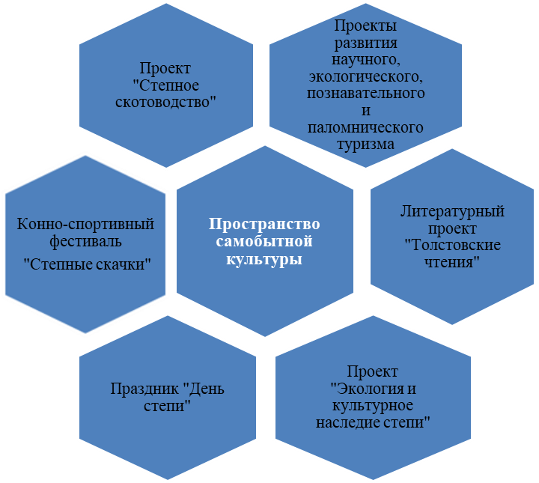
Рисунок. Состав мегапроекта «Пространство самобытной культуры»

В качестве экономического драйвера развития территории нами рассматривается проект «Степное скотоводство», включающий в себя шесть подпроектов:
1. Подпроект «Разведение крупного и мелкого рогатого скота специализированных мясных пород».
2. Подпроект «Разведение крупного и мелкого рогатого скота специализированных молочных пород».
Особенностью данных подпроектов является то, что на территории муниципального района Алексеевский предлагается разводить только породы скота, которые наилучшим образом приспосабливаются к климатическим условиям данной территории. Поэтому к степному скотоводству в проекте отнесены не только крупный и мелкий рогатый скот, но и коневодство.
Участники указанных подпроектов могут получать государственную поддержку, оказываемую в форме субсидий и грантов, выделяемых в рамках государственных программ Самарской области, например, «Развитие сельского хозяйства и регулирование рынков сельскохозяйственной продукции, сырья и продовольствия Самарской области» на 2014-2020 гг., а также ведомственной целевой программы «Развитие мясного скотоводства в Самарской области» на 2016 – 2018 гг.
Одним из направлений реализации рассматриваемых проектов является создание и развитие семейных животноводческих ферм, что будет способствовать самозанятости сельского населения. Следует отметить, что в последнее время все большей популярностью пользуются так называемые экофермы. На территории Самарской области данное направление развито слабо, в связи с этим для муниципального района Алексеевский открывается уникальная возможность занять определенные ниши на региональных рынках экологически чистой продукции животноводства и сельского туризма.
3. Подпроект «Продуктивное коневодство» предполагает разведение лошадей, обладающих высокими мясными и молочными качествами. Полагаем, что успешная реализация проекта будет способствовать не только обеспечению Самарской области мясными и молочными продуктами, но и поможет возродить кумысоделие. Проект предполагает возрождение на территории Алексеевского района кумысолечебницы. Учитывая, что кумысоделие в Самарской области не развито, район временем может позиционировать кумыс в качестве собственного бренда.
4. Идея подпроекта «Строительство сервисного селекционного центра», заключается в создании условий для ускоренного размножения высокоценных племенных животных, а также для выведения новых пород высокопродуктивного скота, способного хорошо адаптироваться к условиям степной климатической зоны, присущей муниципальному району Алексеевский.
5. Подроект «Создание фидлотов». Фидлот – специализированная откормочная площадка для крупного, мелкого рогатого скота и лошадей с подведенными инженерными коммуникациями, а также оснащенная водозаборным узлом, ветеринарным госпиталем и хранилищем для кормов. Следует отметить, что фидлоты могут быть адаптированы под конкретные породы животных с учетом природно–климатических особенностей территории, на которой они расположены.
6. Подпроект «Переработка продуктов жизнедеятельности сельскохозяйственных животных в высококачественные концентрированные удобрения».
Строительство на территории муниципального района Алексеевский производственных мощностей по производству органических удобрений на основе переработки продуктов жизнедеятельности сельскохозяйственных животных обусловлено необходимостью соблюдения эконлогических стандартов и сохранения окружающей природной среды.
Отметим, что все составляющие мегапроекта представлены и подробно рассмотрены в программно-проектном комплексе каждой из четырех сфер муниципального развития – социум, среда обитания, предприниматель, институт местного самоуправления (раздел 2.4).

2.4. Программно-проектный комплекс по приоритетным направлениям реализации Стратегии муниципального района Алексеевский на период до 2025 года

2.4.1. Стратегическое направление «Муниципальный район Алексеевский – социум»

Муниципальная программа «Совершенствование социальной поддержки семьи и детей в муниципальном районе Алексеевский»
на период 2017 – 2020 годы

Цель программы: обеспечение социальной и экономической устойчивости семьи
Задачи программы:
- сокращение бедности семей с детьми;
- снижение семейного неблагополучия, беспризорности и безнадзорности, социального сиротства;
- обеспечение отдыха и оздоровления детей, в том числе детей, находящихся в трудной жизненной ситуации;
- повышения уровня социального обслуживания детей-инвалидов;
- рост рождаемости.
Сроки реализации: 2017 – 2020 годы.
Этапы реализации: реализация программы предполагается в один этап 2017-2020 годы.
Структура:
- Подпрограмма «Повышение рождаемости за счет рождения вторых и третьих детей»;
- Подпрограмма «Здоровое поколение детей»;
- Подпрограмма «Укрепление семейных ценностей».
Краткая характеристика программы и подпрограмм
Актуальность данной программы определена необходимостью усиления внимания государственных и муниципальных органов к проблемам семьи и усилению значимости ценностей семейного образа жизни.
Реализация мероприятий программы позволит продолжить совершенствование системы государственной поддержки службы материнства и детства в созданном Юго-Восточном округе.
В ходе реализации программы будут решены вопросы, способствующие социально-демографическому развитию и повышению эффективности работы по предупреждению семейного неблагополучия и оказанию помощи семьям, находящимся в трудной жизненной ситуации.
Все это позволит создать условия для повышения качества жизни населения муниципального района и предоставит каждому жителю возможность эффективной самореализации.
1) Подпрограмма «Повышение рождаемости за счет рождения вторых и третьих детей» направлена на стимулирование рождаемости и преодоление развития эгоцентрического поведения личности, что позволит реализовать жизненное предназначение не только в своих личных интересах, но и в интересах совершенствования социальной структуры общества.
Подпрограмма направлена на решение как экономических, так и социальных задач.
Особое внимание должно быть обращено на создание доступности социальных услуг многодетным семьям. Нельзя допустить нарушения условий воспроизводства повседневной жизни и ограничения саморазвития человека как личности в многодетной семье. Появление вторых и третьих детей в семье должно получить информационное сопровождение в местных СМИ, в рамках массовых публичных мероприятий на территории района.
2) Подпрограмма «Здоровое поколение детей» корреспондируется с государственной программой Самарской области «Развитие здравоохранения Самарской области» на 2014–2019 годы, утвержденной постановлением Правительства Самарской области от 27.11.2013 № 674 и подпрограммой «Охрана здоровья матери и ребенка».
Основной задачей реализации подпрограммы является необходимость сосредоточить внимание родителей и воспитателей ДОУ на формировании у детей основ здорового образа жизни: стремления к всестороннему развитию, повышению социальной и творческой активности, недопущения развития компьютерной зависимости.
Реализация подпрограммы предусматривает мероприятия различной направленности, например, снижение детской смертности от управляемых причин; преодоление детской инвалидности, профилактическая работа с семьями, находящимися в трудной жизненной ситуации; предупреждение случаев позднего обращения за медицинской помощью.
3) Подпрограмма «Укрепление семейных ценностей» является чрезвычайно важным направлением стратегического развития местного социума, поскольку укрепление семейных ценностей – это залог благополучия и здоровья нации.
В условиях слома ценностных ориентиров человека, когда узаконенными становятся однополые браки, вопрос об укреплении существующих в нашей стране семейных ценностей становится чрезвычайно актуальным.
Основная цель подпрограммы – культивирование в муниципальном районе представлений о семье как социальном институте, импульсом развития которого является не только улучшение условий жизни, но и изменение установки к росту потребности в детях.
В подпрограмме должны быть обозначены ориентиры, которые четко очерчивают круг наиболее важных семейных ценностей, отмежевывая их от навязываемых населению нашей страны трансформированных аспектов семейной жизни.
Ожидаемые результаты:
- повышение уровня жизни семей с детьми;
- решение к 2018 году проблемы беспризорности;
- преобладание к 2020 году семейных форм устройства детей, оставшихся без попечения родителей;
- расширение охвата отдыхом и оздоровлением детей, в том числе детей, находящихся в трудной жизненной ситуации;
- расширение охвата детей-инвалидов социальным обслуживанием;
- повышение суммарного коэффициента рождаемости к 2018 году до 1,763.

Муниципальная программа «Реализации молодежной политики в муниципальном районе Алексеевский»
на период 2017-2020 годы

Программа сформирована в соответствии с государственной программой Самарской области «Развитие образования и повышение эффективности реализации молодежной политики в Самарской области» на 2016- 2020 годы, утвержденной Постановлением Правительства Самарской области от 21 января 2015 года N6, с учетом особенностей молодежного развития в муниципальном районе и возможностей реализации намеченных мероприятий.
Цель программы - создание условий для успешной социализации и эффективной самореализации молодежи, развитие и использование потенциала молодежи в интересах инновационного социально ориентированного развития муниципального района.
Задачи программы:
- приоритетное участие молодежи в реализации проектов стратегического развития муниципального образования,
- развитие инновационной активности молодежи,
- вовлеченность молодежи в социальную практику,
- обеспечение развития и реализации потенциала молодежи в сфере технического творчества,
- формирование потребности у молодежи к здоровому образу жизни,
- патриотическое воспитание молодежи.
Сроки реализации: 2017 – 2020 годы.
Этапы реализации: реализация программы предполагается в один этап 2017-2020 годы.
Структура:
- Подпрограмма «Профилактика социально-опасных заболеваний среди молодежи»;
- Подпрограмма «Организация работы с молодежью с использованием современных информационно-коммуникационных технологий»;
- Интернет-проект «Краудсорсинговая площадка: Алексеевский район - 2025»;
- Подпрограмма «Новые формы молодежного научно-познавательного и литературного туризма»;
- Подпрограмма «Развитие движения молодежных объединений волонтеров».
Краткая характеристика программы и подпрограмм
Реализация данной программы позволит уже сегодня формировать то поколение, которому через десять-двадцать лет предстоит определять важнейшие направления государственной политики и общественной жизни в муниципальном районе. Поэтому сегодняшнее поколение молодежи должно быть не только здоровым, но и духовно и нравственно готовым реализовать свою активную гражданскую позицию. Решение социально-экономических проблем молодежи снимет социальную напряженность в муниципальном районе, позволит осуществлять профилактику негативных социальных явлений в молодежной среде, а также создаст условия для поддержки талантливой молодежи.
1) Подпрограмма «Профилактика социально-опасных заболеваний среди молодежи» направлена на выявление, лечение и профилактику социально-опасных заболеваний среди молодежи.
Большое внимание должно уделяться информации о причинах, распространённости, признаках, последствиях социально опасных заболеваний, а также информированности о том, где можно получить помощь и поддержку.
2) Цель подпрограммы «Организация работы с молодежью с использованием современных информационно-коммуникационных технологий» - изменение социальной жизнедеятельности молодежи посредством воздействия на смысловое и содержательное самоопределение и самосознание молодежных объединений и организаций.
В рамках подпрограммы необходимо ориентировать социальную активность молодежи на приоритетны и цели, закрепленные в стратегии муниципального района. Это позволит не только координировать действия молодежи в интересах сформированного сообщества, но и обеспечить социальную целостность муниципального района. Необходимо определить формы и методы развития общественного молодежного движения, которые бы не только «копировали» все проводимые в масштабе Самарской области мероприятия, но и содержали в себе черты самобытности муниципального района обладающего уникальным ландшафтом и степной культурой.
Важно, что условиях возможного роста притока мигрантов в муниципальный район, именно на молодежь ляжет задача реализации идеологии толерантности и сохранения развития российской культуры и укрепления межпоколенческих и межнациональных отношений.
Основное внимание при реализации подпрограммы должно быть направлено на образовательную, досуговую (проведение массовых мероприятий), а также информационно-консультативную (виртуальные площадки социального взаимодействия) деятельность.
Молодежь муниципального района представляет собой так называемое поколение «виртуальной реальности». Поэтому на уровне муниципального района должна быть сформирована инфраструктура социальной работы с молодежью, отвечающая условиям реализации современных информационно-коммуникационных технологий.
3) Совместно с отделом по делам молодежи Администрации муниципальнго района в 2016 году был запущен интернет-проект «Краудсорсинговая площадка: Алексеевский район - 2025» в сфере муниципального управления.
Цель проекта - повышение эффективности системы муниципального управления и, на этой основе, совершенствование жизнедеятельности в отдельных сферах социально-экономического развития района путём аккумулирования лучших идеей в процессе обсуждения проблемных сфер территории участниками сообщества «Краудсорсинг в Алексеевском районе».
Задачи проекта:
- Привлечение наибольшего количества участников (не только тех, кто непосредственно проживает на территории района) к активному участию в проекте;
- Отбор перспективных идей, которые способны реально улучшить конкретные сферы жизнедеятельности района (путем открытого голосования);
- Оформление лучших идей и представление их на рассмотрение органам местного самоуправления муниципального района;
- Создание сообщества краудсорсеров Алексеевского района для дальнейшего сотрудничества на этапах реализации стратегии;
4) Подпрограмма «Развитие движения молодежных объединений волонтеров» отвечает требованиям времени. Особая роль в общественной жизни сегодня отводится молодежи. На различных слетах, форумах и т.д. рассматриваются новые формы привлечения молодежи к участию в решении различных социальных проблем. Оказывая посильную помощь на безвозмездной основе, например, в сфере социальной поддержки, молодые люди не только смогут облегчать жизнь инвалидам и пожилым людям, но и по-новому взглянуть на существующие проблемы и формировать в себе такие личностные качества, как сочувствие, сострадание и др.
Ожидаемые результаты:
- формирование эффективного сотрудничества различных структур администрации муниципального района и общественных организаций с молодежными объединениями;
- содействия социальному, культурному, духовному и физическому развитию молодых людей;
- реализация способностей и потенциала молодых людей в интересах местного сообщества муниципального района.

Муниципальная программа «Формирование здорового образа жизни» на период 2017 – 2025 годы

Программа корреспондируется с подпрограммой «Профилактика заболеваний и формирование здорового образа жизни. Развитие первичной медико-санитарной помощи» государственной программы «Развитие здравоохранения» на 2015 - 2020 годы, реализуемой в Самарской области.
Цель программы - формирование у жителей муниципального района форм и способов повседневной жизнедеятельности, укрепляющих и совершенствующих адаптационные и резервные возможности организма.
Задачи программы:
- формирование навыков и привычек активной жизни в соответствии с возрастными особенностями (физические упражнения, умеренное занятие спортом, пешие прогулки и др.),
- повышение иммунитета, профилактика болезней и укрепление здоровья,
- формирование системы правильного питания,
- отказ от вредных привычек (алкоголь, курение, наркотики),
- поддержание психологически уравновешенного состояния и снижение уровня стрессов.
Сроки реализации: 2017 – 2025 годы.
Этапы реализации: реализация программы предполагается в один этап 2017-2025 годы.
Структура: Программа не имеет в своем составе подпрограмм.
Краткая характеристика программы
Реализации данной программы может осуществляться по двум направлениям. Социальное направление предполагает организацию информационно-просветительской работы и пропагандистской деятельности, предусматривающих, помимо участия во всех мероприятиях, осуществляемых Министерством здравоохранения Самарской области, местные инициативы, направленные на специфические проблемы района – укрепление здоровья мужчин и женщин трудоспособного возраста. Инфраструктурное направление предполагает улучшение работы профилактических учреждений, экологический контроль за состоянием окружающей среды, улучшение условий жизнедеятельности в конкретных сферах развития муниципального района.
Реализация данной программы предполагает не только участие органов здравоохранения и социальной защиты, но и личную заинтересованность каждого человека, в том числе и пенсионеров.
Необходимо в связи с наступлением пенсионного возраста не выводить человека за границы активной жизни, а всячески привлекать его к труду и различным формам общественной деятельности.
В связи со стремительным развитием IT-технологий большое внимание должно быть уделено созданию системы обучения лиц «третьего возраста» в целях освоения компьютерной грамотности, позволяющей удаленно пользоваться государственными и муниципальными услугами в электронной форме.
Большую помощь старшее поколение может оказать в работе с детьми и молодежью, это позволит не только передавать свой жизненный опыт молодежи, но самим являться активным участником общественной жизни.
Следовательно, реализация большей части мероприятий данной программы может быть выполнена общественными организациями района.
Ожидаемые результаты:
- развитие бережного отношения к своему здоровью;
- организация трудовой деятельности с максимальной эффективностью;
- снижение числа лиц, ведущих нездоровый образ жизни (снижение числа алкоголиков, курильщиков и наркоманов);
- увеличение средней продолжительности жизни населения муниципального района.

Муниципальная программа «Доступная медицинская помощь в соответствии с потребностями населения муниципального района Алексеевский» на период 2017-2018 годы

Цель программы - обеспечение доступности медицинской помощи и повышение эффективности медицинских услуг, объемы, виды и качество которых должны соответствовать уровню заболеваемости и потребностям населения муниципального района, передовым достижениям медицинской науки.
Задачи программы:
- повышение доступности и качества оказания медицинской помощи;
- создание условий для оказания доступной и качественной медицинской помощи детям и матерям;
- обеспечение эффективной информационной поддержки процесса адаптивного управления системой медицинской помощи, а также процесса оказания медицинской помощи;
Сроки реализации: 2017 – 2018 годы.
Этапы реализации: реализация программы предполагается в один этап 2017-2018 годы.
Структура: Программа не имеет в своем составе подпрограмм.
Краткая характеристика программы
Модернизация системы здравоохранения упразднила муниципальные органы здравоохранения, статистика здравоохранения в настоящее время не ведется в разрезе каждого муниципального района, поэтому муниципальные органы лишены возможности непосредственно управлять развитием отраслей социальной сферы.
Проведенная модернизация региональной системы здравоохранения в условиях крайне низкой транспортной доступности услуг учреждений здравоохранения, сосредоточенных в муниципальном районе Нефтегорский ставит перед администрацией муниципального района Алексеевский задачи, требующие безотлагательного решения.
Программа позволит направить муниципальную политику в сфере охраны здоровья на решение проблем местных сообществ с учетом местных особенностей (заболеваемость жителей, кадровый и инфраструктурный потенциал здравоохранения и др.) в тесной взаимосвязи с региональной и федеральной политикой при активном участии некоммерческих организаций и жителей муниципального района.
В муниципальном районе должна быть сформирована система мониторинга что даст возможность органам муниципального управления своевременно отслеживать возможные сбои в оказании помощи населению и корректировать работу учреждений здравоохранения, в целях соблюдения прав граждан на получение бесплатной медицинской помощи.
Удаленность медицинских учреждений от места проживания жителей муниципального района ставит новые задачи транспортного обслуживания населения. Подпрограмма должна предусматривать меры по совершенствованию организации, в т.ч. информационного обеспечения, и функционирования пассажирского транспорта на территории района. Например, разработку транспортных схем, отражающих не только количество транспортных средств, обеспечивающих доставку жителей до медицинских учреждений, но и согласование времени работы транспорта с расписанием приема врачей. Особое внимание должно быть уделено работе транспорта в зимнее время года. Жители всех сельских поселений должны иметь равную возможность своевременного получения необходимых услуг по приемлемым тарифам.
Ожидаемые результаты:
- снижение смертности от различных причин,
- снижение уровня заболеваемости населения и поддержание высоких показателей здоровья населения.

Муниципальная программа «Развитие образования в муниципальном районе Алексеевский»
на период 2017-2020 годы
Цель программы - обеспечение доступности качественного образования, соответствующего требованиям инновационного социально ориентированного развития Самарской области.
Задачи программы:
- совершенствование системы образования в муниципальном районе, обеспечивающей удовлетворение запросов общества, государства и личности в качественном образовании;
- обеспечение развития и реализации потенциала детей и молодежи;
- создание условий, направленных на развитие и реализацию потенциала детей и молодежи в сфере технического творчества;
- совершенствование условий для гражданско-патриотического и духовно-нравственного воспитания молодежи, расширения возможностей для ее эффективной самореализации и содействия успешной интеграции в общество.
Сроки реализации: 2017 – 2020 годы.
Этапы реализации: реализация программы предполагается в один этап 2017-2020 годы.
Структура: Программа не имеет в своем составе подпрограмм.
Краткая характеристика программы
Образование является мощным ресурсом, обладающим способностью взаимодействовать со всеми сферами жизнедеятельности общества, поэтому администрация муниципального района не может оставить без внимания вопросы управления образовательной системой, хотя сегодня многие вопросы и не входят в круг ее полномочий. В этой связи необходимо сосредоточиться на обеспечении доступности качественного образования в муниципальном районе Алексеевский.
Без помощи администрации, привлечения общественных и коммерческих организаций сложно организовать участие детей и молодежи муниципального района Алексеевский в олимпиадах и конкурсах различного уровня. На основе создания банка данных одаренных детей, следует разработать систему их поощрения. Например, рекламные щиты с портретами успешных детей будут способствовать усилению стремления школьников к самосовершенствованию.
Может быть разработана и собственная муниципальная система поощрения педагогов, наиболее успешно работающих со школьниками, демонстрирующими высокие результаты.
В рамках системы дополнительного образования может быть предусмотрена реализация задачи по совершенствованию условий для гражданско-патриотического и духовно-нравственного воспитания детей и молодежи.
Ожидаемые результаты:
- обеспечение государственных гарантий доступности и равных возможностей получения качественного образования;
- предоставление населению широкого по видам, формам и содержанию спектра образовательных услуг;
- повышение качества воспитательной работы с детьми и молодежью;
- повышение результативности участия детей и молодежи муниципального района Алексеевский в олимпиадах и конкурсах различного уровня в избранной сфере профессиональной деятельности.

Муниципальная программа «Развитие культуры в муниципальном районе Алексеевский» на период 2017-2025 годы

Цель программы - реализация стратегической роли культуры как духовно-нравственного основания развития и формирования гармонично развитой личности.
Задачи программы:
- обеспечение сохранности и эффективного использования объектов культурного наследия, расположенных на территории муниципального района Алексеевский;
- обеспечение доступа граждан к культурным ценностям и участию в культурной жизни, реализация творческого потенциала населения;
- создание условий для развития творческой самодеятельности граждан, поддержка общественных инициатив в сфере культуры с учетом этнонациональных традиций и особенностей муниципального района;
- создание оптимальных, безопасных и благоприятных условий нахождения граждан в государственных (муниципальных) учреждениях культуры.
Сроки реализации: 2017 – 2025 годы.
Этапы реализации: реализация программы предполагается в один этап 2017-2025 годы.
Структура программы:
- Подпрограмма «Укрепление единства российской нации и этнокультурное развитие народов Самарской области» на период 2017-2020 годы;
- Подпрограмма «Благоприятные условия для устойчивого развития сферы культуры в муниципальном районе Алексеевский»;
- Литературный проект «Толстовские чтения»;
- Проект «Экология и культурное наследие степи»;
- Проект «Праздник «День степи»»;
- Интернет-проект «Разнообразие степной культуры».
Краткая характеристика подпрограмм и проектов
1) Подпрограмма «Укрепление единства российской нации и этнокультурное развитие народов Самарской области» на период 2017-2020 годы направлена на укрепление единства многонационального народа Самарской области, содействию укреплению гражданского единства и гармонизации межнациональных отношений и этнокультурному многообразию народов России. Реализация подпрограммы позволит повысить уровень толерантного отношения к представителям других национальностей, привлечет население муниципального района к мероприятиям, направленным на этнокультурное развитие народов России и поддержку языкового многообразия. Все это приведет к гармонизации межнациональных отношений и укреплению гражданского единства.
2) Подпрограмма «Благоприятные условия для устойчивого развития сферы культуры в муниципальном районе Алексеевский» будет концентрировать внимание на двух направлениях. Во-первых, в подпрограмме необходимы мероприятия по поддержке объектов сферы культуры в надлежащем состоянии. При ограниченности средств у муниципального образования необходимо задействовать потенциал коммерческих и некоммерческих организаций района. Во-вторых, необходимы меры по повышению массовости культурных мероприятий и инициатив.
4) Проект «Экология и культурное наследие степи».
Основная идея проекта - использование природного ландшафта территории муниципального района – Алексеевских степей в качестве экспериментальной площадки реализации новых социально-культурных технологий.
Задачи проекта:
- сохранение уникальности социо-культурной среды муниципального района;
- формирование гостеприимной социо-культурной среды;
- освоение социально-культурных технологий, позволяющих поддерживать и развивать степной ландшафт.
В связи с тем, что Самарская область планирует осуществлять пилотирование Стандарта поддержки волонтерства (добровольчества) во исполнение поручения Президента Российской Федерации (от 5 декабря 2016 г. № Пр-2346), территория муниципального района Алексеевский может стать площадкой реализации презентаций, лекций, фестивалей, выставок и форумов по защите, пропаганде и сохранению степного культурного наследия России.
Проект может стать международным - реализовываться совместно с Республикой Казахстан.
Возможно, например, разработать программу по изучению степной зоны нашей страны с выездом учащихся в Алексеевскую степь. Программа может быть представлена в двух вариантах – «Осенняя степь» и «Весна в Алексеевской степи».
Поскольку район не располагает раритетным экспонатами, принадлежащими непосредственно Л.Н. Толстому, то акцент должен быть сделан на то, что имения графа были расположены именно в степной зоне. Должна быть отражена суть этого приобретения: как имения были перестроены, в какое время и почему сюда приезжал Л.Н.Толстой, и т.д.
5) Проект «Праздник «День степи».
Проведение праздника «День степи» будет способствовать не только укреплению местного сообщества, но позволит придать импульс межрегиональному культурному взаимодействию Самарской области, Оренбургской области, Республики Калмыкия, Китаю, Монголии и Казахстану.
6) Интернет-проект «Разнообразие степной культуры».
Позволяет наладить взаимодействие с народами, живущими в степной среде. В рамках межкультурного взаимодействия можно заявить о себе как об открытой для жизни и бизнеса территории, получить значительный общественный резонанс.
Ожидаемые результаты:
- формирование культурной среды, отвечающей растущим потребностям личности и общества, повышение качества и разнообразия услуг в сфере культуры;
- создание условий для участия населения в культурной жизни, вовлеченности детей, молодежи, лиц пожилого возраста в активную социокультурную деятельность;
- формирование положительного имиджа муниципального района Алексеевский;
- активизация межрегионального и международного взаимодействия.

Муниципальная программа «Развитие физической культуры
и массового спорта» на период 2017-2025 годы

Цель программы - создание условий для развития физической культуры и спорта в муниципальном районе Алексеевский.
Задачи программы:
- обеспечение условий для систематических занятий физической культурой и массовым спортом жителей муниципального района;
- обеспечение высокой конкурентоспособности спортсменов муниципального района на всероссийском и международном уровне;
- развитие материально-технической базы физической культуры, массового спорта и спорта высших достижений.
Сроки реализации: 2017 – 2025 годы.
Этапы реализации: реализация программы предполагается в один этап 2017-2025 годы.
Структура программы:
  - Развитие инфраструктуры сферы физической культуры и спорта;
  - Проект «Конно-спортивный праздник «Степные скачки»».
Краткая характеристика подпрограмм и проектов
1) Подпрограмма «Развитие инфраструктуры сферы физической культуры и спорта» решает задачу сделать объекты сферы физической культуры и спорта доступными до всех слоев населения. Климатические условия Самарской области позволяют в равной мере развивать как зимние, так и летние виды спорта. Поэтому каждое сельское поселение муниципального района Алексеевский должно иметь катки и доступные спортивные площадки для занятий футболом, волейболом и другими массовыми видами спорта. В каждом сельском поселении возможно организовать прокат необходимого инвентаря для занятий такими видами спорта.
2) Проект «Конно-спортивный праздник «Степные скачки»» позволит проводимому празднику получить официальный статус. Праздник может носить военно-спортивный характер и выполнять определенные общественные функции, такие как воспитательные, военно-спортивные, зрелищно-эстетические и др.
Состязания должны стать неотъемлемой частью общественных и семейных праздников с тем, чтобы способствовать приобретению и закреплению физических, трудовых навыков и нести в себе практические знания для восприятия красоты окружающей степной среды.
Ожидаемые результаты: реализация муниципальной программы позволит обеспечить устойчивое развитие физической культуры и спорта в муниципальном районе, характеризующееся качественной оценкой изменений, происходящих в сфере физической культуры и спорта.

Муниципальная программа «Развитие социальной защиты населения в муниципальном районе Алексеевский»
на период 2017-2020 годы

Цель программы: повышение уровня и качества жизни граждан, нуждающихся в социальной защите, обеспечение доступности и качества социальных услуг
Задачи программы:
- создание благоприятных условий для социальной поддержки и реабилитации детей и семей с детьми;
- создание условий для организации отдыха и оздоровления детей в Самарской области;
- повышение качества жизни пожилых людей и инвалидов;
- совершенствование организации профессиональной деятельности работников социальных служб;
- создание безопасных и благоприятных условий пребывания граждан в учреждениях социального обслуживания населения муниципального района;
- реализация мер социальной поддержки отдельных категорий граждан
Сроки реализации: 2017 – 2020 годы.
Этапы реализации: реализация программы предполагается в один этап 2017-2020 годы.
Структура: Программа не имеет в своем составе подпрограмм.
Краткая характеристика программы
Ожидаемые результаты:
- расширение охвата детей-инвалидов социальным обслуживанием;
- увеличение числа детей, принявших участие в праздничных мероприятиях;
- бесплатное обеспечение детей подарочными новогодними кондитерскими наборами;
- повышение информированности общества о проблемах пожилых людей.
2.4.2. Стратегическое направление «Муниципальный район Алексеевский - среда обитания»

Муниципальная программа «Развитие жилищного строительства в муниципальном районе Алексеевский Самарской области»
на период до 2025 года

Цель: повышение доступности жилья и качества жилищного обеспечения населения на территории муниципального района Алексеевский Самарской области, исполнение обязательств органов местного самоуправления Алексеевского района по обеспечению жильем отдельных категорий граждан.
Задачи:
1) стимулирование развития жилищного строительства на территории Алексеевского района;
2) выполнение муниципальных обязательств по обеспечению жильем и земельными участками для индивидуального жилищного строительства категорий граждан, установленных законодательством;
3) стимулирование создания предложения доступного жилья, удовлетворяющего запросам населения, путем увеличения объемов строящегося жилья, снижения стоимости строительства жилья и цены его приобретения гражданами;
4) осуществление поддержки молодых семей, проживающих на территории Алексеевского района, нуждающихся в улучшении жилищных условий в соответствии с действующим законодательством;
5) снос или реконструкция аварийных многоквартирных домов;
6) решение жилищных проблем граждан, проживающих в аварийном жилищном фонде на территории Алексеевского района, признанном аварийным до 1 января 2012 года;
7) создание безопасных и комфортных условий проживания граждан, переселенных из аварийного жилищного фонда;
8) проведение мероприятий, направленных на формирование маневренного жилищного фонда.
Структура:
1) Подпрограмма «Молодой семье - доступное жилье» до 2020 года;
2) Подпрограмма «Стимулирование жилищного строительства, в том числе, строительства жилья экономического класса в муниципальном районе Алексеевский Самарской области» до 2025 года»;
3) Подпрограмма «Обеспечение жилыми помещениями детей-сирот и детей, оставшихся без попечения родителей, лиц из числа детей-сирот и детей, оставшихся без попечения родителей» до 2020 года»;
4) Подпрограмма «Создание маневренного жилищного фонда в муниципальном районе Алексеевский Самарской области» до 2019 года.
Сроки реализации: 2017 – 2025 годы.
Этапы реализации: реализация программы предполагается в один этап 2017-2025 годы.
Краткая характеристика подпрограмм:
1) Подпрограмма «Молодой семье - доступное жилье» до 2020 года направлена на оказание помощи молодым семьям, нуждающимся в улучшении жилищных условий, в приобретении доступного, качественного жилья.
2) Подпрограмма «Стимулирование жилищного строительства, в том числе, строительства жилья экономического класса в муниципальном районе Алексеевский Самарской области» до 2025 года» предполагает стимулирование создания предложения доступного жилья, удовлетворяющего запросам населения, путем увеличения объемов строящегося жилья, снижения стоимости строительства жилья и цены его приобретения гражданами.
3) Подпрограмма «Обеспечение жилыми помещениями детей-сирот и детей, оставшихся без попечения родителей, лиц из числа детей-сирот и детей, оставшихся без попечения родителей» до 2020 года ориентирована на обеспечение жилыми помещениями детей-сирот и детей, оставшихся без попечения родителей, лиц из числа детей-сирот и детей, оставшихся без попечения родителей, которые не являются нанимателями жилых помещений по договорам социального найма или членами семьи нанимателя жилого помещения по договору социального найма либо собственниками жилых помещений, а также детей-сирот и детей, оставшихся без попечения родителей, лиц из числа детей-сирот и детей, оставшихся без попечения родителей, которые являются нанимателями жилых помещений по договорам социального найма или членами семьи нанимателя жилого помещения по договору социального найма либо собственниками жилых помещений, в случае, если их проживание в ранее занимаемых жилых помещениях признается невозможным.
4) Подпрограмма «Создание маневренного жилищного фонда в муниципальном районе Алексеевский Самарской области» до 2019 года направлена на строительство специализированного жилищного фонда, предоставляемого гражданами Алексеевского района во временное использование в соответствии с его целевым назначением.
Ожидаемые результаты:
1) приведение жилищного фонда к состоянию, отвечающему современным условиям энергоэффективности, экологическим требованиям, современным требованиям к инфраструктуре и коммуникациям, а также потребностям отдельных групп граждан (многодетные семьи, пожилые люди, инвалиды и т.д.);
2) снижение средней стоимости 1 кв. метра жилья на первичном рынке с учетом индекса-дефлятора на соответствующий год по виду экономической деятельности «строительство»;
3) увеличение доли граждан, имеющих возможность с помощью собственных и заемных средств приобрести или снять необходимое жилье на рынке, построить индивидуальное жилье;
4) оказание государственной поддержки молодым семьям при рождении (усыновлении) детей;
5) создание условий для повышения доступности жилья молодым семьям;
6) создание на территории Алексеевского района маневренного жилищного фонда;
7) удовлетворение потребности в жилье многодетных семей, детей-сирот и детей, оставшихся без попечения родителей.

Муниципальная программа «Развитие коммунальной инфраструктуры и совершенствование системы обращения с отходами в муниципальном районе Алексеевский Самарской области» на период 2018-2020 годы

Цель: повышение качества жилищно-коммунального обслуживания жителей Алексеевского района, обеспечение надежности работы инженерно-коммунальных систем жизнеобеспечения, комфортности и безопасности условий проживания граждан.
Задачи:
1) создание условий для приведения коммунальной инфраструктуры в соответствие со стандартами качества, обеспечивающими комфортные условия проживания граждан Алексеевского района;
2) развитие системы обращения с отходами производства и потребления на территории Алексеевского района;
3) обеспечение эффективного использования энергетических ресурсов на территории Алексеевского района.
4) развитие инженерной инфраструктуры района с учетом имеющейся застройки и перспективного развития;
5) внедрение современных технологий при эксплуатации объектов жилищно-коммунального комплекса.
Структура:
1) Подпрограмма «Развитие систем водоснабжения, водоочистки и водоотведения в муниципальном районе Алексеевский Самарской области» на 2018-2020 годы».
2) Подпрограмма «Обеспечение устойчивого функционирования систем коммунального теплоснабжения в муниципальном районе Алексеевский Самарской области» на 2018- 2020 годы».
3) Подпрограмма «Создание условий для энергосбережения и повышения энергетической эффективности в муниципальном районе Алексеевский Самарской области» на 2018 - 2020 годы».
4) Подпрограмма «Совершенствование системы обращения с отходами в муниципальном районе Алексеевский Самарской области» на 2018-2020 годы».
Сроки реализации: 2018 – 2020 годы.
Этапы реализации: реализация программы предполагается в один этап 2018-2020 годы.
Краткая характеристика подпрограмм:
1) Подпрограмма «Развитие систем водоснабжения, водоочистки и водоотведения в муниципальном районе Алексеевский Самарской области» на 2018-2020 годы» предполагает модернизацию и реконструкцию систем водоснабжения, водоочистки и водоотведения. Обеспечение населения Алексеевского района качественной питьевой водой. Строительство систем централизованного водоснабжения и водоотведения.
2) Подпрограмма «Обеспечение устойчивого функционирования систем коммунального теплоснабжения в муниципальном районе Алексеевский Самарской области» на 2018-2020 годы направлена на модернизацию и реконструкцию системы коммунального теплоснабжения и горячего водоснабжения.
3) Подпрограмма «Создание условий для энергосбережения и повышения энергетической эффективности в муниципальном районе Алексеевский Самарской области» на 2018 - 2020 годы» ориентирована на обеспечение эффективного использования энергетических ресурсов и обеспечение устойчивого функционирования систем энергосбережения.
4) Подпрограмма «Совершенствование системы обращения с отходами в муниципальном районе Алексеевский Самарской области» на 2018-2020 годы» предполагает создание системы сортировки мусора, а также переработку промышленных, коммунальных, бытовых отходов и переработку продуктов жизнедеятельности сельскохозяйственных животных.
Ожидаемые результаты:
1) обновление основных производственных фондов в сфере жилищно-коммунального хозяйства;
2) повышение качества предоставляемых жилищно-коммунальных услуг;
3) повышение эффективности использования топливно-энергетических ресурсов в системе жилищно-коммунального хозяйства;
4) сокращение объема захоронения отходов;
5) повышение доли граждан, удовлетворенных услугами жилищно-коммунального хозяйства;
6) увеличение количества капитально отремонтированных и реконструированных объектов коммунального хозяйства;
7) увеличение протяженности капитально отремонтированных объектов инженерной инфраструктуры;
8) устойчивое функционирование объектов инженерной инфраструктуры;
9) повышение инвестиционной привлекательности муниципального образования с учетом возможности быстрого подключения новых объектов к коммунальным системам и получения коммунальных услуг по обоснованным ценам.

Муниципальная программа «Развитие транспортной системы в муниципальном районе Алексеевский Самарской области»
на период до 2025 года

Цель: Модернизация и развитие транспортной системы в муниципальном районе Алексеевский Самарской области.
Задачи:
1) развитие системы пассажирского транспорта в муниципальном районе Алексеевский Самарской области;
2) модернизация и развитие автомобильных дорог общего пользования местного значения, общего пользования регионального или межмуниципального значения на территории муниципального района Алексеевский Самарской области.
Структура:
1) Подпрограмма «Модернизация и развитие автомобильных дорог общего пользования местного значения в муниципальном районе Алексеевский Самарской области» на период до 2022 года»;
2) Подпрограмма «Модернизация и развитие автомобильных дорог общего пользования регионального или межмуниципального значения на территории муниципального района Алексеевский Самарской области» на период до 2025 года»;
3) Подпрограмма «Развитие пассажирского транспорта в муниципальном районе Алексеевский Самарской области на период до 2020 года».
Сроки реализации: 2017 – 2025 годы.
Этапы реализации: реализация программы предполагается в один этап 2017-2025 годы.
Краткая характеристика подпрограмм:
1) Подпрограмма «Модернизация и развитие автомобильных дорог общего пользования местного значения в муниципальном районе Алексеевский Самарской области» на период до 2022 года предполагает увеличение протяженности и достижение требуемого технического и эксплуатационного состояния автомобильных дорог общего пользования местного значения. Обеспечение своевременности и повышения качества уборки автомобильных дорог.
2) Подпрограмма «Модернизация и развитие автомобильных дорог общего пользования регионального или межмуниципального значения на территории муниципального района Алексеевский Самарской области» на период до 2025 года ориентирована на включение Алексеевского района в подпрограмму «Модернизация и развитие автомобильных дорог общего пользования регионального или межмуниципального значения в Самарской области» государственной программы Самарской области «Развитие транспортной системы Самарской области» (2014 - 2025 годы). Предусматривает увеличение протяженности, пропускной способности и приведение в нормативное состояние автомобильных дорог общего пользования регионального или межмуниципального значения, расположенных на территории Алексеевского района.
3) Подпрограмма «Развитие пассажирского транспорта в муниципальном районе Алексеевский Самарской области на период до 2020 года» направлена на строительство автобусных остановок на территории всех населенных пунктов Алексеевского района и обустройство подъездных путей к ним. Предполагается закупка и обновление парка муниципальных транспортных средств. Организация дополнительных внутрирайонных и межмуниципальных маршрутов.
Ожидаемые результаты:
1) достижение требуемого технического и эксплуатационного состояния автомобильных дорог общего пользования местного значения на территории Алексеевского района;
2) повышение доли граждан Алексеевского района, удовлетворенных организацией транспортного обслуживания, частотой движения транспорта, стоимостью и удобством оплаты проезда в транспорте, комфортностью проезда, качеством автомобильных дорог;
3) организация дополнительных внутрирайонных и межмуниципальных маршрутов;
4) увеличение протяженности линий освещения на автомобильных дорогах;
5) повышение качества уборки автомобильных дорог в сельских поселениях Алексеевского района.

Муниципальная программа «Развитие благоустройства территории муниципального района Алексеевский Самарской области»
на период 2018-2025 годы

Цель: обеспечение благоприятных и комфортных условий жизнедеятельности населения муниципального района Алексеевский Самарской области.
Задачи:
1) благоустройство улиц и дворовых территорий Алексеевского района;
2) организация и благоустройство пляжных зон отдыха на территории Алексеевского района;
3) организация многофункциональных парков на территории Алексеевского района;
4) обеспечение повышения уровня вовлеченности граждан и организаций в реализацию мероприятий по благоустройству территорий Алексеевского района;
5) внедрение энергосберегающих технологий при освещении улиц, многофункциональных парков, других объектов внешнего благоустройства.
Структура:
1) Подпрограмма «Повышение уровня благоустроенности улиц и дворовых территорий в муниципальном районе Алексеевский Самарской области» на период 2018-2023 годы.
2) Подпрограмма «Создание и благоустройство пляжных зон отдыха» на период 2018-2025 годы.
3) Подпрограмма «Организация многофункциональных парков в муниципальном районе Алексеевский Самарской области» на период 2018-2025 годы.
Сроки реализации: 2018 – 2025 годы.
Этапы реализации: реализация программы предполагается в один этап 2018-2025 годы.
Краткая характеристика подпрограмм:
1) Подпрограмма «Повышение уровня благоустроенности улиц и дворовых территорий в муниципальном районе Алексеевский Самарской области» на период 2018-2023 годы предполагает организацию дополнительных детских игровых и спортивных площадок; повышение уровня освещенности улиц и дворовых территорий; повышение уровня озеленения дворовых и общественных территорий.
2) Подпрограмма «Создание и благоустройство пляжных зон отдыха» на период 2018-2025 годы ориентирована на организацию санкционированных мест отдыха и купания для жителей Алексеевского района, туристов и гостей. В рамках подпрограммы предусматривается развитие необходимой пляжной инфраструктуры.
3) Подпрограмма «Организация многофункциональных парков в муниципальном районе Алексеевский Самарской области» на период 2018-2025 годы предусматривает создание на территории каждого сельского поселения многофункционального парка культуры и отдыха, а также благоустройство парковой территории.
Ожидаемые результаты:
1) повышение гражданской активности населения в решении вопросов, связанных с благоустройством территории Алексеевского района;
2) улучшение качественного состояния и повышение уровня благоустройства придомовых и общественных территорий Алексеевского района;
3) организация мест массового досуга и отдыха граждан Алексеевского района.

Муниципальная программа «Обеспечение экологической безопасности на территории муниципального района Алексеевский Самарской области» на период до 2025 года

Цель: повышение качественного состояния окружающей природной среды в муниципальном районе Алексеевский Самарской области.
Задачи:
1) сокращение выбросов вредных окружающих веществ в атмосферный воздух;
2) разработка проекта по внедрению оборотного и повторно-последовательного использования воды с целью орошения земель сельскохозяйственного назначения;
3) развитие системы очистки сточных вод;
4) проведение мероприятий по очистке поверхностных вод;
5) поддержка предпринимателей, инициирующих создание предприятий по переработке твердых бытовых отходов и мусоросортировочных станций;
6) организация дополнительных контейнерных площадок для сбора бытовых отходов, а также площадок для сбора крупногабаритного мусора;
7) проведение мероприятий по экологическому воспитанию и формированию экокультуры граждан, проживающих на территории района.

Структура:
1) Подпрограмма «Регулирование качества окружающей природной среды в муниципальном районе Алексеевский Самарской области» на период до 2025 года.
2) Подпрограмма «Улучшение качества поверхностных и подземных вод на территории муниципального района Алексеевский Самарской области» на период до 2025 года.
3) Проект «Обеспечение экологического воспитания и формирование экокультуры граждан, проживающих на территории муниципального района Алексеевский Самарской области» на период до 2025 года.
Сроки реализации: 2017 – 2025 годы.
Этапы реализации: реализация программы предполагается в один этап 2017-2025 годы.
Краткая характеристика подпрограмм и проекта:
1) Подпрограмма «Регулирование качества окружающей природной среды в муниципальном районе Алексеевский Самарской области» на период до 2025 года ориентирована на сокращение степени негативного воздействия на окружающую природную среду путем улучшения состояния атмосферного воздуха и формирования системы рационального обращения с отходами.
2) Подпрограмма «Улучшение качества поверхностных и подземных вод на территории муниципального района Алексеевский Самарской области» на период до 2025 года ориентирована на повышение уровня обеспеченности населения качественной питьевой водой, а также развитие оборотного и повторно-последовательного использования воды.
3) Проект «Обеспечение экологического воспитания и формирование экокультуры граждан, проживающих на территории муниципального района Алексеевский Самарской области» на период до 2025 года. Проект ориентирован на разработку и проведения комплекса мероприятий экологической направленности (семинаров, тренингов, субботников, конкурсов и т.д.), целью которых выступает формирование экологического сознания и экологической культуры граждан, а также их непосредственное участие в улучшении качества окружающей природной среды и благоустройстве территории Алексеевского района.
Ожидаемые результаты:
1) обеспечение условий экологической безопасности на территории района;
2) повышение уровня обеспеченности населения качественной питьевой водой;
3) запуск производственных мощностей по переработке твердых бытовых отходов;
4) улучшение качественного состояния атмосферного воздуха;
5) прирост инвестиций в основной капитал, направленных на охрану окружающей природной среды и рациональное использование природных ресурсов;
6)участие граждан в мероприятиях по проведению благоустройства территории района и рациональному использованию природных ресурсов.

Муниципальная программа «Развитие мелиорации земель сельскохозяйственного назначения на территории муниципального района Алексеевский Самарской области» на период до 2020 года

Цель: повышение продуктивности и устойчивости сельскохозяйственного производства и плодородия почв путем использования средств комплексной мелиорации на территории муниципального района Алексеевский Самарской области.
Задачи:
1) создание системы орошения земель, в том числе функционирующей на основе использования оборотного и повторно-последовательного использования воды;
2) восстановление мелиоративного фонда (мелиоративные земли и мелиоративные системы) на основе использования инновационных технологий.
Структура: в структуре муниципальной программы не предусмотрены подпрограммы, проекты и иные программы.
Сроки реализации: 2018 – 2025 годы.
Этапы реализации: реализация программы предполагается в один этап 2018-2025 годы.
Ожидаемые результаты:
1) ввод в эксплуатацию мелиорируемых земель за счет реконструкции, технического перевооружения и строительства новых мелиоративных систем общего и индивидуального пользования;
2) увеличение объема производства основных видов продукции растениеводства за счет гарантированного обеспечения продуктивности сельскохозяйственных угодий;
3) создание новых рабочих мест.

2.4.3. Стратегическое направление «Муниципальный район Алексеевский - предприниматель»

Проект «Степное скотоводство» на период до 2025 года

Цель: устойчивое развитие скотоводства как приоритетного направления экономики Алексеевского района Самарской области.
Задачи:
1) разведение пород скота мясного и молочного направлений, хорошо приспосабливающихся к природно-климатическим условиям Алексеевского района;
2) разведение лошадей, обладающих высокими мясными и молочными качествами;
3) создание на территории Алексеевского района сервисного селекционного центра;
4) пропаганда местного сообщества на предмет развития семейных животноводческих ферм на территории Алексеевского района, в том числе, экоферм;
5) создание специализированных откормочных площадок для содержания сельскохозяйственных животных – фидлотов;
6) создание производственных мощностей по производству органических удобрений на основе переработки продуктов жизнедеятельности сельскохозяйственных животных.
Сроки реализации: 2017 – 2025 годы.
Этапы реализации: реализация мегапроекта предполагается в один этап 2017-2025 годы.
Структура:
1. Подпроект «Разведение крупного и мелкого рогатого скота специализированных мясных пород».
Сроки реализации: 2017 – 2025 годы.
2. Подпроект «Разведение крупного и мелкого рогатого скота специализированных молочных пород».
Сроки реализации: 2017 – 2025 годы.
В указанных проектах имеются в виду породы скота, которые могут хорошо приспосабливаться к условиям степной климатической зоны, засушливому климату и ветрам. Участники проектов «Разведение крупного и мелкого рогатого скота специализированных мясных пород» и «Разведение крупного и мелкого рогатого скота специализированных молочных пород» могут получить государственную поддержку, оказываемую в форме субсидий и грантов, выделяемых в рамках Государственной программы Самарской области «Развитие сельского хозяйства и регулирование рынков сельскохозяйственной продукции, сырья и продовольствия Самарской области» на 2014-2020 годы», Государственной программы Самарской области «Развитие сельскохозяйственной и потребительской кооперации в Самарской области» на 2013 – 2020 годы», а также ведомственной целевой программы «Развитие мясного скотоводства в Самарской области» на 2016 – 2018 годы.
Региональный опыт свидетельствует о том, что на разведении крупного рогатого скота и лошадей должны специализироваться сельскохозяйственные организации, на разведении мелкого рогатого скота – семейные животноводческие фермы. Создание семейных животноводческих ферм на территории Алексеевского района должно способствовать самозанятости, повышению уровня и качества жизни сельского населения.
В последние годы приобретают популярность экофермы. На территории Самарской области создание экоферм является единичными случаями. Соответственно, в данной сфере Алексеевский район имеет возможности занять определенную нишу на рынке сельского туризма в регионе. Экофермы целесообразно создавать на базе семейных животноводческих ферм, занимающихся овцеводством, козоводством, птицеводством, кролиководством, так как именно с этими животными туристам легче и безопаснее обеспечить контакт.
Создание и развитие семейных животноводческих ферм (в том числе, экоферм) рассматривается не как отдельный проект, а в качестве направления, реализуемого в рамках проектов «Разведение крупного и мелкого рогатого скота специализированных молочных пород», «Разведение крупного и мелкого рогатого скота специализированных мясных пород», которое в настоящее время активно поддерживается государством.
3. Подпроект «Продуктивное коневодство».
Сроки реализации: 2017 – 2025 годы.
В рамках проекта «Продуктивное коневодство» предполагается разведение лошадей, обладающих высокими мясными и молочными качествами.
4. Подпроект «Создание сервисного селекционного центра».
Сроки реализации: 2017 – 2023 годы.
Одной из проблем животноводства продолжает оставаться нехватка племенного скота мясной и молочной пород. Исходя из этого, а также учитывая тот факт, что Алексеевский район должен сделать упор на развитии степного скотоводства, целесообразна реализация проекта по созданию на его территории сервисного селекционного центра. На базе этого центра будут проводить исследования в сфере ускоренного размножения высокоценных племенных животных, а также выводить новые породы высокопродуктивного скота, способного хорошо адаптироваться к условиям степной климатической зоны.
5. Подпроект «Создание фидлотов».
Сроки реализации: 2017 – 2022 годы.
Для крупного, мелкого рогатого скота и лошадей предлагается создание специализированных откормочных площадок фидлотов. С момента рождения животные содержатся на свежем воздухе в специальных загонах (фидлотах), которые можно адаптировать для конкретных пород животных в соответствии с определенными природно-климатическими особенностями территории. Содержание животных на подобных площадках вполне сочетается и с механизированными процессами кормления, требует минимальных материальных и физических затрат. К фидлоту должны быть подведены необходимые инженерные коммуникации (электричество, теплоснабжение, водоснабжение). На территории фидлотов должно быть размещено хранилище для кормов, ветеринарный госпиталь, водозаборный узел.
6. Подпроект «Переработка продуктов жизнедеятельности сельскохозяйственных животных в высококачественные концентрированные удобрения».
Сроки реализации: 2017 – 2023 годы.
Большинство современных систем удаления и переработки продуктов жизнедеятельности сельскохозяйственных животных представляют опасность для окружающей природной среды. Исходя из этого, на территории Алексеевского района необходимо создание производственных мощностей по производству органических удобрений на основе переработки продуктов жизнедеятельности сельскохозяйственных животных. В свою очередь, использование этих удобрений будет способствовать повышению урожайности сельскохозяйственных культур, а также поможет минимизировать негативное экологическое воздействие на природную среду.
Реализация проекта предопределяет необходимость организации на территории Алексеевского района перерабатывающих предприятий сельскохозяйственной продукции.
В целях переработки мяса на территории Алексеевского района необходимо строительство мясокомбината, специализированных цехов на базе которых могут производиться колбасы, деликатесы, полуфабрикаты и прочая продукция. Используя современные экологически чистые технологии производства, в районе может быть организовано производство каких-либо новых, ранее неизвестных мясных деликатесов из конины.
Производство цельномолочной продукции может осуществляться как посредством дополнительной загрузки производственных мощностей и обновления основных производственных фондов ОАО «Молокозавод Алексеевский», так и на базе новых перерабатывающих предприятий.
Производство высококачественной мясомолочной продукции, пользующейся спросом у потребителей, должно способствовать формированию бренда Алексеевского района не только на территории Самарской области, но и за ее пределами.
В Алексеевском районе важно возродить кумысоделие, а сам напиток поставлять в санатории региона. Вероятно, что со временем кумысолечебница будет открыта и на территории самого района. Учитывая, что кумысоделие в Самарской области абсолютно не развито, Алексеевский район может позиционировать кумыс в качестве собственного бренда.
Ожидаемые результаты:
1) обеспечить импортозамещение высокопродуктивного племенного скота;
2) обеспечить производство импортозамещающей продукции животноводства;
3) создать предпосылки для устойчивого развития сельских территорий Алексеевского района;
4) повысить инвестиционную привлекательность Алексеевского района;
5) сформировать бренд Алексеевского района и поднять его имидж;
6) вовлечь в экономический оборот неиспользуемые земли сельскохозяйственного назначения, в том числе, обладающие низким плодородием.

Муниципальная программа «Развитие первичной переработки скота на территории муниципального района Алексеевский Самарской области» на период до 2020 года

Цель: организация и развитие автоматизированной системы первичной переработки скота на территории муниципального района Алексеевский Самарской области.
Задачи:
1) выбор площадки для строительства или организации цеха (пункта) по убою сельскохозяйственных животных в соответствии с требованиями, предъявляемыми к убойным цехам (пунктам);
2) обеспечение функционирования коммунальной и дорожной инфраструктуры, необходимой для строительства (организации) и эффективного функционирования цеха (пункта) по убою сельскохозяйственных животных;
3) поиск потенциальных инвесторов, готовых финансировать проекты в рамках муниципальной программы на принципах частно-муниципального и частно-государственного партнерства;
4) строительство или организация высокотехнологичного цеха (пункта) по убою сельскохозяйственных животных;
5) закупка и монтаж оборудования для различных линий убоя сельскохозяйственных животных;
6) обеспечение соответствующих систем хранения и транспортировки мяса и других продуктов убоя сельскохозяйственных животных;
7) формирование системы утилизации сельскохозяйственных животных, подверженных вынужденному убою.
Сроки реализации: 2017 – 2020 годы.
Этапы реализации: реализация муниципальной программы предполагается в один этап 2017 – 2020 годы.
Структура:
1) Проект «Создание цеха (пункта) по убою сельскохозяйственных животных» на период до 2019 года.
2) Проект «Механизация процесса убоя скота и разделки туш» на период 2019-2020 годы.
Краткая характеристика проектов:
1) Проект «Создание цеха (пункта) по убою сельскохозяйственных животных» на период до 2019 года: предполагает строительство или организацию цеха (пункта), оснащенного современными высокотехнологичными линиями по убою скота, современными системами хранения и транспортировки мяса и других продуктов. Реализация проекта предполагает финансирование в рамках частно-муниципального и частно-государственного партнерства.
2) Проект «Механизация процесса убоя скота и разделки туш» на период 2019-2020 годы: направлен на внедрение современных автоматизированных линий по убою скота и разделки туш. Реализация проекта предполагает финансирование в рамках частно-муниципального и частно-государственного партнерства.
Ожидаемые результаты:
1) создание новых рабочих мест на территории Алексеевского района;
2) обеспечение комплексной переработки основного и побочного сырья, способствующей снижению себестоимости производимого мяса;
3) увеличение выхода продуктов убоя, выраженного в процентах к живой массе сельскохозяйственных животных.
Муниципальная программа «Развитие переработки основных видов продукции животноводства в муниципальном районе Алексеевский Самарской области» на период до 2025 года

Цель: обеспечение благоприятных условий, способствующих эффективной переработке основных видов продукции животноводства в муниципальном районе Алексеевский Самарской области.
Задачи:
1) поиск потенциальных инвесторов, готовых финансировать мероприятия по развитию переработки основных видов продукции животноводства на принципах частно-муниципального и частно-государственного партнерства;
2) субсидирование мероприятий, связанных с обновлением основных производственных фондов ОАО «Молокозавод Алексеевский»;
3) стимулирование создания новых предприятий по производству цельномолочной продукции;
4) формирование площадки для строительства мясоперерабатывающего комбината на территории муниципального района;
5) обеспечение условий для бесперебойного и эффективного функционирования инженерной, дорожной инфраструктуры, необходимой для строительства и работы мясокомбината;
6) комплексное стимулирование предприятий, занимающихся выпуском экологически чистой продукции животноводства; предприятий, производящих продукцию, являющейся брендовой для Алексеевского района; предприятий, осваивающих выпуск инновационной продукции и деликатесов; предприятий, производящих продукцию, имеющую высокий спрос на межрегиональном и федеральном товарных рынках.
Сроки реализации: 2017 – 2025 годы.
Этапы реализации: реализация муниципальной программы предполагается в один этап 2017 – 2025 годы.
Структура:
1) Подпрограмма «Строительство мясоперерабатывающего комбината» на период до 2025 года.
2) Подпрограмма «Модернизация и реконструкция производственных мощностей по переработке молока» на период до 2022 года.
Краткая характеристика подпрограмм:
1) Подпрограмма «Строительство мясоперерабатывающего комбината» на период до 2025 года: необходима для софинансирования и оказания муниципальной поддержки строительства мясокомбината и (или) специализированных цехов, на базе которых могут производиться колбасы, деликатесы, полуфабрикаты и прочая мясная продукция, какие-либо инновационные мясные деликатесы, в том числе из конины.
2) Подпрограмма «Модернизация и реконструкция производственных мощностей по переработке молока» на период до 2022 года: направлена на обеспечение дополнительной загрузки производственных мощностей и обновление основных производственных фондов ОАО «Молокозавод Алексеевский», также предполагает поддержку в сфере технического оснащения новых перерабатывающих предприятий.
Ожидаемые результаты:
1) повышение объемов производства мясомолочной продукции;
2) диверсификация производства мясомолочной промышленности на территории Алексеевского района;
3) формирование ассортимента брендовой продукции Алексеевского района;
4) наращивание налоговой базы и увеличение налоговых поступлений в бюджет муниципального района Алексеевский Самарской области;
5) создание новых рабочих мест и повышение уровня и качества жизни граждан;
6) повышение уровня инновационной активности Алексеевского района;
7) увеличение стоимости основных производственных фондов на территории Алексеевского района.

Муниципальная программа «Развитие сельскохозяйственной и потребительской кооперации на территории муниципального района Алексеевский Самарской области» на период до 2020 года

Цель: обеспечение устойчивого развития сельскохозяйственной и потребительской кооперации на территории муниципального района Алексеевский Самарской области.
Задачи:
1) создание сети сельскохозяйственных потребительских кооперативов и сельскохозяйственных производственных кооперативов;
2) обеспечение бесперебойного функционирования производственных и потребительских кооперативов;
3) формирование материально-технической базы организаций сельскохозяйственной и потребительской кооперации в сфере заготовки, хранения, переработки, реализации сельскохозяйственной продукции и логистической инфраструктуры;
4) увеличение объемов закупок сельскохозяйственной продукции в личных подсобных хозяйствах населения Алексеевского района;
5) повышение финансовой устойчивости организаций сельскохозяйственной и потребительской кооперации.
Сроки реализации: 2017 – 2020 годы.
Этапы реализации: реализация программы предполагается в один этап 2017-2020 годы.
Структура:
1) Подпрограмма «Создание сети потребительских кооперативов на территории муниципального района Алексеевский Самарской области» на период до 2020 года.
2) Подпрограмма «Стимулирование закупок основной продукции животноводства у ЛПХ и К(Ф)Х в целях собственной переработки или реализации на перерабатывающие предприятия» на период до 2020 года.
Краткая характеристика подпрограмм:
1) Подпрограмма «Создание сети потребительских кооперативов на территории муниципального района Алексеевский Самарской области» на период до 2020 года: направлена на организацию и обеспечение постоянного функционирования сети потребительских кооперативов. В рамках подпрограммы предполагается создание следующих видов потребительских кооперативов: перерабатывающих, сбытовых (торговых), обслуживающих, снабженческих, садоводческих, животноводческих, огороднических, кредитных, страховых, а также сельскохозяйственного кооперативного рынка.
2) Подпрограмма «Стимулирование закупок основной продукции животноводства у ЛПХ и К(Ф)Х в целях собственной переработки или реализации на перерабатывающие предприятия» на период до 2020 года: предполагает предоставление субсидий сельскохозяйственным кооперативам и организациям потребительской кооперации в части возмещения затрат на осуществление закупок основной продукции животноводства в личных подсобных хозяйствах населения и крестьянских (фермерских) хозяйствах в целях собственной переработки или реализации на перерабатывающие предприятия.
Ожидаемые результаты:
1) создание новых рабочих мест в организациях сельскохозяйственной и потребительской кооперации;
2) увеличение объемов розничного товарооборота, оборота общественного питания и переработки сельскохозяйственной продукции и производства продуктов питания;
3) увеличение объемов закупки молока и мяса в ЛПХ в целях собственной переработки и (или) реализации на перерабатывающие предприятия;
4) увеличение выручки от реализации продукции.

Муниципальная программа «Развитие промышленности строительных материалов на территории муниципального района Алексеевский Самарской области» до 2020 года

Цель: формирование устойчивой и конкурентоспособной промышленности строительных материалов инновационного типа на территории муниципального района Алексеевский Самарской области, обеспечивающей региональный и федеральный рынки высококачественной, доступной и энергоэффективной продукцией.
Задачи:
1) поиск потенциальных инвесторов, готовых финансировать мероприятия по разработке месторождения кирпично-черепичных глин и восстановлению кирпичного завода на принципах частно-муниципального и частно-государственного партнерства;
2) поддержка внедрения современных инновационных технологий в целях освоения производства новой инновационной продукции;
3) создание условий для вовлечения техногенных и коммунальных отходов в качестве сырьевых и топливных компонентов при производстве кирпича и прочей продукции из глины;
4) мотивирование к снижению негативного воздействия на окружающую среду.
Сроки реализации: 2017 – 2020 годы.
Этапы реализации: реализация программы предполагается в один этап 2017-2020 годы.
Структура:
1) Проект «Разработка месторождения кирпично-черепичных глин» на период до 2020 года.
2) Проект «Восстановление кирпичного завода» на период до 2020 года.
Краткая характеристика проектов:
1) Проект «Разработка месторождения кирпично-черепичных глин» на период до 2020 года: предполагает освоение и разработку на территории Алексеевского района разведанного месторождения кирпично-черепичных глин в промышленных масштабах и их добычу для производства кирпича и прочей продукции.
2) Проект «Восстановление кирпичного завода» на период до 2020 года: направлен на восстановление и ввод в эксплуатацию завода по производству кирпича и прочей высокотехнологичной продукции, основным сырьем для которой является глина.
Ожидаемые результаты:
1) повышение объемов промышленного производства на территории Алексеевского района;
2) создание новых рабочих мест в сфере промышленного производства и повышение уровня и качества жизни граждан;
3) увеличение налоговых поступлений в бюджет муниципального района Алексеевский;
4) диверсификация промышленного производства на территории Алексеевского района
5) приток инвестиций в Алексеевский район и повышение его инвестиционной привлекательности;
6) повышение инновационной активности Алексеевского района;
7) возможность выхода на региональный, межрегиональный и федеральный рынки строительных материалов;
8) производство высокотехнологичных импортозамещающих строительных материалов;
9) совершенствование системы управления техногенными и промышленными отходами на территории Алексеевского района.

Инвестиционная стратегия муниципального района Алексеевский
Самарской области на период до 2025 года

Цель: обеспечение устойчивого развития муниципального района Алексеевский Самарской области на основе повышения его инвестиционной привлекательности, формирования конкурентоспособного инвестиционного пространства для ведения бизнеса и предпринимательской деятельности и реализации эффективной имиджевой политики.
Задачи:
1) формирование инвестиционных площадок для обеспечения устойчивого развития промышленности и сельского хозяйства Алексеевского района;
2) развитие рыночной инфраструктуры в Алексеевском районе;
3) минимизация инвестиционных рисков в Алексеевском районе на основе повышения эффективности работы соответствующих защитных механизмов;
4) разработка и реализация имиджевой политики в Алексеевском районе;
5) снижение административных барьеров для бизнес-сообщества и предпринимательских структур;
6) поддержка бизнеса и предпринимательства со стороны органов местного самоуправления в вопросах изменения и обновления организацонно-управленческой культуры производства, внедрения новых стратегий и технологий развития на территории Алексеевского района;
7) стратегическое позиционирование бизнеса и предпринимательства Алексеевского района для инвесторов;
8) формирование органами местного самоуправления реестра проектов по приоритетным направлениям развития Алексеевского района, реализация которых предполагается на принципах частно-муниципального и частно-государственного партнерства;
9) развитие инвестиционного маркетинга на территории Алексеевского района;
10) муниципальная и региональная поддержка субъектов малого и среднего предпринимательства;
11) развитие человеческого потенциала.
Сроки реализации: 2017 – 2025 годы.
Этапы реализации: реализация инвестиционной стратегии предполагается в один этап.
Структуру инвестиционной стратегии определяют: 1) мегапроект и муниципальные программы, предлагаемые в рамках разработки Стратегии социально-экономического развития муниципального района Алексеевский Самарской области на период до 2025 года; 2) инвестиционные проекты, потенциально разрабатываемые и реализуемые на территории Алексеевского района; 3) комплекс отдельных мероприятий, ориентированных на повышение инвестиционной привлекательности, формирование конкурентоспособного инвестиционного пространства для ведения бизнеса и предпринимательской деятельности и реализации эффективной имиджевой политики
Ожидаемые результаты:
1) приток инвестиций в Алексеевский район и повышение его инвестиционной привлекательности;
2) формирование новой инвестиционной, имиджевой и предпринимательской политик на территории Алексеевского района
3) увеличение объемов производства промышленности и сельского хозяйства на территории Алексеевского района;
4) увеличение уровня и качества жизни населения Алексеевского района;
5) увеличение налоговых поступлений в бюджет Алексеевского района;
6) повышение имиджа Алексеевского района.

Муниципальная программа «Развитие малого и среднего предпринимательства на территории муниципального района Алексеевский Самарской области» на период 2017- 2019 годы

Цель: формирование и гарантия благоприятных конкурентоспособных условий ведения малого и среднего предпринимательства на территории муниципального района Алексеевский Самарской области.
Задачи:
1) формирование консалтинговой инфраструктуры, направленной на обеспечение комплексной информационно-коммуникационной поддержки субъектов малого и среднего предпринимательства;
2) обеспечение беспрепятственного доступа субъектов малого и среднего предпринимательства к объектам консалтинговой инфраструктуры;
3) создание бизнес-инкубатора как стартовой площадки для реализации проектов, направленных на производство импортозамещающей продукции, в том числе инновационной, а также проектов, инициированных молодежью;
4) предоставление субъектам малого и среднего предпринимательства беспрепятственного доступа к инвестиционным, финансовым, трудовым ресурсам на территории Алексеевского района;
5) комплексное стимулирование проектов, разработанных и реализуемых молодежью;
6) стимулирование развития различных направлений и форм этноэкономики Алексеевского района;
7) популяризация и содействие самозанятости граждан на территории Алексеевского района;
8) содействие становлению и развитию рынка конкурентоспособной сувенирной продукции;
9) разработка туристических продуктов в сфере литературно-познавательного, экологического и паломнического туризма;
10) содействие развитию и эффективному функционированию туристической инфраструктуры на территории Алексеевского района.
Сроки реализации: 2017 – 2019 годы.
Этапы реализации: реализация программы предполагается в один этап 2017-2019 годы.
Структура:
1) Подпрограмма «Формирование консалтинговой инфраструктуры для развития предпринимательской деятельности» на период 2017-2019 годы.
2) Подпрограмма «Повышение активности молодежи в сфере малого и среднего предпринимательства» на период 2017-2019 годы.
3) Проект «Содействие самозанятости и развитию этноэкономики на территории Алексеевского района» на период 2017-2019 годы.
4) Проект «Создание условий и продвижение муниципальных туристических продуктов в сфере литературно-познавательного, экологического и паломнического туризма» на период 2017-2019 годы.
Краткая характеристика подпрограмм и проектов:
1) Подпрограмма «Формирование консалтинговой инфраструктуры для развития предпринимательской деятельности» на период 2017-2019 годы направлена на создание системы информационно-консультационных услуг (юридических, бухгалтерских и др.) для субъектов малого и среднего предпринимательства в Алексеевском районе.
2) Подпрограмма «Повышение активности молодежи в сфере малого и среднего предпринимательства» на период 2017-2019 годы ориентирована на мотивацию и комплексную поддержку молодых предпринимателей. Предполагает стимулирование инновационных и социально-ориентированных проектов.
3) Проект «Содействие самозанятости и развитию этноэкономики на территории Алексеевского района» на период 2017-2019 годы предполагает проведение организационно-ознакомительных семинаров среди экономически активного населения на предмет самозанятости, форм и направлений этноэкономики. В рамках проекта может быть предусмотрено оказание информационно-консультационной помощи гражданам на базе соответствующей инфраструктуры и бизнес-инкубатора Алексеевского района. В рамках отдельных направлений самозанятоси и этноэкономики, являющихся приоритетными для социально-экономического развития района, необходимо предусмотреть финансовую поддержку.
4) Проект «Создание условий и продвижение муниципальных туристических продуктов в сфере литературно-познавательного, экологического и паломнического туризма» на период 2017-2019 годы ориентирован на разработку и коммерциализацию туристических продуктов. Предполагается создание соответствующей инфраструктуры (в т.ч. специализированного сайта) и проведение активной рекламной компании по продвижению туристических продуктов на региональном и межрегиональном рынках.
Ожидаемые результаты:
1) увеличение численности субъектов малого и среднего предпринимательства в расчете на 1000 жителей Алексеевского района;
2) увеличение доли среднесписочной численности работников (без внешних совместителей) малых и средних предприятий в среднесписочной численности работников (без внешних совместителей) всех предприятий и организаций;
3) сокращение доли безработного населения и увеличение доли самозанятого населения в общей численности экономически активного населения Алексеевского района;
4) устойчивое функционирование бизнес-инкубатора Алексеевского района;
5) увеличение численности проектов, реализуемых молодыми предпринимателями;
6) динамичное развитие сферы услуг на территории Алексеевского района;
7) увеличение притока туристов в Алексеевский район;
8) устойчивые темпы производства и реализации сувенирной продукции;
9) устойчивое развитие этноэкономики на территории Алексеевского района;
10) увеличение налоговых поступлений в бюджет муниципального района Алексеевский.
2.4.4. Стратегическое направление «Муниципальный район Алексеевский – эффективный инструмент местного самоуправления»

Муниципальная программа «Развитие гражданского общества и местного самоуправления муниципального района Алексеевский Самарской области» на период 2017 – 2025 годы

Цель программы: достижение высокого уровня управленческой культуры внутри администрации сельского района, что должно послужить катализатором процесса формирования культурной среды интегрированного сельского пространства.
Задачи программы:
- внедрение в практику муниципального управления стандартов современного менеджмента на основе разработки единой корпоративной культуры;
- формирование в местном сообществе определенной культуры деловых и бытовых коммуникаций на основе примеров их осуществления с участием представителей органов местного самоуправления;
- развитие на базе культурных управленческих установок институциональных основ проведения качественных изменений по всем стратегическим направлениям развития муниципального района.
Этапы: не предусмотрены.
Структура:
1) Подпрограмма «Стратегический муниципальный менеджмент» на период 2017-2018 годы
2) Подпрограмма «Муниципальный район Алексеевский – электронный муниципалитет» на период 2018-2023 годы
3) Проект «Соседи: развитие межмуниципального сотрудничества с муниципальными районами Самарской и Оренбургской областей» на период 2018-2025 годы.
1) Подпрограмма «Стратегический муниципальный менеджмент» на период 2017-2018 годы
2) Подпрограмма «Муниципальный район Алексеевский – электронный муниципалитет» на период 2018-2023 годы
Данная подпрограмма основной целью преследует формирование в городском округе информационно-коммуникационного пространства нового качества, позволяющего реализовывать муниципальную социально-экономическую политику на принципах максимального вовлечения в процесс управления территорией внутренних ресурсов развития. Высокая степень открытости и свободы распространения информации должны стать основой привлечения представителей различных категорий местного сообщества к процессу управления муниципальным образованием, что станет самостоятельным мощным фактором интеграции городской среды. Это предполагает формирование системы открытых площадок как реальных, так и виртуальных, взаимодействия представителей власти, бизнеса, общественных организаций и населения.
3) Проект «Соседи: развитие межмуниципального сотрудничества с муниципальными районами Самарской и Оренбургской областей» на период 2018-2025 годы
Ожидаемые результаты:
- повышение качества управленческого процесса в структуре органов местного самоуправления;
- повышение эффективности процесса реализации стратегии социально-экономического развития муниципального района и мегапроекта в ее составе;
- формирование институциональной среды, генерирующей постоянный поиск ресурсов и возможностей социально-экономического развития муниципального района на принципах стратегирования;
- активизация межмуниципального взаимодействия, использование механизмов муниципально-частного партнерства в рамках реализации межмуниципальных проектов.

Муниципальная программа
«Развитие муниципального сектора экономики муниципального района Алексеевский» на 2017 – 2025 годы

Цель программы: повышение эффективности использования муниципального имущества как доходного источника местного бюджета и материальной базы оказания высококачественных муниципальных услуг.
Задачи:
- увеличение поступлений в местный бюджет от использования и продажи муниципального имущества
- внедрение в практику управления имуществом инновационных инженерных и управленческих решений;
- обеспечение населения городского округа высококачественными муниципальными услугами в рамках вопросов местного значения;
- внедрение программного инструмента в механизм управления муниципальным сектором экономики.
Этапы: не предусмотрены.
Ожидаемые результаты:
- формирование системы управления муниципальным имуществом, позволяющей в долгосрочной перспективе максимизировать экономический, социальный и бюджетный эффекты от его использования;
- рост доли доходов от использования муниципального имущества в общем объеме собственных доходов бюджета городского округа;
- преобладание современных инновационных технологий в системе управления объектами муниципальной формы собственности;
- рост удовлетворенности населения городского округа от потребления муниципальных услуг;
- повышение инвестиционной привлекательности объектов муниципальной формы собственности и снижение степени их износа;
- вовлечение населения в процесс управления муниципальным имуществом в части определения перспектив и ключевых направлений его использования.
Структура:
1) Проект «Развитие концессионных механизмов в сфере управления муниципальным имуществом» на 2017- 2021 годы;
2) Подпрограмма «Расширение форм участия местного сообщества в управлении объектами муниципальной собственности» на 2017-2025 гг.
Краткая характеристика подпрограмм и проектов:
1) Проект «Развитие концессионных механизмов в сфере управления муниципальным имуществом на 2018- 2021 годы» направлен на активное внедрение в практику управления объектами муниципальной формы собственности инструмента концессий. Для запуска проекта необходим полный финансово-экономический анализ состояния объектов муниципальной собственности и выработка системы критериев, позволяющих объективно выделить области деятельности и перечень вопросов местного значения (видов муниципальных услуг), которые эффективно решать посредством механизма концессий.
2) Подпрограмма «Развитие форм участия местного сообщества в управлении объектами муниципальной собственности на 2017-2025 годы».
В современных российских условиях осуществления местного самоуправления население практически выключено из реальных управленческих процессов, что оказывает комплексное негативное влияние на состояние местного сообщества. По наиболее важным решениям, касающимся, например, продажи муниципального имущества, организации и ликвидации социально значимых предприятий, инвестирования значительных объемов средств местного бюджета в объекты муниципальной формы собственности целесообразно как в социальном, так и экономическом аспектах привлекать ресурсы местного сообщества. Привлечение ресурсов местного сообщества позволит увеличить степень обоснованности принимаемых решений и повысить их легитимность. Перечень возможных форм: опросы населения («квазиреферендумы»), привлечение местных некоммерческих организаций в рамках профиля их деятельности к подготовке, экспертизе и процедуре реализации управленческих решений, территориальное общественное самоуправление и прочие.

Муниципальная программа
«Управление муниципальными финансами муниципального района Алексеевский Самарской области» на 2017-2025 годы»

Цель программы: Повышение результативности управления муниципальными финансами при достижении стратегических целей и приоритетов развития муниципального района Алексеевский Самарской области
Задачи программы:
- Обеспечение долгосрочной сбалансированности и устойчивости бюджетной системы муниципального района Алексеевский Самарской области.
- Усиление взаимосвязи стратегического и бюджетного планирования, обеспечение преемственности среднесрочного и долгосрочного бюджетного планирования.
- Повышение качества и объективности планирования бюджетных ассигнований в тесной увязке с показателями муниципальных программ.
- Повышение качества финансового менеджмента главных распорядителей бюджетных средств и муниципальных учреждений.
- Обеспечение приемлемого и экономически обоснованного объема и структуры муниципального долга.
- Содействие повышению уровню бюджетной обеспеченности сельских поселений муниципального района и обеспечению им равных условий для устойчивого исполнения расходных обязательств.
- Качественное составление и своевременное представление бюджетной (бухгалтерской) отчетности.
- Повышение открытости и доступности для граждан и предприятий информации о текущей и планируемой финансово-хозяйственной деятельности муниципального района.
Сроки реализации программы: 2017-2025 годы
Этапы реализации: будет реализована в 2017-2025 годах в 2 этапа.
Первый этап - 2017-2021 годы – в результате его реализации в муниципальном районе будут сформированы необходимые методологические и практические предпосылки для внедрения в бюджетный процесс долгосрочного бюджетного планирования. Вместе с тем будут созданы необходимые и достаточные для внедрения в практику управления муниципальными финансами современных информационно-коммуникационных технологий.
Второй этап – 2022-2025 годы – в результате его выполнения в муниципальном районе должен быть разработан и введен в практику муниципального управления долгосрочный бюджетный прогноз как базовый инструмент бюджетного планирования территории, а также утверждена Концепция создания и развития интегрированной информационной системы управления муниципальными финансами муниципального района Алексеевский Самарской области «Электронный бюджет» с последующим её практическим внедрением.
Структура программы:
- Подпрограмма «Совершенствование управления бюджетным процессом и оптимизация муниципального долга»;
- Подпрограмма «Внедрение долгосрочного бюджетного планирования»;
- Подпрограмма «Создание и развитие интегрированной информационной системы управления муниципальными финансами».
Краткая характеристика подпрограмм
1) Подпрограмма «Управление муниципальными финансами и муниципальным долгом муниципального района Алексеевский на 2017-2012 годы» (утверждена постановлением администрации муниципального района Алексеевский от 07.12.2015 № 259 (далее – программа)).
В редакции Подпрограммы перечень мероприятий действующей в настоящее время программы необходимо расширить, предусмотрев в нем мероприятия по развитию муниципальной системы финансового менеджмента (с возможностью проведения бальной оценки деятельности ГРБС по направлениям: «Финансовое планирование», «Качественное исполнение бюджета», «Ведение бюджетного учета и составление отчетности», «Контроль в сфере бюджетных правоотношений и закупок», «Прозрачность бюджетного процесса»).
2) Подпрограмма «Внедрение долгосрочного бюджетного планирования» нацелена на разработку и практическую апробацию в системе стратегического планирования муниципального района базового инструмента долгосрочного бюджетного планирования, оценки и профилактики бюджетных рисков – долгосрочного бюджетного прогноза на период до 2027 года.
3) Подпрограмма «Создание и развитие интегрированной информационной системы управления муниципальными финансами» направлена на обеспечение открытости, прозрачности и подотчетности деятельности органов местного самоуправления, повышение качества финансового менеджмента организаций муниципального сектора за счет формирования единого информационного пространства, реализуемого посредством создания и развития интегрированной информационной системы управления муниципальными финансами муниципального района Алексеевский Самарской области «Электронный бюджет».
Ожидаемые результаты реализации программы
- Повышение уровня самодостаточности и устойчивости местного бюджета при реализации стратегических целей и приоритетов социально-экономического развития муниципального района;
- Высокий уровень качества управления муниципальными финансами (по оценке Министерства управления финансами Самарской области);
- Повышение обоснованности, эффективности и прозрачности бюджетных расходов в ходе своевременного планирования и исполнения бюджета и формирования бюджетной отчетности;
- Завершение полноценного внедрения программно-целевых методов управления в бюджетный процесс муниципального района;
- Выстраивание в секторе муниципального управления полноценной и эффективной системы финансового менеджмента;
- Удержание объема муниципального долга на экономически безопасном уровне;
- Повышение эффективности системы межбюджетных отношений в муниципальном районе;
- Прозрачность и доступность информации о состоянии муниципальных финансах муниципального района.

Проект
«Народный» бюджет муниципального района Алексеевский Самарской области» на период 2023-2025 годы
(реализуется вне рассмотренной выше муниципальной программы)

Цель проекта – повышение эффективности взаимодействия органов местного самоуправления и жителей муниципального района в бюджетной сфере.
Задачи проекта:
- создание нового механизма привлечения граждан к решению вопросов местного значения за счет средств муниципального бюджета на условиях софинансирования;
- повышение эффективности бюджетных расходов за счет вовлечения населения в процессы принятия решения на местном уровне;
- повышение открытости деятельности органов местного самоуправления;
- повышение информированности и финансовой грамотности населения.
Сроки реализации проекта: 2023-2025 годы.

Муниципальная программа «Развитие имиджа и бренда муниципального района Алексеевский Самарской области»
на период 2017-2025 годы

Цель программы - создание, поддержание и продвижение имиджа и бренда муниципального образования, содействующего формированию системы позиционирования района на региональном и национальном уровнях.
Сроки реализации: 2017 – 2025 годы.
Этапы реализации: реализация программы предполагается в один этап 2017-2025 годы.
Структура:
- Подпрограмма «Формирование привлекательного имиджа муниципального района Алексеевский Самарской области» на период до 2020 года;
- Проект «Бренд Алексеевского района Самарской области».
Краткая характеристика программы и подпрограмм
Стратегическое видение имиджа района тесно увязано с миссией района, предлагаемой концепцией районного мегапроекта и предусматривает популяризацию таких характеристик как степной простор, самобытная культура и созидательная инициатива.
1) Основная цель подпрограммы «Формирование привлекательного имиджа муниципального района Алексеевский Самарской области» на период до 2020 года - разработка и реализация комплекса мер по формированию, поддержанию и продвижению имиджа муниципального образования, содействующего формированию системы позиционирования района на региональном и национальном уровнях по двум направлениям: узнаваемости и привлекательности имиджа района.
- направление позиционирования «узнаваемость» района:
- оперативное размещение информации о районе, его людях и событиях, товарах и услугах в определенных экономических, политических, социально-культурных, исторических, психологических, образовательных контекстах;
- целенаправленное системное распространение различного рода информации о районе в целях продвижения его благоприятного образа, популяризация происходящих событий;
- активное сотрудничество органов МСУ с региональными и федеральными органами власти, информационными агентствами, СМИ и другими субъектами, формирующими благоприятное общественное мнение о муниципальном районе;
- включение исторического и религиозного наследия района в соответствующие информационные туристские издания Самарской области (например, Атлас «33 маршрута по Самарской области»);
- проведение крупных специализированных спортивных (скачки) и культурных (например, Праздник «День степи», Литературный проект «Толстовские чтения») мероприятий, представляющих интерес для широкой целевой аудитории за пределами муниципального района Алексеевский или рекламирующих особенности социально-экономического и культурного потенциала района;
- регулярное участие в проводимых региональных, российских и международных выставках по приоритетным сферам деятельности.
- направление позиционирования «привлекательность» района (позиционирование района как гостеприимного и открытого места):
- определение «имиджевых» мест района (например, усадьба Л.Толстого, Храма Казанской иконы Божией Матери с. Алексеевка, кумысные фермы, Парк Победы с. Алексеевка) и разработка планов их благоустройства;
- продвижение брендов хозяйствующих субъектов района;
- развитие событийного туризма;
- благоустройство учреждений культуры;
- улучшение социального благополучия местного населения; формирование у жителей муниципального района позитивного отношения к своей территории.
2) Основная цель Проекта «Бренд Алексеевского района Самарской области» - разработка бренда района, отражающего его основные характеристики и интегрированного в бренды местных товаропроизводителей.
Основное направление - организация деятельности субъектов имиджевой политики по формированию имиджа и брендинговому позиционированию муниципального района Алексеевский, в том числе:
- разработка организационной схемы управления деятельностью по формированию имиджа и брендинговому позиционированию района;
- разработка визуальной (логотип, символика) и аудиальной (слоган) составляющих бренда района. При разработке бренда стоит обратиться к имеющейся у района муниципальной символике, отраженной в гербе и флаге, к культурному наследию, стратегическому видению имиджа района;
- организация производства сувениров, рекламно-полиграфической продукции, значков, футболок с логотипом муниципального района Алексеевский;
- создание единого стиля и дизайна брендов основных хозяйствующих субъектов муниципального района Алексеевский;
- освоение продуктового рынка г. Самары и Самарской области, а также приграничных регионов (Оренбургской области), продвижение продукции местных товаропроизводителей на эти рынки;
- создание условий для развития внутреннего туризма, формирование имиджа муниципального района Алексеевский как одного из привлекательных центров туристской деятельности в Самарской области как уникального места заповедной природы степи, не тронутой цивилизацией;
- разработка инвестиционного портала муниципального района Алексеевский с информированием об инвестиционных преимуществах и достижениях района; распространение информации об инвестиционных предложениях и проектах в СМИ и через торговые и экономические представительства в других регионах;
- проведение целенаправленной и систематической работы по мониторингу общественного мнения и характера представлений общественной аудитории о социально-экономической, политической ситуации, привлекательности муниципального района Алексеевский.
Ожидаемые результаты:
- повышение узнаваемости территории;
- повышение статуса территории, ее конкурентоспособности;
- повышение привлекательности самой территории путем сокращения оттока местного населения (в том числе молодежи) и привлечения нового населения, обладающего востребованными навыками и квалификацией;
- создание условий по информационному продвижению товаров, работ, услуг предприятий, расположенных на территории района;
- стимулирование потока инвестиций в приоритетные сферы экономики района.

2.5. Целевые индикаторы стратегического развития муниципального района Алексеевский на период до 2025 года

Таблица 2.5.1.
Целевые индикаторы по направлению «Район – социум»
№ п.п | Наименование | Фактическое значение  в 2015 году | Плановое значение  в 2025 году
1 | Среднегодовая численность населения, тыс. чел. | 11,62 | 10,9
2 | Среднегодовая численность трудовых ресурсов, чел. | 6342 | 5195
3 | Демографическая нагрузка, чел. на 1000 лиц трудоспособного возраста | 832 | 902
4 | Численность детей на 100 мест в дошкольных образовательных учреждениях | 70 | 90
5 | Численность школьного контингента, чел. | 1227 | 1546

Таблица 2.5.2.
Целевые индикаторы по направлению «Район – среда обитания»
№ п.п. | Наименование целевого индикатора | Фактическое значение  в 2015 году | Плановое значение  в 2025 году
1 | Объем вредных веществ, выбрасываемых в атмосферный воздух стационарными источниками загрязнения, тыс. тонн | 3,223 | 0,5
2 | Объем оборотного и повторно-последовательного использования воды, тыс. куб. м | 0 | 65
3 | Число семей, нуждающихся в улучшении жилищных условий, ед. | 379 | 50
4 | Доля жилищного фонда, оборудованного:  водоснабжением, %  водоотведением, % | 62,9  61,4 | 85  85
5 | Доля протяженности автодорог общего пользования местного значения, не отвечающих нормативным требованиям, в общей протяженности автомобильных дорог общего пользования местного значения,% | 19,47 | 0

Таблица 2.5.3.
Целевые индикаторы по направлению «Район – предприниматель»
№ п.п. | Наименование целевого индикатора | Фактическое значение  в 2015 году | Плановое значение  в 2025 году
1 | Индекс промышленного производства пищевых продуктов, включая напитки и табак, млн. руб. в ценах соответствующих лет | 36,52 | 73,04
2 | Поголовье крупного рогатого скота, голов | 7913 | 26113
3 | Поголовье овец и коз, голов | 2902 | 7255
4 | Поголовье лошадей, голов | 162 | 486
5 | Объем инвестиций в основной капитал в расчете на душу населения, рублей | 6385 | 15962,5
6 | Доля неиспользуемых земель сельскохозяйственного назначения, вовлеченная в хозяйственный оборот, % | - | 90
7 | Наличие в Алексеевском районе бизнес-инкубатора | Нет | Да
8 | Количество реализованных проектов туристической направленности, единиц | - | 8
9 | Доля самозанятого населения, % от общей численности экономически активного населения | 0 | 5

Таблица 2.5.4.
Целевые индикаторы по направлению
«Район – институт местного самоуправления»
№ п.п. | Наименование целевого индикатора∗ | Фактическое значение  в 2015 году | Плановое значение  в 2025 году
 | Разработанный перечень мероприятий по интеграции стратегии в текущую деятельность администрации - наличие | нет | есть
 | Применяемые в практике муниципального менеджмента электронные технологии, % от их общего числа |  | не менее 90
 | Степень удовлетворения населения качеством предоставляемых муниципальными предприятиями услуг, % от количества опрошенных |  | не менее 70
 | Удовлетворенность населения деятельностью органов местного самоуправления, % от числа опрошенных |  | не менее 80
 | Доля расходов местного бюджета, осуществляемых в рамках муниципальных программ, в общем объеме расходов местного бюджета, % | 62% | ≥95%
 | Ранговая позиция муниципального района в ежегодно проводимом министерством управления финансами Самарской области рейтинге муниципальных образований по качеству управления муниципальными финансами | 11 место | ≤8  места
 | Наличие утвержденного в установленном порядке «Порядка проведения мониторинга качества финансового менеджмента, осуществляемого главными распорядителями бюджетных средств муниципального района Алексеевский Самарской области» (предусматривающего ежегодное проведение мониторинга) | Нет | Да
 | Наличие утвержденного в установленном порядке «Порядка разработки и реализации бюджетного прогноза муниципального района Алексеевский Самарской области на долгосрочный период (включая определение сроков действия, состава и структуры прогноза) | – | Да
 | Наличие утвержденного в установленном порядке «Бюджетного прогноза муниципального района Алексеевский Самарской области на 2022-2027 годы» | – | Да
 | Наличие утвержденного в установленном порядке «Порядка разработки и реализации прогноза социально-экономического развития муниципального района Алексеевский Самарской области на долгосрочный период» (синхронизированного по срокам, условиям и содержанию с аналогичным порядком по бюджетному прогнозу) | – | Да
 | Наличие утвержденного в установленном порядке «Прогноза социально-экономического развития муниципального района Алексеевский Самарской области на 2022-2027 годы» | – | Да
 | Наличие утвержденной в установленном порядке «Концепции создания и развития интегрированной информационной системы управления муниципальными финансами муниципального района Алексеевский Самарской области «Электронный бюджет» | – | Да
∗При необходимости добавить целевые показатели, установленные муниципальной программой «Управление муниципальными финансами и муниципальным долгом муниципального района Алексеевский на 2017-2012 годы» (утв. постановлением администрации муниципального района Алексеевский от 07.12.2015 № 259).

Данный принцип реализован Лабораторией комплексных региональных исследований ФГБОУ ВО «Самарский государственный экономический университет» в составе концепции четырехаспектного видения муниципального образования, принятой в качестве методической базы формирования документов стратегического развития муниципальных образований Самарской области. Источник: Королева Е.Н. Стратегическое управление развитием муниципальных социально-экономических систем в условиях глобализации: теоретико-методологические аспекты: монография. М.: ВГНА Минфина России, 2006.
Синонимический ряд – ряд лексических или фразеологических синонимов, в котором интегральным признаком является адекватность (тождественность), близость их значений.
Доминанта – один из членов синонимического ряда, избираемый как носитель главного значения, подчиняющего себе все дополнительные смысловые и стилистические оттенки значения, выражаемые другими членами ряда.

